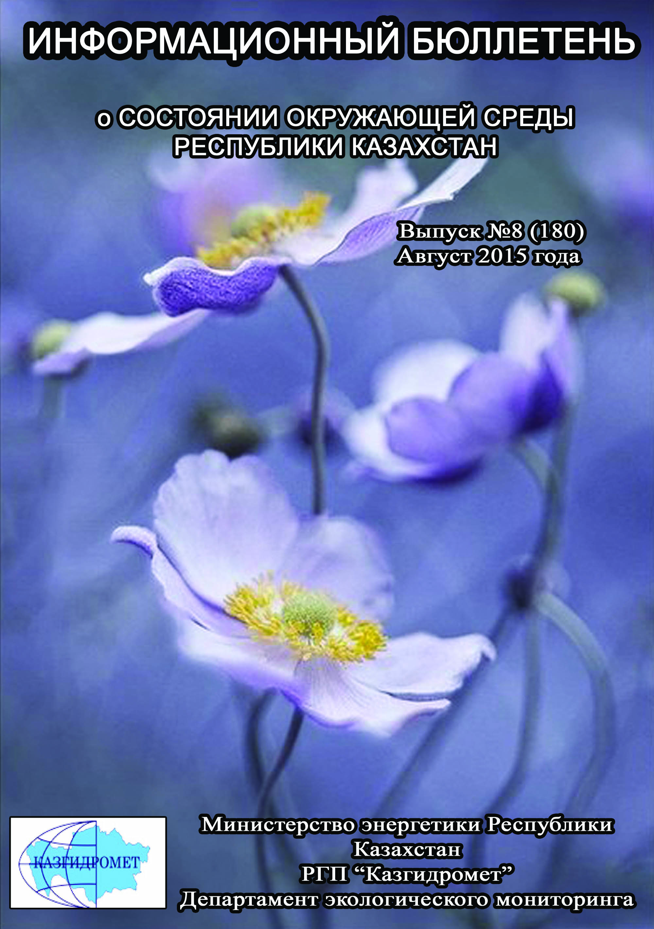
 | СОДЕРЖАНИЕ | Стр.
 | Предисловие | 5
 | Общая оценка уровня загрязнения воздуха в городах Республики Казахстан | 6
 | Качество поверхностных вод Республики Казахстан | 14
 | Радиационное состояние приземного слоя атмосферы по Республике Казахстан | 52
 | Плотность радиоактивных выпадений в приземном слое атмосферы  по Республике Казахстан | 52
1 | Состояние окружающей среды Акмолинской области | 54
1.1 | Состояние загрязнения атмосферного воздуха по городу Астана | 54
1.2 | Состояние загрязнения атмосферного воздуха по городу Кокшетау | 55
1.3 | Состояние загрязнения атмосферного воздуха по городу Степногорск | 57
1.4 | Качество поверхностных вод на территории Акмолинской области | 58
1.5 | Состояние загрязнения атмосферного воздуха на территории Щучинско-Боровской курортной зоны | 60
1.6 | Качество поверхностных вод по гидрохимическим показателям на территории Щучинско–Боровской курортной зоны | 63
1.7 | Радиационный гамма-фон Акмолинской области | 66
1.8 | Плотность радиоактивных выпадений в приземном слое атмосферы | 66
2 | Состояние окружающей среды Актюбинской области | 67
2.1 | Состояние загрязнения атмосферного воздуха по городу Актобе | 67
2.2 | Качество поверхностных вод на территории Актюбинской области | 69
2.3 | Радиационный гамма-фон Актюбинской области | 69
2.4 | Плотность радиоактивных выпадений в приземном слое атмосферы | 70
3 | Состояние окружающей среды Алматинской области | 70
3.1 | Состояние загрязнения атмосферного воздуха по городу Алматы | 70
3.2 | Состояние загрязнения атмосферного воздуха по городу Талдыкорган | 73
3.3 | Качество поверхностных вод на территории Алматинской области | 74
3.4 | Радиационный гамма-фон Алматинской области | 76
3.5 | Плотность радиоактивных выпадений в приземном слое атмосферы | 76
4 | Состояние окружающей среды Атырауской области | 77
4.1 | Состояние загрязнения атмосферного воздуха по городу Атырау | 77
4.2 | Состояние атмосферного воздуха по городу Кульсары | 78
4.3 | Состояние атмосферного воздуха на месторождениях  Атырауской области | 80
4.4 | Качество поверхностных вод на территории Атырауской области | 80
4.5 | Состояние морских вод по гидрохимическим показателям на прибрежных станциях Атырауской области | 81
4.6 | Радиационный гамма-фон Атырауской области | 82
4.7 | Плотность радиоактивных выпадений в приземном слое атмосферы | 82
5 | Состояние окружающей среды Восточно-Казахстанской области | 83
5.1 | Состояние загрязнения атмосферного воздуха по городу Усть-Каменогорск | 83
5.2 | Состояние загрязнения атмосферного воздуха по городу Риддер | 85
5.3 | Состояние загрязнения атмосферного воздуха по городу Семей | 87
5.4 | Состояние загрязнения атмосферного воздуха по поселку Глубокое | 89
5.5 | Качество поверхностных вод на территории Восточно-Казахстанской области | 91
5.6 | Характеристика качества поверхностных вод по токсикологическим показателям на территории Восточно-Казахстанской области | 93
5.7 | Радиационный гамма-фон Восточно-Казахстанской области | 100
5.8 | Плотность радиоактивных выпадений в приземном слое атмосферы | 101
6 | Состояние окружающей среды Жамбылской области | 102
6.1 | Состояние загрязнения атмосферного воздуха по городу Тараз | 102
6.2 | Состояние загрязнения атмосферного воздуха по городу Жанатас | 103
6.3 | Состояние загрязнения атмосферного воздуха по городу Каратау | 105
6.4 | Состояние загрязнения атмосферного воздуха по городу Шу | 106
6.5 | Состояние загрязнения атмосферного воздуха по поселку Кордай | 108
6.6 | Качество поверхностных вод на территории Жамбылской области | 109
6.7 | Радиационный гамма-фон Жамбылской области | 111
6.8 | Плотность радиоактивных выпадений в приземном слое атмосферы | 111
7 | Состояние окружающей среды Западно-Казахстанской области | 112
7.1 | Состояние атмосферного воздуха по городу Уральск | 112
7.2 | Состояние атмосферного воздуха по городу Аксай | 113
7.3 | Состояние атмосферного воздуха п. Березовка | 115
7.4 | Состояние атмосферного воздуха п. Январцево | 116
7.5 | Состояние атмосферного воздуха города Уральск | 118
7.6 | Состояние атмосферного воздуха по данным эпизодических наблюдений поселка Январцево | 118
7.7 | Качество поверхностных вод на территории Западно-Казахстанской области | 119
7.8 | Радиационный гамма-фон Западно-Казахстанской области | 120
7.9 | Плотность радиоактивных выпадений в приземном слое атмосферы | 120
8 | Состояние окружающей среды Карагандинской области | 121
8.1 | Состояние загрязнения атмосферного воздуха по городу Караганда | 121
8.2 | Состояние загрязнения атмосферного воздуха по городу Балхаш | 123
8.3 | Состояние загрязнения атмосферного воздуха по городу Жезказган | 125
8.4 | Состояние загрязнения атмосферного воздуха по городу Темиртау | 127
8.5 | Качество поверхностных вод на территории Карагандинской области | 128
8.6 | Качество поверхностных вод по гидробиологическим показателям Карагандинской области | 129
8.7 | Характеристика загрязнения поверхностных вод бассейна реки Нура по Карагандинской области (2 программа) | 132
8.8 | Радиационный гамма-фон Карагандинской области | 144
8.9 | Плотность радиоактивных выпадений в приземном слое атмосферы | 145
9 | Состояние окружающей среды Костанайской области | 145
9.1 | Состояние загрязнения атмосферного воздуха по городу Костанай | 145
9.2 | Состояние загрязнения атмосферного воздуха по городу Рудный | 147
9.3 | Состояние загрязнения атмосферного воздуха по поселку Карабалык | 149
9.4 | Качество поверхностных вод на территории Костанайской области | 150
9.5 | Радиационный гамма-фон Костанайской области | 151
9.6 | Плотность радиоактивных выпадений в приземном слое атмосферы | 152
10 | Состояние окружающей среды Кызылординской области | 153
10.1 | Состояние загрязнения атмосферного воздуха по городу Кызылорда | 153
10.2 | Состояние атмосферного воздуха по поселке Торетам | 154
10.3 | Состояние атмосферного воздуха города Кызылорда (экспедиция) | 156
10.4 | Качество поверхностных вод на территории Кызылординской области | 159
10.5 | Качество воды хозяйственно-питьевого и культурно-бытового водопользования города Кызылорда | 159
10.6 | Радиационный гамма-фон Кызылординской области | 160
10.7 | Радиационный гамма-фон города Кызылорда по данным эпизодических наблюдений | 160
10.8 | Плотность радиоактивных выпадений в приземном слое атмосферы на территории Кызылординской области | 160
10.9 | Состояние здоровья населения по городу Кызылорда | 161
11 | Состояние окружающей среды Мангистауской области | 163
11.1 | Состояние загрязнения атмосферного воздуха по городу Актау | 163
11.2 | Состояние атмосферного воздуха по городу Жанаозен | 165
11.3 | Состояние атмосферного воздуха попоселка Бейнеу | 166
11.4 | Состояние атмосферного воздуха на территорий х/х Кошкар ата по данным эпизодических наблюдений | 168
11.5 | Качество морских вод по гидрохимическим показателям на акватории Специальной экономической зоны (СЭЗ) "Морпорт Актау" Мангистауской области | 168
11.6 | Состояние морских вод по гидрохимическим показателям на территории Мангистауской области | 169
11.7 | Радиационный гамма-фон Мангистауской области | 169
11,8 | Плотность радиоактивных выпадений в приземном слое атмосферы | 170
12 | Состояние окружающей среды Павлодарской области | 171
12.1 | Состояние загрязнения атмосферного воздуха по городу Павлодар | 171
12.2 | Состояние загрязнения атмосферного воздуха по городу Екибастуз | 173
12.3 | Состояние атмосферного воздуха по городу Аксу | 174
12.4 | Качество поверхностных вод на территории Павлодарской области | 176
12.5 | Радиационный гамма-фон Павлодарской области | 176
12.6 | Плотность радиоактивных выпадений в приземном слое атмосферы | 176
13 | Состояние окружающей среды Северо-Казахстанской области | 177
13.1 | Состояние загрязнения атмосферного воздуха по городу Петропавловск | 177
13.2 | Качество поверхностных вод на территории Северо-Казахстанской области | 179
13.3 | Радиационный гамма-фон Северо-Казахстанской области | 179
13.4 | Плотность радиоактивных выпадений в приземном слое атмосферы | 179
14 | Состояние окружающей среды Южно-Казахстанской области | 180
14.1 | Состояние загрязнения атмосферного воздуха по городу Шымкент | 180
14.2 | Состояние загрязнения атмосферного воздуха по городу Туркестан | 182
14.3 | Состояние загрязнения атмосферного воздуха по городу Кентау | 184
14.4 | Качество поверхностных вод на территории Южно-Казахстанской области | 185
14.5 | Радиационный гамма-фон Южно-Казахстанской области | 186
14.6 | Плотность радиоактивных выпадений в приземном слое атмосферы | 186
 | Термины, определения и сокращения | 188
 | Приложение 1 | 190
 | Приложение 2 | 190
 | Приложение 3 | 191
 | Приложение 4 | 191
 | Приложение 5 | 192
 | Приложение 6 | 193
 | Приложение 7 | 194
 | Приложение 8 | 195
 | Приложение 9 | 196
 | Приложение 10 | 198
 | Приложение 11 | 201

Предисловие

Информационный бюллетеньпредназначен для государственных органов управления в области охраны окружающей среды и подготовлен по результатам работ, выполняемых специализированными подразделениями РГП «Казгидромет» по проведению экологического мониторинга за состоянием окружающей среды на наблюдательной сети национальной гидрометеорологической службы.

Общая оценка уровня загрязнения воздуха в городах
Республики Казахстан

Наблюдения за состоянием атмосферного воздуха на территории Республики Казахстан проводились в 42 населенных пунктах республики на 125 постах наблюдений, в том числе на 56 стационарных постах: в городах Актау (1), Актобе (3), Алматы (5), Астана (4), Атырау (2), Балхаш (3), Жезказган (2), Караганда (4), Кокшетау (1), Костанай (2), Кызылорда (1), Риддер (2), Павлодар (2), Петропавловск (2), Семей (2), Талдыкорган (1), Тараз (4), Темиртау (3), Усть-Каменогорск (5), Шымкент (4), Экибастуз (1), Специальная экономическая зона (СЭЗ) Морпорт-Актау (1) и в поселке Глубокое (1) и на 69 автоматических постах наблюдений: Астана (2), СКФМ «Боровое» (1), Щучинск (1), санаторий Щучинск (1), ГНПП «Бурабай»(1),Кокшетау (1), Степногорск (1), Алматы (11),Талдыкорган (1), Актобе (2), Атырау (2),Кульсары (1),Усть-Каменогорск (2), Риддер (1), Семей (2), п.Глубокое (1), Тараз (1),Жанатас (1), Каратау (1), Шу (1), п.Кордай (1),Уральск (2), Аксай (1), п.Березовка (1), п.Январцево (1),Караганда (3), Балхаш (1), Жезказган (1), Темиртау (1),Костанай (2), Рудный (2), п.Карабалык (1), п.Торетам (1), Жанаозен (2), п.Бейнеу (1),Павлодар (4), Аксу (1), Екибастуз (2),Петропавловск (2),Шымкент (2), Кентау (1), Туркестан(1) (рис.1).
На стационарных постах ручного отбора проб по состоянию загрязнения атмосферного воздуха определяются следующие показатели: взвешенные вещества (пыль), диоксид серы, растворимые сульфаты, оксид углерода, диоксид азота, оксид азота, сероводород, фенол, фтористый водород, хлора, хлористый водород, углеводороды, аммиак, серная кислота, формальдегид, н/о соединения мышьяка, кадмий, свинец, хром, медь, бензол.
На автоматических постах наблюдений за загрязнением атмосферного воздуха определяются следующие показатели: взвешенных частиц РМ-10, диоксид серы, диоксид углерода, оксид углерода, диоксид азота, оксид азота, озон, сероводород, сумма углеводородов, аммиак, формальдегид, метан, не метановые углеводороды.В зависимостиотналичия приборов и оборудования в различных регионах определяются разные примеси.
Состояние загрязнения воздуха оценивалось по результатам анализа и обработки проб воздуха, отобранных на стационарных постах наблюдений.
Проведена оценка состояния загрязнения атмосферного воздуха на территории РК по показателям стандартного индекса и наибольшей повторяемости в соответствии с РД 52.04.667-2005 «Документы о состоянии загрязнении атмосферы в городах для информирования государственных органов, общественности населения».
Показатели загрязнения атмосферного воздуха. Степень загрязнения атмосферного воздуха примесью оценивается при сравнении концентрации примесей с ПДК (в мг/м³, мкг/м³).
ПДК – предельно–допустимая концентрация примеси (Приложение 1).
Для оценки уровня загрязнения атмосферного воздуха за месяц используются два показателя качества воздуха:
– стандартный индекс (СИ) – наибольшая измеренная в городе максимальная разовая концентрация любого загрязняющего вещества, деленная на ПДК.
– наибольшая повторяемость; (НП), %, превышения ПДК – наибольшая повторяемость превышения ПДК любым загрязняющим веществом в воздухе города.
Степень загрязнения атмосферы оценивается по четырем градациям значений СИ и НП в соответствии с таблицей 1. Если СИ и НП попадают в разные градации, то степень загрязнения атмосферы оценивается по наибольшему значению из этих показателей.

Таблица 1
Оценка степени индекса загрязнения атмосферы

Градации | Загрязнение атмосферного воздуха | Показатели | Оценка за месяц
I | Низкое | СИ  НП, % | 0-1  0
II | Повышенное | СИ  НП, % | 2-4  1-19
III | Высокое | СИ  НП, % | 5-10  20-49
IV | Очень высокое | СИ  НП, % | ›10  ›50
Рд 52.04.667–2005, Документы состояния загрязнения атмосферы в городах для информирования государственных органов, общественности и населения. Общие требования к разработке, постороению, изложению и содержанию

Общая оценка загрязнения атмосферного воздуха
По расчетам СИ и НП, в июле месяце к классу очень высокого уровня загрязнения относены (СИ – более 10, НП – более 50%): гг. Астана, Риддер, Актобе, Костанай, Балхаш и п.Торетам;
Высоким уровнем загрязнения (СИ – 5-10, НП – 20-49%) характеризуются: гг. Степногорск, Караганда, Тараз, Алматы, Жанатас, Жезказган, Атырау, Шу, Талдыкорган, Шымкент, п.п. Глубокое, Январцево, Бейнеу, СКФМ Боровое и Щучинско-Боровская курортная зона;
К повышенному уровню загрязнения (СИ – 2-4, НП – 1-19%) относятся: гг. Усть-Каменогорск, Жанаозен, Кокшетау, Туркестан, Екибастуз, Петропавловск, Кульсары, Семей, Темиртау и п.п. Кордай и Березовка;
Низким уровнем загрязнения (СИ – 0-1, НП – 0%) характеризуются: гг. Аксу, Актау, Кызылорда, Уральск, Аксай, Павлодар, Каратау, Кентау, Рудный п. Карабалык (таблица 1.1).

Таблица 1.1
Уровень загрязнения населенных пунктов Республики Казахстан

№ | Город | СИ | НП, % | Степень загрязнения
1 | Аксу | 0,4 | 0,0 | I, низкое
2 | Актау | 0,6 | 0,0 | I, низкое
3 | Кызылорда | 0,6 | 0,0 | I, низкое
4 | Уральск | 0,8 | 0,0 | I, низкое
5 | Аксай | 1,0 | 0,0 | I, низкое
6 | Павлодар | 1,0 | 0,0 | I, низкое
7 | п. Карабалык | 1,1 | 0,1 | I, низкое
8 | Каратау | 1,2 | 0,6 | I, низкое
9 | Кентау | 1,3 | 0,1 | I, низкое
10 | Рудный | 1,7 | 0,1 | I, низкое
11 | Усть-Каменогорск | 1,3 | 1,3 | II, повышенное
12 | Жанаозен | 1,3 | 12,8 | II, повышенное
13 | Кокшетау | 1,8 | 13,3 | II, повышенное
14 | Туркестан | 2,0 | 1,7 | II, повышенное
15 | Екибастуз | 2,0 | 4,0 | II, повышенное
16 | п. Кордай | 2,4 | 6,3 | II, повышенное
17 | Петропавловск | 2,6 | 2,7 | II, повышенное
18 | Кулсары | 3,3 | 0,2 | II, повышенное
19 | п. Березовка | 3,6 | 3,6 | II, повышенное
20 | Семей | 3,8 | 7,8 | II, повышенное
21 | Темиртау | 4,5 | 17,3 | II, повышенное
22 | Степногорск | 1,6 | 28,9 | III, высокое
23 | п.Глубокое | 2,6 | 42,9 | III, высокое
24 | п. Январцево | 2,9 | 27,9 | III, высокое
25 | Караганда | 4,1 | 22,9 | III, высокое
26 | Тараз | 5,1 | 8,5 | III, высокое
27 | п. Бейнеу | 5,1 | 8,7 | III, высокое
28 | Алматы | 4,0 | 47,8 | III, высокое
29 | СКФМ Боровое | 5,9 | 3,9 | III, высокое
30 | ЩБКЗ | 6,0 | 10,0 | III, высокое
31 | Жанатас | 8,4 | 15,4 | III, высокое
32 | Жезказган | 8,4 | 25,3 | III, высокое
33 | Атырау | 6,1 | 10,7 | III, высокое
34 | Шу | 9,1 | 12,1 | III, высокое
35 | Талдыкорган | 9,4 | 3,9 | III, высокое
36 | Шымкент | 9,5 | 13,5 | III, высокое
37 | Астана | 5,8 | 52,0 | IV, очень высокое
38 | Риддер | 9,0 | 80,4 | IV, очень высокое
39 | п. Торетам | 10,7 | 0,2 | IV, очень высокое
40 | Актобе | 13,9 | 9,4 | IV, очень высокое
41 | Балхаш | 16,0 | 9,3 | IV, очень высокое
42 | Костанай | 18,5 | 28,6 | IV, очень высокое
Высокий и очень высокий уровень загрязнения атмосферного воздуха в населенных пунктах такими загрязнителями как диоксид азота, оксид углерода, диоксид серы, формальдегид, сероводород, взвешенные вещества, фенол, аммиак обусловлен:
- загруженностью автодорог городским транспортом – многокомпонентность выхлопов бензиновового и дизельного топлива автотранспорта является одним из основных источников загрязнения атмосферного воздуха населенных пунктов диоксидом азота, оксидом углерода, органическими веществами и т.д., а высокая загруженность автодорог даже в городах с хорошей проветриваемостью приводит к накоплению вредных примесей в атмосфере воздуха.
- рассеиванием эмиссий от промышленных предприятий – результатом производственных процессов при сжигании продуктов промышлености является весь перечень вредных веществ, обуславливающих высокий уровень загрязнености воздуха. Рассеивание их в воздушном бассейне над территорией населенных пунктов значительно влияет на качество атмосферного воздуха городов, пригородов и поселков.
- низкой проветриваемостью атмосферного пространства населенных пунктов – находящиеся в воздухе загрязнители накапливаются в приземном слое атмосферы и их концентрация сохраняется на очень высоком уровне.

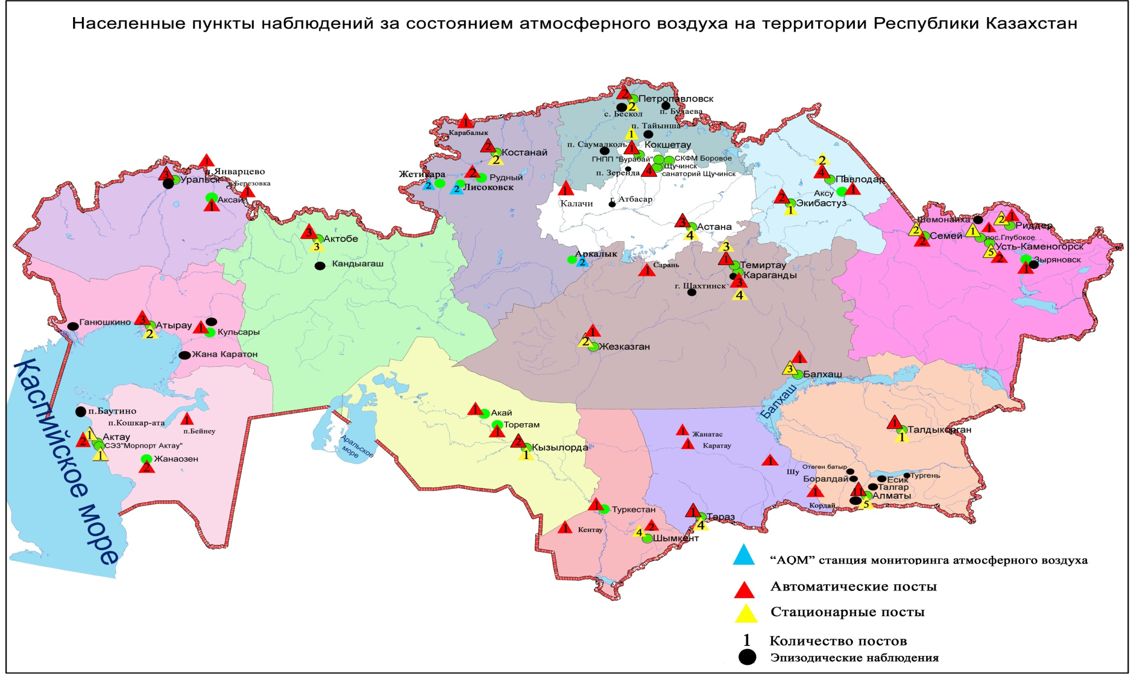
Рис 1. Схема расположения населенных пунктов наблюдения за состоянием атмосферного воздуха
на территории Республики Казахстан
Сведения о случаях высокого и экстремально высокого загрязнения атмосферного воздуха
Республики Казахстанза август 2015 года

Велось оперативное уведомление Министерства энегетики РК, Департамента экологического мониторинга и информации, Комитета экологического регулирования, контроля и государственной инспекции в нефте-газовом комплексе РК для принятия необходимых мер.
На территории Республики Казахстан было зафиксировано 36 случаев высокого загрязнения (ВЗ) из них: в городе Актобе – 4 случая ВЗ, в городе Астана – 1 случай ВЗ, в городе Балхаш – 1 случай ВЗ, в городе Кызылорда–2 случая ВЗ и в городе Костанай 28 случаев ВЗ.
Таблица 2

Примесь | Число, месяц, год | Время, час | Номер поста | Концентрация |  | Ветер |  | Температура, ⁰С | Атмосферные  давления | Примечание (возможные источники загрязнения)
 |  |  |  | мг/м³ | Кратность превышения ПДК | Направление град | Скорость, м/с | Температура, ⁰С | Атмосферные  давления | Примечание (возможные источники загрязнения)
г. Актобе (ВЗ)
Сероводород | 21.08.15 | 00:00 | 3 | 0,0824 | 10,3 | 286 | 0,8 | 15,7 | 825,4 | Источником загрязнения атмосферного воздуха сероводородом являются канализационные сети города.
Сероводород | 22.08.15 | 05:40 | 3 | 0,0803 | 10,04 | 4 | 0,1 | 11,7 | 992,2
Сероводород | 22.08.15 | 06:20 | 3 | 0,0813 | 10,16 | 154 | 0,6 | 11,2 | 992,2
Сероводород | 22.08.15 | 08:20 | 3 | 0,1112 | 13,9 | 317 | 1,0 | 10,4 | 992,2
г. Астана (ВЗ)
Диоксид азота | 03.08.15 | 13:00 | 3 | 1,16 | 13,7 | ЮВ | 1 | 23,9 | облачно | Одной из возможных причин превышения диоксида азота является деятельность завода по производству газоблока АО «Экотон+», а также легковой и грузовой автотранспорт.
г. Балхаш (ВЗ)
Сероводород | 26.08.15 | 00:40 | 2 | 0,1281 | 16,0 | 229 | 1,5 | 19,4 | 721,6 | Источником загрязнения атмосферного воздуха сероводородом являются промышленные условия, в частности пыльная поземка, а также влияние автротранспортных выхлопов
п. Торетам (ВЗ)
Формальдегид | 18.08.15 | 20:00 | 1 | 0,3743 | 10,6943 | 270,5313 | 3,0809 | 34,4111 | 744,0360
Формальдегид | 18.08.15 | 20:20 | 1 | 0,3743 | 10,6943 | 283,8266 | 3,5804 | 34,7661 | 744,8237
г. Костанай (ВЗ)
Диоксид серы | 17.08.15 | 02:00 | 2 | 5,000 | 10,00 | 124 | 1,0 | 24,1 |  | Данный автоматический пост находится на границе промышленной зоны.
Диоксид серы | 17.08.15 | 08:20 | 2 | 5,000 | 10,00 | 235 | 0,6 | 23,8
Диоксид серы | 17.08.15 | 07:40 | 2 | 0,0907 | 10,00 | 168 | 0,4 | 23,7
Оксид углерода | 16.08.15 | 14:40 | 2 | 72,0 | 14,4 | 93 | 0,7 | 26,0
Оксид углерода | 16.08.15 | 15:00 | 2 | 90,8 | 18,16 | 101 | 0,7 | 26,7
Оксид углерода | 16.08.15 | 15:20 | 2 | 92,5 | 18,50 | 103 | 0,8 | 27,2
Оксид углерода | 16.08.15 | 15:40 | 2 | 88,0 | 17,60 | 83 | 0,8 | 27,3
Оксид углерода | 16.08.15 | 16:00 | 2 | 84,7 | 16,94 | 109 | 0,9 | 27,6
Оксид углерода | 16.08.15 | 16:20 | 2 | 82,4 | 16,48 | 102 | 0,7 | 27,8
Оксид углерода | 16.08.15 | 16:40 | 2 | 80,9 | 16,18 | 94 | 0,7 | 28,1
Оксид углерода | 16.08.15 | 17:00 | 2 | 80,2 | 16,04 | 88 | 0,9 | 28,1
Оксид углерода | 16.08.15 | 17:20 | 2 | 79,9 | 15,98 | 94 | 0,7 | 28,6
Оксид углерода | 16.08.15 | 17:40 | 2 | 80,0 | 16,00 | 61 | 0,5 | 28,8
Оксид углерода | 16.08.15 | 18:00 | 2 | 80,6 | 16,12 | 97 | 0,6 | 29,0
Оксид углерода | 16.08.15 | 18:20 | 2 | 81,3 | 16,26 | 91 | 0,5 | 29,2
Оксид углерода | 16.08.15 | 18:40 | 2 | 82,2 | 16,44 | 98 | 0,6 | 29,3
Оксид углерода | 16.08.15 | 19:00 | 2 | 81,9 | 16,38 | 76 | 0,5 | 29,3
Оксид углерода | 16.08.15 | 19:20 | 2 | 79,7 | 15,94 | 98 | 0,3 | 29,2
Оксид углерода | 16.08.15 | 19:40 | 2 | 77,6 | 15,52 | 102 | 0,5 | 28,7
Оксид углерода | 16.08.15 | 20:00 | 2 | 75,9 | 15,18 | 140 | 0,7 | 28,3
Оксид углерода | 16.08.15 | 20:20 | 2 | 74,4 | 14,88 | 87 | 0,6 | 27,1
Оксид углерода | 16.08.15 | 20:40 | 2 | 73,2 | 14,64 | 85 | 0,5 | 25,9
Оксид углерода | 16.08.15 | 21:00 | 2 | 72,4 | 14,48 | 88 | 0,6 | 25,1
Оксид углерода | 16.08.15 | 21:20 | 2 | 71,6 | 14,32 | 71 | 0,5 | 24,6
Оксид углерода | 16.08.15 | 21:40 | 2 | 71,1 | 14,22 | 63 | 0,4 | 24,1
Оксид углерода | 16.08.15 | 22:00 | 2 | 70,7 | 14,14 | 91 | 0,4 | 23,7
Оксид углерода | 16.08.15 | 22:20 | 2 | 70,3 | 14,06 | 91 | 0,7 | 23,5
Оксид углерода | 16.08.15 | 22:40 | 2 | 69,8 | 13,96 | 91 | 0,7 | 23,3
Всего: 5населенных пункта |  | 36 ВЗ

Качество поверхностных вод Республики Казахстан

Наблюдения за качеством поверхностных вод по гидрохимическим показателям проведены на 193 гидрохимическом створе, распределенном на 72 водных объектах: 46 рек, 11 вдхр., 13 озер, 1 канал, 1 море (таблица 3, 4, 5, 6 рис. 2,3).
Основными критериями качества воды по гидрохимическим показателям являются значения предельно-допустимых концентраций (ПДК) загрязняющих веществ для рыбохозяйственных водоемов (Приложение 2,5).
Уровень загрязнения поверхностных и морских вод оценивался по величине комплексного индекса загрязненности воды (КИЗВ), который используется для сравнения и выявления динамики изменения качества воды (Приложение 3).
Всего из общего количества обследованных водных объектов качества воды классифицируется следующим образом:
- «нормативно - чистая» – реки Кара Ертис, Есентай, вдхр. Буктырма, вдхр. Усть-Каменогорское, Каспийское море;
- «умеренного уровня загрязнения» – 29 рек, 6 водохранилищ, 4 озер, 1 канал: реки Ертис, Буктырма, Емель, Оба, Шаранова, Кигаш, Жайык, Есиль, Шаган, Дерколь, Сарыозен, Караозен, Елек (ЗКО), Иле, Киши Алматы, Улькен Алматы, Талас, Тобыл, Уй, Беттыбулак, Асса, Шу, Аксу, Бериккара, Сарыкау, Сырдария (Кызылординская), Бадам, Арыс, вдхр. Кенгир, Капшагай, оз. Султанкельды, Зеренды, Улькен Алматы, Карасье, Аральское море.
- «высокого уровня загрязнения» – 32 рек, 6 озер, 4 водохранилищ, 2 канала: реки Ульби, Глубочанка, Красноярка, Елек (Актюбинская), Акбулак, Сарыбулак, Нура, Кара Кенгир, Текес, Коргас, Айет, Токташ, Карабалта, Сырдария (ЮКО), Келес, вдхр. Вячаславское, Сергеевское, Самаркан, Шардара, Каратомар, Аманкельды, Жогаргы Тобыл, канал Нура-Есиль, оз. Биликоль, Копа, Балкаш, Бурабай, Улькен Шабакты, Щучье, Киши Шабакты, Сулуколь;
- «чрезвычайно высокого уровня загрязнения» - реки Тихая, Брекса, Шерубайнура, Тогызак(таблица 3, 4, 5,6 рис. 2, 3).

Рис 2. Изменения комплексного индекса загрязненности воды на реках Республики Казахстан

Рис 3. Изменения комплексного индекса загрязненности воды на водохранилищах, озерах и каналах Республики Казахстан

таблица 3
Состояние поверхностных вод по гидрохимическим показателям за август 2015 года

«нормативно - чистая»,  КИЗВ ≤ 1,0 |  | «умеренного уровня загрязнения»,  КИЗВ 1,1 - 3,0 |  | «высокого уровня загрязнения»,  КИЗВ 3,1 - 10,0 |  | «чрезвычайно высокого уровня загрязнения»,  КИЗВ ≥ 10,1
1 | р.Кара Ертис | 1 | р.Ертис | 1 | р. Ульби | 1 | р. Тихая
2 | р. Есентай | 2 | р. Буктырма | 2 | р. Глубочанка | 2 | р. Брекса
3 | вдхр. Буктырма | 3 | р. Емель | 3 | р. Красноярка | 3 | р. Шерубайнура
4 | вдхр. Усть-Каменогорское | 4 | р. Оба | 4 | р.Елек (Актюбинская) | 4 | р. Тогызак
5 | Каспийское море | 5 | пр. Шаранова | 5 | р. Акбулак
 |  | 6 | р. Кигаш | 6 | р.Сарыбулак
 |  | 7 | р. Жайык | 7 | р. Нура
 |  | 8 | р. Есиль | 8 | р. Кара Кенгир
 |  | 9 | р. Шаган | 9 | р. Текес
 |  | 10 | р. Дерколь | 10 | р. Коргас
 |  | 11 | р. Сарыозен | 11 | р. Айет
 |  | 12 | р. Караозен | 12 | р. Токташ
 |  | 13 | р. Елек (ЗКО) | 13 | р. Карабалта
 |  | 14 | р. Иле | 14 | р. Сырдария (ЮКО)
 |  | 15 | р. Киши Алматы | 15 | р. Келес
 |  | 16 | р. Улькен Алматы | 16 | вдхр. Вячаславское
 |  | 17 | р. Талас | 17 | вдхр. Сергеевское
 |  | 18 | р. Тобыл | 18 | вдхр. Самаркан
 |  | 19 | р. Уй | 19 | вдхр. Шардара
 |  | 20 | р. Беттыбулак | 20 | вдхр. Каратомар
 |  | 21 | р. Асса | 21 | вдхр. Аманкельды
 |  | 22 | р. Шу | 22 | вдхр. Жогаргы Тобыл
 |  | 23 | р. Аксу | 23 | канал Нура-Есиль
 |  | 24 | р. Бериккара | 24 | оз. Биликоль
 |  | 25 | р. Сарыкау | 25 | оз. Копа
 |  | 26 | р.Сырдария (Кызылординская) | 26 | оз. Балкаш
 |  | 27 | р. Бадам | 27 | оз. Бурабай
 |  | 28 | р. Арыс | 28 | оз.Улькен Шабакты
 |  | 29 | вдхр. Кенгир | 29 | оз. Щучье
 |  | 30 | вдхр. Капшагай | 30 | оз. Киши Шабакты
 |  | 31 | оз. Султанкельды | 31 | оз. Сулуколь
 |  | 32 | оз. Зеренды
 |  | 33 | оз. Улькен Алматы
 |  | 34 | оз. Карасье
 |  | 35 | Аральское море

таблица 4
Перечень основных загрязняющих компонентов в поверхностных водах заавгуст 2015 года
№ | Наименование |  | Пределы ПДК | Количество объектов |  | Название рек и водоемов
1 | Медь |  | 1,1 – 13,0 | 56 |  | реки Ертис, Буктырма, Брекса, Тихая, Ульби, Глубочанка, Красноярка, Оба, Емель, Жайык, Шаранова, Кигаш, Тобыл, Айет, Тогызак, Есиль, Акбулак, Сарыбулак, Нура, Беттыбулак, Кара Кенгир, Шерубайнура, Иле, Текес, Коргас, Асса, Аксу, Киши Алматы, Талас, Шу, Карабалта, Токташ, Сарыкау, Бериккара, Сырдария (Кызылординская), Уй, вдхр. Сергеевское, Вячаславское, Самаркан, Каратомар, Аманкельды, Жогаргы Тобыл, оз. Султанкельды, Копа, Зеренды, Улкен Алматы, Биликоль, Балкаш, Бурабай, Улькен Шабакты, Щучье, Киши Шабакты, Карасье, Сулуколь, каналы Нура-Есиль, Аральское море
2 | Азот нитритный |  | 1,1–55,0 | 15 |  | реки Жайык, Шаранова, Кигаш, Шаган, Дерколь, Акбулак, Нура (Карагандинская), Талас, Киши Алматы, Сырдария (ЮКО), Келес, Бадам, Кара Кенгир, Шерубайнура, Арыс
3 | Фенолы |  | 1,1–22,0 | 16 |  | реки Кигаш, Жайык (ЗКО), Шаган, Дерколь, Сарыозен, Караозен, Тобыл, Айет, Тогызак, Елек (ЗКО), Шерубайнура, Талас, Аксу, Токташ, Биликоль, Балкаш,
4 | Цинк |  | 1,1–55,5 | 22 |  | реки Брекса, Тихая, Ульби, Глубочанка, Красноярка, Шаранова, Кигаш, Есиль (Акмолинская), Сарыбулак, Нура, Беттыбулак, Тобыл, Айет, вдхр. Самаркан, Каратомар, Аманкельды,Жогаргы Тобыл, оз. Бурабай, Улькен Шабакты, Киши Шабакты, каналы Нура-Есиль
5 | Аммоний солевой |  | 1,1–18,1 | 8 |  | реки Елек (Актюбинская), Сарыбулак, Нура, Улькен Алматы, Шерубайнура, Кара Кенгир, оз. Киши Шабакты, Сулуколь
6 | Бор |  | 1,1-11,5 | 3 |  | река Шаранова, Кигаш, Елек (Актюбинская)
7 | Марганец |  | 1,1–20,8 | 34 |  | реки Брекса, Тихая, Ульби, Глубочанка, Красноярка, Емель, Есиль (Акмолинская), Акбулак, Беттыбулак, Нура, Сарыбулак, Кара Кенгир, Шерубайнура, Иле, Текес, Коргас, Токташ, Сарыкау, Тобыл, Айет, Уй, Султанкельды, Копа, Зеренды, Бурабай, Улькен Шабакты, Щучье, Киши Шабакты, вдхр. Вячеславское, Самаркан, Кенгир, Каратомар, Жогаргы Тобыл, каналы Нура-Есиль
8 | Нефтепродукты |  | 1,1–2,0 | 8 |  | реки Кигаш, Сарыбулак, Кара Кенгир, Шу, Аксу, Карабалта, Токташ, Сарыкау
9 | Сульфаты |  | 1,1–9,9 | 29 |  | реки Емель, Жайык, Шаранова, Кигаш, Сарыбулак, Есиль (Акмолинская), Акбулак, Нура, Аксу, Карабалта, Токташ, Сарыкау, Сырдария, Келес, Бадам, Арыс, Тобыл, Айет, Тогызак, вдхр. Капшагай, Шардара, оз. Копа, Зеренды, Биликоль, Султанкельды, Улькен Шабакты, Киши Шабакты, канал Нура-Есиль, Аральское море
10 | Фториды |  | 1,1–15,0 | 18 |  | реки Емель, Акбулак, Сарыбулак, Беттыбулак, Карабалта, Токташ, Сарыкау, Уй, оз. Зеренды, Биликоль, Бурабай, Улькен Шабакты, Щучье, Киши Шабакты, Карасье, Сулуколь, вдхр. Аманкельды, Жогаргы Тобыл
11 | Хлориды |  | 1,1–6,1 | 10 |  | реки Шаган, Дерколь, Сарыозен, Караозен, Елек (ЗКО), Сарыбулак, Акбулак, Аксу, оз. Киши Шабакты, Султанкельды
12 | Железо общее |  | 1,1–9,9 | 22 |  | реки Ертис (Павлодарская), Брекса, Глубочанка, Емель, Жайык (ЗКО), Шаган, Дерколь, Есиль, Аксу, Сарыкау, Сырдария (Кызылординская), Беттыбулак, Карабалта, Тобыл, Айет, Уй, вдхр. Сергеевское, Каратомар,Аманкельды, Жогаргы Тобыл, Аральское море, оз. Сулуколь
13 | Хром (6+) |  | 2,3 | 1 |  | река Елек (Актюбинская)
14 | Никель |  | 1,117,8 | 5 |  | река Коргас, Тобыл, Айет, Тогызак, Уй
15 | Кадмий |  | 1,2 | 1 |  | река Тихая
16 | Магний | 1,1–10,1 |  | 16 | реки Дерколь, Сарыозен, Караозен, Сарыбулак, Сырдария, Келес, Тобыл, Айет, Тогызак, Уй, вдхр. Шардара, оз. Киши Шабакты, Зеренды, Султанкельды, Улькен Шабакты, Аральское море
17 | БПК₅ | 3,1-26,2 |  | 19 | реки Жайык, Шаронова, Кигаш,Шаган, Дерколь, Елек, Уй, вдхр. Жогаргы Тобыл,Сарыбулак, р. Нура (Акмолинская), Кара Кенгир, Шерубайнура, Талас, Шу, Аксу, Карабалта, Сарыкау, оз. Биликоль, Копа, Каспийское море
18 | Растворенный кислород | 2,68 -3,01 |  | 2 | река Сарыбулак, оз. Султанкельды

Таблица 5
Перечень водных объектов за август 2015 года

№ | Река | Озеро | Водохранилище | Канал | Море
п/п
1 | р. Есиль (Акмолинская) | 1. оз. Султанкельды | 1. вдхр. Вячаславское | 1. канал Нура-Есиль | 1. Каспийское море
 | р. Есиль (СКО) | 2. оз. Копа | 2. вдхр. Капшагай
2 | р. Нура (Акмолинская) | 3. оз. Зеренды | 3 вдхр. Самаркан
 | р. Нура (Карагандинская) | 4. оз. Улькен Алматы | 4. вдхр. Кенгир
3 | р. Акбулак | 5. оз. Бийликоль | 5. вдхр. Сергеевское
4 | р. Сарыбулак | 6. оз. Балкаш | 6. вдхр. Шардара
5 | р. Беттыбулак | 7. Аральское море | 7. вдхр. Буктырма
6 | р. Иле | 8. оз. Бурабай | 8. вдхр. Усть-Каменогорское
7 | р. Текес | 9. оз. Улькен Шабакты | 9. вдхр. Каратомар
8 | р. Коргас | 10. оз. Киши Шабакты | 10. вдхр. Аманкельды
9 | р. Есентай | 11. оз. Шучье | 11. вдхр. Жогаргы Тобыл
10 | р. Улькен Алматы | 12. оз. Карасье
11 | р. Киши Алматы | 13. оз. Сулуколь
12 | р. Елек (ЗКО)
 | р. Елек (Актюбинская)
13 | р. Жайык (Атырауская)
 | р. Жайык (ЗКО)
14 | пр. Шаронова
15 | р. Кигаш
16 | р. Кара Ертис (ВКО)
 | р. Ертис (ВКО)
 | р. Ертис (Павлодарская)
17 | р. Буктырма
18 | р. Ульби
19 | р. Глубочанка
20 | р. Красноярка
21 | р. Оба
22 | р. Брекса
23 | р. Тихая
24 | р. Емель
25 | р. Шу
26 | р. Талас
27 | р. Асса
28 | р. Аксу
29 | р. Карабалта
30 | р. Токташ
31 | р. Сарыкау
32 | р. Бериккара
33 | р. Дерколь
34 | р. Шерубайнура
35 | р. Кара-Кенгир
36 | р. Сырдарья (ЮКО)
 | р. Сырдарья (Кызылординская)
37 | р. Тобыл
38 | р. Айет
39 | р. Тогызак
40 | р. Уй
41 | р. Келес
42 | р. Бадам
43 | р. Арыс
44 | р. Шаган
45 | р. Сарыозен
46 | р. Караозен
 | Общее: 72 в/о, 46 рек, 11 вдхр., 13 озер, 1 канал, 1 море

Таблица 6

Состояние качества поверхностных вод по гидрохимическим показателям

 | Наименование  водного объекта  (адм. область) |  | Комплексный индекс загрязненности воды (КИЗВ) и класс качества воды |  |  |  |  |  |  |  |  |  |  |  | Содержание загрязняющих веществ в августе 2015 г.
 |  |  | август  2014 г.  (по ИЗВ) |  |  |  | июль  2015 г.  (по КИЗВ) |  |  |  |  | август  2015 г.  (по КИЗВ) |  |  | Ингредиенты |  |  |  |  | Средняя концентрация, мг/дм³ |  |  |  | Кратность  превышения  ПДК
 | р. Кара Ертис (ВКО) |  | - |  |  |  | 7,72  (нормативно чистая) |  |  |  |  | 8,14  (нормативно чистая) |  |  | Растворенный кислород |  |  |  |  | 8,14
 |  |  | - |  |  |  | 1,06 (нормативно чистая) |  |  |  |  | 1,40 (нормативно чистая) |  |  | БПК₅ |  |  |  |  | 1,40
 |  |  | 0,88 (2кл.)  чистая |  |  |  | 3,20(высокого уровня загрязнения) |  |  |  |  | 0,00 (нормативно чистая)
 | р Ертис (ВКО) |  | - |  |  |  | 9,26 (нормативно чистая) |  |  |  |  | 9,31 (нормативно чистая) |  |  | Растворенный кислород |  |  |  |  | 9,31
 |  |  | - |  |  |  | 1,29 (нормативно чистая) |  |  |  |  | 0,95 (нормативно чистая) |  |  | БПК₅ |  |  |  |  | 0,95
 |  |  | 0,96 (2кл.)  чистая |  |  |  | 1,84 (умеренного уровня загрязнения) |  |  |  |  | 1,46 (умеренного уровня загрязнения) |  |  | тяжелые металлы
 |  |  |  |  |  |  |  |  |  |  |  |  |  |  | Медь |  |  |  |  | 0,0015 |  |  |  | 1,5
 | р. Ертис  (Павлодарская) |  | - |  |  |  | 8,07 (нормативно чистая) |  |  |  |  | 7,95 (нормативно чистая) |  |  | Растворенный кислород |  |  |  |  | 7,94
 |  |  | - |  |  |  | 1,69(нормативно чистая) |  |  |  |  | 1,35 (нормативно чистая) |  |  | БПК₅ |  |  |  |  | 1,35
 |  |  | 1,01 (3кл.) умеренно загрязненная |  |  |  | 1,8 (умеренного уровня загрязнения) |  |  |  |  | 1,4 (умеренного уровня загрязнения) |  |  | биогенные вещества
 |  |  |  |  |  |  |  |  |  |  |  |  |  |  | Железо общее |  |  |  |  | 0,13 |  |  |  | 1,3
 |  |  |  |  |  |  |  |  |  |  |  |  |  |  | тяжелые металлы
 |  |  |  |  |  |  |  |  |  |  |  |  |  |  | Медь |  |  |  |  | 0,0015 |  |  |  | 1,5
 | р.Буктырма  (ВКО) |  | - |  |  |  | 8,70 (нормативно чистая) |  |  |  |  | 9,05 (нормативно чистая) |  |  | Растворенный кислород |  |  |  |  | 9,05
 |  |  | - |  |  |  | 1,18 (нормативно чистая) |  |  |  |  | 0,56 (нормативно чистая) |  |  | БПК₅ |  |  |  |  | 0,56
 |  |  | 0,63 (2кл.)  чистая |  |  |  | 1,5 (умеренного уровня загрязнения) |  |  |  |  | 1,50 (умеренного уровня загрязнения) |  |  | тяжелые металлы
 |  |  |  |  |  |  |  |  |  |  |  |  |  |  | Медь |  |  |  |  | 0,0015 |  |  |  | 1,5
 | р.Брекса  (ВКО) |  | - |  |  |  | 7,76 (нормативно чистая) |  |  |  |  | 9,43 (нормативно чистая) |  |  | Растворенный кислород |  |  |  |  | 9,43 |  |  |  | -
 |  |  | - |  |  |  | 0,71 (нормативно чистая) |  |  |  |  | 1,31 (нормативно чистая) |  |  | БПК₅ |  |  |  |  | 1,31 |  |  |  | -
 |  |  | 3,13 (4кл) загрязненная |  |  |  | 19,79 (чрезвычайно высокого уровня загрязнения) |  |  |  |  | 12,0 (чрезвычайно высокого уровня загрязнения) |  |  | биогенные вещества
 |  |  |  |  |  |  |  |  |  |  |  |  |  |  | Железо общее |  |  |  |  | 0,11 |  |  |  | 1,1
 |  |  |  |  |  |  |  |  |  |  |  |  |  |  | тяжелые металлы
 |  |  |  |  |  |  |  |  |  |  |  |  |  |  | Цинк |  |  |  |  | 0,555 |  |  |  | 55,5
 |  |  |  |  |  |  |  |  |  |  |  |  |  |  | Медь |  |  |  |  | 0,006 |  |  |  | 6,0
 |  |  |  |  |  |  |  |  |  |  |  |  |  |  | Марганец |  |  |  |  | 0,072 |  |  |  | 7,2
 | р. Тихая  (ВКО) |  | - |  |  |  | 8,07 (нормативно чистая) |  |  |  |  | 9,99 (нормативно чистая) |  |  | Растворенный кислород |  |  |  |  | 9,99 |  |  |  | -
 |  |  | - |  |  |  | 0,89 (нормативно чистая) |  |  |  |  | 1,47 (нормативно чистая) |  |  | БПК₅ |  |  |  |  | 1,47 |  |  |  | -
 |  |  | 6,64 (6кл) очень грязная |  |  |  | 12,45 (чрезвычайно высокого уровня загрязнения) |  |  |  |  | 10,56 (чрезвычайно высокого уровня загрязнения) |  |  | тяжелые металлы
 |  |  |  |  |  |  |  |  |  |  |  |  |  |  | Цинк |  |  |  |  | 0,304 |  |  |  | 30,4
 |  |  |  |  |  |  |  |  |  |  |  |  |  |  | Медь |  |  |  |  | 0,0043 |  |  |  | 4,3
 |  |  |  |  |  |  |  |  |  |  |  |  |  |  | Марганец |  |  |  |  | 0,065 |  |  |  | 6,5
 |  |  |  |  |  |  |  |  |  |  |  |  |  |  | Кадмий |  |  |  |  | 0,006 |  |  |  | 1,2
 | р. Ульби  (ВКО) |  | - |  |  |  | 7,53 (нормативно чистая) |  |  |  |  | 8,92 (нормативно чистая) |  |  | Растворенный кислород |  |  |  |  | 8,92
 |  |  | - |  |  |  | 0,87 (нормативно чистая) |  |  |  |  | 1,36 (нормативно чистая) |  |  | БПК₅ |  |  |  |  | 1,36
 |  |  | 3,56 (4кл) загрязненная |  |  |  | 7,4 (высокого уровня загрязнения) |  |  |  |  | 4,76 (высокого уровня загрязнения) |  |  | тяжелые металлы
 |  |  |  |  |  |  |  |  |  |  |  |  |  |  | Медь |  |  |  |  | 0,0034 |  |  |  | 3,4
 |  |  |  |  |  |  |  |  |  |  |  |  |  |  | Цинк |  |  |  |  | 0,075 |  |  |  | 7,5
 |  |  |  |  |  |  |  |  |  |  |  |  |  |  | Марганец |  |  |  |  | 0,034 |  |  |  | 3,4
 | р. Глубочанка  (ВКО) |  | - |  |  |  | 7,57 (нормативно чистая) |  |  |  |  | 9,29 (нормативно чистая) |  |  | Растворенный кислород |  |  |  |  | 9,29 |  |  |  | -
 |  |  | - |  |  |  | 0,97 (нормативно чистая) |  |  |  |  | 2,35 (нормативно чистая) |  |  | БПК₅ |  |  |  |  | 2,35 |  |  |  | -
 |  |  | 3,26 (4кл) загрязненная |  |  |  | 5,08 (высокого уровня загрязнения) |  |  |  |  | 3,11 (высокого уровня загрязнения) |  |  | биогенные вещества
 |  |  |  |  |  |  |  |  |  |  |  |  |  |  | Железо общее |  |  |  |  | 0,12 |  |  |  | 1,2
 |  |  |  |  |  |  |  |  |  |  |  |  |  |  | тяжелые металлы
 |  |  |  |  |  |  |  |  |  |  |  |  |  |  | Цинк |  |  |  |  | 0,074 |  |  |  | 7,4
 |  |  |  |  |  |  |  |  |  |  |  |  |  |  | Медь |  |  |  |  | 0,0047 |  |  |  | 4,7
 |  |  |  |  |  |  |  |  |  |  |  |  |  |  | Марганец |  |  |  |  | 0,031 |  |  |  | 3,1
 | р. Красноярка  (ВКО) |  | - |  |  |  | 7,88 (нормативно чистая) |  |  |  |  | 9,46 (нормативно чистая) |  |  | Растворенный кислород |  |  |  |  | 9,46
 |  |  | - |  |  |  | 1,03 (нормативно чистая) |  |  |  |  | 2,21 (нормативно чистая) |  |  | БПК₅ |  |  |  |  | 2,21
 |  |  | 4,71 (5кл) грязная |  |  |  | 7,2 (высокого уровня загрязнения) |  |  |  |  | 9,25 (высокого уровня загрязнения) |  |  | тяжелые металлы
 |  |  |  |  |  |  |  |  |  |  |  |  |  |  | Цинк |  |  |  |  | 0,175 |  |  |  | 17,5
 |  |  |  |  |  |  |  |  |  |  |  |  |  |  | Медь |  |  |  |  | 0,0057 |  |  |  | 5,7
 |  |  |  |  |  |  |  |  |  |  |  |  |  |  | Марганец |  |  |  |  | 0,046 |  |  |  | 4,6
 | р. Оба  (ВКО) |  | - |  |  |  | 8,73 (нормативно чистая) |  |  |  |  | 9,60 (нормативно чистая) |  |  | Растворенный кислород |  |  |  |  | 9,60 |  |  |  | -
 |  |  | - |  |  |  | 1,69 (нормативно чистая) |  |  |  |  | 0,89 (нормативно чистая) |  |  | БПК₅ |  |  |  |  | 0,89 |  |  |  | -
 |  |  | 0,74 (2кл) чистая |  |  |  | 1,6 (умеренного уровня загрязнения) |  |  |  |  | 1,15 (умеренного уровня загрязнения) |  |  | тяжелые металлы
 |  |  |  |  |  |  |  |  |  |  |  |  |  |  | Медь |  |  |  |  | 0,0012 |  |  |  | 1,2
 | р. Емель  (ВКО) |  | - |  |  |  | 8,48 (нормативночистая) |  |  |  |  | 8,47 (нормативно чистая) |  |  | Растворенный кислород |  |  |  |  | 8,47 |  |  |  | -
 |  |  | - |  |  |  | 1,89 (нормативно чистая) |  |  |  |  | 1,37  (нормативно чистая) |  |  | БПК₅ |  |  |  |  | 1,37 |  |  |  | -
 |  |  | 1,23 (3 кл.)  умеренно загрязнённая |  |  |  | 1,65 (умеренного уровня загрязнения) |  |  |  |  | 2,14 (умеренного уровня загрязнения) |  |  | главные ионы
 |  |  |  |  |  |  |  |  |  |  |  |  |  |  | Сульфаты |  |  |  |  | 302,0 |  |  |  | 3,0
 |  |  |  |  |  |  |  |  |  |  |  |  |  |  | биогенные вещества
 |  |  |  |  |  |  |  |  |  |  |  |  |  |  | Фториды |  |  |  |  | 1,55 |  |  |  | 2,1
 |  |  |  |  |  |  |  |  |  |  |  |  |  |  | Железо общее |  |  |  |  | 0,14 |  |  |  | 1,4
 |  |  |  |  |  |  |  |  |  |  |  |  |  |  | тяжелые металлы
 |  |  |  |  |  |  |  |  |  |  |  |  |  |  | Медь |  |  |  |  | 0,0019 |  |  |  | 1,9
 |  |  |  |  |  |  |  |  |  |  |  |  |  |  | Марганец |  |  |  |  | 0,015 |  |  |  | 1,5
 | вдхр. Буктырма  (ВКО) |  | - |  |  |  | 8,47  (чистая) |  |  |  |  | 8,70  (нормативно чистая) |  |  | Растворенный кислород |  |  |  |  | 8,70 |  |  |  | -
 |  |  | - |  |  |  | 1,63 (нормативно чистая) |  |  |  |  | 1,41 (нормативно чистая) |  |  | БПК₅ |  |  |  |  | 1,41 |  |  |  | -
 |  |  | 0,67 (2кл.)  чистая |  |  |  | 1,1 (умеренногоо уровня загрязнения) |  |  |  |  | 0,00 (нормативно чистая)
 | вдхр. Усть-Каменогорское  (ВКО) |  | - |  |  |  | 9,96 (нормативно чистая) |  |  |  |  | 9,95 (нормативно чистая) |  |  | Растворенный кислород |  |  |  |  | 9,95 |  |  |  | -
 |  |  | - |  |  |  | 2,13 (нормативно чистая) |  |  |  |  | 1,40 (нормативно чистая) |  |  | БПК₅ |  |  |  |  | 1,40 |  |  |  | -
 |  |  | 0,68 (2кл.)  чистая |  |  |  | 1,5 (умеренного уровня загрязнения) |  |  |  |  | 0,00 (нормативно чистая)
 | р. Жайык  (Атырауская) |  |  |  |  |  | 9,7 (нормативно чистая) |  |  |  |  | 9,7 (нормативно чистая) |  |  | Растворенный кислород |  |  |  |  |  |  | 9,7
 |  |  |  |  |  |  | 4,8 (умеренного уровня загрязнения) |  |  |  |  | 4,3 (умеренного уровня загрязнения) |  |  | БПК₅ |  |  |  |  |  |  | 4,3
 |  |  | 0,98 (2 кл.)  чистая |  |  |  | 0,0 (нормативно чистая) |  |  |  |  | 1,10(умеренного уровня загрязнения) |  |  | главные ионы
 |  |  |  |  |  |  |  |  |  |  |  |  |  |  | Сульфаты |  |  |  |  |  |  | 107,8 |  |  |  | 1,1
 |  |  |  |  |  |  |  |  |  |  |  |  |  |  | биогенные вещества
 |  |  |  |  |  |  |  |  |  |  |  |  |  |  | Азот нитритный |  |  |  |  |  |  | 0,0213 |  |  |  | 1,1
 |  |  |  |  |  |  |  |  |  |  |  |  |  |  | тяжелые металлы
 |  |  |  |  |  |  |  |  |  |  |  |  |  |  | Медь |  |  |  |  |  |  | 0,001083 |  |  |  | 1,1
 | р.Шаронова (Атырауская) |  |  |  |  |  | 9,7 (нормативно чистая) |  |  |  |  | 9,8 (нормативно чистая) |  |  | Растворенный кислород |  |  |  |  |  |  | 9,8
 |  |  |  |  |  |  | 4,8 (умеренного уровня загрязнения) |  |  |  |  | 4,8 (умеренного уровня загрязнения) |  |  | БПК₅ |  |  |  |  |  |  | 4,8
 |  |  | 1,06 (3 кл.)  умеренно загрязненная |  |  |  | 1,1 (умеренного уровня загрязнения) |  |  |  |  | 1,30 (умеренного уровня загрязнения) |  |  | главные ионы
 |  |  |  |  |  |  |  |  |  |  |  |  |  |  | Сульфаты |  |  |  |  |  |  | 110,0 |  |  |  | 1,1
 |  |  |  |  |  |  |  |  |  |  |  |  |  |  | биогенные и неорганические вещества
 |  |  |  |  |  |  |  |  |  |  |  |  |  |  | Азот нитритный |  |  |  |  |  |  | 0,025 |  |  |  | 1,2
 |  |  |  |  |  |  |  |  |  |  |  |  |  |  | Бор |  |  |  |  |  |  | 0,018 |  |  |  | 1,1
 |  |  |  |  |  |  |  |  |  |  |  |  |  |  | тяжелые металлы
 |  |  |  |  |  |  |  |  |  |  |  |  |  |  | Медь |  |  |  |  |  |  | 0,0013 |  |  |  | 1,3
 |  |  |  |  |  |  |  |  |  |  |  |  |  |  | Цинк |  |  |  |  |  |  | 0,02 |  |  |  | 2,0
 | р. Кигаш  (Атырауская) |  |  |  |  |  | 10,4 (нормативно чистая) |  |  |  |  | 9,5 (нормативно чистая) |  |  | Растворенный кислород |  |  |  |  |  |  | 9,5 |  |  | 0,63
 |  |  |  |  |  |  | 5,12 (умеренного уровня загрязнения) |  |  |  |  | 4,64 (умеренного уровня загрязнения) |  |  | БПК₅ |  |  |  |  |  |  | 4,64 |  |  |  | 1,5
 |  |  | 1,09 (3 кл)  умеренно загрязненная |  |  |  | 1,2 (умеренного уровня загрязнения) |  |  |  |  | 1,20 (умеренного уровня загрязнения) |  |  | главные ионы
 |  |  |  |  |  |  |  |  |  |  |  |  |  |  | Сульфаты |  |  |  |  |  |  | 120,0 |  |  |  | 1,2
 |  |  |  |  |  |  |  |  |  |  |  |  |  |  | биогенные и неорганические вещества
 |  |  |  |  |  |  |  |  |  |  |  |  |  |  | Азот нитритный |  |  |  |  |  |  | 0,028 |  |  |  | 1,4
 |  |  |  |  |  |  |  |  |  |  |  |  |  |  | Бор |  |  |  |  |  |  | 0,02 |  |  |  | 1,2
 |  |  |  |  |  |  |  |  |  |  |  |  |  |  | тяжелые металлы
 |  |  |  |  |  |  |  |  |  |  |  |  |  |  | Медь |  |  |  |  |  |  | 0,0014 |  |  |  |  |  | 1,4
 |  |  |  |  |  |  |  |  |  |  |  |  |  |  | Цинк |  |  |  |  |  |  | 0,012 |  |  |  |  |  | 1,2
 |  |  |  |  |  |  |  |  |  |  |  |  |  |  | органические вещества
 |  |  |  |  |  |  |  |  |  |  |  |  |  |  | Нефтепродукты |  |  |  |  |  |  | 0,06 |  |  |  | 1,2
 |  |  |  |  |  |  |  |  |  |  |  |  |  |  | Фенолы |  |  |  |  |  |  | 0,0012 |  |  |  | 1,2
 | р. Жайык  (ЗКО) |  |  | - |  |  |  | 8,35  (нормативно чистая) |  |  | 8,90  (нормативно чистая) |  |  |  |  | Растворенный кислород |  |  |  |  | 8,90
 |  |  |  | - |  |  |  | 2,54 (нормативно чистая) |  |  | 3,1 (умеренного уровня загрязнения) |  |  |  |  | БПК₅ |  |  |  |  | 3,1
 |  |  |  | 1,05 (3 кл.)  умеренно загрязненая |  |  |  | 1,3 (умеренного уровня загрязнения) |  |  | 1,72  (умеренного уровня загрязнения) |  |  |  |  | биогенные вещества
 |  |  |  |  |  |  |  |  |  |  |  |  |  |  |  | Железо общее |  |  |  |  | 0,107 |  |  |  |  |  | 1,1
 |  |  |  |  |  |  |  |  |  |  |  |  |  |  |  | органические ионы
 |  |  |  |  |  |  |  |  |  |  |  |  |  |  |  | Фенолы |  |  |  |  | 0,0023 |  |  |  |  |  | 2,3
 | р. Шаган  (ЗКО) |  |  |  |  |  |  | 11,5 (нормативно чистая) |  |  | 10,32(нормативно чистая) |  |  |  |  | Растворенный  кислород |  |  |  |  | 10,32
 |  |  |  | - |  |  |  | 2,66 (нормативно чистая) |  |  | 3,5  (умеренного уровня загрязнения) |  |  |  |  | БПК₅ |  |  |  |  | 3,5
 |  |  |  | 0,94 (2кл.)  чистая |  |  |  | 1,76 (умеренного уровня загрязнения) |  |  | 1,64  (умеренного уровня загрязнения) |  |  |  |  | главные ионы
 |  |  |  |  |  |  |  |  |  |  |  |  |  |  |  | Хлориды |  |  |  |  | 457,6 |  |  |  |  |  | 1,5
 |  |  |  |  |  |  |  |  |  |  |  |  |  |  |  | биогенные вещества
 |  |  |  |  |  |  |  |  |  |  |  |  |  |  |  | Железо общее |  |  |  |  | 0,155 |  |  |  |  |  | 1,5
 |  |  |  |  |  |  |  |  |  |  |  |  |  |  |  | Азот нитритный |  |  |  |  | 0,025 |  |  |  |  |  | 1,2
 |  |  |  |  |  |  |  |  |  |  |  |  |  |  |  | органические вещества
 |  |  |  |  |  |  |  |  |  |  |  |  |  |  |  | Фенолы |  |  |  |  | 0,002 |  |  |  |  |  | 2,0
 | р. Дерколь  (ЗКО) |  |  | - |  |  |  | 11,84  (нормативно чистая) |  |  | 10,88  (нормативно  чистая) |  |  |  |  | Растворенный  кислород |  |  |  |  | 10,88
 |  |  |  | - |  |  |  | 2,73  (нормативно чистая) |  |  | 3,64 (умеренного уровня загрязнения) |  |  |  |  | БПК₅ |  |  |  |  | 3,64
 |  |  |  | 1,33 (3кл.)  умеренно загрязненная |  |  |  | 1,84  (умеренного уровня загрязнения) |  |  | 1,53  (умеренного  уровня  загрязнения) |  |  |  |  | главные ионы
 |  |  |  |  |  |  |  |  |  |  |  |  |  |  |  | Хлориды |  |  |  |  | 572 |  |  |  |  |  | 1,9
 |  |  |  |  |  |  |  |  |  |  |  |  |  |  |  | Магний |  |  |  |  | 50,4 |  |  |  |  |  | 1,3
 |  |  |  |  |  |  |  |  |  |  |  |  |  |  |  | биогенные вещества
 |  |  |  |  |  |  |  |  |  |  |  |  |  |  |  | Азот нитритный |  |  |  |  | 0,022 |  |  |  |  |  | 1,1
 |  |  |  |  |  |  |  |  |  |  |  |  |  |  |  | Железо общее |  |  |  |  | 0,19 |  |  |  |  |  | 1,9
 |  |  |  |  |  |  |  |  |  |  |  |  |  |  |  | органические вещества
 |  |  |  |  |  |  |  |  |  |  |  |  |  |  |  | Фенолы |  |  |  |  | 0,003 |  |  |  |  |  | 1,5
 | р.Сарыозен  (ЗКО) |  |  | - |  |  |  | - |  |  | 7,36 (нормативно  чистая) |  |  |  |  | Растворенный  кислород |  |  |  |  | 7,36
 |  |  |  | - |  |  |  | - |  |  | 1,01 (нормативно чистая) |  |  |  |  | БПК₅ |  |  |  |  | 1,01
 |  |  |  | 1,41(3кл.)  умеренно загрязненная |  |  |  | - |  |  | 2,61  (умеренного  уровня  загрязнения) |  |  |  |  | главные ионы
 |  |  |  |  |  |  |  |  |  |  |  |  |  |  |  | Хлориды |  |  |  |  | 850 |  |  |  |  |  | 2,8
 |  |  |  |  |  |  |  |  |  |  |  |  |  |  |  | Магний |  |  |  |  | 64,8 |  |  |  |  |  | 1,6
 |  |  |  |  |  |  |  |  |  |  |  |  |  |  |  | органические вещества
 |  |  |  |  |  |  |  |  |  |  |  |  |  |  |  | Фенолы |  |  |  |  | 0,003 |  |  |  |  |  | 3,0
 | р.Караозен  (ЗКО) |  |  | - |  |  |  | - |  |  | 7,04  (нормативно чистая) |  |  |  |  | Растворенный  кислород |  |  |  |  | 7,04
 |  |  |  |  |  |  |  |  |  |  | 0,92  (нормативно чистая) |  |  |  |  | БПК₅ |  |  |  |  | 0,92
 |  |  |  | 1,52  (умеренно загрязненная) |  |  |  |  |  |  | 2,7  (умеренного уровня загрязнения) |  |  |  |  | главные ионы
 |  |  |  |  |  |  |  |  |  |  |  |  |  |  |  | Хлориды |  |  |  |  | 1209,16 |  |  |  |  |  | 4,0
 |  |  |  |  |  |  |  |  |  |  |  |  |  |  |  | Магний |  |  |  |  | 106,8 |  |  |  |  |  | 2,7
 |  |  |  |  |  |  |  |  |  |  |  |  |  |  |  | органические вещества
 |  |  |  |  |  |  |  |  |  |  |  |  |  |  |  | Фенолы |  |  |  |  | 0,002 |  |  |  |  |  | 2,0
 | р. Елек  (ЗКО) |  |  | - |  |  |  | - |  |  | 9,90  (нормативно чистая) |  |  |  |  | Растворенный  кислород |  |  |  |  | 9,90
 |  |  |  | - |  |  |  |  |  |  | 3,64  (умеренного уровня загрязнения) |  |  |  |  | БПК₅ |  |  |  |  | 3,64
 |  |  |  | 1,26  (умеренно загрязненная) |  |  |  |  |  |  | 2,01  (умеренного уровня загрязнения) |  |  |  |  | главные ионы
 |  |  |  |  |  |  |  |  |  |  |  |  |  |  |  | Хлориды |  |  |  |  | 605,0 |  |  |  |  |  | 2,0
 |  |  |  |  |  |  |  |  |  |  |  |  |  |  |  | органические вещества
 |  |  |  |  |  |  |  |  |  |  |  |  |  |  |  | Фенолы |  |  |  |  | 0,002 |  |  |  |  |  | 2,0
 | р.Елек (Актюбинская) |  |  |  |  |  |  |  | 8,49  (нормативно чистая) |  |  |  | 9,57  (нормативно чистая) |  |  |  | Растворенный кислород |  | 9,57
 |  |  |  |  |  |  |  |  | 3, 53(умеренного уровня загрязнения ) |  |  |  | 3,09  (умеренного уровня загрязнения) |  |  |  | БПК₅ |  | 3,09
 |  |  |  |  | 1,94 (3 кл.)  умеренно загрязнённая |  |  |  | 6,96  (высокого уровня загрязнения) |  |  |  | 3,56  (высокого уровня загрязнения) |  |  |  | биогенные и неогранические вещества
 |  |  |  |  |  |  |  |  |  |  |  |  |  |  |  |  | Бор |  | 0,195 |  |  |  |  |  | 11,5
 |  |  |  |  |  |  |  |  |  |  |  |  |  |  |  |  | Аммоний солевой |  | 0,68 |  |  |  |  |  | 1,3
 |  |  |  |  |  |  |  |  |  |  |  |  |  |  |  |  | тяжелые металлы
 |  |  |  |  |  |  |  |  |  |  |  |  |  |  |  |  | Хром (6+) |  | 0,046 |  |  |  |  |  | 2,3
р. Тобыл  (Костанайская) |  |  |  |  |  | 7,44 (нормативно-чистая) |  |  |  | 5,62 (нормативно чистая) |  |  |  | Растворенный кислород |  |  |  | 5,62
 |  |  |  |  |  | 1,81  (нормативно-чистая) |  |  |  | 1,52 (нормативно чистая) |  |  |  | БПК₅ |  |  |  | 1,52 (нормативно чистая)
 |  | 1,38 (3 кл.)  умеренно загрязнённая |  |  |  | 3,7  (высокого уровня загрязнения) |  |  |  | 2,99 (умеренного уровня загрязнения) |  |  |  | главные ионы
 |  |  |  |  |  |  |  |  |  |  |  |  |  | Сульфаты |  |  |  | 173,3 |  |  |  |  | 1,7
 |  |  |  |  |  |  |  |  |  |  |  |  |  | Магний |  |  |  | 64,6 |  |  |  |  | 1,2
 |  |  |  |  |  |  |  |  |  |  |  |  |  | биогенные вещества
 |  |  |  |  |  |  |  |  |  |  |  |  |  | Железо общее |  |  |  | 0,12 |  |  |  |  | 1,2
 |  |  |  |  |  |  |  |  |  |  |  |  |  | тяжелые металлы
 |  |  |  |  |  |  |  |  |  |  |  |  |  | Медь |  |  |  | 0,007 |  |  |  |  | 7,0
 |  |  |  |  |  |  |  |  |  |  |  |  |  | Цинк |  |  |  | 0,014 |  |  |  |  | 1,4
 |  |  |  |  |  |  |  |  |  |  |  |  |  | Марганец |  |  |  | 0,026 |  |  |  |  | 2,6
 |  |  |  |  |  |  |  |  |  |  |  |  |  | Никель |  |  |  | 0,033 |  |  |  |  | 3,3
 |  |  |  |  |  |  |  |  |  |  |  |  |  | органические вещества
 |  |  |  |  |  |  |  |  |  |  |  |  |  | Нефтепродукты |  |  |  | 0,05 |  |  |  |  | 1,1
 |  |  |  |  |  |  |  |  |  |  |  |  |  | Фенолы |  |  |  | 0,0105 |  |  |  |  | 10,5
р. Айет  (Костанайская) |  |  |  |  |  | 7,83 (нормативно-чистая) |  |  |  | 8,25 (нормативно чистая) |  |  |  | Растворенный кислород |  |  |  | 8,25
 |  |  |  |  |  | 2,37 (нормативно-чистая) |  |  |  | 2,84 (нормативно чистая) |  |  |  | БПК₅ |  |  |  | 2,84 (нормативно чистая)
 |  | 1,07 (3 кл.)  умеренно загрязнённая |  |  |  | 7,4  (высокого уровня загрязнения ) |  |  |  | 3,73 (высокого уровня загрязнения ) |  |  |  | главные ионы
 |  |  |  |  |  |  |  |  |  |  |  |  |  | Сульфаты |  |  |  | 249,8 |  |  |  |  | 2,5
 |  |  |  |  |  |  |  |  |  |  |  |  |  | Магний |  |  |  | 54,1 |  |  |  |  | 1,3
 |  |  |  |  |  |  |  |  |  |  |  |  |  | биогенные вещества
 |  |  |  |  |  |  |  |  |  |  |  |  |  | Железо общее |  |  |  | 0,138 |  |  |  |  | 1,4
 |  |  |  |  |  |  |  |  |  |  |  |  |  | тяжелые металлы
 |  |  |  |  |  |  |  |  |  |  |  |  |  | Медь |  |  |  | 0,008 |  |  |  |  | 8,0
 |  |  |  |  |  |  |  |  |  |  |  |  |  | Цинк |  |  |  | 0,014 |  |  |  |  | 1,4
 |  |  |  |  |  |  |  |  |  |  |  |  |  | Марганец |  |  |  | 0,016 |  |  |  |  | 1,6
 |  |  |  |  |  |  |  |  |  |  |  |  |  | Никель |  |  |  | 0,035 |  |  |  |  | 3,5
 |  |  |  |  |  |  |  |  |  |  |  |  |  | органические вещества
 |  |  |  |  |  |  |  |  |  |  |  |  |  | Фенолы |  |  |  | 0,008 |  |  |  |  | 8,0
р. Тогызак  (Костанайская) |  |  |  |  |  | 8,33 (нормативно-чистая) |  |  |  | 8,13 (нормативно чистая) |  |  |  | Растворенный кислород |  |  |  | 8,13
 |  |  |  |  |  | 1,82  (нормативно-чистая) |  |  |  | 2,93 (нормативно чистая) |  |  |  | БПК₅ |  |  |  | 2,93 (нормативно чистая)
 |  | 1,55 (3 кл.)  умеренно загрязнённая |  |  |  | 2,9 (умеренного уровня загрязнения) |  |  |  | 10,08 (чрезвычайно уровня загрязнения ) |  |  |  | главные ионы
 |  |  |  |  |  |  |  |  |  |  |  |  |  | Сульфаты |  |  |  | 326,6 |  |  |  |  | 3,3
 |  |  |  |  |  |  |  |  |  |  |  |  |  | Магний |  |  |  | 71,7 |  |  |  |  | 1,8
 |  |  |  |  |  |  |  |  |  |  |  |  |  | тяжелые металлы
 |  |  |  |  |  |  |  |  |  |  |  |  |  | Медь |  |  |  | 0,008 |  |  |  |  | 8,30
 |  |  |  |  |  |  |  |  |  |  |  |  |  | Марганец |  |  |  | 0,013 |  |  |  |  | 1,3
 |  |  |  |  |  |  |  |  |  |  |  |  |  | Никель |  |  |  | 0,078 |  |  |  |  | 7,8
 |  |  |  |  |  |  |  |  |  |  |  |  |  | органические вещества
 |  |  |  |  |  |  |  |  |  |  |  |  |  | Фенолы |  |  |  | 0,022 |  |  |  |  | 22,0
. Уй  (Костанайская) |  |  |  |  |  |  |  |  |  | 9,09 (нормативно чистая) |  |  |  | Растворенный кислород |  |  |  | 9,09
 |  |  |  |  |  |  |  |  |  | 4,43 (умеренного уровня загрязнения) |  |  |  | БПК₅ |  |  |  | 4,43
 |  | 1,82 (3 кл.)  умеренно загрязнённая |  |  |  |  |  |  |  | 2,78 (умеренного уровня загрязнения) |  |  |  | главные ионы
 |  |  |  |  |  |  |  |  |  |  |  |  |  | Магний |  |  |  | 66,9 |  |  |  |  | 1,7
 |  |  |  |  |  |  |  |  |  |  |  |  |  | биогенные вещества
 |  |  |  |  |  |  |  |  |  |  |  |  |  | Железо общее |  |  |  | 0,20 |  |  |  |  | 2,0
 |  |  |  |  |  |  |  |  |  |  |  |  |  | Фториды |  |  |  | 1,05 |  |  |  |  | 1,4
 |  |  |  |  |  |  |  |  |  |  |  |  |  | тяжелые металлы
 |  |  |  |  |  |  |  |  |  |  |  |  |  | Медь |  |  |  | 0,008 |  |  |  |  | 8,0
 |  |  |  |  |  |  |  |  |  |  |  |  |  | Марганец |  |  |  | 0,046 |  |  |  |  | 4,6
 |  |  |  |  |  |  |  |  |  |  |  |  |  | Никель |  |  |  | 0,023 |  |  |  |  | 2,3
вдхр. Каратомар (Костанайская) |  |  |  |  |  |  |  |  |  | 5,28 (нормативно чистая) |  |  |  | Растворенный кислород |  |  |  | 5,28
 |  |  |  |  |  |  |  |  |  | 1,94 (нормативно чистая) |  |  |  | БПК₅ |  |  |  | 1,94 (нормативно чистая)
 |  | 1,30 (3 кл.)  умеренно загрязнённая |  |  |  |  |  |  |  | 4,27 (высокого уровня загрязнения) |  |  |  | биогенные вещества
 |  |  |  |  |  |  |  |  |  |  |  |  |  | Железо общее |  |  |  | 0,13 |  |  |  |  | 1,3
 |  |  |  |  |  |  |  |  |  |  |  |  |  | тяжелые металлы
 |  |  |  |  |  |  |  |  |  |  |  |  |  | Медь |  |  |  | 0,013 |  |  |  |  | 13,0
 |  |  |  |  |  |  |  |  |  |  |  |  |  | Цинк |  |  |  | 0,023 |  |  |  |  | 2,3
 |  |  |  |  |  |  |  |  |  |  |  |  |  | Марганец |  |  |  | 0,064 |  |  |  |  | 6,4
вдхр. Аманкельды (Костанайская) |  |  |  |  |  |  |  |  |  | 5,86 (нормативно чистая) |  |  |  | Растворенный кислород |  |  |  | 5,86
 |  |  |  |  |  |  |  |  |  | 1,37 (нормативно чистая) |  |  |  | БПК₅ |  |  |  | 1,37 (нормативно чистая)
 |  | 1,06  (3 кл.)  умеренно загрязнённая |  |  |  |  |  |  |  | 4,64 (высокого уровня загрязнения) |  |  |  | биогенные вещества
 |  |  |  |  |  |  |  |  |  |  |  |  |  | Железо общее |  |  |  | 0,16 |  |  |  |  | 1,6
 |  |  |  |  |  |  |  |  |  |  |  |  |  | Фториды |  |  |  | 0,86 |  |  |  |  | 1,1
 |  |  |  |  |  |  |  |  |  |  |  |  |  | тяжелые металлы
 |  |  |  |  |  |  |  |  |  |  |  |  |  | Медь |  |  |  | 0,013 |  |  |  |  | 13,0
 |  |  |  |  |  |  |  |  |  |  |  |  |  | Цинк |  |  |  | 0,028 |  |  |  |  | 2,8
вдхр. Жогаргы Тобыл (Костанайская) |  |  |  |  |  |  |  |  |  | 7,92 (нормативно чистая) |  |  |  | Растворенный кислород |  |  |  | 7,92
 |  |  |  |  |  |  |  |  |  | 3,14 (умеренного уровня загрязнения) |  |  |  | БПК₅ |  |  |  | 3,14
 |  | 1,71 (3 кл.)  умеренно загрязнённая |  |  |  |  |  |  |  | 4,01 (высокого уровня загрязнения) |  |  |  | биогенные вещества
 |  |  |  |  |  |  |  |  |  |  |  |  |  | Железо общее |  |  |  | 0,13 |  |  |  |  | 1,3
 |  |  |  |  |  |  |  |  |  |  |  |  |  | Фториды |  |  |  | 1,54 |  |  |  |  | 2,0
 |  |  |  |  |  |  |  |  |  |  |  |  |  | тяжелые металлы
 |  |  |  |  |  |  |  |  |  |  |  |  |  | Медь |  |  |  | 0,01 |  |  |  |  | 10,0
 |  |  |  |  |  |  |  |  |  |  |  |  |  | Цинк |  |  |  | 0,026 |  |  |  |  | 2,6
 |  |  |  |  |  |  |  |  |  |  |  |  |  | Марганец |  |  |  | 0,064 |  |  |  |  | 6,4
р. Есиль (СКО) | - | 9,36 (нормативно-чистая) | 9,03 (нормативно-чистая) | Растворенный кислород | 9,03
р. Есиль (СКО) | - | 1,83 (нормативно-чистая) | 1,82 (нормативно-чистая) | БПК5 | 1,82
р. Есиль (СКО) | 1,10  (3 класс-  умеренно-загрязнен  ная) | 2,8  (умеренного уровня загрязнения) | 1,75  (умеренного уровня загрязнения) | тяжелые металлы
 |  |  |  | Медь | 0,0024 | 2,4
 |  |  |  | биогенные вещества
 |  |  |  | Железо общее | 0,11 | 1,1
вдхр. Сергеевское (СКО) | - | 7,15 (нормативно-чистая) | 7,98 (нормативно-чистая) | Растворенный кислород | 7,98
вдхр. Сергеевское (СКО) | - | 1,86 (нормативно-чистая) | 2,07 (нормативно-чистая) | БПК5 | 2,07
вдхр. Сергеевское (СКО) | 1,05  (3 класс-  умеренно-загрязнен  ная) | 2,43  (умеренного уровня загрязнения) | 3,40  (высокого уровня загрязнения) | тяжелые металлы
 |  |  |  | Медь | 0,0042 | 4,2
 |  |  |  | биогенные вещества
 |  |  |  | Железо общее | 0,26 | 2,6
р. Есиль  (Акмолинская) |  | 8,7 (нормативно-чистая) | 8,19 (нормативно-чистая) | Растворенный кислород | 8,19 | -
р. Есиль  (Акмолинская) |  | 2,4 (нормативно-чистая) | 1,96 (нормативно-чистая) | БПК₅ | 1,96 | -
р. Есиль  (Акмолинская) | 1,73 (3кл.) умеренно загрязненная | 3,0  (умеренного уровня загрязнения) | 2,8 (умеренного уровня загрязнения) | главные ионы
 |  |  |  | Сульфаты | 144,7 | 1,4
 |  |  |  | тяжелые металлы
 |  |  |  | Медь | 0,385 | 3,8
 |  |  |  | Цинк | 0,15 | 1,5
 |  |  |  | Марганец | 0,072 | 7,2
р. Акбулак (Акмолинская) |  | 8,63 (нормативно-чистая) | 7,2 (нормативно чистая) | Растворенный кислород | 7,2 | -
р. Акбулак (Акмолинская) |  | 2,15 (нормативно-чистая) | 1,89 (нормативно чистая) | БПК₅ | 1,89 | -
р. Акбулак (Акмолинская) | 3,17 (4кл.загрязненная) | 3,38  (высокого уровня загрязнения) | 3,8(высокого уровня загрязнения | главные ионы
 |  |  |  | Сульфаты | 489,67 | 4,9
 |  |  |  | Хлориды | 356, | 1,2
 |  |  |  | биогенные вещества
 |  |  |  | Азот нитритный | 0,056 | 2,8
 |  |  |  | Фториды | 1,66 | 2,2
 |  |  |  | тяжелые металлы
 |  |  |  | Медь | 0,0035 | 3,5
 |  |  |  | Марганец | 0,083 | 8,3
р. Сарыбулак (Акмолинская) |  | 6,50 (нормативно-чистая) | 2,68 (высокого уровня загрязнения) | Растворенный кислород | 2,68 | -
р. Сарыбулак (Акмолинская) |  | 4,75 (умеренного уровня загрязнения) | 6,42 (умеренного уровня загрязнения) | БПК₅ | 6,42 | -
р. Сарыбулак (Акмолинская) | 4,82 (5кл.грязная) | 4,23  (высокого уровня загрязнения) | 3,9(высокого уровня загрязнения) | главные ионы
 |  |  |  | Хлориды | 455,06 | 1,5
 |  |  |  | Сульфаты | 806,2 | 8,1
 |  |  |  | Магний | 87,24 | 2,2
 |  |  |  | биогенные вещества
 |  |  |  | Фториды | 0,888 | 1,2
 |  |  |  | Аммоний солевой | 3,434 | 6,9
 |  |  |  | тяжелые металлы
 |  |  |  | Медь | 0,0057 | 5,7
 |  |  |  | Цинк | 0,047 | 4,7
 |  |  |  | Марганец | 0,087 | 8,7
 |  |  |  | органические вещества
 |  |  |  | Нефтепродукты | 0,06 | 1,2
оз. Султанкельды  (Акмолинская) |  | 5,5 (нормативно-чистая) | 3,01 (высокого уровня загрязнения) | Растворенный кислород | 3,01 | -
оз. Султанкельды  (Акмолинская) |  | 2,44 (нормативно-чистая) | 2,71 (нормативно чистая) | БПК₅ | 2,71 | -
оз. Султанкельды  (Акмолинская) | 3,25 (4кл.загрязненная) | 2,32  (умеренного уровня загрязнения) | 2,21(умеренного уровня загрязнения) | главные ионы
 |  |  |  | Хлориды | 337 | 1,1
 |  |  |  | Сульфаты | 304,0 | 3,0
 |  |  |  | Магний | 57,1 | 1,4
 |  |  |  | тяжелые металлы
 |  |  |  | Медь | 0,002 | 2,0
 |  |  |  | Марганец | 0,031 | 3,1
канал Нура -Есиль  (Акмолинская) |  | 10,6 (нормативно чистая) | 8,73 (нормативно чистая) | Растворенный кислород | 8,73 | -
канал Нура -Есиль  (Акмолинская) |  | 4,07 (умеренного уровня загрязнения) | 2,48 (нормативно чистая) | БПК₅ | 2,48 | -
канал Нура -Есиль  (Акмолинская) | 2,75 (4кл.загрязненная) | 3,1  (высокого уровня загрязнения) | 4,4(высокого уровня загрязнения) | главные ионы
 |  |  |  | Сульфаты | 360,0 | 3,6
 |  |  |  | тяжелые металлы
 |  |  |  | Медь | 0,0047 | 4,7
 |  |  |  | Цинк | 0,062 | 6,2
 |  |  |  | Марганец | 0,047 | 4,7
р. Нура (Акмолинская) |  | 9,68  (нормативно-чистая) | 8,09 (нормативно-чистая) | Растворенный кислород | 8,09 | -
р. Нура (Акмолинская) |  | 4,53 (умеренного уровня загрязнения) | 3,5 (умеренного уровня загрязнения) | БПК₅ | 3,52 | -
р. Нура (Акмолинская) | 1,80 (3кл.умеренно загрязненная) | 3,13  (умеренного уровня загрязнения) | 4,5(высокого уровня загрязнения) | главные ионы
 |  |  |  | Сульфаты | 293,7 | 2,9
 |  |  |  | биогенные вещества
 |  |  |  | Аммоний солевой | 0,587 | 1,2
 |  |  |  | тяжелые металлы
 |  |  |  | Медь | 0,0045 | 4,5
 |  |  |  | Цинк | 0,047 | 4,7
 |  |  |  | Марганец | 0,049 | 4,9
вдхр.  Вячаславское (Акмолинская) |  | 9,85 (нормативно чистая) | 8,53 (нормативно чистая) | Растворенный кислород | 8,53 | -
вдхр.  Вячаславское (Акмолинская) |  | 3,01 (нормативно чистая) | 1,67 (нормативно чистая) | БПК₅ | 1,67 | -
вдхр.  Вячаславское (Акмолинская) | 0,99 (2кл.чистая) | 3,48 (высокого уровня загрязнения) | 4,8(высокого уровня загрязнения) | тяжелые металлы
 |  |  |  | Медь | 0,0053 | 5,3
 |  |  |  | Марганец | 0,043 | 4,3
оз.Копа  (Акмолинская) |  | 8,8  (нормативно- чистая) | 10,09  (нормативно- чистая) | Растворенный кислород | 10,09
оз.Копа  (Акмолинская) |  | 2,6  (нормативно- чистая) | 6,63  (умеренного уровня загрязнения) | БПК₅ | 6,63
оз.Копа  (Акмолинская) | 2,73 (4 кл)  загрязненная | 4,68  (высокого уровня загрязнения) | 3,72  (высокого уровня загрязнения) | главные ионы
 |  |  |  | Сульфаты | 198,0 | 2,0
 |  |  |  | тяжелые металлы
 |  |  |  | Медь | 0,0033 | 3,3
 |  |  |  | Марганец | 0,076 | 7,6
оз. Зеренды (Акмолинская) |  | 8,64  (нормативно- чистая) | 10,58  (нормативно чистая) | Растворенный кислород | 10,58
оз. Зеренды (Акмолинская) |  | 0,97  (нормативно- чистая) | 1,92  (нормативно чистая) | БПК₅ | 1,92
оз. Зеренды (Акмолинская) | 2,61 (4 кл)  загрязненная | 2,62  (умеренного уровня загрязнения) | 2,78  (умеренного уровня загрязнения) | главные ионы
 |  |  |  | Сульфаты | 157 | 1,6
 |  |  |  | Магний | 66,8 | 1,7
 |  |  |  | биогенные вещества
 |  |  |  | Фториды | 2,45 | 3,3
 |  |  |  | тяжелые металлы
 |  |  |  | Медь | 0,0037 | 3,7
 |  |  |  | Марганец | 0,032 | 3,2
река Беттыбулак (Акмолинская) |  | 8,33  (нормативно- чистая) | 8,69  (нормативно чистая) | Растворенный кислород | 8,69
река Беттыбулак (Акмолинская) |  | 0,31  (нормативно- чистая) | 0,48  (нормативно чистая) | БПК₅ | 0,48
река Беттыбулак (Акмолинская) | 1,08 (3 кл.)  умеренно  загрязнённая | 2,5  (умеренного уровня загрязнения) | 2,2  (умеренного уровня загрязнения) | биогенные вещества
 |  |  |  | Железо общее | 0,177 | 1,8
 |  |  |  | Фториды | 0,843 | 1,1
 |  |  |  | тяжелые металлы
 |  |  |  | Медь | 0,0034 | 3,4
 |  |  |  | Марганец | 0,038 | 3,8
 |  |  |  | Цинк | 0,0182 | 1,8
р. Нура  (Карагандинская) | - | 8,34  (норматив-но чистая) | 7,61  (нормативно чистая) | Растворенный кислород | 7,61 | -
р. Нура  (Карагандинская) | - | 1,91  (норматив-но чистая) | 2,05  (нормативно чистая) | БПК₅ | 2,05 | -
р. Нура  (Карагандинская) | 5,20  (5 класс)  грязная вода | 4,7  (высокого уровня загрязне-ния) | 3,50  (высокого уровня загрязнения) | биогенные вещества
 |  |  |  | Азот нитритный. | 0,023 | 1,1
 |  |  |  | тяжелые металлы
 |  |  |  | Марганец | 0,208 | 20,8
 |  |  |  | Медь | 0,0025 | 2,5
 |  |  |  | Цинк | 0,012 | 1,2
 |  |  |  | органические вещества
 |  |  |  | Фенолы | 0,0012 | 1,2
вдхр. Самаркан  (Карагандинская) | - | 10,1  (норматив-но чистая) | 8,27  (нормативно чистая) | Растворенный кислород | 8.27 | -
вдхр. Самаркан  (Карагандинская) | - | 2,55  (норматив-но чистая) | 2,11  (нормативно чистая) | БПК₅ | 2,11 | -
вдхр. Самаркан  (Карагандинская) | 4,02  (5 класс)  грязная вода | 2,7  (умеренно-го уровня загрязне-ния) | 7,65  (высокого уровня загрязнения) | тяжелые металлы
 |  |  |  | Марганец | 0,120 | 12,0
 |  |  |  | Медь | 0,0033 | 3,3
вдхр.Кенгир (Карагандинская) | - | 5,94  (норматив-но чистая) | 5,10  (норматив-но чистая) | Растворенный кислород | 5.10 | -
вдхр.Кенгир (Карагандинская) | - | 2,97  (норматив-но чистая) | 3,40  (умеренного уровня загрязне-ния) | БПК₅ | 3,40 | 1,7
вдхр.Кенгир (Карагандинская) | 4,15  (5 класс)  грязная вода | 3,6  (высокого уровня загрязне-ния) | 2,13  (умеренного уровня загрязнения) | тяжелые металлы
 |  |  |  | Марганец | 0,030 | 3,0
 |  |  |  | Медь | 0,0023 | 2,3
 |  |  |  | Цинк | 0,011 | 1,1
р. Кара Кенгир  (Карагандинская) | - | 5,67  (норматив-но чистая) | 4,62  (нормативно чистая) | Растворенный кислород | 4,62
р. Кара Кенгир  (Карагандинская) | - | 3,96  (умеренно-го уровня загрязне-ния) | 3,21  (умеренного уровня загрязнения) | БПК₅ | 3,21
р. Кара Кенгир  (Карагандинская) | 38,8  (7 кл.)  чрезвы-чайно-грязная вода | 7,2  (высокого уровня загрязне-ния) | 7,80  (высокого уровня загрязнения) | биогенные вещества
 |  |  |  | Аммоний солевой | 9,07 | 18,1
 |  |  |  | Азот нитритный. | 0,268 | 13,4
 |  |  |  | тяжелые металлы
 |  |  |  | Марганец | 0,110 | 11,0
 |  |  |  | Медь | 0,0020 | 2,0
 |  |  |  | органические вещества
 |  |  |  | Нефтепродукты | 0,053 | 1,1
р. Шерубайнура, (Карагандинская) | - | 11,4  (норматив-но чистая) | 10,5  (нормативно чистая) | Растворенный кислород | 10,5 | -
р. Шерубайнура, (Карагандинская) | - | 2,43  (норматив-но чистая) | 4,06  (умеренного уровня загрязнения) | БПК₅ | 4.06 | -
р. Шерубайнура, (Карагандинская) | 10,1  (7 кл.)  чрезвы-чайно-грязная вода | 10,5  (чрезвычайно-высокого уровня загрязне-ния) | 14,8  (чрезвычайно-высокого уровня загрязнения) | биогенные вещества
 |  |  |  | Аммоний солевой | 4,39 | 8,8
 |  |  |  | Азот нитритный | 1,10 | 55,0
 |  |  |  | тяжелые металлы
 |  |  |  | Марганец | 0,200 | 20,0
 |  |  |  | Медь | 0,0011 | 1,1
 |  |  |  | органические вещества
 |  |  |  | Фенолы | 0,002 | 2,0
оз. Балкаш (Карагандинская) | - | 8,1 (нормативно чистая) | 8,2 (нормативно чистая) | Растворен ный кислород | 8,2 | -
оз. Балкаш (Карагандинская) | - | 1,17 (нормативно чистая) | 1,13 (нормативно чистая) | БПК₅ | 1,13 | -
оз. Балкаш (Карагандинская) | 2,06 (3 кл.)  умеренно загрязнённая | 3,8 (высокого уровня загрязнения) | 3,7 (высокого уровня загрязнения) | тяжелые металлы
 |  |  |  | Медь | 0,0059 | 5,9
 |  |  |  | органические вещества
 |  |  |  | Фенолы | 0,0015 | 1,5
р. Иле  (Алматинская) | - | 10,1  (нормативно чистая) | 8,9  (нормативно чистая) | Растворенный кислород | 8,9
р. Иле  (Алматинская) | - | 0,6 (нормативно чистая) | 0,7 (нормативно чистая) | БПК₅ | 0,7
р. Иле  (Алматинская) | 1,81 (3кл.)умеренно- загрязненная | 4,7  (высокого уровня загрязнения) | 1,3  (умеренного уровня загрязнения) | тяжелые металлы
 |  |  |  | Медь | 0,0013 | 1,3
 |  |  |  | Марганец | 0,013 | 1,3
р. Текес  (Алматинская) | - | 10,5 (нормативно чистая) | 11,7 (нормативно чистая) | Растворенный кислород | 11,7
р. Текес  (Алматинская) | - | 1,5 (нормативно чистая) | 1,9 (нормативно чистая) | БПК₅ | 1,9
р. Текес  (Алматинская) | 2,04 (3кл.)  умеренно- загрязненная | 3,2 (высокого уровня загрязнения) | 5,3 (высокого уровня загрязнения) | тяжелые металлы
 |  |  |  | Медь | 0,0037 | 3,7
 |  |  |  | Марганец | 0,0069 | 6,9
р. Коргас  (Алматинская) |  | 11,0 (нормативно чистая) | 10,3 (нормативно чистая) | Растворенный кислород | 10,3 | -
р. Коргас  (Алматинская) |  | 1,0 (нормативно чистая) | 1,2 (нормативно чистая) | БПК₅ | 1,2 | -
р. Коргас  (Алматинская) | 1,5 (3кл.)  умеренно- загрязненная | 6,0 (высокого уровня загрязнения) | 5,0 (высокого уровня загрязнения) | тяжелые металлы
 |  |  |  | Марганец | 0,070 | 7,0
 |  |  |  | Медь | 0,0069 | 6,9
 |  |  |  | Никель | 0,012 | 1,2
вдхр Капшагай  (Алматинская) |  | 11,7 (нормативно чистая) | 10,6 (нормативно чистая) | Растворенный кислород | 10,6
вдхр Капшагай  (Алматинская) |  | 0,4 (нормативно чистая) | 0,4 (нормативно чистая) | БПК₅ | 0,4
вдхр Капшагай  (Алматинская) | 0,96 (2кл.)чистая | 5,3  (высокого уровня загрязнения) | 1,2 (умеренного уровня загрязнения) | главные ионы
 |  |  |  | Сульфаты | 120,0 | 1,2
р. Киши Алматы  (г. Алматы) |  | 12,4 (нормативно- чистая) | 11,1 (нормативно- чистая) | Растворенный кислород | 11,1 | -
р. Киши Алматы  (г. Алматы) |  | 2,6 (нормативно – чистая) | 0,33 (нормативно – чистая) | БПК₅ | 0,33
р. Киши Алматы  (г. Алматы) | 1,21 (3 кл)  умеренно загрязненная | 3,27 (умеренного уровня загрязнения) | 1,9 (умеренного уровня загрязнения) | тяжелые металлы
 |  |  |  | Медь | 0,0015 | 1,5
 |  |  |  | биогенные вещества
 |  |  |  | Азот нитритный | 0,046 | 2,3
р. Есентай  (г. Алматы) |  | 12,2 (нормативно – чистая | 11,0 (нормативно – чистая) | Растворенный кислород | 11,0
р. Есентай  (г. Алматы) |  | 1,8 (нормативно – чистая | 0,25 (нормативно – чистая) | БПК₅ | 0,25
р. Есентай  (г. Алматы) | 1,29(3 кл)  умеренно загрязненная | 3,7 (умеренного уровня загрязнения) | 0,0 (нормативно – чистая)
р. Улькен  Алматы  (г. Алматы) |  | 11,4 (нормативно – чистая | 10,9 (нормативно – чистая) | Растворенный кислород | 10,9
р. Улькен  Алматы  (г. Алматы) |  | 1,4 (нормативно – чистая | 0,33 (нормативно – чистая) | БПК₅ | 0,33
р. Улькен  Алматы  (г. Алматы) | 0,80 (2кл.)чистая | 3,8 (умеренного уровня загрязнения) | 1,3 (умеренного уровня загрязнения | биогенные вещества
 |  |  |  | Аммоний солевой | 0,66 | 1,3
оз. Улькен  Алматы  (Алматинская) |  | 11,0 (нормативно – чистая | 11,0 (нормативно – чистая | Растворенный кислород | 11,0
оз. Улькен  Алматы  (Алматинская) |  | 0,9 (нормативно – чистая | 0,2 (нормативно – чистая | БПК₅ | 0,2
оз. Улькен  Алматы  (Алматинская) | 1,23 (3 кл)  умеренно загрязненная | 2,4 (умеренного уровня загрязнения) | 1,1 (умеренного уровня загрязнения | тяжелые металлы
 |  |  |  | Медь | 0,0011 | 1,1
р. Талас (Жамбылская) | - | 8,25(нормативно чистая) | 8,42 (нормативно чистая) | Растворенный кислород | 8,42 |  | -
р. Талас (Жамбылская) | - | 2,41(нормативно чистая) | 6,01  (умеренного уровня загрязнения) | БПК₅ | 6,01 |  | -
р. Талас (Жамбылская) | 1,81  (3 кл. умеренно загрязненная) | 3,15  (высокого  уровня загрязнения) | 2,48  (умеренного  уровня загрязнения) | органические вещества
 |  |  |  | Фенолы | 0,002 |  | 2,0
 |  |  |  | тяжелые металлы
 |  |  |  | Медь | 0,0032 |  | 3,2
р. Асса (Жамбылская) | - | 8,58  (нормативно чистая) | 8,26  (нормативно чистая) | Растворенный кислород | 8,26 |  | -
р. Асса (Жамбылская) | - | 1,68(нормативно чистая) | 2,52 (нормативно чистая) | БПК₅ | 2,52 |  | -
р. Асса (Жамбылская) | 1,05  (3 кл  умеренно загрязненная) | 2,50  (умеренного  уровня загрязнения) | 2,2  (умеренного  уровня загрязнения) | тяжелые металлы
 |  |  |  | Медь | 0,0022 |  | 2,2
оз. Биликоль (Жамбылская) | - | 8,16 (нормативно чистая) | 7,92 (нормативно чистая) | Растворенный кислород | 7,92 |  | -
оз. Биликоль (Жамбылская) | - | 18,1  (чрезвычайно высокого уровня  загрязнения) | 26,2  (чрезвычайно высокого уровня  загрязнения) | БПК₅ | 26,2 |  | -
оз. Биликоль (Жамбылская) | 5,66  (5 кл.  грязная) | 2,48  (умеренного  уровня загрязнения) | 3,40  (высокого  уровня загрязнения) | главные ионы
 |  |  |  | Сульфаты | 615,0 |  | 6,1
 |  |  |  | биогенные вещества
 |  |  |  | Фториды | 1,46 |  | 1,9
 |  |  |  | тяжёлые металлы
 |  |  |  | Медь | 0,0025 |  | 2,5
 |  |  |  | органические вещества
 |  |  |  | Фенолы | 0,003 |  | 3,0
р. Шу (Жамбылская) | - | 9,04  (нормативно чистая) | 8,75  (нормативно чистая) | Растворённый  Кислород | 8,75 |  | -
р. Шу (Жамбылская) | - | 4,56  (умеренного уровня загрязнения) | 6,50  (умеренного уровня загрязнения) | БПК₅ | 6,50 |  | -
р. Шу (Жамбылская) | 1,27  (3 кл  (умеренно загрязненная) | 1,80 (умеренного уровня загрязнения) | 2,20 (умеренного уровня загрязнения) | органические вещества
 |  |  |  | Нефтепродукты | 0,06 |  | 1,2
 |  |  |  | тяжелые металлы
 |  |  |  | Медь | 0,0032 |  | 3,2
р. Аксу (Жамбылская) | - | 8,91  (нормативно чистая) | 8,35  (нормативно чистая) | Растворённый кислород | 8,35 |  | -
р. Аксу (Жамбылская) | - | 9,00  (чрезвычайно высокого  уровня загрязнения | 6,08  (умеренного  уровня загрязнения | БПК₅ | 6,08 |  | -
р. Аксу (Жамбылская) | 2,20  (3 кл  (умеренно загрязненная) | 2,81  (умеренного уровня загрязнения) | 2,58  (умеренного уровня загрязнения) | главные ионы
 |  |  |  | Сульфаты | 449,0 |  | 4,5
 |  |  |  | биогенные вещества
 |  |  |  | Железо общее | 0,29 |  | 2,9
 |  |  |  | Фториды | 1,14 |  | 1,5
 |  |  |  | тяжёлые металлы
 |  |  |  | Медь | 0,002 |  | 2,0
 |  |  |  | органические вещества
 |  |  |  | Фенолы | 0,002 |  | 2,0
 |  |  |  | Нефтепродукты | 0,06 |  | 1,2
р. Карабалта  (Жамбылская) | - | 8,52 (нормативно чистая) | 8,21 (нормативно чистая) | Растворённый кислород | 8,21 |  | -
р. Карабалта  (Жамбылская) | - | 9,60  (чрезвычайно высокого  уровня загрязнения) | 9,25  (чрезвычайно высокого  уровня загрязнения) | БПК₅ | 9,25 |  | -
р. Карабалта  (Жамбылская) | 3,29  (4кл.  загрязнён-ный) | 3,75  (высокого  уровня загрязнения) | 3,69  (высокого  уровня загрязнения) | главные ионы
 |  |  |  | Сульфаты | 994,0 |  | 9,9
 |  |  |  | биогенные вещества
 |  |  |  | Железо общее | 0,17 |  | 1,7
 |  |  |  | Фториды | 1,18 |  | 1,6
 |  |  |  | тяжёлые металлы
 |  |  |  | Медь | 0,002 |  | 2,0
 |  |  |  | органические вещества
 |  |  |  | Нефтепродукты | 0,06 |  | 1,2
р.Токташ  (Жамбылская) | - | 7,75  (нормативно чистая) | 7,63  (нормативно чистая) | Растворённый кислород | 7,63 |  | -
р.Токташ  (Жамбылская) | - | 3,42  (умеренного уровня загрязнения) | 4,32  (умеренного уровня загрязнения) | БПК₅ | 4,32 |  | -
р.Токташ  (Жамбылская) | 2,89  (4кл.  загрязненная) | 2,75 (умеренного уровня загрязнения) | 3,24 (высокого уровня загрязнения) | главные ионы
 |  |  |  | Сульфаты | 718,0 |  | 7,2
 |  |  |  | биогенные вещества
 |  |  |  | Фториды | 1,26 |  | 1,7
 |  |  |  | тяжёлые металлы
 |  |  |  | Медь | 0,0032 |  | 3,2
 |  |  |  | Марганец | 0,018 |  | 1,8
 |  |  |  | органические вещества
 |  |  |  | Фенолы | 0,002 |  | 2,0
 |  |  |  | Нефтепродукты | 0,06 |  | 1,2
р. Сарыкау  (Жамбылская) | - | 8,91(нормативно чистая) | 7,99 (нормативно чистая) | Растворённый кислород | 7,99 |  | -
р. Сарыкау  (Жамбылская) | - | 9,20  (чрезвычайно высокого  уровня загрязнения) | 13,9  (чрезвычайно высокого  уровня загрязнения) | БПК₅ | 13,9 |  | -
р. Сарыкау  (Жамбылская) | 2,27  (3 кл  (умеренно загрязненная) | 2,82  (умеренного уровня загрязнения) | 2,87  (умеренного уровня загрязнения) | главные ионы
 |  |  |  | Сульфаты | 455 |  | 4,6
 |  |  |  | биогенные вещества
 |  |  |  | Железо общее | 0,23 |  | 2,3
 |  |  |  | Фториды | 1,30 |  | 1,7
 |  |  |  | тяжелые металлы
 |  |  |  | Медь | 0,0034 |  | 3,4
 |  |  |  | Марганец | 0,024 |  | 2,4
 |  |  |  | органические вещества
 |  |  |  | Нефтепродукты | 0,1 |  | 2,0
р. Бериккара (Жамбылская) |  | - | 8,09  (нормативно чистая) | Растворённый кислород | 8,09
р. Бериккара (Жамбылская) |  | - | 0,79  (нормативно чистая) | БПК₅ | 0,79
р. Бериккара (Жамбылская) | 0,89  (2 кл. чистая) | - | 1,3 (умеренного уровня загрязнения) | тяжёлые металлы
 |  |  |  | Медь | 0,0013 |  | 1,3
р. Сырдария (Южно-Казахтанская) | - | 7,93 (нормативно чистая) | 8,16 (нормативно чистая) | Растворенный кислород | 8,16 |  | -
р. Сырдария (Южно-Казахтанская) | - | 0,80 (нормативно чистая) | 1,80 (нормативно чистая) | БПК₅ | 1,80 |  | -
р. Сырдария (Южно-Казахтанская) | 2,20 (3 кл.)  умеренно  загрязнённая | 2,27 (умеренного уровня загрязнения) | 3,60 (высокого уровня загрязнения) | главные ионы
 |  |  |  | Сульфаты | 711,0 |  | 7,1
 |  |  |  | Магний | 77,9 |  | 2,0
 |  |  |  | биогенные вещества
 |  |  |  | Азот нитритный | 0,054 |  | 2,7
река Келес (Южно-Казахстанская) | - | 8,55 (нормативно чистая) | 8,90 (нормативно чистая) | Растворенный кислород | 8,90 |  | -
река Келес (Южно-Казахстанская) | - | 1,49 (нормативно чистая) | 1,47 (нормативно чистая) | БПК₅ | 1,47 |  | -
река Келес (Южно-Казахстанская) | 2,43 (3 кл.)  умеренно  загрязнённая | 3,16 (высокого уровня загрязнения) | 4,05 (высокого уровня загрязнения) | главные ионы
 |  |  |  | Сульфаты | 913,0 |  | 9,1
 |  |  |  | Магний | 99,1 |  | 2,5
 |  |  |  | биогенные вещества
 |  |  |  | Азот нитритный | 0,046 |  | 2,3
река Бадам (Южно-Казахстанская) | - | 7,70 (нормативно чистая) | 8,47 (нормативно чистая) | Растворенный кислород | 8,47 |  | -
река Бадам (Южно-Казахстанская) | - | 1,14 (нормативно чистая) | 1,31 (нормативно чистая) | БПК₅ | 1,31 |  | -
река Бадам (Южно-Казахстанская) | 1,37 (3 кл.)  умеренно загрязнённая | 1,66 (умеренного уровня загрязнения) | 1,54 (умеренного уровня загрязнения) | главные ионы
 |  |  |  | Сульфаты | 178,0 |  | 1,8
 |  |  |  | биогенные вещества
 |  |  |  | Азот нитритный | 0,026 |  | 1,3
река Арыс (Южно-Казахстанская) | - | 7,95 (нормативно чистая) | 7,13 (нормативно чистая) | Растворенный кислород | 7,13
река Арыс (Южно-Казахстанская) | -  0,94 (2 кл.)  чистая | 1,95 (нормативно чистая) | 0,98 (нормативно чистая) | БПК₅ | 0,98 |  | -
река Арыс (Южно-Казахстанская) | -  0,94 (2 кл.)  чистая | 1,94 (умеренного уровня загрязнения) | 2,21 (умеренного уровня загрязнения) | главные ионы
 |  |  |  | Сульфаты | 221,0 |  | 2,2
 |  |  |  | биогенные вещества
 |  |  |  | Азот нитритный | 0,025 |  | 1,3
вдхр. Шардара (Южно-Казахстанская) | - | 8,77 (нормативно чистая) | 9,50 (нормативно чистая) | Растворенный кислород | 9,50 |  | -
вдхр. Шардара (Южно-Казахстанская) | - | 1,10 (нормативно чистая) | 2,16 (нормативно чистая) | БПК₅ | 2,16 |  | -
вдхр. Шардара (Южно-Казахстанская) | 2,59 (4 кл.)  загрязнённая | 3,00 (умеренного уровня загрязнения) | 4,04 (высокого уровня загрязнения) | главные ионы
 |  |  |  | Сульфаты | 634,0 |  | 6,3
 |  |  |  | Магний | 69,3 |  | 1,7
р. Сырдария  (Кызылординская) |  | 7,59 (нормативно чистая) | 7,51 (нормативно чистая) | Растворенный кислород | 7,51
р. Сырдария  (Кызылординская) |  | 2,0 (нормативно чистая) | 2,0 (нормативно чистая) | БПК₅ | 2,0
р. Сырдария  (Кызылординская) | 1,71  (3 кл. умеренного  уровня загрязнения) | 2,2  (умеренного  уровня загрязнения) | 2,0  (умеренного  уровня загрязнения) | главные ионы
 |  |  |  | Сульфаты | 464,0 |  | 4,6
 |  |  |  | Магний | 48,7 |  | 1,2
 |  |  |  | тяжелые металлы
 |  |  |  | Медь | 0,003 |  | 3,0
 |  |  |  | биогенные вещества
 |  |  |  | Железо общее | 0,11 |  | 1,1
Аральское море (Кызылординская) |  | 6,2 (нормативно-чистая) | 6,58 (нормативно чистая) | Растворенный кислород | 6,58
Аральское море (Кызылординская) |  | 3,1 (умеренного уровня загрязнения) | 1,5 (нормативно чистая) | БПК₅ | 1,5
Аральское море (Кызылординская) | 1,73  (3 кл. умеренного  уровня загрязнения) | 3,1  (высокого уровня загрязнения) | 1,90  (умеренного  уровня загрязнения) | главные ионы
 |  |  |  | Сульфаты | 460,0 |  | 4,6
 |  |  |  | Магний | 48,7 |  | 1,2
 |  |  |  | тяжелые металлы
 |  |  |  | Медь | 0,002 |  | 2,0
 |  |  |  | биогенные вещества
 |  |  |  | Железо общее | 0,13 |  | 1,3

Сведения о случаях высокого загрязнения окружающей среды
Республики Казахстан за август 2015 года

Сведения о случаях высокого загрязнения поверхностных вод – зафиксирована 70 случаев ВЗ и 3 случая ЭВЗ на 21 водных объектах: река Нура (Карагандинская область) – 29 случаев ВЗ, канал сточных вод (Карагандинская область) – 3 случая ВЗ, река Кокпекты (Карагандинская область) – 2 случая ВЗ, водохранилище Самаркан (Карагандинская область) – 5 случаев ВЗ, река Сокыр (Карагандинская область) – 3 случая ВЗ и 1 случай ЭВЗ, река Шерубайнура (Карагандинская область) – 3 случая ВЗ и 1 случай ЭВЗ, река Кара Кенгир (Карагандинская область) – 3 случая ВЗ, озеро Шолак (Карагандинская область) – 1 случай ВЗ, озеро Кокай (Карагандинская область) – 1 случай ВЗ, канал Нура-Есиль (Карагандинская область) – 2 случая ВЗ, река Елек (Актюбинская область) – 3 случая ВЗ, река Есиль (Акмолинская область) – 1 случай ВЗ, река Глубочанка (ВКО) – 1 случай ВЗ, река Красноярка (ВКО) – 1 случай ВЗ, река Брекса (ВКО) – 1 случай ВЗ и 1 случай ЭВЗ, река Тихая (ВКО) – 1 случай ВЗ, река Ульби (ВКО) – 2 случая ВЗ, озеро Биликоль (Жамбылская область) – 1 случай ВЗ, река Сарыбулак (г. Астана) – 3 случая ВЗ, озеро Улькен Шабакты (Акмолинская область) – 1 случай ВЗ, озеро Киши Шабакты (Акмолинская область) – 3 случая ВЗ.
Таблица 7
Наименование  водного объекта, область, пункт наблюдения, створ | Кол-во случаев ВЗ и ЭВЗ | Год, число,  месяц  отбора проб | Год, число,  месяц проведения анализа | Загрязняющие вещества |  |  | Примечание (возможные источники загрязнения)
 |  |  |  | Наименование | Концентрация, мг/дм³ | Кратность превышения ПДК | Примечание (возможные источники загрязнения)
река Елек, Актюбинская область, г. Алга, 0,5 км ниже выхода подземных вод | 1 ВЗ | 04.08.15 | 05.08.15 | бор | 0,37 | 21,76 | Высокое загрязнение р.Илек бором, считается историческим загрязнением. Источник загрязнения бывший Актюбинский химзавода им. С.М. Кирова, который до 1964 г. на прямую сбрасывал в р. Илек загрязненные промышленные сточные воды. ИЛ Департамента ведется ежемесячный контроль р.Илек по гидрохимическим показателям, подтверждается высокая концентрация бора по всей длине реки. Принять меры инспекторского реагирования по вопросу загрязнения р. Илек бором не представляется возможным.
река Елек, Актюбинская область, г. Актобе, 0,5 км выше города | 1 ВЗ | 04.08.15 | 05.08.15 | бор | 0,22 | 12,94
река Елек, Актюбинская область, г. Актобе, 0,5 км ниже устья р. Дженишке | 1 ВЗ | 04.08.15 | 05.08.15 | бор | 0,19 | 11,18
река Сарыбулак, г. Астана, 7-ая насосная станция (пересечение с ул. 9-мая) | 1 ВЗ | 07.08.15 | 07.08.15 | Аммоний солевой | 5,12 | 10,2 | 11, 17 августа 2015 года специалистами отдела государственного экологического контроля и отдела лабораторно-аналитического контроля департамента экологии по г.Астана был осуществлен выезд и проведен отбор проб воды по 7 точкам, реки Сарыбулак.  По результатам анализа, превышение азот аммонийного и нитрата в реке не обнаружено.  р.Сарыбулақ, под мостом на ул. Тлендиева одной из причин превышения азот аммонийного возможно является сливание канализационных жидких отходов.
река Сарыбулак, г.Астана, под мостом на ул. Тлендиева | 1 ВЗ | 07.08.15 | 07.08.15 | Аммоний солевой | 8,18 | 16,4
река Сарыбулак, г.Астана, 0,2 км выше впадения в реку Есиль | 1 ВЗ | 07.08.15 | 07.08.15 | Аммоний солевой | 5,53 | 11,1
озеро Киши Шабакты, Акмолинская область, с. Акылбай | 1 ВЗ | 03.08.15 | 04.08.15 | Марганец | 0,113 | 11,3 | Данный ингредиент в основном природного характера, обусловлен сложившимся природным фоном данного водоема. Озеро относится к категории соленых, сухой остаток составляет 3-10г/дм³
озеро Киши Шабакты, Акмолинская область, с. Акылбай | 1 ВЗ | 03.08.15 | 05.08.15 | Магний | 402,9 | 10,1
озеро Киши Шабакты, Акмолинская область, с. Акылбай | 1 ВЗ | 03.08.15 | 05.08.15 | Фториды | 10,98 | 14,64
река Есиль, г. Есиль (Каменный карьер), северо – западная окраина Щебзавода | 1 ВЗ | 03.08.15 | 04.08.15 | Марганец | 0,108 | 10,8 | По данным госинспектора Есильского района данный ингредиент в основном природного характера, т.к. в данном районе отсутствуют промышленные предприятия. Значительные количества марганца поступают в процессе разложения водных, животных и растительных организмов, особенно сине-зеленых диатомовых водорослей, а также высших водных растений. Концентрация марганца в поверхностных водах подвержена сезонным колебаниям.
озеро Улькен Шабакты, Акмолинская область, п.Боровое, в створе водомерного поста | 1 ВЗ | 03.08.15 | 05.08.15 | Фториды | 11,28 | 15,04 | Данный ингредиент в основном природного характера, т.к. в данном районе отсутствуют промышленные предприятия. Обусловлен сложившимся природным фоном данного водоема
река Глубочанка, ВКО, 0,5 км ниже сброса очистных сооружений с. Белоусовка, непосредственно у автодор. моста (09) | 1 ВЗ | 05.08.15 | 06.08.15 | Марганец | 0,157 | 15,7 | р. Глубочанка – источником загрязнения является ТОО «Корпорация Казахмыс» (в настоящее время ТОО «Востокцветмет»). Предприятием ТОО «Востокцветмет» в 2015 году запланировано природоохранные мероприятя на оздоровление состояние р. Глубочанка и Красноярка.
река Красноярка, ВКО, 3 км выше с. Предгорное; 1 км ниже впадения р. Березовка; у автодор. моста (01) | 1 ВЗ | 05.08.15 | 06.08.15 | Цинк | 0,347 | 34,7 | р.Красноярка – источниками загрязнения служит ТОО «Корпорация «Казахмыс» (в настоящее время ТОО «Востокцветмет») и историческое загрязнение - излив из неработающей шахты «Капитальная» (государственная собственность).  Для снижения уровня воздействия на водные объекты предприятиями ТОО Востокцветмет (Казахмыс) и ТОО «Казцинк» предусмотрены ряд водоохранных мероприятий.
река Брекса, ВКО, г.Риддер, 0,6 км выше устья реки (09) | 1 ЭВЗ | 04.08.15 | 06.08.15 | Цинк | 1,104 | 110,4 | р. Брекса (Филипповка) источниками загрязнения являются ручей Мартынов Ключ, на котором стоит Шубинский рудник предприятия ТОО «Казцинк» и Шубинский породный отвал, который принадлежит государству. Далее р. Филипповка загрязняется сбросами Риддер-Сокольского рудника, дренажом Чащинского хвостохранилища, принадлежащими ТОО «Казцинк», а также государственным Восточным породным отвалом Риддер-Сокольского месторождения.
река Брекса, ВКО, г.Риддер, 0,6 км выше устья реки (09) | 1 ВЗ | 04.08.15 | 06.08.15 | Марганец | 0,138 | 13,8
река Тихая, ВКО, г.Риддер, 0,1 км выше впадения р.Безымянный (01) | 1 ВЗ | 04.08.15 | 06.08.15 | Цинк | 0,567 | 56,7 | Р. Тихая образуется путем слияния рек Брекса (Филипповка) и Журавлиха, к причинам загрязнения р.Брекса (Филипповка) добавляются загрязнения от предприятий «Цинковый завод», «Казцинктех», ТЭЦ, стоки которых поступают в ручей Безымянный – приток р.Тихая.
реке Ульби, 100 м выше сброса шахтных вод рудника Тишинский; 1,25 км ниже слияния рр.Громотухи и Тихой (09) | 1 ВЗ | 04.08.15 | 06.08.15 | Цинк | 0,149 | 14,9  14,1 | р. Ульба в районе г. Риддер загрязняется Тишинским рудником ТОО «Казцинк» и государственным породным отвалом Тишинского рудника № 2, а в районе г.Усть-Каменогорска - стоками Усть-Каменогорского металлургического комплекса ТОО «Казцинк», АО «УМЗ», АО «УК ТМК», АО «АЕS УК ТЭЦ». Породный отвал Тишинского месторождения (отвал №2) образован в период 1965-1967 г.г. за счет размещения вскрышных пород в процессе отработки карьера Тишинского месторождения. Отвал расположен в правобережной пойменной части долины реки Ульбы на месте протекания ее естественного правого русла. Дренажные воды, вытекающие из-под отвала №2 являются основным источником загрязнения Ульбы цветными металлами. Загрязнение по цинку в коллективном ручье составляет до 154 мг/л. С целью снижения загрязнения в 1994 году был запущен комплекс обезвреживания дренажной воды путем ее сбора и нейтрализации щелочной пульпой шламов ЦДО (центрального дробильного отделения). С этой целью «Казцинком» содержится подрядная организация, которая направляет кислые стоки породного отвала, смешивает щелочные стоки ЦДО и снижает влияние на р.Ульбы в 35-40 %.
река Ульби, ВКО, р-к Тишинский, 4,8 км ниже сброса шахтных вод рудника Тишинский; у автодор. моста (09) | 1 ВЗ | 04.08.15 | 06.08.15 | Цинк | 0,141 | 14,9  14,1
Озеро Биликоль, Жамбылская область, 2 км от а. Абдикадер | 1 ВЗ | 05.08.15 | 11.08.15 | БПК5 | 26,2 |  | Загрязнение озера Биликоль является историческим, в 1987 году был произведен аварийный сброс условно-чистых стоков с контрольных прудов бывшего ДЛО «Химпром» двойного фосфорного завода в канал Талас-Аса, далее в реку Аса и озеро Биликоль. Для выявления степени загрязняющих веществ и зоны загрязнения и площадь загрязненного дна озера в 2015 году выделены средства на подготовку научно-технических мероприятий в виде карты. По результатам конкурса государственных закупок, выбран ТОО «Казахский научно-исследовательский институт водного хозяйства». «Управление природных и регулирования природопользования» и ТОО «Казахский научно-исследовательский институт водного хозяйства» заключен договор от 9 июля 2015 года, ведутся исследовательские и тохоеметрические работы. Срок окончания научно-технических мероприятий 25 ноября 2015 года.
река Кокпекти, Карагандинская область, 0,5 ниже рабочего поселка | 1 ВЗ | 03.08.15 | 06.08.15 | Марганец | 0,270 | 27,0 | Проверки на основании сведений о случаях ВЗ и ЭВЗ поверхностных вод суши филиала РГП «Казгидромет» по Карагандинской области № 27-07-1-03-39 от 06.08.2015г.,№ 27-07-1-03-41 от 12.08.15г.№ 27-07-1-03-43от 24.08.15г.,№27-07-1-03-44 от 26.08.15г. В р.Кокпекты сброс сточных вод не осуществляется предприятиями.
река Кокпекти, Карагандинская область, 0,5 ниже рабочего поселка | 1 ВЗ | 10.08.15 | 12.08.15 | Марганец | 0,380 | 38,0
река Нура, Карагандинская область, ж.д. станция Балыкты, 0,5 км выше ж.д. моста | 1 ВЗ | 03.08.15 | 06.08.15 | Марганец | 0,280 | 28,0 | В настоящее время предприятие АО «ТЭМК» не представляет фактические объемы сброса сточных вод для подсчета ущерба, штрафа на юр. лицо. В связи с этим нами готовятся материалы для привлечения к ответственности за воспрепятствование.
река Нура, Карагандинская область, ж.д. станция Балыкты, 0,5 км выше ж.д. моста | 1 ВЗ | 10.08.15 | 12.08.15 | Марганец | 0,340 | 34,0 | По результатам внеплановой проверки по протоколу анализа воды №42 превышение марганца 0,139 мг/дм3 на выходе БОС АО «ТЭМК». По сбросам сточных вод АО «АрселорМиталТемиртау», ТОО «ВassellCroupLLS» превышения не подтвердились. В настоящее время предприятие АО «ТЭМК» не представляет фактические объемы сброса сточных вод для подсчета ущерба, щтрафа на юр. лицоВ связи этим нами готовятся материалы для привлечения к ответственности за воспрепятствование.
река Нура, 1км выше канала ст. Вод АО «Арселор Миттал» и АО «ТЭМК», г. Темиртау | 1 ВЗ | 04.08.15 | 06.08.15 | Марганец | 0,210 | 21,0
река Нура, Карагандинская область, ж.д. станция Балыкты, 0,5 км выше ж.д. моста | 1 ВЗ | 21.08.15 | 24.08.15 | Марганец | 0,220 | 22,0
река Нура, 1км выше канала ст. Вод АО «Арселор Миттал» и АО «ТЭМК», г. Темиртау | 1 ВЗ | 11.08.15 | 12.08.15 | Марганец | 0,250 | 25,0
река Нура, 1 км выше канала ст. Вод АО «Арселор Миттал» и АО «ТЭМК», г. Темиртау | 1 ВЗ | 24.08.15 | 26.08.15 | Марганец | 0,240 | 24,0
Карагандинская область, г.Темиртау, Канал сточных вод АО «Арселор Миттал» и АО «ТЭМК» | 1 ВЗ | 04.08.15 | 06.08.15 | Марганец | 0,220 | 22,0
Карагандинская область, г.Темиртау, Канал сточных вод АО «Арселор Миттал» и АО «ТЭМК» | 1 ВЗ | 11.08.15 | 12.08.15 | Марганец | 0,300 | 30,0
Карагандинская область, г.Темиртау, Канал сточных вод АО «Арселор Миттал» и АО «ТЭМК» | 1 ВЗ | 24.08.15 | 26.08.15 | Марганец | 0,190 | 19,0
река Нура, 1км ниже канала сточных вод АО «Арселор Миттал» и АО «ТЭМК», г. Темиртау | 1 ВЗ | 04.08.15 | 06.08.15 | Марганец | 0,200 | 20,0
река Нура, 1км ниже канала сточных вод АО «Арселор Миттал» и АО «ТЭМК», г. Темиртау | 1 ВЗ | 11.08.15 | 12.08.15 | Марганец | 0,170 | 17,0
река Нура, 1км ниже канала сточных вод АО «Арселор Миттал» и АО «ТЭМК», г. Темиртау | 1 ВЗ | 24.08.15 | 26.08.15 | Марганец | 0,180 | 18,0
река Нура, отделение Садовое, 1км., ниже селения г. Темиртау | 1 ВЗ | 04.08.15 | 06.08.15 | Марганец | 0,260 | 26,0
река Нура, отделение Садовое, 1км., ниже селения г. Темиртау | 1 ВЗ | 11.08.15 | 12.08.15 | Марганец | 0,250 | 25,0
река Нура, отделение Садовое, 1км., ниже селения г. Темиртау | 1 ВЗ | 24.08.15 | 26.08.15 | Марганец | 0,200 | 20,0
река Нура, 5,7км ниже канала сточных вод АО «Арселор Миттал» и АО «ТЭМК», г. Темиртау | 1 ВЗ | 04.08.15 | 06.08.15 | Марганец | 0,240 | 24,0
река Нура, 5,7км ниже канала сточных вод АО «Арселор Миттал» и АО «ТЭМК», г. Темиртау | 1 ВЗ | 24.08.15 | 26.08.15 | Марганец | 0,120 | 12,0
река Нура, Карагандинская область, село Молодецкое, автодорожный мост в районе села | 1 ВЗ | 11.08.15 | 12.08.15 | Марганец | 0,110 | 11,0
река Нура, Карагандинская область, село Молодецкое, автодорожный мост в районе села | 1 ВЗ | 24.08.15 | 26.08.15 | Марганец | 0,270 | 27,0
река Нура, Верхний бьеф Интумакского вдхр., 4,8 км., по руслу реки ниже с.Актобе | 1 ВЗ | 04.08.15 | 06.08.15 | Марганец | 0,230 | 23,0
река Нура, Верхний бьеф Интумакского вдхр., 4,8 км., по руслу реки ниже с.Актобе | 1 ВЗ | 15.08.15 | 17.08.15 | Марганец | 0,270 | 27,0
река Нура, Верхний бьеф Интумакского вдхр., 4,8 км., по руслу реки ниже с.Актобе | 1 ВЗ | 24.08.15 | 26.08.15 | Марганец | 0,200 | 20,0
река Нура, Нижний бьеф Интумакского вдхр., 100м., ниже плотины | 1 ВЗ | 04.08.15 | 06.08.15 | Марганец | 0,210 | 21,0
река Нура, Нижний бьеф Интумакского вдхр., 100м., ниже плотины | 1 ВЗ | 15.08.15 | 17.08.15 | Марганец | 0,210 | 21,0
река Нура, Нижний бьеф Интумакского вдхр., 100м., ниже плотины | 1 ВЗ | 24.08.15 | 26.08.15 | Марганец | 0,220 | 22,0
река Нура, а.Акмешит, в черте села | 1 ВЗ | 05.08.15 | 06.08.15 | Марганец | 0,360 | 36,0
река Нура, а.Акмешит, в черте села | 1 ВЗ | 15.08.15 | 17.08.15 | Марганец | 0,330 | 33,0
река Нура, а.Акмешит, в черте села | 1 ВЗ | 25.08.15 | 26.08.15 | Марганец | 0,300 | 30,0
река Нура, п.Киевка, 2км., ниже села | 1 ВЗ | 15.08.15 | 17.08.15 | Марганец | 0,360 | 36,0
река Нура, с.Романовка, 5км., ниже села | 1 ВЗ | 15.08.15 | 17.08.15 | Марганец | 0,270 | 27,0
река Нура, с.Сабынды, 2,8км., ниже по течению от с.Егындыколь | 1 ВЗ | 15.08.15 | 17.08.15 | Марганец | 0,330 | 33,0
река Нура, с.Коргалжин, 0,2км., ниже села | 1 ВЗ | 15.08.15 | 17.08.15 | Марганец | 0,170 | 17,0
вдхр. Самаркан, 0,5км., от южного берега водохранилища г. Темиртау | 1 ВЗ | 04.08.15 | 06.08.15 | Марганец | 0,140 | 14,0 | По шахте Саранская УД АО «АМТ» по результата анализов воды (протокол №21) превышение номативов концентрациизагрязняющих веществ (нитриты) всточных водах ш. «Саранская» не отмечается. Нарушений не выявлено.  ТОО «Капиталстрой» по результатам анализов воды (протокол№ 53 от 19.08.15г.отмечается превышение нормативов эмиссиив сточных водах ТОО «Капиталстрой»по нитритамв 7,2 разаПДС сбрасываемых в рекуСокыр.  ТОО «карагандыСу»  По протоколу анализа воды № 55 Превышений по нитритам не установлено.Марганец предприятием не нормируется. Нарушений не вывлено.
вдхр. Самаркан, Карагандинская область, г.Темиртау, 7 км выше плотины, проран | 1 ВЗ | 11.08.15 | 12.08.15 | Марганец | 0,130 | 13,0
вдхр. Самаркан, 0,5км., от южного берега водохранилища г. Темиртау | 1 ВЗ | 11.08.15 | 12.08.15 | Марганец | 0,120 | 12,0
водохранилище Самаркан, Карагандинская область, г.Темиртау, 7 км выше плотины, проран | 1 ВЗ | 24.08.15 | 26.08.15 | Марганец | 0,110 | 11,0
водохранилище Самаркан, Карагандинская область, г.Темиртау, 0,5 км от южного берега вдхр. | 1 ВЗ | 24.08.15 | 26.08.15 | Марганец | 0,290 | 29,0
река Сокыр, Карагандинская область, автодорожный мост в районе села Каражар | 1 ВЗ | 05.08.15 | 06.08.15 | Марганец | 0,240 | 24,0
 | 1 ЭВЗ | 05.08.15 | 06.08.15 | Азот нитритный | 2,30 | 115
река Сокыр, Карагандинская область, автодорожный мост в районе села Каражар | 2 ВЗ | 11.08.15 | 12.08.15 | Марганец | 0,180 | 18,0
 |  |  |  | Азот нитритный | 1,15 | 57,5
река Шерубайнура, Карагандинская область, устье реки, 2 км ниже села Асыл | 1 ВЗ | 05.08.15 | 06.08.15 | Марганец | 0,250 | 25,0 | р. Шерубайнура приняты к сведению, проверка не проводилась,т.к. ТОО «Шахтинскводоканал» осуществляет сброс сточных в биологичесике пруды,заполняется карта №9. Сброс сточных вод в р. Шерубайнура предприятием не осуществляется.
 | 1 ЭВЗ | 05.08.15 | 06.08.15 | Азот нитритный | 2,75 | 138
река Шерубайнура, Карагандинская область, устье реки, 2 км ниже села Асыл | 2 ВЗ | 11.08.15 | 12.08.15 | Марганец | 0,200 | 20,0
 |  |  |  | Азот нитритный | 1,10 | 55,0
река Кара Кенгир, 5,5км ниже сбр.ст.вод АО «ПТВС» г. Жезказган | 2 ВЗ | 06.08.15 | 06.08.15 | Аммоний солевой | 23,7 | 47,4 | Р.Кара-Кенгир провеодится внеплановая проверка в отношении Предприятия АО»ПТВС» на данный момент отобраны отбор проб воды на химический анализ. Проводятся химанализы. По результатам проверок дополнительно сообщим.
 |  |  |  | Азот нитритный | 0,665 | 33,3
река Кара Кенгир, 5,5км ниже сбр.ст.вод АО «ПТВС» г. Жезказган | 1 ВЗ | 11.08.15 | 12.08.15 | Марганец | 0,240 | 24,0
озеро Шолак, с.Коргалжин, северо – западный берег | 1 ВЗ | 15.08.15 | 17.08.15 | Марганец | 0,110 | 11,0 | Контроль и наблюдения за сбросами сточных вод в озера Департаментами экологии не ведутся. Ведется контроль за деятельностью предприятий, осуществляющих прямой сброс в реки.
озеро Кокай, Коргалжинский заповедник, северо – восточный берег | 1 ВЗ | 15.08.15 | 17.08.15 | Марганец | 0,150 | 15,0
канал Нура-Есиль, место слияния №1, 2км выше головного сооружения канала | 1 ВЗ | 15.08.15 | 17.08.15 | Марганец | 0,270 | 27,0
канал Нура-Есиль, 246-й км., №2, 6км ниже головного сооружения канала | 1 ВЗ | 15.08.15 | 17.08.15 | Марганец | 0,230 | 23,0
Всего: 21 в/о | 70 случаев ВЗ и 3 случаев ЭВЗ

Радиационное состояние приземного слоя атмосферы
по Республике Казахстан

Измерения гамма-фона (мощности экспозиционной дозы) на территории Республики Казахстан проводились ежедневно на 85 метеорологических станциях в 14 областях, также на 19-и автоматических постах мониторинга загрязнения атмосферного воздуха проведены замеры мощности экспозиционной дозы в автоматическом режиме: Кокшетау (1), Актобе (1), Талдыкорган (1), Кульсары (1), Уральск (2), Аксай (1), Караганда (1), Темиртау (1), Костанай (2), Рудный (1), Жанаозен (2), Павлодар (2), Аксу (1), Екибастуз (1), Туркестан (1) (рис. 4).
По данным наблюдений, средние значения радиационного гамма-фона приземного слоя атмосферы по населенным пунктам Республики Казахстан находились в пределах 0,07-0,27 мкЗв/ч. В среднем по Республике Казахстан радиационный гамма-фон составил 0,13 мкЗв/ч и находился в допустимых пределах.

Плотность радиоактивных выпадений в приземномслое атмосферы по Республике Казахстан

Контроль за радиоактивным загрязнением приземного слоя атмосферы осуществлялся в 14 областях Казахстана на 43 метеорологических станциях путем отбора проб воздуха горизонтальными планшетами. На всех станциях проводился пятисуточный отбор проб (рис. 4).
Среднесуточная плотность радиоактивных выпадений в приземном слое атмосферы на территории Республики Казахстан колебалась в пределах 0,6–2,7 Бк/м². Средняя величина плотности выпадений по Республики Казахстан составила 1,2 Бк/м², что не превышает предельно-допустимый уровень.

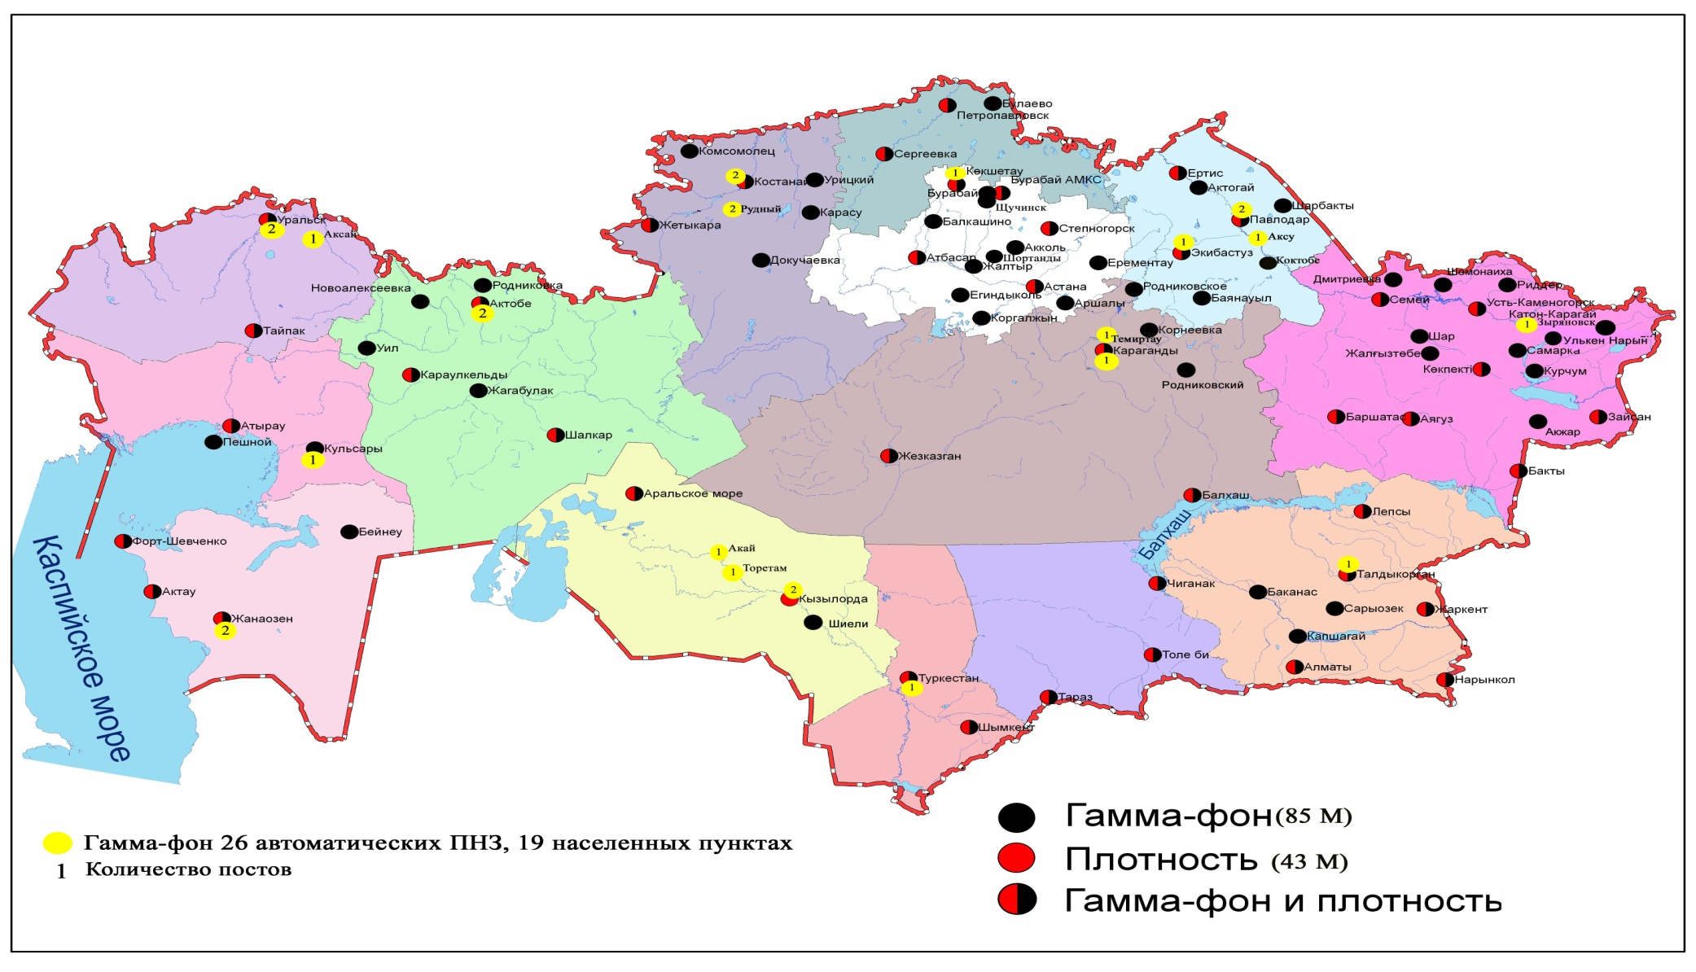
Рис. 4 Схема расположения метеостанций за наблюдением уровня радиационного гамма-фона и плотностью радиоактивных выпадений на территории Республики Казахстан

- Состояние окружающей среды Акмолинской области

  - Состояние загрязнения атмосферного воздуха по городу Астана

Наблюдения за состоянием атмосферного воздуха велись на 5 стационарных постах(рис1.1, таблица 8).
Таблица 8
Место расположения постов наблюдений и определяемые примеси

Номер  поста | Сроки отбора | Проведения наблюдений | Адрес поста | Определяемые примеси
1 | 3 раза  в сутки | ручной отбор проб (дискретные методы) | ул. Джамбула 211 | диоксид серы, оксид углерода, диоксид азота, фтористый водород
2 | 3 раза  в сутки | ручной отбор проб (дискретные методы) | пересечение  ул. Ауэзова -Сейфуллина
3 | 3 раза  в сутки | ручной отбор проб (дискретные методы) | ул. Ташкентская,  район лесозавода
4 | 3 раза  в сутки | ручной отбор проб (дискретные методы) | рынок «Шапагат»,  угол ул. Богенбая
6 | каждые 20 минут | в непрерывном режиме | ул. Можайского | взвешенные частицы РМ-10, диоксид серы, оксид углерода, диоксид азота, оксид азота
7 | каждые 20 минут | в непрерывном режиме | район жилого комплекса «Достар»

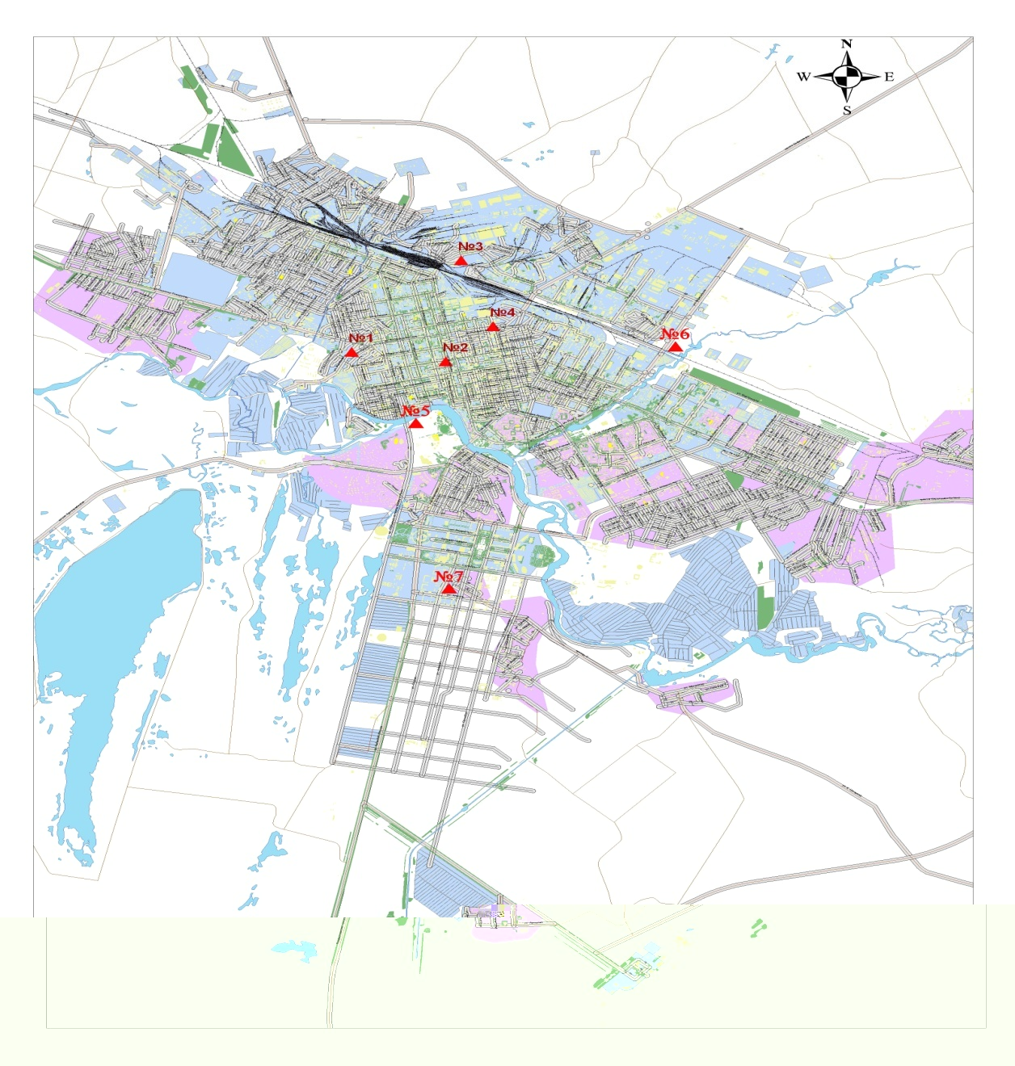

Рис.1.1 Схема расположения стационарной сети наблюдений
за загрязнением атмосферного воздуха города Астана

Таблица 9
Характеристика загрязнения атмосферного воздуха города Астана

Примесь | Средняя концентрация (g_{с.с.}) |  | Максимально разовая концентрация (g_{м.р.}) |  | Число случаев превышения ПДК
Примесь | мг/м³ | Кратность превышения ПДК_{с.с.} | мг/м³ | Кратность превышения  ПДК_{м.р.} | >ПДК | >5 ПДК | >10 ПДК
Взвешенные частицы РМ -10 | 0,0123 | 0,2050 | 0,3178 | 1,0593
Диоксид серы | 0,0023 | 0,0467 | 0,0300 | 0,0600
Оксид углерода | 0,2892 | 0,0964 | 3,0000 | 0,6000
Диоксид азота | 0,0718 | 1,7942 | 1,1600 | 5,8000
Оксид азота | 0,0007 | 0,0117 | 0,0028 | 0,0071
Фтористый водород | 0,0002 | 0,0462 | 0,0070 | 0,3500

Общая оценка загрязнения атмосферы.В августе по данным стационарной сети наблюдений (рис.1.1), уровень загрязнения атмосферного воздуха оценивался очень высоким, он определялся значением НП равным 52,0% (очень высокий уровень), значение СИ = 5,8 (высокий уровень). Воздух города более всего загрязнен диоксидом азота (таблица 1 и 1.1).
В целом по городу среднемесячная концентрация диоксида азота – 1,8 ПДК_{с.с.}, остальных загрязняющих веществ – не превышали ПДК.
По данным ручного поста наблюдений по городу Астана был зафиксирован 1 случай высокого загрязнения (ВЗ).

  - Состояние загрязнения атмосферного воздуха по городу Кокшетау

В городе Кокшетау функционируют 2 стационарных поста наблюдений за состоянием атмосферного воздуха (рис.1.2, таблица 10).
Таблица 10
Место расположения постов наблюдений и определяемые примеси

Номер  поста | Сроки отбора | Проведения наблюдений | Адрес поста | Определяемые примеси
1 | 3 раза  в cутки | ручной отбор проб  (дискретные методы) | на территории метеостанции, в 500-1000 метрах на ЮЗ м-н 5 этажных домов, в 2-3 км трасса Кокшетау-Петропавловск | взвешенные вещества, диоксид серы, оксид углерода, диоксид и оксид азота
2 | каждые 20 минут | в непрерывном режиме | ул. Ауелбекова 124 | взвешенные частицы РМ-10, диоксид серы, оксид углерода, диоксид и оксид азота
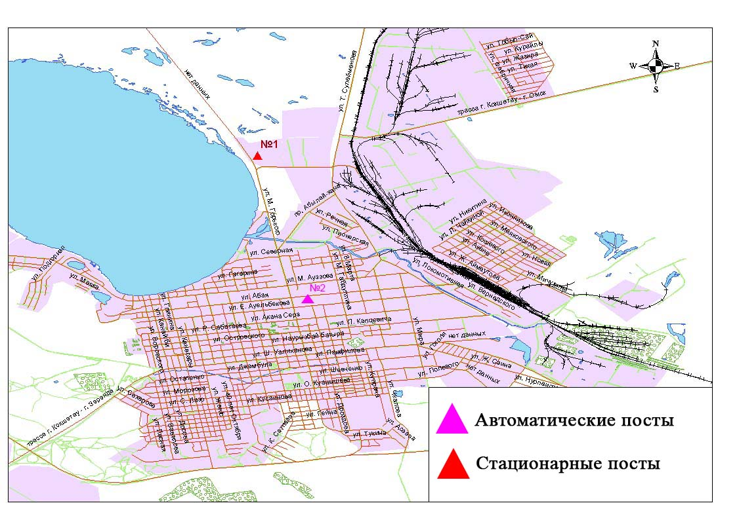
Рис.1.2 Схема расположения стационарной сети наблюдений за загрязнением атмосферного воздуха города Кокшетау

Таблица 11
Характеристика загрязнения атмосферного воздуха города Кокшетау

Примесь | Средняя концентрация (g_{с.с.}) |  | Максимально разовая концентрация (g_{м.р.}) |  | Число случаев превышения ПДК
Примесь | мг/м³ | Кратность превышения ПДК_{с.с.} | мг/м³ | Кратность превышения ПДК_{м.р.} | >ПДК | >5 ПДК | >10 ПДК
Взвешенные вещества | 0,221 | 1,476 | 0,900 | 1,800 | 10
Взвешенные частицы РМ-10 | 0,000 | 0,000 | 0,000 | 0,000
Диоксид серы | 0,040 | 0,808 | 0,091 | 0,183
Оксид углерода | 0,301 | 0,100 | 6,090 | 1,218 | 2
Диоксид азота | 0,010 | 0,259 | 0,092 | 0,458
Оксид азота | 0,021 | 0,353 | 0,521 | 1,302 | 8

Общая оценка загрязнения атмосферы.По данным стационарной сети наблюдений (рис.1.2) атмосферный воздух города характеризуется повышеннымуровнем загрязнения, он определялся значением НП равным 13,3% (повышенный уровень), значение СИ = 1,8 (низкий уровень). Воздух города более всего загрязнен взвешенными веществами(табл.1 и рис.1.2).
В целом по городу среднемесячная концентрация взвещенных веществ составила –1,5ПДК_{с.с.}, остальных загрязняющих веществ – не превышали ПДК.
Число случаев превышения более 1 ПДК наблюдалось по оксиду углерода – 2, оксиду азота – 8, взвешенным веществам – 10 случаев (таблица 11).

  - Состояние загрязнения атмосферного воздуха по городу Степногорск

В городе Степногорск функционирует 1 стационарный пост наблюдения за состоянием атмосферного воздуха (рис. 1.3, таблица 12).

Таблица 12
Место расположения постов наблюдений и определяемые примеси

Номер  поста | Сроки отбора | Проведения наблюдений | Адрес поста | Определяемые примеси
1 | каждые 20 минут | в непрерывном режиме | 1 микрорайон | взвешенные частицы РМ-2,5, взвешенные частицы РМ-10, диоксид серы, оксид углерода, диоксид и оксид азота, озон, сероводород, аммиак, сумма углеводородов, метан

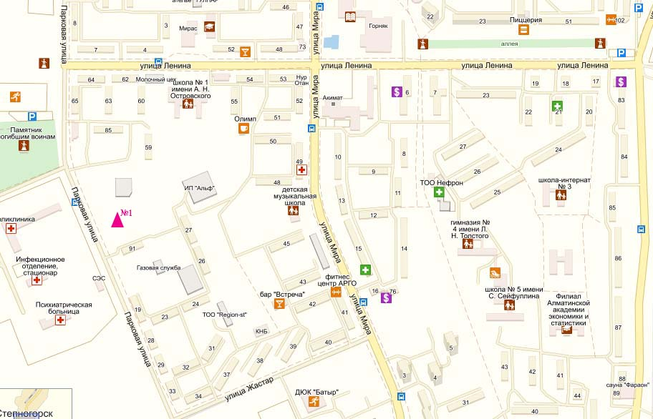

Рис. 1.3 Схема расположения стационарной сети наблюдений за загрязнением атмосферного воздуха города Степногорск

Таблица 13
Характеристика загрязнения атмосферного воздуха города Степногорск

Примесь | Средняя концентрация (g_{с.с.}) |  | Максимально разовая концентрация (g_{м.р.}) |  | Число случаев превышения ПДК
Примесь | мг/м³ | Кратность превышения ПДК_{с.с.} | мг/м³ | Кратность превышения ПДК_{м.р.} | >ПДК | >5 ПДК | >10 ПДК
Взвешенные частицы РМ-2,5 | 0,005 | 0,140 | 0,054 | 0,335
Взвешенные частицы РМ-10 | 0,013 | 0,212 | 0,354 | 1,178 | 1
Диоксид серы | 0,006 | 0,122 | 0,199 | 0,398
Оксид углерода | 0,184 | 0,061 | 0,814 | 0,163
Диоксид азота | 0,004 | 0,108 | 0,049 | 0,245
Оксид азота | 0,000 | 0,003 | 0,021 | 0,052
Озон | 0,131 | 4,377 | 0,248 | 1,550 | 622
Сероводород | 0,001 |  | 0,007 | 0,875
Аммиак | 0,001 | 0,020 | 0,004 | 0,021
Сумма УВ | 0,000 |  | 0,000
Метан | 0,000 |  | 0,000

Общая оценка загрязнения атмосферы. По данным стационарной сети наблюдений (рис.1.3) атмосферный воздух города характеризуется высоким уровнем загрязнения, он определялся значением НП равным 28,9% (высокий уровень), значение СИ = 1,6 (низкий уровень) (табл.1 и рис.1.3).
В целом по городу среднемесячные концентрации озона составили 4,4ПДК_{с.с,} других загрязняющих веществ– не превышали ПДК.
Число случаев превышения более 1 ПДК наблюдалось по озону – 622 случая и по взвешенным частицам РМ-10 – 1 случай (таблица 13).

  - Качество поверхностных вод на территории Акмолинской области

Наблюдения за загрязнением поверхностных вод на территории Акмолинской области проводились на 10 водных объектах (реки Есиль, Нура, Акбулак, Сарыбулак, Беттыбулак, канал Нура-Есиль, озеро Копа, Султанкельды, Зеренды, водохранилище Вячеславское).
Река Есиль берет начало из родников в горах Нияз в Карагандинской области. Реки Сары Булак, Ак-Булак – правобережные притоки реки Есиль. На реке Есиль расположено водохранилище Астанинское. Озеро Султанкельды одно из озер Коргалжынского заповедника.
В реке Есиль температура воды составило в пределах 18,0-25,3 ºC, водородный показатель равен – 8,06, концентрация растворенного воде кислорода – 8,19 мг/дм3, БПК₅ –1,96 мг/дм3. Превышения ПДК были зафиксированы по веществам из групп тяжелых металлов (марганец – 7,2 ПДК, медь – 3,8 ПДК, цинк – 1,5 ПДК), главных ионов (сульфаты – 1,4 ПДК).
В реке Акбулактемпература воды находилась в пределах 19,2-23,2 ºC, водородный показатель равен – 7,2, концентрация растворенного в воде кислорода – 7,2 мг/дм3, БПК₅ – 1,89 мг/дм3. Превышения ПДК были зафиксированы по веществам из групп тяжелых металлов (марганец – 8,3 ПДК, медь – 3,5 ПДК), главных ионов (хлориды – 1,2 ПДК, сульфаты – 4,9 ПДК), биогенных веществ (фториды – 2,2 ПДК, азот нитритный – 2,8 ПДК).
В реке Сарыбулак температура воды 16,9-23,2 ºC, водородный показатель равен - 7,68, концентрация растворенного в воде кислорода – 2,68 мг/дм3, БПК₅ – 6,42 мг/дм3. Превышения ПДК были зафиксированы по веществам из групп тяжелых металлов (марганец – 8,7 ПДК, медь – 5,7 ПДК, цинк – 4,7 ПДК), главных ионов (сульфаты – 8,1 ПДК, хлориды – 1,5 ПДК, магний – 2,2 ПДК), биогенных веществ (аммоний солевой – 6,9 ПДК, фториды – 1,2 ПДК), органических веществ (нефтепродукты – 1,2 ПДК).
В реке Нура температура воды находилась в пределах 23,7-24,1 ºC, водородный показатель равен – 8,02, концентрация растворенного в воде кислорода – 8,09 мг/дм3, БПК₅ – 3,52 мг/дм3. Превышения ПДК были зафиксированы по веществам из групп главных ионов (сульфаты – 2,9 ПДК), тяжелых металлов (медь – 4,5 ПДК, цинк – 4,7 ПДК, марганец – 4,9 ПДК), биогенных веществам (аммоний солевой – 1,2 ПДК).
В каналеНура-Есиль температура воды 24,2-26,0 ºC, водородный показатель равен – 8,25, концентрация растворенного в воде кислорода – 8,73 мг/дм3, БПК₅ – 2,48 мг/дм3. Превышения ПДК были зафиксированы по веществам из групп главных ионов (сульфаты – 3,6 ПДК), тяжелых металлов (марганец – 4,7 ПДК, медь – 4,7 ПДК, цинк – 6,2 ПДК).
В озере Султанкельды температура воды 24,9 ºC, водородный показатель равен – 7,45, концентрация растворенного в воде кислорода – 3,01 мг/дм3, БПК₅ – 2,71 мг/дм3. Превышения ПДК были зафиксированы по веществам из групп главных ионов (сульфаты – 3,0 ПДК, хлориды – 1,1 ПДК, магний – 1,4 ПДК), тяжелых металлов (медь – 2,0 ПДК, марганец – 3,1 ПДК).
В водохранилище Вячеславское – температура воды 20,5 ºC, водородный показатель равен - 8,05, концентрация растворенного в воде кислорода – 8,53 мг/дм3, БПК₅ – 1,67 мг/дм3. Превышения ПДК были зафиксированы по веществам из группы тяжелых металлов (медь – 5,3 ПДК, марганец – 4,3 ПДК).
В озере Копа - температура воды 24ºC, водородный показатель равен 9,01, концентрация растворенного в воде кислорода – 10,09 мг/дм3, БПК₅ –6,63 мг/дм3. Превышения ПДК были зафиксированы по веществам из групп главных ионов (сульфаты – 2,0 ПДК), тяжелых металлов (медь – 3,3 ПДК, марганец – 7,6 ПДК).
В озере Зеренды - температура воды 23ºC, водородный показатель равен 9,11, концентрация растворенного в воде кислорода – 10,58 мг/дм3, БПК₅ – 1,92 мг/дм3. Превышения ПДК были выявлены по веществам из групп главных ионов (сульфаты – 1,6 ПДК, магний – 1,7 ПДК), тяжелых металлов (медь– 3,7 ПДК, марганец – 3,2 ПДК), биогенных веществ (фториды – 3,3 ПДК).
В реке Беттыбулак - температура воды 16 ºC, водородный показатель равен 7,87, концентрация растворенного в воде кислорода – 8,69 мг/дм3, БПК₅ –0,48 мг/дм3. Превышения ПДК были выявлены по веществам из групп тяжелых металлов (медь – 3,4 ПДК, цинк – 1,8 ПДК, марганец – 3,8 ПДК), биогенных веществ (железо общее – 1,8 ПДК, фториды – 1,1 ПДК).
Качество воды водных объектов на территории Акмолинской области оценивается следующим образом: вода «умеренного уровня загрязнения» - реки Есиль, Беттыбулак, озера Султанкельды, Зеренды, вода «высокого уровня загрязнения» – реки Акбулак, Сарыбулак, Нура, озеро Копа, канал Нура-Есиль, вдхр. Вячеславское.
В сравнении с августом 2014 года качество воды в реках Есиль, Акбулак, Беттыбулак, в озерах Копа, Зеренды – значительно не изменилось; в реке Нура, канале Нура-Есиль, водохранилище Вячеславское – ухудшилось; в реке Сарыбулак, озере Султанкельды – улучшилось.
По сравнению с июлем качество воды в августе 2015 года качество воды в реках Есиль, Акбулак, Сарыбулак, Беттыбулак, в озерах Копа, Зеренды, Султанкельды, канале Нура-Есиль, вдхр.Вячеславское – существенно не изменилось, в реке Нура – ухудшилось.
Отмечены высокие загрязнения в реках Есиль – 1 случай ВЗ, Сарыбулак (г. Астана) – 3 случая ВЗ (таблица 7).

  - Состояние загрязнения атмосферного воздуха на территории Щучинско-Боровской курортной зоны (ЩБКЗ)

Наблюдения за состоянием атмосферного воздуха на территории ЩБКЗ велись на 4 стационарных постах(рис. 1.4, таблица 14).
Таблица 14
Место расположения постов наблюдений и определяемые примеси

Номер  поста | Сроки отбора | Проведение наблюдений | Адрес поста | Определяемые примеси
1 | каждые 20 минут | автоматическим путем | станция комплексного фонового мониторинга (СКФМ) «Боровое» | взвешенные вещества, взвешенные частицы РМ-2,5, взвешенные частицы РМ-10, диоксид серы, оксид углерода, диоксид и оксид азота, озон, сероводород, сумма углеводородов, аммиак, метан, диоксид углерода
2 | каждые 20 минут | автоматическим путем | на территории школы п.Бурабай | взвешенные вещества, взвешенные частицы РМ-2,5, взвешенные частицы РМ-10, диоксид серы, оксид углерода, диоксид и оксид азота, озон, сероводород, аммиак, диоксид углерода
3 | каждые 20 минут | автоматическим путем | санаторий «Щучинск»
4 | каждые 20 минут | автоматическим путем | на территории школы №1 г.Щучинск | взвешенные вещества, взвешенные частицы РМ-2,5, взвешенные частицы РМ-10, диоксид серы, оксид углерода, диоксид и оксид азота, озон, сероводород, сумма углеводородов, аммиак, метан, диоксид углерода

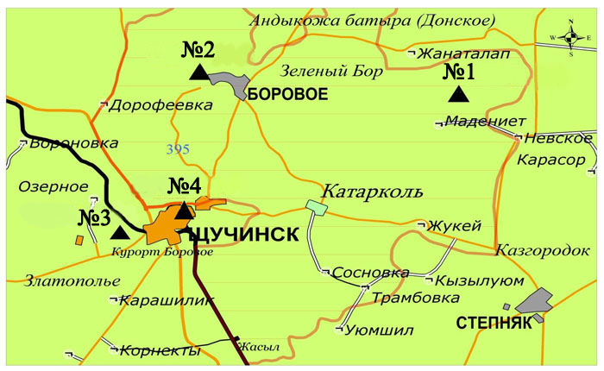

Рис.1.4Схема расположения стационарной сети наблюдений
за загрязнением атмосферного воздуха на территории ЩБКЗ

Таблица 15
Характеристика загрязнения атмосферного воздуха на территории государственного национального природного парка (СКФМ Боровое)

Примесь | Средняя концентрация (g_{с.с.}) |  | Максимально-разовая концентрация (g_{м.р.}) |  | Чило случаев превышения ПДК
Примесь | мг/м³ | Кратность превышения ПДК_{с.с.} | мг/м³ | Кратность превышения  ПДК _{м.р.} | >ПДК | >5 ПДК | >10 ПДК
Взвешенные вещества | 0,0245 | 0,1633 | 0,3065 | 0,6130
Взвешенные частицы РМ-2,5 | 0,0229 | 0,6543 | 0,1796 | 1,1226 | 3
Взвешенные частицы РМ-10 | 0,0242 | 0,4033 | 0,1832 | 0,6105
Диоксид серы | 0,0041 | 0,0820 | 0,1285 | 0,2570
Оксид углерода | 1,0641 | 0,3547 | 29,4780 | 5,8956 | 88 | 1
Диоксид азота | 0,0034 | 0,0850 | 0,1855 | 0,9275 | 1
Оксид азота | 0,0031 | 0,0517 | 0,2445 | 0,6113
Озон | 0,0008 | 0,0267 | 0,0475 | 0,2970
Сероводород | 0,0001 |  | 0,0086 | 1,0723 | 1
Сумма УВ | 1,6436 |  | 2,2152
Аммиак | 0,0104 | 0,2600 | 0,0712 | 0,3560
Метан | 1,6133 |  | 2,1830
Диоксид углерода | 775,67 |  | 1548,731

Общая оценка загрязнения атмосферы. По данным стационарной сети наблюдений (рис.1.4) атмосферный воздух города в целом характеризуется высоким уровнем загрязнения, он определялся значением СИ равным 5,9 (высокий уровень), НП был равен 3,9% (повышенный уровень) (таблица 1 и таблица 1.1).
В целом по городу среднемесячные концентрации загрязняющих веществ не превышали ПДК.
Число случаев превышения более 1 ПДК наблюдалось по взвешенным частицам РМ-2,5 – 3, по оксиду углерода – 88, по диоксиду азота и сероводороду – 1 случай, также число превышении более 5 ПДК – по оксиду углерода – 1 случай (таблица 15).

Таблица 16
Характеристика загрязнения атмосферного воздуха на территории
Щучинско-Боровской курортной зоны

Примесь | Средняя концентрация (g_{с.с.}) |  | Максимально-разовая концентрация (g_{м.р.}) |  | Чило случаев превышения ПДК
Примесь | мг/м³ | Кратность превышения ПДК_{с.с.} | мг/м³ | Кратность превышения  ПДК _{м.р.} | >ПДК | >5 ПДК | >10 ПДК
Взвешенные вещества | 0,0971 | 0,6473 | 0,9755 | 1,9510 | 3
Взвешенные частицы РМ-2,5 | 0,0952 | 2,7200 | 0,5780 | 3,6127 | 253
Взвешенные частицы РМ-10 | 0,0969 | 1,6156 | 0,5846 | 1,9486 | 3
Диоксид серы | 0,0018 | 0,0353 | 0,0819 | 0,1637
Оксид углерода | 0,0627 | 0,0209 | 2,2825 | 0,4565
Диоксид азота | 0,0039 | 0,0975 | 0,0678 | 0,3392
Оксид азота | 0,0013 | 0,0211 | 0,1112 | 0,2780
Озон | 0,0672 | 2,2389 | 0,2517 | 1,5730 | 13
Сероводород | 0,0002 |  | 0,0476 | 5,9534 | 4 | 1
Сумма УВ | 0,5152 |  | 2,5974
Аммиак | 0,0049 | 0,1233 | 0,0876 | 0,4380
Метан | 0,5147 |  | 2,1830
Диоксид углерода | 743,99 |  | 1116,77

Общая оценка загрязнения атмосферы. В августе месяце по данным стационарной сети наблюдений (рис.1.4) атмосферный воздух города в целом характеризуется высоким уровнем загрязнения, он определялся значением СИ равным 6,0 (высокий уровень), НП = 10,0 % (повышенный уровень) (таблица 1 и таблица 1.1).
В целом по городу среднемесячные концентрации взвешенных частиц РМ-2,5 составили 2,7 ПДК_{с.с.,} взвешенных частиц РМ-10 – 1,6 ПДК_{с.с.,} озона 2,2 ПДК_{с.с.,}остальных загрязняющих веществ – не превышали ПДК. Число случаев превышения более 1 ПДК наблюдалось по взвешенным веществам и взвешенным частицам РМ-10 – 3, по взвешенным частицам РМ-2,5 – 253, по озону – 13, по сероводороду – 4 случая, также число превышении более 5 ПДК – по сероводороду – 1 случай (таблица 16).

  - Качество поверхностных вод по гидрохимическим показателям на территории Щучинско - Боровской курортной зоны

В озере Бурабай - температура воды 22,0 ºC, водородный показатель равен 8,8, концентрация растворенного в воде кислорода – 8,36 мг/дм3, БПК₅ –1,91 мг/дм3. Превышения ПДК были зафиксированы по веществам из групп тяжелых металлов (медь - 4,6 ПДК, цинк – 1,2 ПДК, марганец – 3,6 ПДК), биогенных веществ (фториды – 3,3 ПДК).
В озере Улькен Шабакты - температура воды 19,8 ºC, водородный показатель равен 9,05, концентрация растворенного в воде кислорода – 8,20 мг/дм3, БПК₅ – 1,28мг/дм3. Превышения выявлены по веществам из групп тяжелых металлов (медь – 2,8 ПДК, цинк – 1,4 ПДК, марганец – 2,0 ПДК), лавных ионов (сульфаты – 3,0 ПДК, магний –2,3 ПДК), биогенных веществ (фториды – 15,0 ПДК).
В озере Щучье, температура воды 21,2 ºC, водородный показатель равен 8,66, концентрация растворенного в воде кислорода – 7,72 мг/дм3, БПК₅ – 0,95 мг/дм3. Превышения выявлены по веществам из групп тяжелых металлов (медь – 2,1 ПДК, цинк – 2,1 ПДК, марганец – 1,6 ПДК), биогенных веществ (фториды – 6,8 ПДК).
В озере Киши Шабакты температура воды 23,6 ºC, водородный показатель равен 9,01, концентрация растворенного в воде кислорода – 8,69 мг/дм3, БПК₅ –1,93 мг/дм3. Превышения ПДК выявлены по веществам из групп тяжелых металлов (медь –1,9 ПДК, цинк – 1,2 ПДК, марганец – 11,3 ПДК), главных ионов (хлориды – 6,1 ПДК, сульфаты – 5,9 ПДК, магний – 10,1 ПДК), биогенных веществ (аммоний солевой – 2,6 ПДК, фториды – 14,6 ПДК).
В озере Карасье - температура воды 22,4 ºC, водородный показатель равен 8,44, концентрация растворенного в воде кислорода – 7,55мг/дм3, БПК₅ –3,25 мг/дм3. Превышения ПДК обнаружены по веществам из групп тяжелых металлов (медь –2,9 ПДК), биогенных веществ (фториды – 1,8 ПДК).
В озере Сулуколь температура воды 23,0 ºC, водородный показатель равен 7,78, концентрация растворенного в воде кислорода – 5,77 мг/дм3, БПК₅ –1,77 мг/дм3. Превышение ПДК выявлено по веществам из групп тяжелых металлов (медь – 4,4 ПДК), биогенных веществ (железо общее – 1,6 ПДК, фториды – 4,3 ПДК, аммоний солевой –1,9 ПДК).
Качество воды в августе 2015 года характеризуется следующим образом: «высокого уровня загрязнения» – озера Бурабай, Улькен Шабакты, Щучье, Киши Шабакты, Сулуколь; «умеренного уровня загрязнения» – озеро Карасье.
По сравнению с июлем 2015 года качество воды озер озера Улькен Шабакты, Киши Шабакты, Бурабай, Щучье, Карасье не изменилось. Качество воды озера Сулуколь ухудшилось.
По сравнению с августом 2015 года качество воды озера Киши Шабакты не изменилось; в озерах Бурабай, Улькен Шабакты, Щучье, Сулуколь Карасье - ухудшилось.
Высокие загрязнения отмечены в следующих озерах: Улькен Шабакты – 1 случай ВЗ, Киши Шабакты – 3 случая ВЗ (таблица 7).

Таблица 14
Состояние качества поверхностных вод по гидрохимическим показателям

Наименование  водного объекта  (адм.область) | Комплексный индекс загрязненности воды (КИЗВ) и класс качества воды |  |  | Содержание загрязняющих веществ в мае 2015 года  превышающих ПДК
Наименование  водного объекта  (адм.область) | август  2014 г.  (по ИЗВ) | июль  2015 г.  (по КИЗВ) | август  2015 г.  (по КИЗВ) | Ингредиенты | Средняя концентрация, мг/дм³ | Крат  ность  превыше  ния  ПДК
оз.Бурабай  пос.Боровое |  | 8,48  (нормативно-чистая) | 8,36  (нормативно-чистая) | Растворенный кислород | 8,36
оз.Бурабай  пос.Боровое |  | 0,81  (нормативно-чистая) | 1,91 (нормативно-чистая) | БПК₅ | 1,91
оз.Бурабай  пос.Боровое | 1,02 (3кл)  умеренно  загрязнённая | 3,7  (высокого  уровня загрязнения) | 3,21  (высокого  уровня загрязнения) | биогенные вещества
 |  |  |  | Фториды | 2,47 | 3,3
 |  |  |  | тяжелые металлы
 |  |  |  | Медь | 0,0046 | 4,6
 |  |  |  | Цинк | 0,0118 | 1,2
 |  |  |  | Марганец | 0,036 | 3,6
оз.Улькен  Шабакты  пос.Боровое |  | 8,32  (нормативно-чистая) | 8,20  (нормативно-чистая) | Растворенный кислород | 8,20
оз.Улькен  Шабакты  пос.Боровое |  | 1,12  (нормативно-чистая) | 1,28  (нормативно-чистая) | БПК₅ | 1,28
оз.Улькен  Шабакты  пос.Боровое | 3,31  (4кл)  загрязнённая | 7,4  (высокого  уровня загрязнения) | 6,59  (высокого  уровня загрязнения) | главные ионы
 |  |  |  | Сульфаты | 302,0 | 3,0
 |  |  |  | Магний | 92,0 | 2,3
 |  |  |  | биогенные вещества
 |  |  |  | Фториды | 11,28 | 15,0
 |  |  |  | тяжелые металлы
 |  |  |  | Медь | 0,0028 | 2,8
 |  |  |  | Цинк | 0,0144 | 1,4
 |  |  |  | Марганец | 0,020 | 2,0
оз.Щучье  г.Щучинск |  | 8,48  (нормативно-чистая) | 7,72  (нормативно-чистая) | Растворенный кислород | 7,72
оз.Щучье  г.Щучинск |  | 1,31 (нормативно-чистая) | 0,95 (нормативно-чистая) | БПК₅ | 0,95
оз.Щучье  г.Щучинск | 2,42(3 кл)  умеренно  загрязнённая | 5,37  (высокого  уровня загрязнения) | 4,38  (высокого  уровня загрязнения) | биогенные вещества
 |  |  |  | Фториды | 5,12 | 6,8
 |  |  |  | тяжелые металлы
 |  |  |  | Медь | 0,0021 | 2,1
 |  |  |  | Цинк | 0,0209 | 2,1
 |  |  |  | Марганец | 0,016 | 1,6
оз.Киши  Шабакты  с.Акылбай |  | 9,12  (нормативно-чистая) | 8,69  (нормативно-чистая) | Растворенный кислород | 8,69
оз.Киши  Шабакты  с.Акылбай |  | 1,46  (нормативно-чистая) | 1,93  (нормативно-чистая) | БПК₅ | 1,93
оз.Киши  Шабакты  с.Акылбай | 6,81  (6 кл.)  очень  грязная | 8,96  (высокого  уровня загрязнения) | 6,93  (высокого  уровня загрязнения) | главные ионы
 |  |  |  | Сульфаты | 594 | 5,9
 |  |  |  | Хлориды | 1822 | 6,1
 |  |  |  | Магний | 403 | 10,1
 |  |  |  | биогенные вещества
 |  |  |  | Аммоний солевой | 1,29 | 2,6
 |  |  |  | Фториды | 10,98 | 14,6
 |  |  |  | тяжелые металлы
 |  |  |  | Медь | 0,0019 | 1,9
 |  |  |  | Цинк | 0,0123 | 1,2
 |  |  |  | Марганец | 0,113 | 11,3
оз.Карасье  (Акмолинская) |  | 8,51  (нормативно- чистая) | 7,55  (нормативно- чистая) | Растворенный кислород | 7,55
оз.Карасье  (Акмолинская) |  | 2,6  (нормативно чистая) | 3,25  (умеренного  уровня загрязнения) | БПК₅ | 3,25
оз.Карасье  (Акмолинская) | 0,90  (2кл.)  чистая | 1,91  (умеренного  уровня загрязнения) | 2,37  (умеренного  уровня загрязнения) | биогенные вещества
 |  |  |  | Фториды | 1,38 | 1,8
 |  |  |  | тяжелые металлы
 |  |  |  | Медь | 0,0029 | 2,9
оз. Сулуколь  (Акмолинская) |  | 8,20  (нормативно чистая) | 5,77  (нормативно чистая) | Растворенный кислород | 5,77
оз. Сулуколь  (Акмолинская) |  | 0,81  (нормативно чистая) | 1,77  (нормативно чистая) | БПК₅ | 1,77
оз. Сулуколь  (Акмолинская) | 1,73  (3кл.)  умеренно загрязнённая | 2,42  (умеренного  уровня загрязнения | 3,52  (высокого  уровня загрязнения) | биогенные вещества
 |  |  |  | Железо общее | 0,162 | 1,6
 |  |  |  | Фториды | 3,26 | 4,3
 |  |  |  | Аммоний солевой | 0,973 | 1,9
 |  |  |  | тяжелые металлы
 |  |  |  | Медь | 0,0044 | 4,4

1.7 Радиационный гамма-фон Акмолинской области

Наблюдения за уровнем гамма излучения на местности осуществлялись ежедневно на 15-ти метеорологических станциях (Астана, Аршалы, Акколь, Атбасар, Балкашино, СКФМ Боровое, Егиндыколь, Ерейментау, Кокшетау, Коргалжин, Степногорск, Жалтыр, Бурабай, Щучинск, Шортанды) и на 1-ом автоматическом посту за загрязнением атмосферного воздуха г. Кокшетау (№2) (рис. 1.5).
Средние значения радиационного гамма-фона приземного слоя атмосферы по населенным пунктам области находились в пределах 0,07-0,25 мкЗв/ч. В среднем по области радиационный гамма-фон составил 0,13 мкЗв/ч и находился в допустимых пределах.

1.8 Плотность радиоактивных выпадений в приземном слое атмосферы

Контроль за радиоактивным загрязнением приземного слоя атмосферы на территории Акмолинской области осуществлялся на 5-ти метеорологических станциях (Атбасар, Кокшетау, Степногорск, Астана, СКФМ Боровое) путем отбора проб воздуха горизонтальными планшетами (рис. 1.5). На всех станциях проводился пятисуточный отбор проб.
Среднесуточная плотность радиоактивных выпадений в приземном слое атмосферы на территории области колебалась в пределах 0,8–2,7 Бк/м². Средняя величина плотности выпадений по области составила 1,2 Бк/м², что не превышает предельно-допустимый уровень.

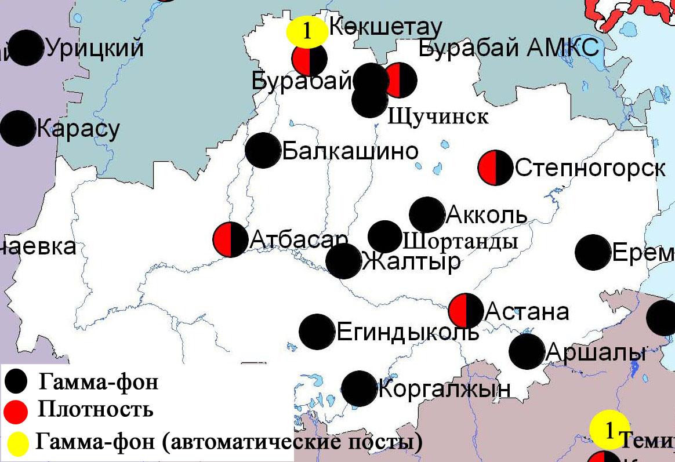

Рис. 1.5 Схема расположения метеостанций за наблюдением уровня радиационного гамма-фона и плотностью радиоактивных выпадений на территории Акмолинской области

- Состояние окружающей среды Актюбинской области

  - Состояние загрязнения атмосферного воздуха по городу Актобе

Наблюдения за состоянием атмосферного воздуха велись на 5 стационарных постах (рис.2.1, таблица 15).
Таблица 15
Место расположения постов наблюдений и определяемые примеси

Номер  поста | Сроки отбора | Проведение наблюдений | Адрес поста | Определяемые примеси
1 | 4 раза в сутки | ручной отбор проб (дискретные методы) | Авиагородок, 14 | взвешенные вещества, диоксид серы, сульфаты, оксид углерода, диоксид и оксида азота, сероводород, формальдегид, хром
4 | 3 раза в сутки | ручной отбор проб (дискретныеметоды) | ул. Белинского, 5
5 | 3 раза в сутки | ручной отбор проб (дискретныеметоды) | ул. Ломоносова, 7
3 | каждые 20 минут | в непрерывном режиме | ул. Есет-батыра, 109 | взвешенные частицы РМ-10, диоксид серы, оксид углерода, диоксид и оксид азота, озон, сероводород, формальдегид
6 | каждые 20 минут | в непрерывном режиме | ул. Жанкожа-батыра, 89 | взвешенные частицы РМ-2,5, взвешенные частицы РМ-10, диоксид серы, оксид углерода, диоксид и оксид азота, озон, сероводород, сумма углеводородов, аммиак, метан

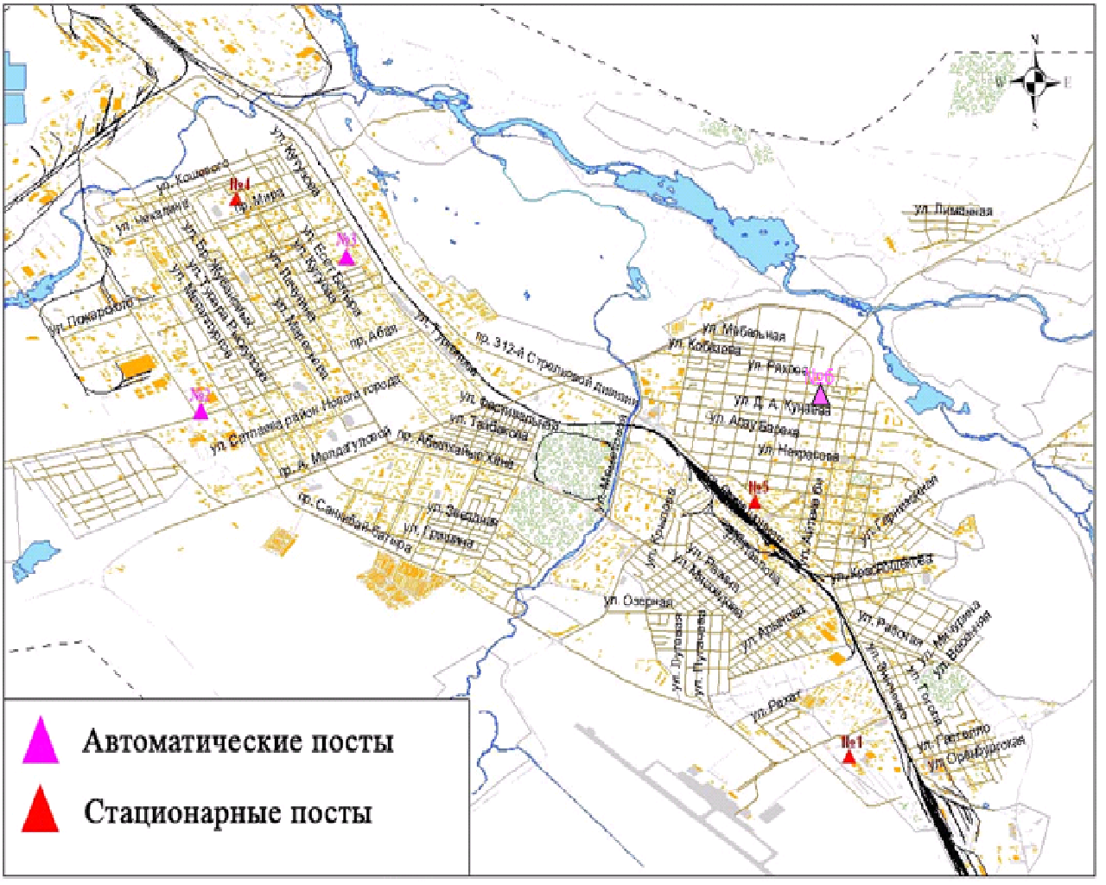
Рис.2.1. Схема расположения стационарной сети наблюдений за загрязнением атмосферного воздуха города Актобе
Таблица 16
Характеристика загрязнения атмосферного воздуха города Актобе

Примесь | Средняя концентрация (g_{с.с.}) |  | Максимально разовая концентрация (g_{м.р.}) |  | Число случаев превышения ПДК
Примесь | мг/м³ | Кратность превышения ПДК_{с.с.} | мг/м³ | Кратность превышения ПДК_{м.р.} | >ПДК | >5 ПДК | >10 ПДК
Взвешенные вещества | 0,023 | 0,152 | 0,200 | 0,400
Взвешанные частицы РМ-2,5 | 0,017 | 0,480 | 0,149 | 0,933
Взвешенные частицы РМ-10 | 0,031 | 0,513 | 0,485 | 1,615 | 11
Сульфаты | 0,007 |  | 0,040
Диоксид серы | 0,009 | 0,180 | 0,200 | 0,400
Оксид углерода | 0,518 | 0,173 | 4,000 | 0,800
Диоксид азота | 0,018 | 0,455 | 0,163 | 0,814
Оксид азота | 0,007 | 0,116 | 0,200 | 0,500
Озон | 0,058 | 1,947 | 0,176 | 1,101 | 19
Сероводород | 0,002 |  | 0,111 | 13,894 | 203 | 47 | 4
Аммиак | 0,008 | 0,210 | 0,224 | 1,120 | 22
Формальдегид | 0,006 | 0,633 | 0,043 | 0,860
Хром | 0,001 | 0,499 | 0,012 | 8,000 | 1 | 1
Сумма УВ | 1,234 |  | 2,943
Метан | 1,518 |  | 3,431

Общая оценка загрязнения атмосферы.По данным стационарной сети наблюдений (рис.2.1) атмосферный воздух города характеризуется очень высоким уровнем загрязнения. Он определялся значением СИ равным 13,9 (очень высокий уровень), НП =9,4 % (повышенный уровень)(табл.1и табл.1.1).Воздух города более всего загрязнен сероводородом.
В целом по городу среднемесячные концентрации составили по озону–1,9ПДК_{с.с,} другие загрязняющие вещества– не превышали ПДК.Число случаев превышения более 1 ПДК зарегистрировано по взвешенным частицам РМ-10 – 11, по озону – 19,по сероводороду –203,по аммиаку -22, по хрому – 1 случай, также были выявлены превышения более 5 ПДКпо хрому – 1, по сероводороду –47 и 4 случая превышения более 10 ПДК (таблица 16).
По данным автоматического поста наблюдений по городу Актобе были зафиксированы 4 случая высокого загрязнения (ВЗ) (таблица 2).

2.2 Качество поверхностных вод на территории Актюбинской области

Наблюдения за загрязнением поверхностных вод на территории Актюбинской области проводились на реке Елек.
Река Елек – многоводный левобережный приток реки Жайык. В реке температура воды находится на уровне от 22 до 27 ºC, водородный показатель 7,76, концентрация растворенного в воде кислорода 9,57 мг/дм3, БПК₅ 3,09 мг/дм3. Превышения ПДК были зафиксированы по веществам из групп тяжелых металлов (хром (6+) – 2,3 ПДК), биогенных и неорганических веществ (бор – 11,5 ПДК, аммоний солевой 1,4 ПДК).
Качество воды оценивается следующим образом: река Елек- «высокого уровня загрязнения» .
Качество воды реки Елек в августе 2015 года в сравнении с августом 2014 года ухудшилось; по сравнению с июлем 2015 года осталось на прежнем уровне. В реке отмечено 3 случая высокого загрязнения (ВЗ) (таблица 7).

  - Радиационный гамма-фон Актюбинской области

Наблюдения за уровнем гамма излучения на местности осуществлялись ежедневно на 7-ми метеорологических станциях (Актобе, Караулкельды, Новоалексеевка, Родниковка, Уил, Шалкар, Жагабулак) и на 1-ом автоматическом посту за загрязнением атмосферного воздуха г. Актобе(№3)(рис. 2.2).
Средние значения радиационного гамма-фона приземного слоя атмосферы по населенным пунктам областинаходились в пределах 0,08-0,27 мкЗв/ч. В среднем по области радиационный гамма-фон составил 0,13 мкЗв/ч и находился в допустимых пределах.

  - Плотность радиоактивных выпадений в приземном слое атмосферы

Контроль за радиоактивным загрязнением приземного слоя атмосферы на территории Актюбинской области осуществлялся на 3-х метеорологических станциях (Актобе, Караулкельды, Шалкар) путем отбора проб воздуха горизонтальными планшетами (рис. 2.2). На всех станциях проводился пятисуточный отбор проб.
Среднесуточная плотность радиоактивных выпадений в приземном слое атмосферы на территории области колебалась в пределах 0,6–1,8 Бк/м². Средняя величина плотности выпадений по области составила 1,2 Бк/м², что не превышает предельно-допустимый уровень.

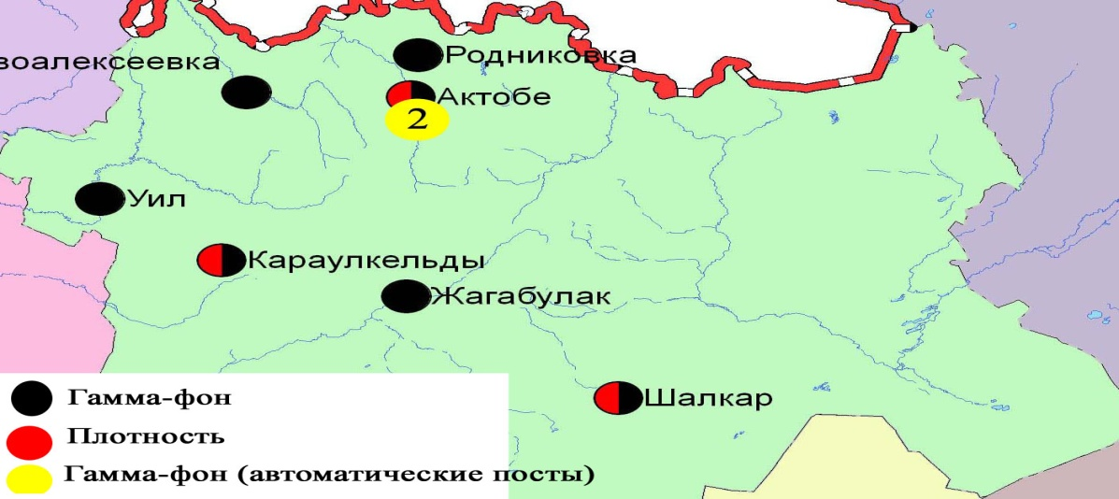

Рис. 2.2 Схема расположения метеостанций за наблюдением уровня радиационного гамма-фона и плотностью радиоактивных выпадений на территории Актюбинской области

- Состояние загрязнения окружающей среды Алматинской области

  - Состояние загрязнения атмосферного воздуха по городу Алматы

Наблюдения за состоянием атмосферного воздуха велись на16стационарных постах(рис.3.1, таблица 17).
Таблица 17

Место расположения постов наблюдений и определяемые примеси

Номер  поста | Сроки отбора | Проведения наблюдений | Адрес поста | Определяемые примеси
1 | 4 раза  в сутки | ручной отбор проб (дискретные методы) | ул. Амангельды, угол ул. Сатпаева | взвешенные вещества, диоксид серы, оксид углерода, диоксид азота, фенол, формальдегид
12 | 3 раза  в сутки | ручной отбор проб (дискретные методы) | пр. Райымбека угол ул. Наурызбай батыра
16 | 3 раза  в сутки | ручной отбор проб (дискретные методы) | м-н Айнабулак-3
25 | 3 раза  в сутки | ручной отбор проб (дискретные методы) | м-н Аксай-3, ул. Маречека угол ул. Б.Момышулы
26 | 3 раза  в сутки | ручной отбор проб (дискретные методы) | м-н Тастак-1, ул. Толеби, 249, ГУ «Городская детская поликлиника №8
27  (наземный) | каждые 20 минут | в непрерывном режиме | метеостанция Медео, ул. Горная,548 | взвешенные частицы РМ-10, диоксид серы, оксид углерода, диоксид и оксид азота
28  (наземный) | каждые 20 минут | в непрерывном режиме | аэрологическая станция (район Аэропорта)  ул. Ахметова, 50 | диоксид серы, оксид углерода, диоксид и оксид азота
29  (наземный) | каждые 20 минут | в непрерывном режиме | РУВД Турскибского района, ул. Р. Зорге,14 | диоксид серы, оксид углерода, диоксид и оксид азота
30  (наземный) | каждые 20 минут | в непрерывном режиме | м-н «Шанырак», школа №26, ул. Жанкожа батыра, 202 | диоксид серы, оксид углерода, диоксид и оксид азота
31  (наземный) | каждые 20 минут | в непрерывном режиме | пр. Аль-фараби угол ул. Навои м-н Орбита (территория Дендропарка АО «Зеленстрой» | диоксид серы, оксид углерода, диоксид и оксид азота
1  (высотный) | каждые 20 минут | в непрерывном режиме | ДГП «Институт горного дела» им. Д.А.Кунаева, пр. Абая, 191 | диоксид серы, оксид углерода, диоксид и оксид азота
2  (высотный) | каждые 20 минут | в непрерывном режиме | КазНУ им. Аль-Фараби, ул. Тимирязева, 74 | диоксид серы, оксид углерода, диоксид и оксид азота
3  (высотный) | каждые 20 минут | в непрерывном режиме | ул. Рыскулбекова, 28, АО «КазГАСА» | диоксид серы, оксид углерода, диоксид и оксид азота
4  (высотный) | каждые 20 минут | в непрерывном режиме | Акимат Алатауского р-на, м-н Шанырак-2, ул. Жанкожа батыра, 26 | диоксид серы, оксид углерода, диоксид и оксид азота
5  (высотный) | каждые 20 минут | в непрерывном режиме | КазНТУ им. К.Сатпаева, ул. К.Сатпаева, 22 | диоксид серы, оксид углерода, диоксид и оксид азота
6  (высотный) |  |  | ул. Пушкина, 72 (здание акимата Медеуского района) | диоксид серы, оксид углерода, диоксид и оксид азота

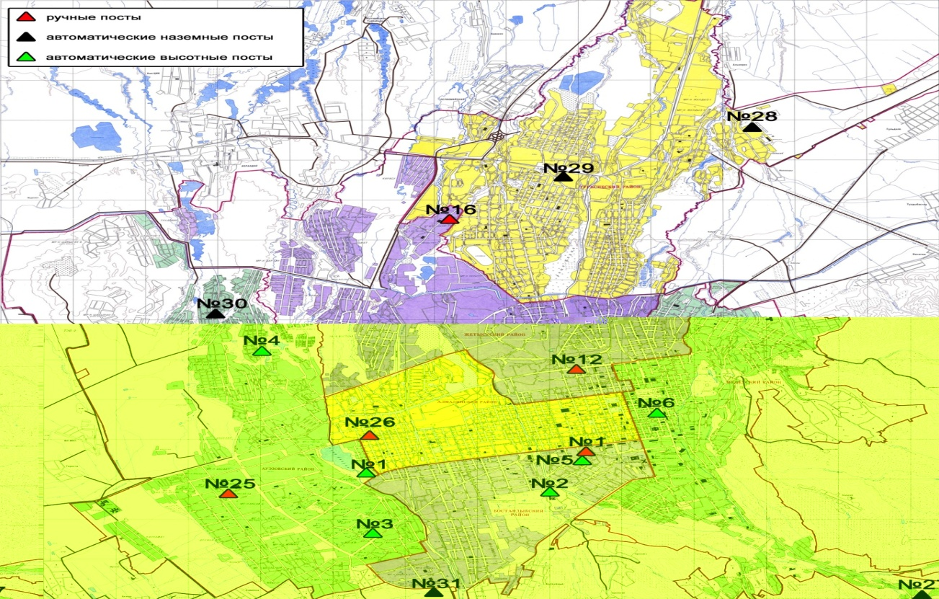

Рис.3.1 Схема расположения стационарной сети наблюдений за загрязнением атмосферного воздуха городаАлматы

Таблица 18
Характеристика загрязнения атмосферного воздуха города Алматы

Примесь | Средняя концентрация (g_{с.с.}) |  | Максимально разовая концентрация (g_{м.р.}) |  | Число случаев превышения ПДК
Примесь | мг/м³ | Кратность превышения ПДК_{с.с.} | мг/м³ | Кратность превышения  ПДК _{м.р.} | >ПДК | >5 ПДК | >10 ПДК
Взвешенные вещества | 0,199 | 1,325 | 1,200 | 2,400 | 26
Взвешенные частицы РМ -10 | 0,087 | 1,447 | 0,271 | 0,902
Диоксид серы | 0,077 | 1,547 | 2,000 | 4,000 | 518
Оксид углерода | 0,951 | 0,317 | 9,100 | 1,820 | 62
Диоксид азота | 0,095 | 2,379 | 0,655 | 3,273 | 529
Оксид азота | 0,007 | 0,124 | 0,170 | 0,426
Фенол | 0,002 | 0,530 | 0,009 | 0,900
Формальдегид | 0,014 | 1,377 | 0,038 | 0,760

Общая оценка загрязнения атмосферы.Атмосферный воздух города в целом характеризуетсявысоким уровнем загрязнения. Он определялся значениемНП равным 47,8% (высокий уровень);СИ = 4,0(повышенный уровень) по концентрации диоксида серы(табл.1 и табл.1.1).
В целом по городу среднемесячные концентрации составили:взвещенных веществ-1,3 ПДК_{с.с.},взвещенных частиц РМ-10 – 1,4 ПДК_{с.с.},диоксида серы – 1,5 ПДК_{с.с.}, диоксида азота– 2,4 ПДК_{с.с.},формальдегида–1,4 ПДК_{с.с.},содержание тяжелых металлов и других загрязняющих веществ – не превышали ПДК. За августмесяц по городу зафиксированыпревышения более 1 ПДК: по взвешенным веществам – 26, по диоксиду серы – 518, по оксиду углерода – 62, по диоксиду азота – 529 случаев(таблица 18).

  - Состояние загрязнения атмосферного воздуха по городу Талдыкорган

Наблюдения за состоянием атмосферного воздуха велись на 2 стационарных постах(рис. 3.2, таблица 19).
Таблица 19
Место расположения постов наблюдений и определяемые примеси

Номер  поста | Сроки отбора | Проведения наблюдений | Адрес поста | Определяемые примеси
1 | 3 раза  в сутки | ручной отбор проб (дискретные методы) | ул. Гагарина, 216 и ул. Джабаева | взвешенные вещества, диоксид серы, оксид углерода, сероводород, формальдегид
2 | каждые 20 минут | в непрерывном режиме | ул. Абая 337/339 | взвешенные частицы РМ-10, диоксид серы, оксид углерода, диоксид и оксид азота, сероводород, аммиак, формальдегид

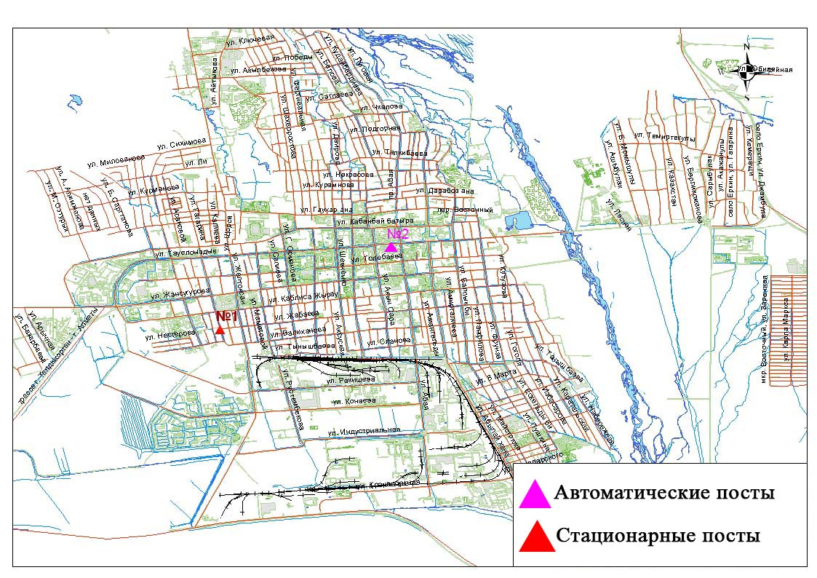
Рис.3.2Схемарасположения стационарной сети наблюдений за загрязнением атмосферного воздуха города Талдыкорган

Таблица 20
Характеристика загрязнения атмосферного воздуха города Талдыкорган

Примесь | Средняя концентрация (g_{с.с.}) |  | Максимально разовая концентрация (g_{м.р.}) |  | Число случаев превышения ПДК
Примесь | мг/м³ | Кратность превышения ПДК_{с.с.} | мг/м³ | Кратность превышения  ПДК _{м.р.} | >ПДК | >5 ПДК | >10 ПДК
Взвешенные вещества | 0,100 | 0,667 | 0,100 | 0,200
Взвешенные частицы РМ -10 | 0,096 | 1,603 | 0,692 | 2,308 | 17
Диоксид серы | 0,035 | 0,696 | 3,148 | 6,297 | 49 | 2
Оксид углерода | 0,209 | 0,070 | 1,978 | 0,396
Диоксид азота | 0,031 | 0,770 | 0,182 | 0,911
Оксид азота | 0,001 | 0,023 | 0,095 | 0,237
Сероводород | 0,001 |  | 0,075 | 9,434 | 88 | 8
Аммиак | 0,003 | 0,078 | 0,108 | 0,541
Формальдегид | 0,000 | 0,020 | 0,000 | 0,009

Общая оценка загрязнения атмосферы.По данным стационарной сети наблюдений (рис.3.2) атмосферный воздух города в целом характеризуется высоким уровнем загрязнения, он определялся значениям СИ равным 9,4 (высокий уровень), значение НП =3,9% (повышенный уровень).Воздух города более всего загрязнен сероводородом (табл.1 и табл.1.1).
В целом по городу среднемесячные концентрации взвешенных частиц РМ-10 - 1,6 ПДК_{с.с.},других загрязняющих веществ– не превышали ПДК. Число случаев превышенияболее1 ПДК было зафиксированопо взвещенным частицам РМ–10 – 17 случаев, по диоксиду серы – 49, по сероводороду – 88 случая;более 5 ПДК зафиксировано по сероводороду – 8, по диоксиду серы-2 случая (таблица 20).

  - Качество поверхностных вод на территории Алматинской области

Наблюдения за загрязнением поверхностных вод на территории Алматинской области проводились на 18-ми водных объектах (реки Иле, Текес, Коргас, Киши Алматы, Есентай, Улькен Алматы, Шилик, Шарын, Баянкол, Каскелен, Каркара, Есик, Тургень, Талгар, Темирлик, вдхр. Курты, Бартогай, Капшагай).
Река Иле берёт свое начало на территории Китая в предгорьях Тянь-Шаня и является одной из крупнейших трансграничных рек Казахстана. С территории Алматинской области впадает в западную часть озера Балкаш. Реки Текес, Шарын, Шилик, Тургень, Есик, Баянкол, Каскелен, Улькен Алматы, Киши Алматы являются левобережными притоками реки Иле. Река Есентай рукав реки Киши Алматы. Реки Каркара и Темирлик–притоки реки Шарын. Правобережным притоком реки Иле является река Коргас. Река Талгар впадает в водохранилище Капшагай.
В реке Илетемпература воды находится на уровне 21,8 ºC, водородный показатель 8,0, концентрация растворенного в воде кислорода 8,9 мг/дм3, БПК₅0,7 мг/дм3. Превышения ПДК были зафиксированы по веществам из групп тяжелых металлов (медь – 1,3 ПДК, марганец – 1,3 ПДК).
В реке Текестемпература воды находится на уровне 12,7 ºC, водородный показатель 7,7, концентрация растворенного в воде кислорода 11,7 мг/дм3, БПК₅ 1,9 мг/дм3. Превышения ПДК были зафиксированы по веществам из групп тяжелых металлов (медь – 3,7 ПДК, марганец – 6,9 ПДК).
В реке Коргас температура воды находится на уровне 21,4 ºC, водородный показатель - 7,9, концентрация растворенного в воде кислорода – 10,3 мг/дм3, БПК₅ – 1,2 мг/дм3. Превышения ПДК были зафиксированы по веществам из групп тяжелых металлов (медь – 6,9 ПДК, марганец – 7,0 ПДК. никель – 1,2 ПДК).
В вдхр. Капшагай температура воды находится на уровне 21 ºC, водородный показатель 8,0, концентрация растворенного в воде кислорода – 10,6 мг/дм3, БПК₅ – 0,4 мг/дм3. Превышения ПДК были зафиксированы по веществу из группы главных ионов (сульфаты 1,2 ПДК).
В реке Киши Алматы температура воды находится на уровне 15,1 ºC, водородный показатель 8,0, концентрация растворенного в воде кислорода – 12,4 мг/дм3, БПК₅ –2,6 мг/дм3. Превышения ПДК были зафиксированы по веществам из групп биогенных веществ (азот нитритный –2,3 ПДК), тяжелых металлов (медь – 1,5 ПДК).
В реке Улькен Алматы температура воды находится на уровне 16,2 ºC, водородный показатель 8,0, концентрация растворенного в воде кислорода – 11,4 мг/дм3, БПК₅ – 1,4 мг/дм3. Превышения ПДК были зафиксированы по веществам из групп биогенных веществ (аммоний солевой –1,3 ПДК).
В реке Есентай температура воды находится на уровне 15,8 ºC, водородный показатель 8,0, концентрация растворенного в воде кислорода – 12,2 мг/дм3, БПК₅ – 1,8 мг/дм3. Превышения ПДК не были зафиксированы.
В озеро Улькен Алматы температура воды находится на уровне 10,1 ºC, водородный показатель 7,8, концентрация растворенного в воде кислорода – 11,0 мг/дм3, БПК₅ –0,2 мг/дм3. Превышения ПДК были зафиксированы по веществам из групп тяжелых металлов (медь –1,1 ПДК).
Всего, из общего количества обследованных водных объектов, качество поверхностных вод оценивается следующим образом: вода «нормативно чистая» - река Есентай; вода «умеренного уровня загрязнения» - реки Улькен Алматы, Киши Алматы, Иле, вдхр. Капшагай, озеро Улкен Алматы; вода «высокого уровня загрязнения» - рекиТекес, Коргас.
По сравнению с августам 2014 года качество воды в реках Киши Алматы, Иле, озеро Улкен Алматы – значительно не изменилось; в реках Текес, Коргас, Улькен Алматы, вдхр. Капшагай – ухудшилось; в реке Есентай - улучшилось.
По сравнению с июлям 2015 года качество воды в реках Текес, Коргас, Улькен Алматы, Киши Алматы, озере Улкен Алматы – значительно не изменилось; в реках Иле, Есентай, вдхр. Капшагай – улучшилось.

3.4 Радиационный гамма–фон Алматинской области

Наблюдения за уровнем гамма излучения на местности осуществлялись ежедневно на 8-ми метеорологических станциях (Алматы, Баканас, Капшагай, Нарынкол, Жаркент, Лепсы, Талдыкорган, Сарыозек) и на 1-ом автоматическом посту за загрязнением атмосферного воздуха г.Талдыкорган (№2) Алматинской области (рис. 3.3).
Средние значения радиационного гамма-фона приземного слоя атмосферы по населенным пунктам области находились в пределах 0,12-0,20 мкЗв/ч. В среднем по области радиационный гамма-фон составил 0,15 мкЗв/ч и находился в допустимых пределах.

3.5 Плотность радиоактивных выпадений в приземном
слое атмосферы

Контроль за радиоактивным загрязнением приземного слоя атмосферы на территории Алматинской области осуществлялся на 5-ти метеорологических станциях (Алматы, Нарынкол, Жаркент, Лепсы, Талдыкорган) путем отбора проб воздуха горизонтальными планшетами (рис.3.3). На всех станциях проводился пятисуточный отбор проб.
Среднесуточная плотность радиоактивных выпадений в приземном слое атмосферы на территории области колебалась в пределах 0,7–1,9 Бк/м². Средняя величина плотности выпадений по области составила 1,3 Бк/м², что не превышает предельно-допустимый уровень.

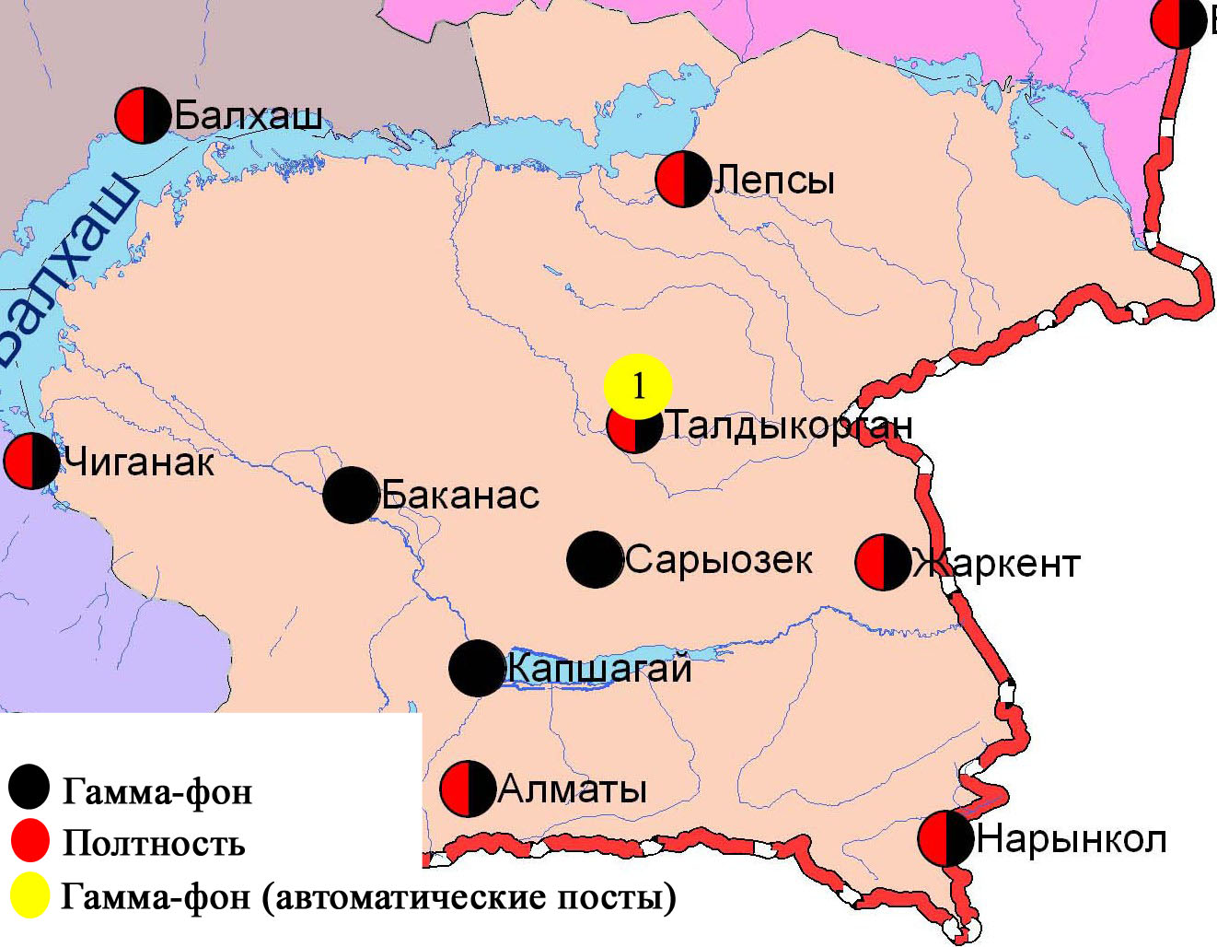

Рис. 3.3 Схема расположения метеостанций за наблюдением уровня радиационного гамма-фона и плотностью радиоактивных выпадений на территории Алматинской области
- Состояние окружающей среды Атырауской области

  - Состояние загрязнения атмосферного воздуха по городу Атырау

Наблюдения за состоянием атмосферного воздуха велись на 4 стационарных постах(рис 4.1, таблица 21).

Таблица 21
Место расположения постов наблюдений и определяемые примеси

Номер  поста | Сроки отбора | Проведения наблюдений | Адрес поста | Определяемые примеси
1 | 3 раза в сутки | ручной отбор проб (дискретные методы) | пр. Азаттык, угол пр. Ауэзова | взвешенные вещества, диоксид серы, оксид углерода, диоксид азота, сероводород, фенол, аммиак, формальдегид
5 | 3 раза в сутки | ручной отбор проб (дискретные методы) | угол пр. Сатпаева и ул. Владимирская
6 | каждые 20 минут | в непрерывном режиме | станция аэропорт, рядом с Атырауским филиалом | взвешенные частицы РМ-10, оксид углерода, диоксид и оксид азота, озон, аммиак
8 | каждые 20 минут | в непрерывном режиме | район проспекта М.Ауэзова | взвешенные частицы РМ-2,5, взвешенные частицы РМ-10, диоксид серы, оксид углерода, диоксид и оксид азота, озон, сероводород, сумма углеводородов, аммиак, метан

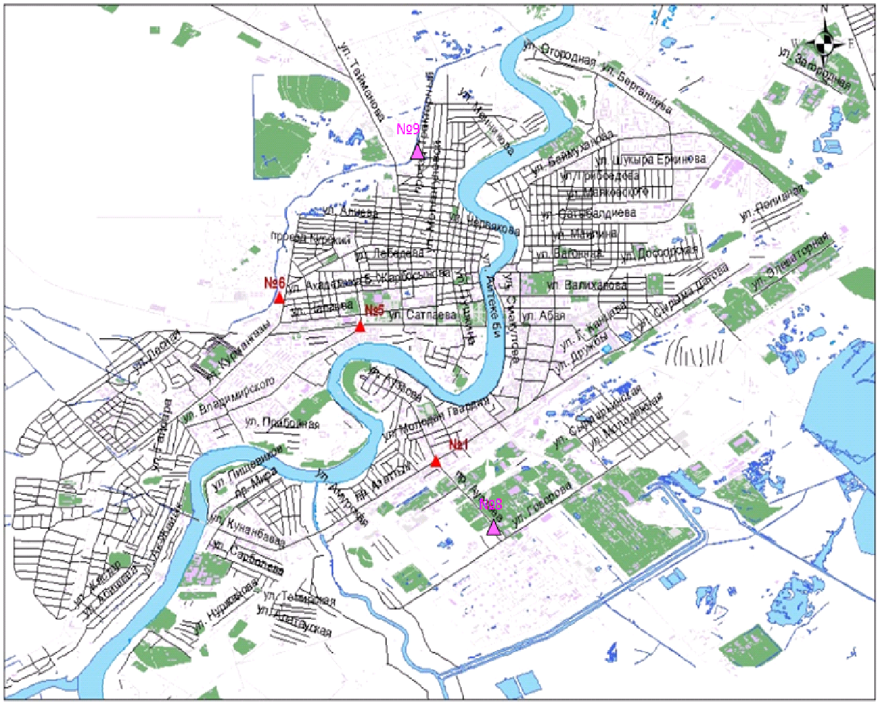

Рис. 4.1. Схема расположения стационарной сети наблюдений за загрязнением атмосферного воздуха города Атырау

Таблица 22
Характеристика загрязнения атмосферного воздуха города Атырау

Примесь | Средняя концентрация (g_{с.с.}) |  | Максимально разовая концентрация (g_{м.р.}) |  | Число случаев превышения ПДК
Примесь | мг/м³ | Кратность превышения ПДК_{с.с.} | мг/м³ | Кратность превышения  ПДК _{м.р.} | >ПДК | >5 ПДК | >10 ПДК
Взвешенные вещества | 0,285 | 1,902 | 1,200 | 2,400 | 14
Взвешанные частицы РМ-2,5 | 0,016 | 0,460 | 0,386 | 2,413 | 5
Взвешенные частицы РМ-10 | 0,036 | 0,600 | 0,955 | 3,182 | 37
Диоксид серы | 0,010 | 0,193 | 0,254 | 0,508
Оксид углерода | 0,867 | 0,289 | 3,000 | 0,600
Диоксид азота | 0,041 | 1,027 | 0,100 | 0,500
Оксид азота | 0,002 | 0,028 | 0,265 | 0,662
Озон | 0,035 | 1,157 | 0,224 | 1,400 | 4
Сероводород | 0,005 |  | 0,049 | 6,125 | 108 | 4
Аммиак | 0,005 | 0,126 | 0,067 | 0,333
Фенол | 0,008 | 0,187 | 0,020 | 0,100
Формальдегид | 0,002 | 0,187 | 0,004 | 0,080
Сумма УВ | 2,417 |  | 10,225
Метан | 2,936 |  | 3,964

Общая оценка загрязнения атмосферы.По данным стационарной сети наблюдений (рис.4.1) атмосферный воздух города оценивался высокимуровнем загрязнения, он определялся по значениями СИ равным 6,1 (высокий уровень)и НП =10,7 %(повышенный уровень)посероводороду(табл.1 и табл.1.1).
В целом по городу среднемесячные концентрации составили: по взвешенным веществам – 1,9 ПДК_{с.с}, озону – 1,2 ПДК_{с.с}, других загрязняющих веществ – не превышали ПДК. За август2015 года число случаев превышения более 1 ПДК зафиксированопо взвешенным веществам –14, по взвешенным частицам РМ-2,5 – 5, по взвешенным частицам РМ-10 - 37,по озону-4 случая,по сероводороду – 108 и более 5 ПДК – 4 случая (таблица 22).

  - Состояние атмосферного воздуха по городу Кульсары

Наблюдения за состоянием атмосферного воздуха в городе Кульсары велись на1 стационарном посту (рис. 4.2, таблица 23).
Таблица 23
Место расположения постов наблюдений и определяемые примеси

Номер  поста | Сроки отбора | Проведение наблюдений | Адрес поста | Определяемые примеси
7 | каждые 20 минут | в непрерывном режиме | р-н Промзоны, возле метеостанции Кульсары | взвешенные частицы РМ-10, диоксид серы, оксид углерода, диоксид и оксид азота, озон, сероводород, аммиак, формальдегид

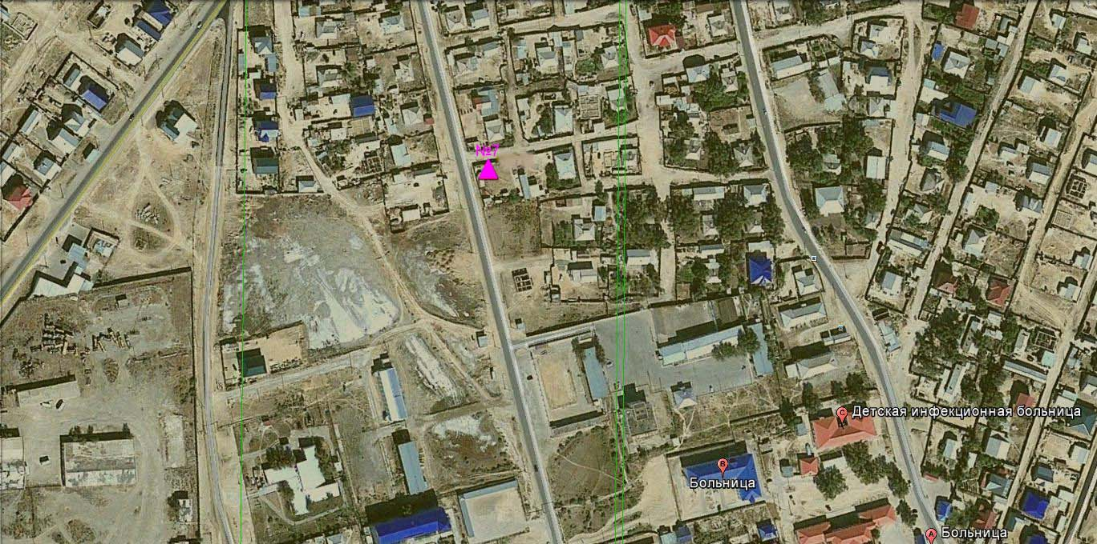

Рис. 4.2 Схема расположения стационарной сети наблюденийза загрязнением атмосферного воздуха города Кулсары

Таблица 24
Характеристика загрязнения атмосферного воздуха города Кулсары

Примесь | Средняя концентрация (g_{с.с.}) |  | Максимально разовая концентрация (g_{м.р.}) |  | Число случаев превышения ПДК
Примесь | мг/м³ | Кратность превышения ПДК_{с.с.} | мг/м³ | Кратность превышения  ПДК _{м.р.} | >ПДК | > 5 ПДК | > 10 ПДК
Взвешенные частицы РМ -10 | 0,040 | 0,665 | 0,126 | 0,420
Диоксид серы | 0,029 | 0,578 | 0,170 | 0,340
Оксид углерода | 0,030 | 0,010 | 0,603 | 0,121
Диоксид азота | 0,006 | 0,150 | 0,063 | 0,316
Оксид азота | 0,000 | 0,000 | 0,009 | 0,023
Озон | 0,035 | 1,157 | 0,067 | 0,419
Сероводород | 0,001 |  | 0,026 | 3,287 | 4
Аммиак | 0,010 | 0,255 | 0,017 | 0,086
Формальдегид | 0,000 | 0,000 | 0,000 | 0,000
Сумма УВ | 0,000 |  | 0,000
Метан | 0,000 |  | 0,000

Общая оценка загрязнения атмосферы. По данным стационарной сети наблюдений (рис.4.2), в августе атмосферный воздух города в целом характеризуется повышенным уровнем загрязнения, он определялся значением СИ равным 3,3 (повышенный уровень), НП = 0,2 % (низкий уровень) (табл.1 и табл.1.1).
В целом по городу среднемесячные концентрации озона составили – 1,2 ПДК_{с.с}, остальных загрязняющих веществ – не превышали ПДК. За август 2015 года число случаев превышения более 1 ПДК зафиксировано по сероводороду – 4 случая (таблица 24).

  - Состояние атмосферного воздуха на месторождениях
Атырауской области

Наблюдения за состоянием атмосферного воздуха проводились по трем контрольным точкам на 5 месторождениях: Жанбай, Забурунье, Доссор, Макат, Косшагыл. Определялись содержание взвешенных веществ, диоксида серы, оксида углерода, диоксида азота, аммиака и сероводорода.
По данным наблюдений на месторождениях Жанбай, Забурунье, Косшагыл концентрации взвешенных веществ находилось в пределах 1,0 - 1,8 ПДК, содержание диоксида азота, диоксида серы, оксида углерода, аммиака и сероводорода не превышали допустимую норму.

4.4 Качество поверхностных вод на территории Атырауской области

Наблюдения за загрязнением поверхностных вод на территории Атырауской области проводились на 3 водных объектах: река Жайык, река Шаронова, река Кигаш.
В реке Жайык температура воды 25,8 ºC, водородный показатель равен 8,2 концентрация растворенного в воде кислорода 9,7 мг/дм³, БПК₅ - 4,3 мг/дм³. Превышения ПДК были зафиксированы по веществам из групп главные ионы (сульфаты-1,1 ПДК) биогенных веществ (азот нитритный -1,1 ПДК), тяжелых металлов (медь-1,1 ПДК).
В реке Шаронова температура воды 24,9 ºC, водородный показатель равен 8,0 концентрация растворенного в воде кислорода 9,8 мг/дм³,БПК₅4,8 мг/дм³. Превышения ПДК были зафиксированы по веществам из групп главных ионов (сульфаты - 1,1 ПДК) биогенных веществ (азот нитритный - 1,2 ПДК, бор-1,1 ПДК), тяжелых металлов (медь-1,3 ПДК, цинк – 2,0 ПДК).
В реке Кигаш температура воды 24,2 ºC, водородный показатель равен 8,0 концентрация растворенного в воде кислорода 9,5 мг/дм³, БПК₅ – 4,64 мг/дм³. Превышения ПДКбыли зафиксированы по веществам из групп главные ионы (сульфаты-1,2 ПДК) биогенные и неорганические вещества (азот нитритный - 1,4 ПДК, бор - 1,2 ПДК), тяжеллых металлов (медь - 1,4 ПДК, цинк-1,2 ПДК), органических веществ (нефтепродукты - 1,2 ПДК, фенолы - 1,2 ПДК).
Качество воды в реках Жайык, Шаронова и Кигаш оценивается как «умеренного уровня загрязнения».
По сравнению с августом 2014 года и с июлем 2015 года качество воды в реках Шаронова и Кигаш существенно не изменилось; в реке Жайык – ухудшилось.

4.5 Состояние морских вод по гидрохимическим показателям
на прибрежных станциях Атырауской области

Морской судоходный канал.На прибрежных станциях температура воды составила 20,3 °С, величина рН морской воды – 8,85, содержание растворенного кислорода – 10,4 мг/дм³, БПК₅ – 5,12 мг/дм³. Превышение ПДК не наблюдалось.
Тенгизское месторождение.На прибрежных станциях концентрации температура находились в пределах 20,1-20,4°С, величина рН – 8,7-9,2, содержание растворенного кислорода – 10,16 мг/дм³, БПК₅ 5,4 мг/дм³.Превышение ПДК обнаружено по органическим веществам (фенолы в пределах 1,1 ПДК).
Взморье р. Жайык. На прибрежных станциях концентрации температура находились в пределах 20,3-20,7 °С, величина рН – 8,5-8,9, содержание растворенного кислорода 11,04 мг/дм3, БПК₅ 4,99 мг/дм³. Превышение ПДК отмечено по органическим веществам (фенолы в пределах 1,1 ПДК).
В разрезе острова залива Шалыги-Кулалы (7 точек) температура находились в пределах 20,7-21,6 °С, величина рН – 8,2-8,8,содержание растворенного кислорода 10,1 мг/дм3, БПК₅ 5,2 мг/дм³. Превышение ПДК не обнаружено.
В дополнительном разрезе «А» и «В» (9 точек) температура находились в пределах 20,2-20,9 °С, величина рН – 8,0-8,8, содержание растворенного кислорода 10,8 мг/дм3, БПК₅ 5,4 мг/дм³. Превышение ПДК обнаружено по органическим веществам (нефтепродукты в пределах 1,4 ПДК).
В районе Каламкас температура – 22,3 °С, величина рН морской воды составило 8,0, растворенного кислорода – 11,4 мг/дм3, БПК5 – 4,48 мг/дм3. Превышение ПДК отмечено в морской воде по органическим веществам (нефтепродукты в пределах 1,1 ПДК).
В районе Курмангазы температура - 22 °С, величина рН морской воды составило 8,2, растворенного кислорода –9,1 мг/дм3,БПК5 – 5,6 мг/дм3. Превышение ПДК отмечено в морской воде по тяжелым металлам (цинк – 1,4 ПДК), органическим веществам (нефтепродукты в пределах 1,2 ПДК).
В районе Дархан температура находились в пределах 22,3°С, величина рН морской воды составило 8,0, растворенного кислорода – 12,1 мг/дм3, БПК5 – 5,92 мг/дм3. Превышение ПДК отмечено в морской воде по биогенным веществам (железо общее - 1,8 ПДК), органическим веществам (нефтепродукты - 1,2 ПДК).
В районе затопленных скважин (3 точек) температура 21,8 °С, величина рН морской воды составило 8,63, растворенного кислорода – 11 мг/дм3, БПК5 – 5,4 мг/дм3. Превышение ПДК отмечено в морской воде по органическим веществам (нефтепродукты - 1,2 ПДК).
В районе о.Кулалы (3 точек) температура составила 22 °С, величина рН морской воды 8,0,растворенного кислорода – 11,3 мг/дм3,БПК5 – 5,76мг/дм3. Превышение ПДК в морской воде не отмечено.
Качество морской воды на следующих прибрежных станциях и станциях вековых разрезах оценивалось как «нормативно-чистая»:Морской судоходный канал, разрез острова залива Шалыги-Кулалы, район о. Кулалы; в прибрежных станциях Тенгизского месторождения, взморье р.Жайык, дополнительный разрез «А» и «В», разрезы Каламкас, Дархан, Курмангазы, районе затопленных скважин качество воды оценивается как «умеренного уровня загрязнения».
В сравнении с августом 2014 года качество морских вод на прибрежных станциях Взморье р. Жайык, Тенгизского месторождения, дополнительный разрез «А» и «В», Каламкас, Дархан, Курмангазы, район затопленных станции существенно не изменилось; в районе Морского судоходного канала, острова залива Шалыги-Кулалы, районе острова Кулалы улучшилось.
По сравнению с июлем 2015 года качество морских вод на точках Морского судоходного канала, Взморье р. Жайык, разрезах острова залива Шалыги-Кулалы, Каламкас, Курмангазы, район затопленных скважин, район о. Кулалы - не изменилось; на точках Тенгизского месторождения, дополнительного разреза «А» и «В», в разрезе Дархан – ухудшилось.

4.6 Радиационный гамма-фон Атырауской области

Наблюдения за уровнем гамма излучения на местности осуществлялись ежедневно на 3-х метеорологических станциях (Атырау, Пешной, Кульсары) и на 1-ом автоматическом посту наблюдений за загрязнением атмосферного воздуха г. Кульсары (№7)(рис 4.3).
Средние значения радиационного гамма-фона приземного слоя атмосферы по населенным пунктам области находились в пределах 0,07-0,19 мкЗв/ч. В среднем по области радиационный гамма-фон составил 0,12 мкЗв/чи находился в допустимых пределах.

4.7 Плотность радиоактивных выпадений в приземном слое атмосферы

Контроль за радиоактивным загрязнением приземного слоя атмосферы на территории Атырауской области осуществлялся на 1-ой метеорологической станции (Атырау) путем отбора проб воздуха горизонтальными планшетами (рис.4.3). На станции проводился пятисуточный отбор проб.
Среднесуточная плотность радиоактивных выпадений в приземном слое атмосферы на территории области колебалась в пределах 0,7–1,9 Бк/м². Средняя величина плотности выпадений по области составила 1,3 Бк/м², что не превышает предельно-допустимый уровень.
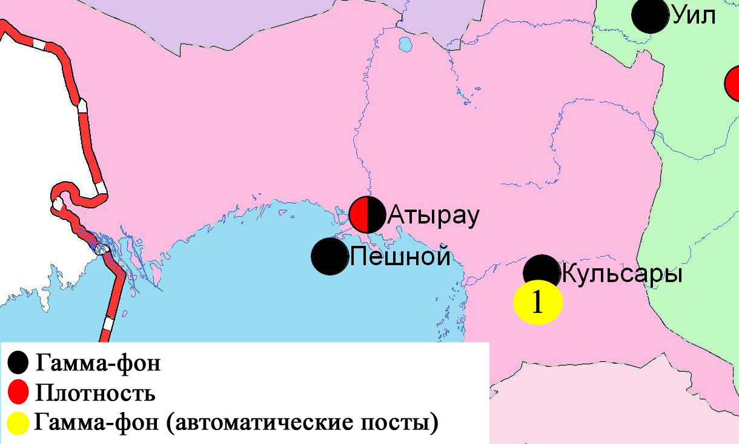

Рис. 4.3 Схема расположения метеостанций за наблюдением уровня радиационного гамма-фона и плотностью радиоактивных выпадений на территории Атырауской области

- Состояние окружающей среды Восточно-Казахстанской области

5.1 Состояние загрязнения атмосферного воздуха
по городу Усть-Каменогорск

Наблюдения за состоянием атмосферного воздуха в городе Усть-Каменогорсквелись на7 стационарных постах(рис.5.1, таблица 25).
Таблица 25
Место расположения постов наблюдений и определяемые примеси

Номер  Поста | Сроки отбора | Проведение наблюдений | Адрес поста | Определяемые примеси
1 | 3 раза  в сутки | ручной отбор проб (дискретные методы) | ул. Рабочая, 6 | взвешенные вещества, диоксид серы, оксид углерода, диоксид азота, фенол, хлор, формальдегид, серная кислота, н/о соединения мышьяка  На ПНЗ №1,5,7: свинец
5 | 3 раза  в сутки | ручной отбор проб (дискретные методы) | ул. Кайсенова, 30
7 | 3 раза  в сутки | ручной отбор проб (дискретные методы) | ул. Перво-Октябрьская, 216 (станция Защита)
8 | 3 раза  в сутки | ручной отбор проб (дискретные методы) | ул. Егорова, 6
12 | 3 раза  в сутки | ручной отбор проб (дискретные методы) | проспект Сатпаева, 12
2 | каждые 20 минут | в непрерывном режиме | ул. Питерских-Коммунаров, 18 | взвешенные частицы РМ-10, оксид углерода, диоксид и оксид азота, озон, сумма углеводородов, аммиак, метан
3 | каждые 20 минут | в непрерывном режиме | ул. Ворошилова, 79

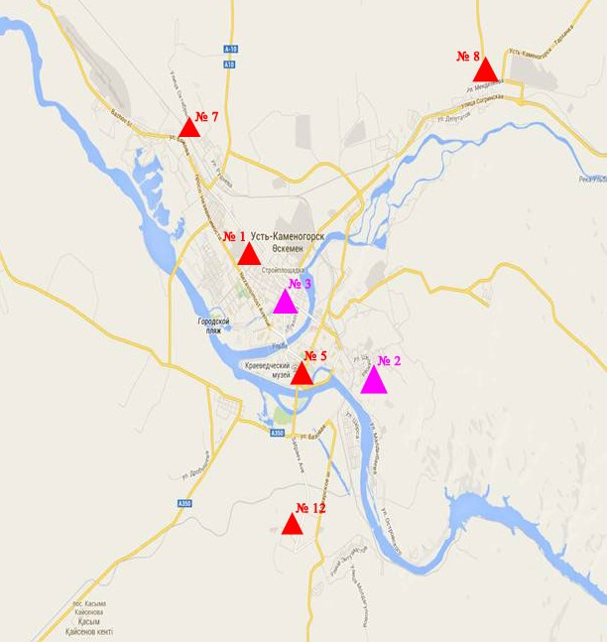

Рис.5.1Схема расположением стационарной сети наблюденийза загрязнением атмосферного воздуха города Усть-Каменогорск

Таблица 26
Характеристика загрязнения атмосферного воздуха
города Усть-Каменогорск
Примесь | Средняя концентрация (g_{с.с.}) |  | Максимально-разовая концентрация (g_{м.р.}) |  | Число случаев превышения ПДК
Примесь | мг/м³ | Кратность превышения ПДК_{с.с.} | мг/м³ | Кратность превышения  ПДК _{м.р.} | >ПДК | >5 ПДК | >10 ПДК
Взвешенные вещества | 0,0603 | 0,4018 | 0,4000 | 0,8000
Взвешенные частицы РМ-10 | 0,0000 | 0,0000 | 0,0000 | 0,0000
Диоксид серы | 0,0839 | 1,6788 | 0,2220 | 0,4440
Оксид углерода | 0,4829 | 0,1610 | 3,7380 | 0,7476
Диоксид азота | 0,0461 | 1,1517 | 0,2500 | 1,2500 | 2
Оксид азота | 0,0067 | 0,1121 | 0,1224 | 0,3060
Озон | 0,0687 | 2,2915 | 0,1580 | 0,9875
Сероводород | 0,0033 | 1,0933 | 0,0060 | 0,6000
Фенол | 0,0017 | 0,0577 | 0,0100 | 0,1000
Хлор | 0,0052 | 0,1311 | 0,0915 | 0,4575
Аммиак | 0,0168 | 0,1680 | 0,0300 | 0,1000
Кислота серная | 0,0074 | 0,7419 | 0,0250 | 0,5000
Формальдегид | 0,0003 | 0,0889 | 0,0010 | 0,3333
Мышьяк | 1,9792 |  | 2,6500
Сумма УВ | 1,2957 |  | 1,8040
Метан | 0,0033 | 1,0933 | 0,0060 | 0,6000
Общая оценка загрязнения атмосферы.По данным стационарной сети наблюдений (рис.5.1), в целом город характеризуется повышенным уровнем загрязнения,он определялся значением НП равным 1,3% (повышенный уровень); значение СИ = 1,3 (низкий уровень) по диоксиду азота (табл.1 и табл.1.1).
В целом по городу среднемесячные концентрации составили: диоксида серы – 1,7 ПДК_{с.с.}, диоксида азота – 1,2 ПДК_{с.с.}, озона –2,3 ПДК_{с.с.}, сероводорода – 1,1 ПДК_{с.с.}, других загрязняющих веществ – не превышали ПДК. Число случаев превышения более 1 ПДК зафиксировано по диоксиду азота – 2 случая (таблица 26).

  - Состояние загрязнения атмосферного воздуха по городу Риддер

Наблюдения за состоянием атмосферного воздуха велись на 3 стационарных постах (рис.5.2, таблица 27).

Таблица 27
Место расположения постов наблюдений и определяемые примеси

Номер  поста | Сроки отбора | Проведение наблюдений | Адрес поста | Определяемые примеси
1 | 3 раза  в сутки | ручной отбор проб (дискретные методы) | ул. Островского, 13А | взвешенные вещества, диоксид серы, оксид углерода, диоксид азота, фенол, формальдегид, мышьяк
6 | 3 раза  в сутки | ручной отбор проб (дискретные методы) | ул. Клинки, 7
3 | каждые 20 минут | в непрерывном режиме | ул. 9 мая ,7 | взвешенные частицы РМ-10, диоксид серы, оксид углерода, диоксид и оксид азота, озон, сероводород, сумма углеводородов, аммиак, метан

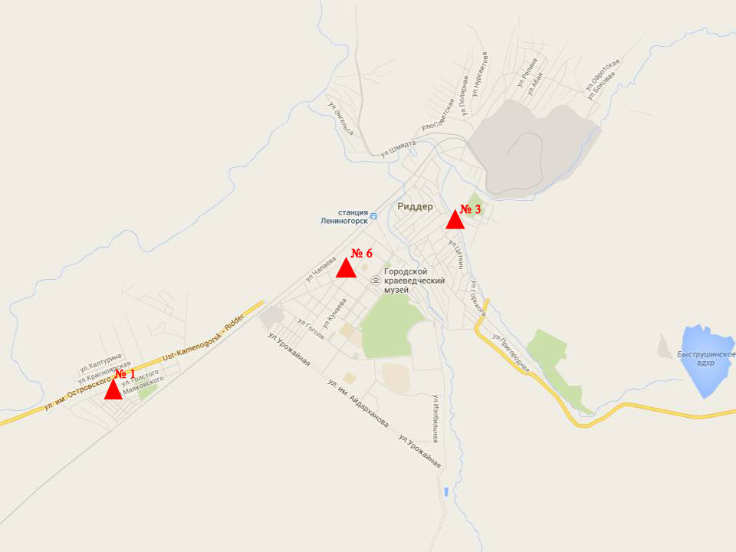
Рис.5.2. Схема расположения стационарной сети наблюдений
за загрязнением атмосферного воздуха города Риддер

Таблица 28
Характеристика загрязнения атмосферного воздуха города Риддер

Примесь | Средняя концентрация (g_{с.с.}) |  | Максимально-разовая концентрация (g_{м.р.}) |  | Число случаев превышения ПДК
Примесь | мг/м³ | Кратность превышения ПДК_{с.с.} | мг/м³ | Кратность превышения  ПДК _{м.р.} | >ПДК | >5 ПДК | >10 ПДК
Взвешанные вещества | 0,097 | 0,644 | 0,200 | 0,400
Взвешенные частицы РМ-10 | 0,000 | 0,000 | 0,000 | 0,000
Диоксид серы | 0,069 | 1,376 | 0,333 | 0,666
Оксид углерода | 0,435 | 0,145 | 3,603 | 0,721
Диоксид азота | 0,046 | 1,151 | 0,090 | 0,450
Оксид азота | 0,310 | 5,163 | 3,603 | 9,008 | 50 | 32
Озон | 0,119 | 3,966 | 0,138 | 0,860
Сероводород | 0,054 |  | 0,018 | 2,300 | 1795
Фенол | 0,003 | 1,002 | 0,008 | 0,800
Аммиак | 0,047 | 1,174 | 1,279 | 6,394 | 47 | 13
Формальдегид | 0,004 | 0,360 | 0,008 | 0,160
Мышьяк | 0,001 | 0,200 | 0,001 | 0,333
Сумма УВ | 1,911 |  | 9,151
Метан | 1,269 |  | 1,930

Общая оценка загрязнения атмосферы.По данным стационарной сети наблюдений (рис.5.2) в июлеатмосферный воздух города в целом характеризуется высоким уровнем загрязнения.Он определялся значением НП равным 80,4 % (очень высокий уровень), СИ = 9,0 (высокий уровень). Воздух города более всего загрязнен сероводородом (табл.1 и табл.1.1).
В целом по городу среднемесячные концентрации составили: диоксида серы – 1,4 ПДК_{с.с.}, диоксида азота – 1,5 ПДК_{с.с.}, оксида азота – 5,2 ПДК_{с.с.},озона– 4,0 ПДК_{с.с.},аммиака – 1,2 ПДК_{с.с.}, других загрязняющих веществ – не превышали ПДК. Были зарегистрированы случаи превышения более 1 ПДК по оксиду азота – 50, по сероводороду –1795, по аммиаку - 47 случаев, также были превышения более 5 ПДК по оксиду азота - 32, по аммиаку - 13 случаев (таблица 28).

  - Состояние загрязнения атмосферного воздуха по городу Семей

Наблюдения за состоянием атмосферного воздуха велись на 4 стационарных постах(рис.5.3, таблица 29).
Таблица 29
Место расположения постов наблюдений и определяемые примеси

Номер  Поста | Сроки отбора | Проведение наблюдений | Адрес поста | Определяемые примеси
2 | 3 раза  в сутки | ручной отбор проб (дискретные методы) | ул. Рыскулова 27, цемзавод | взвешенные вещества, диоксид серы, оксид углерода, диоксид азота, фенол
4 | 3 раза  в сутки | ручной отбор проб (дискретные методы) | Район Силикатного завода, 343 квартал
1 | каждые 20 минут | в непрерывном режиме | ул. Найманбаева, 189 | взвешенные частицы РМ-10, диоксид серы, оксид углерода, диоксид и оксид азота, озон, сероводород, сумма углеводородов, аммиак, метан
3 | каждые 20 минут | в непрерывном режиме | ул. Аэрологическая станция, 1 | взвешенные частицы РМ-2,5, взвешенные частицы РМ-10, диоксид серы, оксид углерода, диоксид и оксид азота, озон, сероводород, сумма углеводородов, аммиак, метан

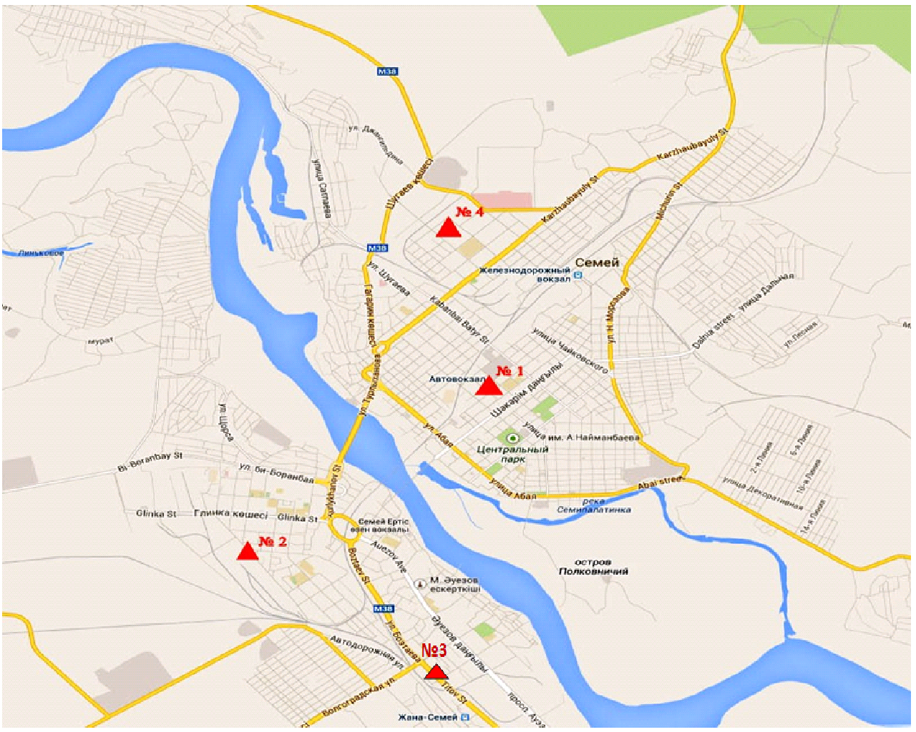

Рис.5.3 Схема расположения стационарной сети наблюдений
за загрязнением атмосферного воздуха города Семей

Таблица 30
Характеристика загрязнения атмосферного воздуха города Семей

Примесь | Средняя концентрация (g_{с.с.}) |  | Максимально-разовая концентрация (g_{м.р.}) |  | Число случаев превышения ПДК
Примесь | мг/м³ | Кратность превышения ПДК_{с.с.} | мг/м³ | Кратность превышения ПДК _{м.р.} | >ПДК | >5 ПДК | >10 ПДК
Взвешанные вещества | 0,125 | 0,831 | 0,300 | 0,600
Взвешенные частицы РМ-2,5 | 0,017 | 0,477 | 0,198 | 1,236 | 8
Взвешенные частицы РМ-10 | 0,018 | 0,306 | 0,413 | 1,376 | 14
Диоксид серы | 0,026 | 0,527 | 0,196 | 0,392
Оксид углерода | 0,252 | 0,084 | 2,000 | 0,400
Диоксид азота | 0,020 | 0,511 | 0,103 | 0,517
Оксид азота | 0,010 | 0,169 | 0,190 | 0,475
Озон | 0,055 | 1,849 | 0,113 | 0,707
Сероводород | 0,004 |  | 0,030 | 3,800 | 175
Фенол | 0,005 | 1,800 | 0,008 | 0,800
Аммиак | 0,008 | 0,195 | 0,053 | 0,266
Сумма УВ | 1,026 |  | 6,009
Метан | 0,128 |  | 1,537

Общая оценка загрязнения атмосферы. По данным стационарной сети наблюдений (рис.5.3) атмосферный воздух города характеризуется повышенным уровнем загрязнения, он определялся значениями СИ равным 3,8 и НП = 7,8 % (табл.1 и табл.1.1).
В целом по городу среднемесячные концентрации озона и фенола составили 1,8 ПДК_{с.с.}, других загрязняющих веществ – не превышали ПДК. Число случаев превышения более 1 ПДК составило по взвешенным частицам РМ-2,5 – 8, по взвешенным частицам РМ-10 – 14, по сероводороду составило 175 случаев (таблица 30).

  - Состояние загрязнения атмосферного воздуха по поселку Глубокое

Наблюдения за состоянием атмосферного воздуха велись на 2 стационарных постах (рис. 5.4, таблица 31).

Таблица 31
Место расположения постов наблюдений и определяемые примеси

Номер  Поста | Сроки отбора | Проведения наблюдений | Адрес поста | Определяемые примеси
1 | 3 раза  в сутки | ручной отбор проб (дискретные методы) | ул. Ленина,15 | взвешенные вещества, диоксид серы, диоксид азота, фенол, мышьяк
2 | каждые 20 минут | в непрерывном режиме | ул. Поповича, 9 «А» | взвешенные частицы РМ-2,5, взвешенные частицы РМ-10, диоксид серы, оксид углерода, диоксид и оксид азота, озон, сероводород, сумма углеводородов, аммиак, метан

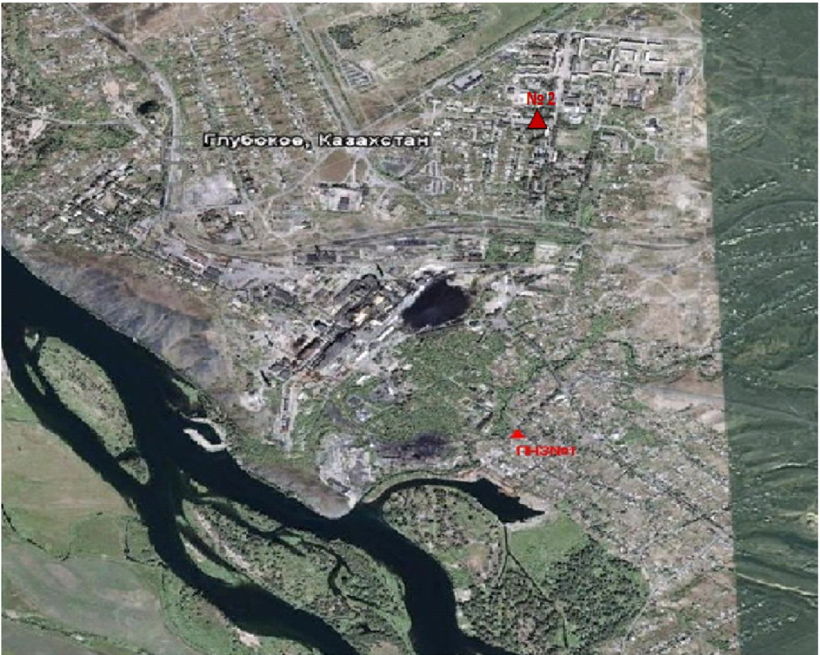

Рис. 5.4. Схема расположения стационарной сети наблюденийза загрязнением атмосферного воздуха в поселке Глубокое

Таблица 32
Характеристика загрязнения атмосферного воздуха поселка Глубокое

Примесь | Средняя концентрация (g_{с.с.}) |  | Максимально разовая концентрация (g_{м.р.}) |  | Число случаев превышения ПДК
Примесь | мг/м³ | Кратность превышения ПДК_{с.с.} | мг/м³ | Кратность превышения  ПДК _{м.р.} | >ПДК | >5 ПДК | >10 ПДК
Взвешенные вещества | 0,0307 | 0,2044 | 0,1000 | 0,2000
Взвешанные частицы РМ-2,5 | 0,0120 | 0,3429 | 0,4130 | 2,5813 | 4
Взвешанные частицы РМ-10 | 0,0322 | 0,5367 | 0,5002 | 1,6673 | 2
Диоксид серы | 0,0421 | 0,8420 | 0,1284 | 0,2568
Оксид углерода | 0,3019 | 0,1006 | 1,5801 | 0,3160
Диоксид азота | 0,0266 | 0,6638 | 0,1184 | 0,5920
Оксид азота | 0,0014 | 0,0233 | 0,0414 | 0,1035
Озон | 0,1489 | 4,9633 | 0,3480 | 2,1750 | 927
Сероводород | 0,0038 |  | 0,0098 | 1,2250 | 77
Фенол | 0,0025 | 0,8400 | 0,0060 | 0,6000
Аммиак | 0,0036 | 0,0900 | 0,0175 | 0,0875
Мышьяк | 0,0001 | 0,0400 | 0,0010 | 0,3333
Сумма УВ | 0,8269 |  | 0,9196
Метан | 1,0260 |  | 1,1323
Общая оценка загрязнения атмосферы. По данным стационарной сети наблюдений (рис.5.4) атмосферный воздух города в целом характеризуется высоким уровнем загрязнения. Он определялся значением НП равным 42,9 % (высокий уровень), СИ = 2,6 (повышенный уровень) (табл.1 и табл.1.1).
В целом по городу среднемесячная концентрация озона составила 5,0 ПДК_{с.с.,} других загрязняющих веществ – не превышали ПДК. Были зарегистрированы случаи превышения более 1 ПДК по взвешенным частицам РМ-2,5 – 4, по взвешенным частицам РМ-10 – 2, по озону – 927 и 77 случаев по сероводороду (таблица 32).

  - Качество поверхностных вод на территории
Восточно-Казахстанской области

Наблюдения за загрязнением поверхностных вод на территории Восточно-Казахстанской области проводились на 10-ти водных объектах (реки Кара Ертис, Ертис, Брекса, Тихая, Ульби, Глубочанка, Красноярка, Оба, Буктырма, Емель).
В реке Кара Ертис температура воды находилась в пределах 18,4-23,8 ºC, водородный показатель 7,18-7,50, концентрация растворенного в воде кислорода 8,14 мг/дм3, БПК₅ 1,40 мг/дм3. Превышения ПДК не зафиксированы.
В реке Ертис температура воды находилась в пределах 13,6-20,0 ºC, водородный показатель 7,32-8,09, концентрация растворенного в воде кислорода 9,31 мг/дм3, БПК₅ 0,95 мг/дм3. Превышения ПДК были зафиксированы по веществам из групп тяжелых металлов (медь 1,5 ПДК).
В реке Буктырма температура воды находилась в пределах 20,0-20,3 ºC, водородный показатель 8,10, концентрация растворенного в воде кислорода 9,05 мг/дм3, БПК₅ 0,56 мг/дм3. Превышения ПДК были зафиксированы по веществам из группы тяжелых металлов (медь 1,5 ПДК).
В реке Брекса температура воды находилась в пределах 17,8ºC, водородный показатель 7,79 – 8,01, концентрация растворенного в воде кислорода 9,43 мг/дм3, БПК₅ 1,31 мг/дм3. Превышения ПДК были зафиксированы по веществам из группбиогенных веществ (железо общее 1,1 ПДК), тяжелых металлов (цинк 55,5 ПДК, медь 6,0 ПДК, марганец 7,2 ПДК).
В реке Тихая температура воды находилась в пределах 13,6-18,6 ºC, водородный показатель 7,93-8,14, концентрация растворенного в воде кислорода 9,99 мг/дм3, БПК₅ 1,47 мг/дм3. Превышения ПДК были зафиксированы по веществам из групп тяжелых металлов (цинк 30,4 ПДК, медь 4,3 ПДК, марганец 6,5 ПДК, кадмий 1,2 ПДК).
В реке Ульби температура воды находилась в пределах 19,8-25,6 ºC, водородный показатель 7,93-8,12, концентрация растворенного в воде кислорода 8,92 мг/дм3, БПК₅ 1,36 мг/дм3. Превышения ПДК были зафиксированы по веществам из групп тяжелых металлов (медь 3,4 ПДК, цинк 7,5 ПДК, марганец 3,4 ПДК).
В реке Глубочанка температура воды находилась в пределах 20,8-23,6 ºC, водородный показатель 8,16– 8,24, концентрация растворенного в воде кислорода 9,29 мг/дм3, БПК₅ 2,35 мг/дм3. Превышения ПДК были зафиксированы по веществам из групп биогенных веществ (железо общее 1,2 ПДК), тяжелых металлов (цинк 7,4 ПДК, медь 4,7 ПДК марганец 3,1 ПДК).
В реке Красноярка температура воды находилась в пределах 20,6 ºC, водородный показатель 8,19-8,33, концентрация растворенного в воде кислорода 9,46 мг/дм3, БПК₅ 2,21 мг/дм3. Превышения ПДК были зафиксированы по веществам из групп тяжелых металлов (цинк 17,5 ПДК, медь 5,7 ПДК марганец 4,6 ПДК).
В реке Оба температура воды находилась в пределах 25,8-26,8 ºC, водородный показатель 7,92-7,97, концентрация растворенного в воде кислорода 9,60 мг/дм3, БПК₅ 0,89 мг/дм3. Превышения ПДК были зафиксированы по веществам групп тяжелых металлов (медь 1,2 ПДК).
В реке Емель температура воды находилась в пределах 16,0-22,2 ºC, водородный показатель 8,31-8,49, концентрация растворенного в воде кислорода 8,47 мг/дм3, БПК₅ 1,37 мг/дм3. Превышения ПДК были зафиксированы по веществам из групп главных ионов (сульфаты 3,0 ПДК), биогенных веществ (фториды 2,1 ПДК, железо общее 1,4 ПДК), тяжелых металлов (медь 1,9 ПДК, марганец 1,3 ПДК).
В Бухтарминском водохранилищетемпература воды находилась в пределах 13,8-22,8 ºC, водородный показатель 7,91-8,66, концентрация растворенного в воде кислорода 8,70 мг/дм3, БПК₅ 1,41 мг/дм3. Превышения ПДК не зафиксированы.
В Усть-Каменогорском водохранилищетемпература воды находилась в пределах 9,5-12,5 ºC, водородный показатель 7,46-8,00, концентрация растворенного в воде кислорода 9,95 мг/дм3, БПК₅ 1,87 мг/дм3. Превышения ПДК не зафиксированы.
Всего, из общего количества обследованных водных объектов в августе 2015г, качество поверхностных вод оценивается следующим образом: вода «нормативно чистая» - река Кара Ертис, вдхр. Буктырма, Усть Каменогорское, «умеренного уровня загрязненная» - реки Ертис, Оба, Буктырма, Емель; вода «высокого уровня загрязнения» - реки Ульби, Глубочанка, Красноярка; вода «чрезвычайно высокого уровня загрязнения» - реки Тихая, Брекса.
По сравнению с августом 2014 года качество воды в реках Кара Ертис, Емель, Глубочанка, Емель, вдхр. Буктырма, Усть Каменогорское, существенно не изменилось; в реке Ертис, Буктырма,Красноярка, Ульби, Тихая, Брекса, Оба –ухудшилось.
По сравнению с июлем 2015 года качество воды в реках Буктырма, Ертис, Емель, Тихая, Ульби, Глубочанка, Красноярка, Брекса, Оба существенно не изменилось; в реке Кара Ертис, вдхр. Буктырма, Усть Каменогорское - улучшилось.
На территории ВКО 1 случай экстемально высокого загрязнения (ЭВЗ) и 6 случаев высокого загрязнения (ВЗ) обнаружены в следующих водных объектах: река Глубочанка – 1 случай ВЗ, река Красноярка – 1 случай ВЗ, река Брекса – 1 случай ВЗ и 1 случай ЭВЗ,река Тихая – 1 случай ВЗ, река Ульби – 2 случая ВЗ (таблица 7).

5.6 Характеристика качества поверхностных вод по токсикологическим показателям на территории Восточно-Казахстанской области

р. Кара Ертис. В пробе перифитона отобранной в августе 2015 на р. Кара Ертис было определено 16 видов диатомовых, 4 вида зеленых и 1 вид сине-зеленых водорослей. Индекс сапробности составил 2,12, что соответствует III классу качества, вода умеренно загрязненная.
Макрозообентос р.Кара Ертис в августе месяце богаче, чем в июле, что свидетельствует об улучшении качества воды. В составе донных сообществ беспозвоночных определено 17 таксонов – это личинки веснянок, поденок, ручейников, стрекоз, двукрылых, жуков и клопов. Как и в прошлом месяце, наиболее разнообразно представлены личинки поденок. Биотический индекс равен 10, что соответствует 1 классу качества, вода очень чистая.
В результате биотестирования поверхностных вод р. Кара Ертисв августе месяце, острой токсичности отмечено не было, выживаемость тест-объектов составила 100%.
р. Ертис. По показателям развития перифитона поверхностные воды р. Ертис в августе 2015 г. оценивались III классом качества. Так, на створе «0,8 км ниже плотины У-Ка ГЭС» в пробе было зафиксировано 17 видов водорослей, из них 16 относились к отделу диатомей и 1 вид к отделу зеленых. Массового развития достигли Diatomavulgare (частота встречаемости 9) и Ulotrixzonata (частота встречаемости 7). Индекс сапробности на данном створе равен 1,83, вода умеренно загрязненная.
На левом берегу створа «0,35 км ниже понтонного моста» в пробе видовое обилие перифитона было гораздо ниже, в пробе обнаружено 11 видов водорослей, 7 из которых относились к отделу диатомовых водорослей, 3 – сине-зеленых и 1 вид к зеленым водорослям. Наибольшая частота встречаемости наблюдалась у диатомеи Diatomavulgare, и у сине-зеленой водоросли Oscillatoriabrevis. Индекс сапробности равен 2,13, класс качества III, вода умеренно-загрязненная. Правый берег этого же створа был более богат по видовому обилию, в пробе определено 24 видов водорослей, 4 из них относились к отделу зеленых, 1 – к отделу сине-зеленых, остальные – к отделу диатомовых водорослей. Наибольшая частота встречаемости отмечена у α-сапробной диатомеи Nitzschiapalea. Индекс сапробности равен 2,09, что соответствует III классу качества, вода умеренно-загрязненная.
На створе, расположенном в черте с. Прапорщиково в пробе было зафиксировано 19 видов водорослей, 4 таксона относились к зеленым водорослям, остальные принадлежали к отделу диатомовых. Частота встречаемости варьировала от 1 до 3.. Индекс сапробности составлял 1,86. Класс качества III, вода умеренно загрязненная.
В пробе перифитона, отобранной в августе 2015 на заключительном створе, расположенном в черте с. Предгорное, обнаружено 20 видов водорослей, 16 из которых относились к отделу диатомей и 4 вида зеленых. Индекс сапробности составлял 1,65, III класс качества, вода умеренно загрязненная.
В августе 2015 г. на створе «0,8 км ниже плотины ГЭС» в составе макрозообентоса были обнаружены личинки ручейников, хирономид и гаммарусы. Доля оксиреофильных видов составила 25%, индекс ЕРТ – 1, биотический индекс - 4, что соответствует IV классу качества, вода загрязненная. В районе понтонного моста (левобережная часть) в пробе макрозообентоса были определены личинки ручейников, гаммарусы, пиявки и хирономиды. Доля оксиреофильных видов составила 40%, индекс ЕРТ – 2, биотический индекс - 5, что соответствует III классу качества, вода умеренно-загрязненная. В правобережной части в августе месяце зообентос разнообразен своим видовым составом, что свидетельствует об улучшении качества воды. В пробе было определено 11 таксонов беспозвоночных животных: это личинки поденок и ручейников, хирономиды, пиявки, малощетинковые черви, ракообразные, двукрылые. Доля оксиреофильных видов - 36%, индекс ЕРТ – 4, биотический индекс – 7, II класс качества, вода чистая. В черте с. Прапорщиково в пробе макрозообентоса были определены личинки поденок, ручейников и хирономид, также встретились ракообразные, пиявки и клопы. Доля оксиреофильных видов составила 29%, индекс ЕРТ – 2, значение биотического индекса 6, что соответствует III классу качества - вода умеренно-загрязненная. В черте поселка Предгорное в пробе было зафиксировано 11 таксонов беспозвоночных животных - это личинки ручейников, веснянок, поденок и хирономид, а также жуки, клопы и гаммарусы. Индекс ЕРТ – 8, доля оксиреофильных видов составила 73%. Биотический индекс - 8, что соответствует II классу качества - вода чистая.
По сравнению с прошлым месяцем качество воды в августе 2015г. на трех последних створах улучшилось на один класс. На створе «0,8 км ниже политы ГЭС», напротив, ухудшилось на один класс. В целом, на контролируемом участке реки Ертис качество поверхностных вод оценивается II и IIIклассами, вода чистая и умеренно-загрязненная.
Пробы воды р. Ертис, отобранные в августе месяце не оказывали острого токсического действия на живые организмы.На всех исследуемых створах выживаемость тест-объектов составила 100%.
р. Буктырма.По показателям перифитона воды р. Буктырма в августе месяце оценивались III классом качества – умеренно-загрязненные. На створе «0,3 км выше с.Лесная Пристань» было определено 23 вида водорослей перифитона, только 1 вид относился к зеленым водорослям, остальные к отделу диатомовых. Индекс сапробности составлял 1,65, III класс качества вода умеренно-загрязненная. Ниже по течению в пробе обнаружено 28 видов диатомовых водорослей и 2 вида зеленых. Индекс сапробности был равен 1,82, III класс качества, вода умеренно-загрязненная.
В августе 2015 года, как и в предыдущие годы и месяцы исследования в составе донных сообществ доминирующее положение занимают индикаторы чистых вод - личинки веснянок и поденок. На створе «в черте с. Лесная Пристань; 0,1 км выше впадения р.Хамир» в пробе было определено 11 таксонов беспозвоночных животных, 9 из которых относились к индикаторам чистых вод – личинки поденок, веснянок, ручейников. Процент оксиреофильных видов составил 82%. Биотический индекс 9, что соответствует категории «воды чистые», II класс качества. На створе «в черте с. Зубовка; 1,5 км ниже впадения р.Березовка» таксономическое обилие менее разнообразно, в пробе определено 8 таксонов беспозвоночных животных – это личинки веснянок, поденок и хирономид, также в пробе встретились клопы, жуки и стрекозы. Доля оксиреофильных видов составила 50%, индекс ЕРТ – 4, биотический индекс составил 7, класс качества II – воды чистые.
Качество поверхностных вод р.Буктырма по показателям макрозообентоса в августе месяце по сравнению с прошлым годом и соответствующим периодом 2015 года не изменилось – воды чистые.
В результате биотестирования поверхностных вод р. Буктырма в августе 2015 г., острой токсичности зарегистрировано не было. На створе «0,3 км выше с. Лесная Пристань» гибель живых организмов составила 3,3%. На втором створе погибших тест-объектов не обнаружено.
р. Брекса. В пробе перифитона, отобранной в августе 2015 на створе «0,5 км выше впадения ключа Шубина» определено 18 видов водорослей, из них 15 видов относились к отделу диатомовых, 2 таксона к отделу зеленых и 1 к отделу сине-зеленых водорослей. Индекс сапробности составлял 1,76, вода умеренно загрязненная. На створе «0,6 км выше устья, в черте города» в пробе было зафиксировано 8 видов водорослей, 7 из которых относились к отделу диатомей и 1 – к отделу зеленых водорослей. Индекс сапробности был значительно выше, по сравнению с «условно» фоновым створом и составлял 2,44, что соответствовало III классу качества, вода умеренно-загрязненная.
Проба макрозообентоса, отобранная в августе 2015г. на створе «0,5 км выше впадения ключа Шубина» была менее разнообразной по сравнению с прошлым июлем месяцем. В пробе определено 10 таксонов беспозвоночных животных: личинки веснянок, поденок, ручейников, а также ракообразные, жуки и малощетинковые черви. Индекс ЕРТ - 6, доля оксиреофильных видов составила 60%, биотический индекс 7, что соответствует II классу качества – воды чистые. На створе «в черте г.Риддера; 0,6 км вышеустья р.Брекса» таксономический состав менее разнообразен по стравнению со створом выше сбросов. Оксиреофильная группа представлена личинками веснянок, поденок и ручейников. Также нам встретились малощетинковые черви. Значение биотического индекса составило 7, индекс ЕРТ – 4, доля оксиреофильных видов 80%, класс качества II - воды чистые.
Класс качества поверхностных вод на р.Брекса по показателям макрозообентоса в августе 2015г. по сравнению с прошлым месяцем на условно «фоновом» створе ухудшился на один класс, на створе ниже сбросов качество воды не изменилось.
Пробы воды, отобранные в августе месяце 2015 г. на р. Брекса в результате биотестирования между собой различались. На створе «0,5 км выше впадения ключа Шубина» погибших дафний не обнаружено. На втором створе «в черте г.Риддер; 0,6 км выше устья р.Брекса» была зарегистрирована острая токсичность, гибель тест-объектов составила 100%.
р. Тихая. Качество воды р. Тихая в августе 2015 г. на двух створах оценивалось по разному. На створе «в черте города, 0,1 км выше впадения ручья Безымянный» в пробе перифитона было зафиксировано 11 видов водорослей – 4 зеленых и 7 диатомовых. Наибольшая частота встречаемости зафиксирована у α-сапроба Stigeocloniumtenue и полисапроба Chlorellavulgare. Индекс сапробности составлял 2,67, что соответствует IV классу качества, вода загрязненная. На створе «0,8 км выше устья» качество воды несколько лучше. Здесь зафиксировано 19 видов водорослей, индекс сапробности равен 1,92, что соответствует III классу качества, вода умеренно загрязненная.
В августе 2015г. качество воды р. Тихая на створе «0,1 км выше впадения руч. Безымянный» оценивается III классом качества – вода умеренно-загрязненная. В пробе было обнаружено 5 таксонов беспозвоночных животных: это личинки поденок, двукрылых, хирономиды и малощетинковые черви. Значение биотического индекса составило 6, индекс ЕРТ – 2, доля оксиреофильных видов 40%. На створе «в черте города; 8 км выше устья» видовой состав был более разнообразен по сравнению со створом выше сбросов. Группа беспозвоночных животных была представлена личинками поденок, веснянок, ручейников, двукрылых, также в пробе присутствовали жуки, малощетинковые черви, клопы, хирономиды. Индекс ЕРТ составил 3, доля оксиреофильных видов – 33%. Значение биотического индекса составило 7, класс качества оценивается II - воды чистые.
Качество поверхностных вод на р.Тихая в августе 2015г. на створе «0,1 км выше впадения руч. Безымянный» по сравнению с июлем месяцем ухудшилось на один класс. На заключительном створе качество воды осталось на том же уровне – воды чистые.
Пробы воды, отобранные на р.Тихая в августе месяце 2015г. в результате биотестирования также различались. На створе «в черте города; 0,1 км выше впадения ручья Безымянный» вода оказала острое токсическое действие на живые организмы, гибель тест-объектов составила 100%. На втором створе «в черте города; 8 км выше устья» острой токсичности зарегистрировано не было, гибель дафний составила 23,3%.
р. Ульби (рудник Тишинский). В пробе перифитона отобранной на р. Ульби в августе 2015 г. в зоне деятельности рудника Тишинский на створе «100 м выше сброса шахтных вод» было определено 16 видов диатомовых водорослей и 1 вид зеленых. Наибольшая частота встречаемости – 7 зафиксирована у α-сапроба Nitzschiapalea. Индекс сапробности был равен 1,88, III класс качества, воды умеренно загрязненные. На створе ниже сбросов сточных вод рудника в пробе перифитона обнаружено 13 видов диатомей и 5 таксонов зеленых водорослей. Доминирующие позиции по частоте встречаемости занимали: Achnanthesminutissimavar. Сryptocephala, Nitzschia (уродливая), Nitzschiapalea, Surirellaangustata. Здесь индекс сапробности составлял 1,69, что также оценивается III классом качества, воды умеренно загрязненные.
В августе 2015 г. качество воды на р.Ульби (рудн. Тишинский) на обоих створах оценивалось II классом – воды чистые. На створе «100 м выше сброса шахтных вод рудн. Тишинский». Макрозообентос был более разнообразен по сравнению с прошлым месяцем, в пробе было обнаружено 8 таксонов беспозвоночных животных. Оксиреофильная группа была представлена личинками поденок, веснянок, ручейников, также в пробе присутствовали хирономиды и олигохеты. Значение биотического индекса составило 8, показатель ЕРТ – 6, доля оксиреофильных видов – 75%. Ниже по течению на створе «4,8 км ниже сброса шахтных вод рудника Тишинский; у автодорожного моста» пробе также была богата видовым разнообразием животных. Было определено 6 таксонов: это личинки веснянок, ручейников, двукрылых, хирономиды и малощетинковые черви. Показатель ЕРТ – 6, доля оксиреофильных видов составила 60%, биотический индекс – 8.
В пробах воды р. Ульби, отобранных в августе 2015 г., в результате биотестирования была зарегистрирована острая токсичность. На створе «100 м выше сброса шахтных вод рудн. Тишинский;1,25 км ниже слияния рр. Громотухи и Тихой» гибель тест-объектов составила 63,3%. На втором створе «4,8 км ниже сброса шахтных вод рудн. Тишинский» гибель дафний составила 60%.
р Ульби (г. Усть-Каменогорск).На створе «в черте пос. Каменный Карьер» в августе 2015 в пробе перифитона было определено 23 вида водорослей, из них 20 принадлежали к отделу диатомовых, 3 вида к отделу зеленых. Доминирующие позиции занимали ά-сапроб Nitzschiapalea с частотой встречаемости - 7. С частотой встречаемости – 5 зафиксировано 2 вида диатомей Nitzschiapalea (уродливая форма) и Naviculacryptocephala, остальные виды имели частоту встречаемости 1-3. Индекс сапробности составлял 2,02, воды умеренно загрязненные. На створе «1км выше устья р.Ульби (01)» было определено 20 видов водорослей перифитона, из них 16 относились к отделу диатомовых и 4 к отделу зеленых. Частота встречаемости - 7 отмечена у диатомейNitzschiapalea и ее уродливой формы, остальные виды имели частоту встречаемости 1-3. Индекс сапробности равен 1,85, умеренное загрязнение. На правом берегу встречено 22 вида водорослей перифитона, 18 видов относились отделу диатомовых и 4 – к отделу зеленых водорослей. Здесь доминирующие позиции как и на правом берегу занимали Nitzschiapalea и Nitzschia (уродливая) с частотой встречаемости – 7. Индекс сапробности составлял 2,13, III класс качества, вода умеренно загрязненная.
В августе 2015 г. на створе «в черте п.Каменный Карьер» р. Ульби качество воды снизилось на один класс. Таксономический состав донных сообществ макрозообентоса был представлен личинками веснянок, поденок, ручейников, двукрылых и хирономид. Индекс ЕРТ составил 6, доля оксиреофильных видов – 67%. Биотический индекс равен 8, II класс качества – воды чистые. На створе «в черте города; 1 км выше устья р.Ульби; у автодорожного моста» на левом берегу по сравнению с прошлым месяцем качество воды ухудшилось на один класс. В составе макрозообентоса встретилась лишь одна группа оксиреофильного вида – личинка ручейника, также присутствовали клопы и хирономиды. Показатель ЕРТ – 2, доля оксиреофильных видов 40%. Биотический индекс 5, IIIкласс качества, вода умеренно-загрязненная. На правом берегу качество поверхностых вод р.Ульби в августе 2015г. по сравнению с прошлым месяцем улучшилось на два класса. Видовой состав был представлен двумя видами оксиреофильной группы – это личка веснянки и ручейника, также в пробе были определены хирономиды, клопы, водные пауки и личинка стрекозы. Биотический индекс равен 7, показатель ЕРТ-2, доля оксиреофильных видов составила 29%, класс качества II – воды чистые.
Пробы воды р. Ульби, отобранные в черте г. Усть-Каменогорска в августе 2015 г., не показали наличие острой токсичности. На створах «1,45 км выше устья р.Ульба (09); у автодорожногомоста» и «1,45 км выше устья р.Ульба (01); у автодорожного моста» погибших дафний не обнаружено. На створе «21 км выше г.У-Ка, в черте п.Каменный Карьер была зарегистрирована небольшая гибель дафний в количестве 10%.
р. Глубочанка.На «фоновом» створе р. Глубочанка в августе 2015г. было определено 22 вида водорослей, из которых 18 видов относились к отделу диатомовых, 2 вида – зеленых, и по одному виду к отделам эвгленовых и золотистых.. Частота встречаемости варьировала от 1 до 3. Индекс сапробности равен 1,97. Класс качества III, вода умеренно загрязненная. На втором створе было зафиксировано 11 видов водорослей: 8 диатомей, 2 зеленых и 1 вид сине-зеленых. Индекс сапробности равен 2,11, что соответствует III классу качества, вода умеренно загрязненная. На заключительном створе определено 7 видов диатомовых, 2 – зеленых и 1 таксон сине-зеленых водорослей. Индекс сапробности составлял 1,82, воды умеренно-загрязненные.
Качество воды на условно «фоновом» створе р. Глубочанка по показателям макрозообентоса в августе снизилось на один класс и соответствует III классу, вода умеренно загрязненная. В составе биоценоза зарегистрированы личинки поденок, ручейников, стрекоз, двукрылых, а также гаммарусы, клопы. Биотический индекс 6, доля оксиреофильных видов составила 50%. Ниже по течению таксономическое обилие беспозвоночных животных менее богато, в пробе определено лишь 4 таксона: личинки ручейников, двукрылых и малощетинковые черви. Биотический индекс составил 4, вода загрязненная. На заключительном створе мониторинга качества поверхностных вод р. Глубочанки «в черте с.Глубокое; 0,3 км выше устья» в августе улучшилось. В пробе зарегистрированы личинки веснянок, поденок, ручейников, стрекоз, двукрылых и гаммарусы. Биотический индекс 7, II класс качества, вода чистая..
Таким образом, по показателям развития макрозообентоса р.Глубочанки, качество воды в августе месяце на первых двух точках наблюдения ухудшилось, а на заключительном створе улучшилось по сравнению с прошлым месяцем.
Пробы воды р. Глубочанка в августе 2015 годав результате проведенного биотестирования между собой различались. На створе «5,5 км выше сброса хозфек. вод о/с п. Белоусовский» погибших дафний не обнаружено. На втором створе «0,5 км ниже сброса хозфек. вод о/с села, непоср. у автодорожного моста» зарегистрирована острая токсичность, гибель дафний составила 76,7%. На заключительном створе «в черте с.Глубокое; 0,3 км выше устья» гибель тест-объектов составила 43,3%.
р. Красноярка. В августе 2015 г. на створе «1,5 км выше х/б сточных вод Иртышского рудника» в пробе перифитона найдено 17 видов диатомовых водорослей и 1 вид сине-зеленых. Частота встречаемости изменялась от 1 до 3. Индекс сапробности составлял 2,13, III класс качества, вода умеренно загрязненная. Ниже по течению в пробе перифитона зафиксировано значительное снижение количества видов водорослей. Всего в пробе зарегистрировано 9 видов, из них 5 видов диатомей, 2 вида зеленых, и по одному виду из отделов сине-зеленых и эвгленовых водорослей. С частотой встречаемости 9 отмечен один вид диатомеи Аchnanthes minutissima var. сryptocephala и 1 вид зеленых Stigeocloniumtenue, у остальных видов частота встречаемости варьировала от 1 до 5. Индекс сапробности равен 2,35, что соответствует III классу качества, вода умеренно загрязненная.
По показателям развития макрозообентоса в августе 2015 г. качество вод р. Красноярка на фоновом створе, как и в прошлые месяцы, соответствовало II классу качества, чистая. В пробе зарегистрировано 6 таксонов – личинки поденок, ручеников, двукрылых, а также гаммарусы и малощетинковые черви. Значение биотического индекса составило 7. Доля оксиреофильных видов 50%. На створе, ниже сбросов Березовского рудника качество воды по сравнению с прошлым месяцем осталось на том же уровне. В составе макрозообентоса зарегистрированы личинки веснянок, ручейников, двукрылых., а также клопы и гаммариды. Биотический индекс 6, доля оксиреофильных видов 40% ,Ш класс качества воды, вода умеренно загрязненная.
В результате биотестирования пробы воды р.Красноярка между собой различались. На створе «1,5 км выше сброса хозбытовых сточных вод Иртышского рудника» погибших дафний не обнаружено. На втором створе «1 км ниже впадения р.Березовка; у автодорожного моста» была зарегистрирована острая токсичность, гибель дафний составила 93,3%.
р.Оба. В пробе перифитона отобранной на р. Оба в августе 2015 г. на створе «1,8 км выше впадения р. Березовка» было определено 16 видов диатомовых водорослей и 1 вод сине-зеленых, с частотой встречаемости 1-5. Индекс сапробности равен 1,93, что соовтвествует IIIклассу качества, вода умеренно загрязненная. Ниже по течению, на створе, расположенном в черте с. Камышенка, в пробе было зафиксировано 23 вида водорослей, из них 14 видов относились к отделу диатомовых, 8 – к отделу зеленых и 1 вид к отделу сине-зеленых водорослей. Индекс сапробности равен 1,85, что соовтвествует IIIклассу качества, вода умеренно загрязненная.
В августе 2015 г. качество воды р. Оба по показателям макрозообентоса как и в прошлом месяце соответствовало II классу качества – «воды чистые». На створе «1,8 км выше впадения р. Березовки» видовой состав макрозообентоса был представлен 11 таксонами беспозвоночных животных. Оксиреофильная группа была представлена веснянками и поденками. Также в пробе были обнаружены клопы, жуки и ракообразные. Показатель ЕРТ – 8, доля оксиреофильных видов 73%. Значение биотического индекса – 8. На створе «в черте с. Камышенка» видовой состав был богат и разнообразен. В пробе присутствовали в большом видовом разнообразии личинки поденок, также были определены клопы, ракообразные и жуки. Показатель ЕРТ – 8, доля оксиреофильных видов 73%. Значение биотического индекса – 8.
Качество воды р.Оба по сравнению с текущим периодом 2015г. и прошлым июлем месяцем не изменилось, и оценивается II классом качества – чистые воды.
В пробах воды, отобранных в августе 2015г. на р.Оба острой токсичности зарегистрировано не было. На обоих исследуемых створах выживаемость дафний составила 100%.
р. Емель.По показателям развития фитопланктона качество воды на р. Емель в августе 2015 г. оценивалось III классом, вода умеренно-загрязненная. В пробе определено 21 вид водорослей, из которых 19 видов диатомовых, по одному виду из отделов зеленых и эвгленогвых. Общая численность водорослей несколько повысилась по сравнению с июлем месяцем и составляла – 615тыс.кл/л, биомасса – 1,62 мг/л. Индекс сапробности остался на том же уровне - 2,21.
Обрастания в августе месяце представлены большим таксономическим разнообразием водорослей. В пробе определено 26 видов, из них 20 видов диатомовых, 4 таксона зеленых и 2 сине-зеленых водорослей. Доминирующие позиции занимали диатомея Synedraulna и сине-зеленая водоросль Merismopediapunctata. Индекс сапробности составил 2,16, качество воды оценивалось III классом, вода умеренно-загрязненная.
В пробе зоопланктона обнаружены 2 вида коловраток, науплиальные и копеподидные стадии веслоногих рачков, индекс сапробности определить не удалось.
В составе макрозообентоса р.Емель в августе 2015 г. определено 12 таксонов донных беспозвоночных, в том числе личинки ручеников, поденок, стрекоз, двукрылых, гаммарусы, жуки, клопы. Доля оксиреофильных видов составила 42 %, биотический индекс 8, II класс качества, вода чистая.
В результате биотестирования поверхностных вод р. Емель в августе месяце, острой токсичности отмечено не было, гибель тест-объектов составила 3,3% (Приложение 8).

5.7 Радиационный гамма-фон Восточно-Казахстанской области

Наблюдения за уровнем гамма излучения на местности осуществлялись ежедневно на 17 - ти метеорологических станциях (Акжар, Аягуз, Дмитриевка, Баршатас, Бакты, Зайсан, Жалгизтобе, Катон-Карагай, Кокпекты, Куршым, Риддер, Самарка, Семей, Улькен-Нарын, Усть-Каменогорск, Шар, Шемонаиха) (рис. 5.5).
Средние значения радиационного гамма-фона приземного слоя атмосферы по населенным пунктам области находились в пределах 0,07-0,21 мкЗв/ч. В среднем по области радиационный гамма-фон составил 0,13 мкЗв/ч и находился в допустимых пределах.

5.8 Плотность радиоактивных выпадений в приземном слое атмосферы

Контроль за радиоактивным загрязнением приземного слоя атмосферы на территории области осуществлялся на 7-ми метеорологических станциях (Аягоз, Баршатас, Бакты, Зайсан, Кокпекты, Семей, Усть-Каменогорск) путем отбора проб воздуха горизонтальными планшетами (рис.5.5). На всех станциях проводился пятисуточный отбор проб.
Среднесуточная плотность радиоактивных выпадений в приземном слое атмосферы на территории области колебалась в пределах 0,8–2,7 Бк/м². Средняя величина плотности выпадений по области составила 1,3 Бк/м², что не превышает предельно-допустимый уровень.

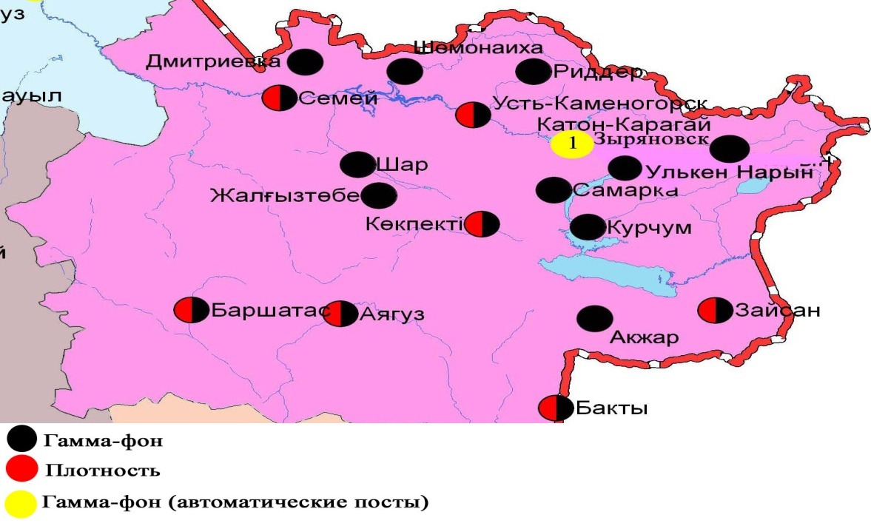

Рис. 5.5 Схема расположения метеостанций за наблюдением уровня радиационного гамма-фона и плотностью радиоактивных выпадений на территории Восточно-Казахстанской области

- Состояние окружающей среды Жамбылской области

  - Состояние загрязнения атмосферного воздуха по городу Тараз

Наблюдения за состоянием атмосферного воздуха велись на 5стационарных постах(рис. 6.1., таблица 33).
Таблица 33
Место расположения постов наблюдений и определяемые примеси

Номер  Поста | Сроки отбора | Проведения наблюдений | Адрес поста | Определяемые примеси
1 | 3 раза  в сутки | ручной отбор проб (дискретные методы) | ул. Шымкентская, 22 | взвешенные вещества, диоксид серы, сульфаты, оксид углерода, диоксид и оксид азота, фтористый водород, формальдегид
2 | 3 раза  в сутки | ручной отбор проб (дискретные методы) | ул. Рысбек батыра, 15, угол ул. Ниеткалиева
3 | 3 раза  в сутки | ручной отбор проб (дискретные методы) | угол ул. Абая и Толе би
4 | 3 раза  в сутки | ручной отбор проб (дискретные методы) | ул. Байзак батыра, 162
6 | каждые 20 минут | в непрерывном режиме | ул. Сатпаева и проспект Джамбула | взвешенные частицы РМ-10,оксид и диоксид углерода, диоксид и оксид азота, озон,аммиак

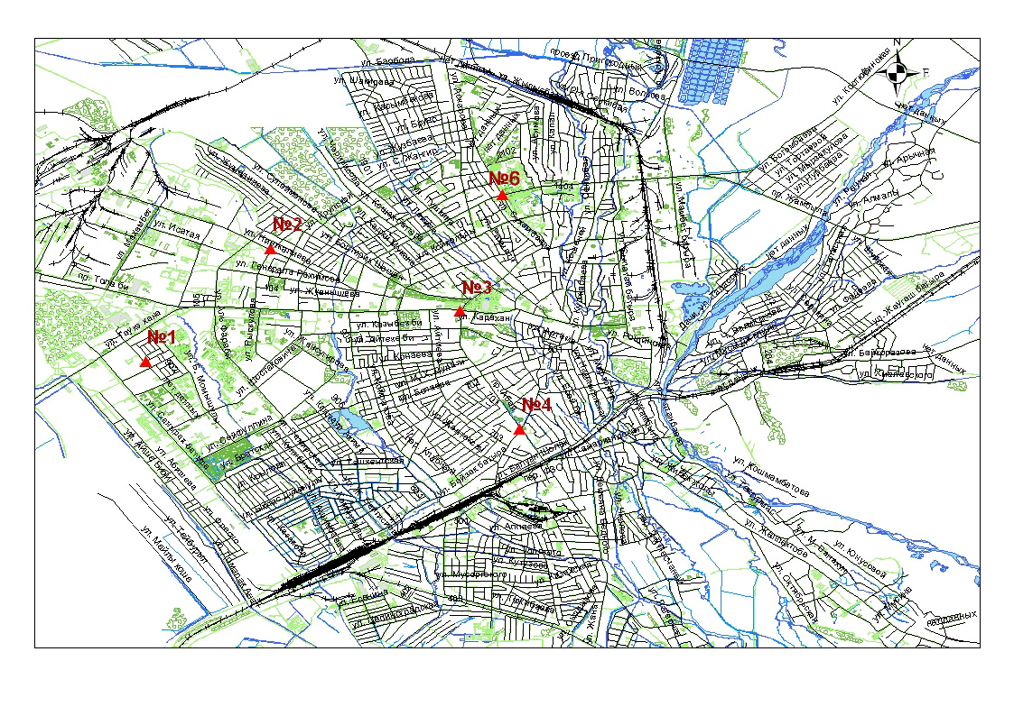
Рис.6.1. Схема расположения стационарной сети наблюдений
за загрязнением атмосферного воздухагорода Тараз

Таблица 34
Характеристика загрязнения атмосферного воздуха города Тараз

Примесь | Средняя концентрация (g_{с.с.}) |  | Максимально разовая концентрация (g_{м.р.}) |  | Число случаев превышения ПДК
Примесь | мг/м³ | Кратность превышения ПДК_{с.с.} | мг/м³ | Кратность превышения  ПДК _{м.р.} | >ПДК | >5 ПДК | >10 ПДК
Взвешенные вещества | 0,188 | 1,253 | 1,700 | 3,400 | 4
Взвешенные частицы РМ-10 | 0,055 | 0,923 | 0,687 | 2,291 | 29
Диоксид серы | 0,009 | 0,184 | 0,084 | 0,168
Сульфаты | 0,015 |  | 0,050
Оксид углерода | 1,472 | 0,491 | 25,335 | 5,067 | 181 | 2
Диоксид азота | 0,055 | 1,383 | 0,220 | 1,100 | 1
Оксид азота | 0,012 | 0,202 | 0,300 | 0,751
Озон | 0,057 | 1,903 | 0,148 | 0,923
Аммиак | 0,006 | 0,140 | 0,062 | 0,308
Фтористый водород | 0,003 | 0,561 | 0,054 | 2,700 | 2
Формальдегид | 0,007 | 0,724 | 0,021 | 0,420
Диоксид углерода | 41,151 |  | 323,613

Общая оценка загрязнения атмосферы.По данным стационарной сети наблюдений (рис.6.1)атмосферный воздух города в целом характеризуется высокимуровнем загрязнения,он определялся значением СИ равным 5,1 (высокий уровень), НП = 8,5 % (повышенный уровень). Город более всего загрязнен оксидомуглерода (табл.1 и табл.1.1).
В целом по городу среднемесячные концентрации составили:взвещенных веществ - 1,3ПДК_{с.с.}, диоксида азота - 1,4, озона – 1,9 ПДК_{с.с.}, концентрации другихзагрязняющих веществ – не превышали ПДК. За август 2015 года были выявленыпревышения более 1 ПДКпо взвешенным веществам-4, взвешенным частицам РМ-10 – 29,по оксиду углероду-181, по диоксиду азота – 1,по фтористому водороду -2, а также также по оксиду углерода было зафиксировано 2 случая превышения более 5 ПДК (таблица 34).

  - Состояние загрязнения атмосферного воздуха по городу Жанатас

Наблюдения за состоянием атмосферного воздуха велись на 1 стационарном посту(рис. 6.2., таблица 35).
Таблица 35
Место расположения поста наблюдений и определяемые примеси

Номер  Поста | Сроки отбора | Проведения наблюдений | Адрес поста | Определяемые примеси
1 | каждые 20 минут | в непрерывном режиме | ул. Токтарова, 27/1 и 27-а | взвешенные частицы РМ-2,5, взвешенные частицы РМ-10, диоксид серы, оксид углерода, диоксид и оксид азота, озон, сероводород, сумма углеводородов, аммиак, метан

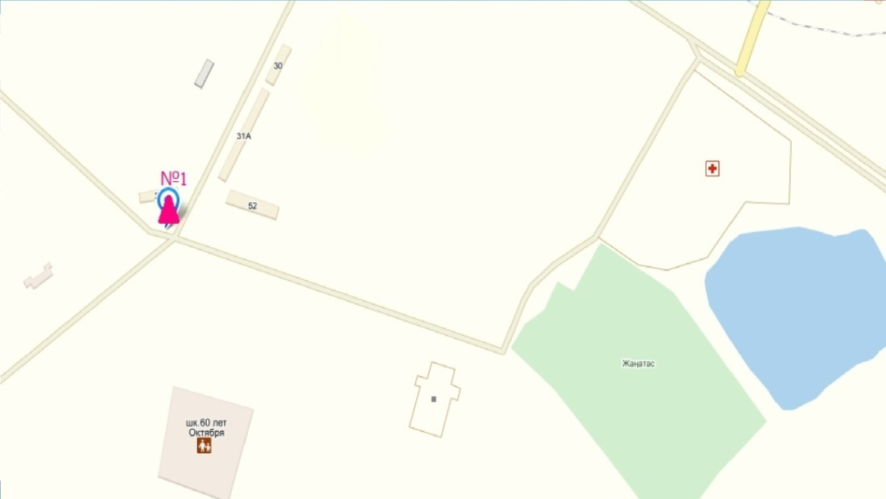
Рис.6.2. Схема расположения стационарной сети наблюдений
за загрязнением атмосферного воздухагорода Жанатас

Таблица 36
Характеристика загрязнения атмосферного воздуха города Жанатас

Примесь | Средняя концентрация (g_{с.с.}) |  | Максимально разовая концентрация (g_{м.р.}) |  | Число случаев превышения ПДК
Примесь | мг/м³ | Кратность превышения ПДК_{с.с.} | мг/м³ | Кратность превышения  ПДК _{м.р.} | >ПДК | >5ПДК | >10ПДК
Взвешанные частицы РМ-2,5 | 0,009 | 0,251 | 0,229 | 1,431 | 1
Взвешанные частицы РМ-10 | 0,041 | 0,688 | 1,684 | 5,613 | 14 | 1
Диоксид серы | 0,006 | 0,126 | 0,220 | 0,440
Оксид углерода | 0,170 | 0,057 | 1,158 | 0,232
Диоксид азота | 0,030 | 0,743 | 0,066 | 0,329
Оксид азота | 0,001 | 0,018 | 0,549 | 1,373 | 1
Озон | 0,078 | 2,590 | 0,140 | 0,875
Сероводород | 0,004 |  | 0,042 | 5,250 | 332 | 1
Аммиак | 0,008 | 0,210 | 1,687 | 8,435 | 81 | 1
Сумма УВ | 1,575 |  | 3,122
Метан | 1,955 |  | 2,643

Общая оценка загрязнения атмосферы. По данным стационарной сети наблюдений (рис.6.2) атмосферный воздух города в целом характеризуется высоким уровнем загрязнения,он определялся значением СИ равным 8,4(высокий уровень), НП = 15,4% (повышенный уровень). Город более всего загрязнен аммиаком (табл.1 и табл.1.1).
В целом по городу среднемесячная концентрация озона составила 2,6 ПДК_{с.с.}, концентрации других загрязняющих веществ – не превышали ПДК.За август2015 года были выявлены превышения: более 1 ПДКпо взвешенным частицам РМ-2,5 и оксиду азота – 1, по взвешенным частицам РМ-10 -14, по сероводороду – 332, по аммиаку – 81 случай;более 5 ПДК по взвешенным частицам РМ-10, по аммиаку и сероводороду -1 случай превышения(таблица 36).

  - Состояние загрязнения атмосферного воздуха по городу Каратау

Наблюдения за состоянием атмосферного воздуха велись на 1 стационарном посту(рис. 6.3., таблица 37).
Таблица 37
Место расположения поста наблюдений и определяемые примеси

Номер  Поста | Сроки отбора | Проведения наблюдений | Адрес поста | Определяемые примеси
1 | каждые 20 минут | в непрерывном режиме | ул. Тамды аулие, №130 | взвешенные частицы РМ-2,5, взвешенные частицы РМ-10, диоксид серы, оксид углерода, диоксид и оксид азота, озон, сероводород, сумма углеводородов, аммиак, метан

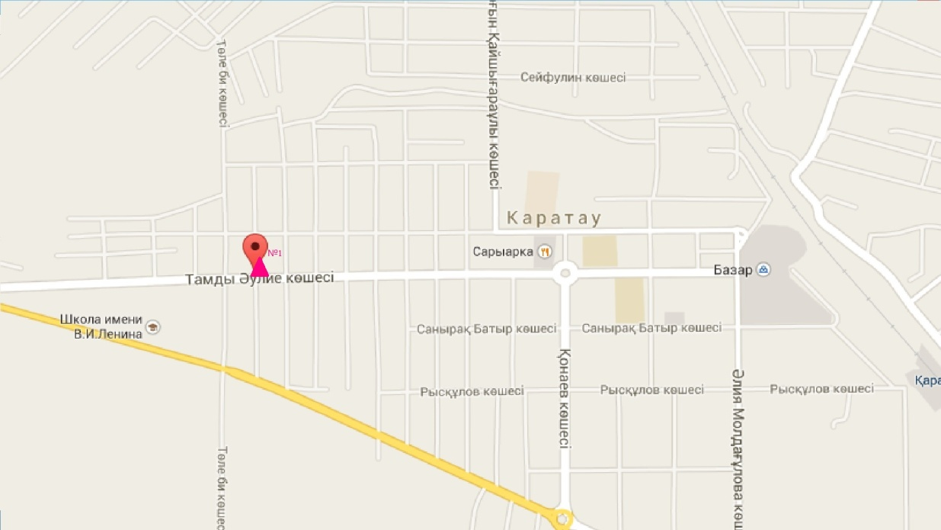
Рис.6.3. Схема расположения стационарной сети наблюдений
за загрязнением атмосферного воздухагорода Каратау

Таблица 38
Характеристика загрязнения атмосферного воздуха города Каратау
Примесь | Средняя концентрация (g_{с.с.}) |  | Максимально разовая концентрация (g_{м.р.}) |  | Число случаев превышения ПДК
Примесь | мг/м³ | Кратность превышения ПДК_{с.с.} | мг/м³ | Кратность превышения  ПДК _{м.р.} | >ПДК | >5 ПДК | >10 ПДК
Взвешанные частицы РМ-2,5 | 0,0000 | 0,0000 | 0,0000 | 0,0000
Взвешанные частицы РМ-10 | 0,0000 | 0,0000 | 0,0000 | 0,0000
Диоксид серы | 0,0042 | 0,0840 | 0,0157 | 0,0314
Оксид углерода | 0,0000 | 0,0000 | 0,0000 | 0,0000
Диоксид азота | 0,0085 | 0,2125 | 0,0414 | 0,2070
Оксид азота | 0,0009 | 0,0150 | 0,0451 | 0,1128
Озон | 0,0753 | 2,5100 | 0,1320 | 0,8250
Сероводород | 0,0025 |  | 0,0098 | 1,2250 | 13
Аммиак | 0,0119 | 0,2975 | 0,0770 | 0,3850
Сумма УВ | 0,3701 |  | 1,2263
Метан | 0,4591 |  | 1,3172

Общая оценка загрязнения атмосферы. По данным стационарной сети наблюдений (рис.6.3) атмосферный воздух города в целом характеризуется низким уровнем загрязнения,он определялся значениямиСИ равным 1,2 и НП = 0,6%. Город более всего загрязнен сероводородом (табл.1 и табл.1.1).
В целом по городу среднемесячная концентрация озона составила 2,5 ПДК_{с.с.}, концентрации других загрязняющих веществ – не превышали ПДК.За август 2015 года были выявлены превышения более 1 ПДК: посероводороду – 13 случаев (таблица 38).

  - Состояние загрязнения атмосферного воздуха по городу Шу

Наблюдения за состоянием атмосферного воздуха велись на 1 стационарном посту(рис. 6.4., таблица 39).
Таблица 39
Место расположения поста наблюдений и определяемые примеси

Номер  Поста | Сроки отбора | Проведения наблюдений | Адрес поста | Определяемые примеси
1 | каждые 20 минут | в непрерывном режиме | возле Шуйской городской больницы | взвешенные частицы РМ-2,5, взвешенные частицы РМ-10, диоксид серы, оксид углерода, диоксид и оксид азота, озон, сероводород, сумма углеводородов, аммиак, метан

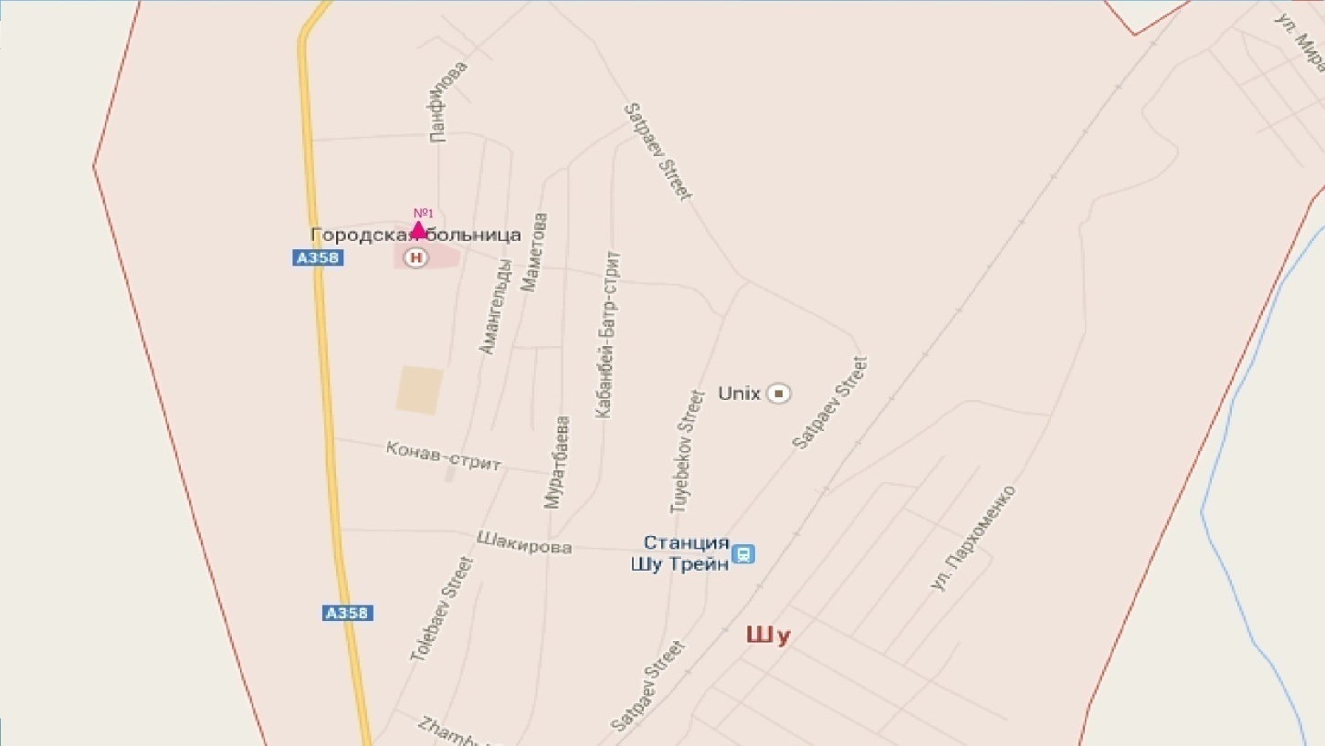
Рис.6.4. Схема расположения стационарной сети наблюдений
за загрязнением атмосферного воздухагорода Шу

Таблица 40
Характеристика загрязнения атмосферного воздуха города Шу

Примесь | Средняя концентрация (g_{с.с.}) |  | Максимально разовая концентрация (g_{м.р.}) |  | Число случаев превышения ПДК
Примесь | мг/м³ | Кратность превышения ПДК_{с.с.} | мг/м³ | Кратность превышения  ПДК _{м.р.} | >ПДК | >5 ПДК | >10 ПДК
Взвешанные частицы РМ-2,5 | 0,028 | 0,803 | 0,520 | 3,253 | 33
Взвешанные частицы РМ-10 | 0,132 | 2,197 | 2,423 | 8,077 | 165 | 11
Диоксид серы | 0,007 | 0,142 | 0,016 | 0,031
Оксид углерода | 0,292 | 0,097 | 3,130 | 0,626
Диоксид азота | 0,017 | 0,420 | 0,098 | 0,489
Оксид азота | 0,015 | 0,253 | 0,143 | 0,357
Озон | 0,068 | 2,267 | 0,146 | 0,913
Сероводород | 0,006 |  | 0,073 | 9,100 | 243 | 8
Аммиак | 0,007 | 0,178 | 0,482 | 2,412 | 92
Сумма УВ | 0,588 |  | 1,947
Метан | 0,731 |  | 2,551

Общая оценка загрязнения атмосферы. По данным стационарной сети наблюдений (рис.6.4) атмосферный воздух города в целом характеризуетсявысокимуровнем загрязнения, он определялся значением СИ равным 9,1 (высокий уровень);НП = 12,1% (повышенный уровень). Город более всего загрязнен по сероводородом(табл.1 и табл.1.1).
В целом по городу среднемесячная концентрация взвещенных частиц РМ-10 составила 2,2 ПДК_{с.с.}, озона - 2,3 ПДК_{с.с.},концентрации других загрязняющих веществ – не превышали ПДК.За август 2015 года были выявлены превышения более 1 ПДК: повзвешенным частицам РМ-2,5- 33, по взвешенным частицам РМ-10 – 165,по сероводороду – 243, по аммиаку -92, а также были превышения более 5 ПДКвзвешенным частицам РМ-10 – 11 случаев, по сероводороду – 8 случаев (таблица 40).

  - Состояние загрязнения атмосферного воздуха по поселку Кордай

Наблюдения за состоянием атмосферного воздуха велись на 1 стационарном посту(рис. 6.5., таблица 41).
Таблица 41
Место расположения поста наблюдений и определяемые примеси

Номер  Поста | Сроки отбора | Проведения наблюдений | Адрес поста | Определяемые примеси
1 | каждые 20 минут | в непрерывном режиме | ул. Жибек жолы, №496«А» | взвешенные частицы РМ-2,5, взвешенные частицы РМ-10, диоксид серы, оксид углерода, диоксид и оксид азота, озон, сероводород, сумма углеводородов, аммиак, метан

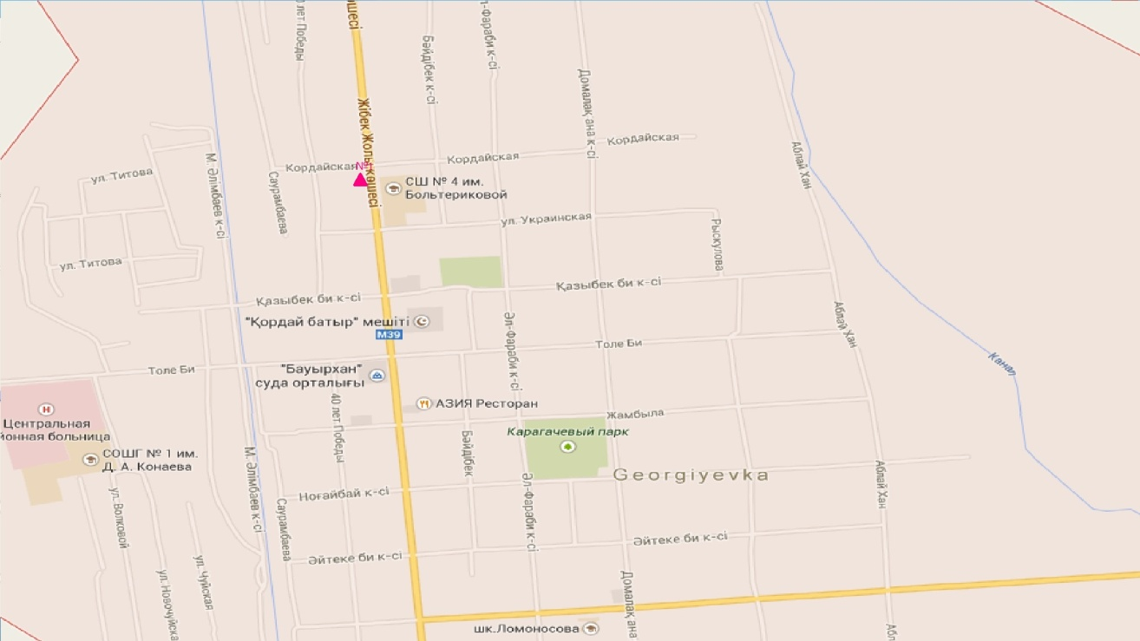
Рис.6.5. Схема расположения стационарной сети наблюдений
за загрязнением атмосферного воздуха поселка Кордай

Таблица 42
Характеристика загрязнения атмосферного воздуха поселка Кордай

Примесь | Средняя концентрация (g_{с.с.}) |  | Максимально разовая концентрация (g_{м.р.}) |  | Число случаев превышения ПДК
Примесь | мг/м³ | Кратность превышения ПДК_{с.с.} | мг/м³ | Кратность превышения  ПДК _{м.р.} | >ПДК | >5 ПДК | >10 ПДК
Взвешанные частицы РМ-2,5 | 0,016 | 0,469 | 0,113 | 0,707
Взвешанные частицы РМ-10 | 0,060 | 1,005 | 0,712 | 2,372 | 20
Диоксид серы | 0,004 | 0,082 | 0,029 | 0,058
Оксид углерода | 0,240 | 0,080 | 1,318 | 0,264
Диоксид азота | 0,013 | 0,323 | 0,064 | 0,320
Оксид азота | 0,002 | 0,025 | 0,032 | 0,080
Озон | 0,057 | 1,883 | 0,120 | 0,750
Сероводород | 0,003 |  | 0,014 | 1,750 | 140
Аммиак | 0,011 | 0,285 | 0,054 | 0,270
Сумма УВ | 1,301 |  | 1,488
Метан | 1,615 |  | 1,846

Общая оценка загрязнения атмосферы. По данным стационарной сети наблюдений (рис.6.5) атмосферный воздух города в целом характеризуется повышенным уровнем загрязнения, он определялся значениямиСИ равным 2,4 и НП = 6,3 %.
В целом по городу среднемесячная концентрация озона составила 1,9 ПДК_{с.с.}, концентрации других загрязняющих веществ – не превышали ПДК.За август 2015 года были выявлены превышения более 1 ПДК: по сероводороду – 140, по взвешенным частицам РМ-10 -20 случаев (таблица 42).

  - Качество поверхностных вод на территории Жамбылской области

Наблюдения за загрязнением поверхностных вод на территории Жамбылской области проводились на 9 водных объектах (реки Талас, Асса, Бериккара, Шу, Аксу, Карабалта, Токташ, Сарыкау, озеро Биликоль).
Сток бассейна рек Шу, Талас и Асса формируется практически полностью на территории Кыргызской Республики. Реки Аксу, Карабалта, Токташ являются притоками реки Шу.
В реке Талас температура воды находится в пределах 21,2 – 29,0 ºC, водородный показатель равен 8,25, концентрация растворенного в воде кислорода 8,42 мг/дм³, БПК₅ 6,01 мг/дм³. Превышение ПДК были зафиксированы по веществам из групп тяжелых металлов (медь 3,2 ПДК), органических веществ (летучие фенолы 2,0 ПДК).
В реке Асса температура воды 20,3ºC, водородный показатель равен 8,10, концентрация растворенного в воде кислорода 8,26 мг/дм³, БПК₅ 2,52 мг/дм³. Превышения ПДК были зафиксированы по веществам из групп тяжелых металлов (медь 2,2 ПДК).
В озере Биликоль температура воды 26,0ºC, водородный показатель равен 7,95, концентрация растворенного в воде кислорода 7,92 мг/дм³, БПК₅ 26,2 мг/дм³. Превышения ПДК были зафиксированы по веществам из групп главных ионов (сульфаты 6,1 ПДК), биогенных веществ (фториды 1,9 ПДК), тяжелых металлов (медь 2,5 ПДК), органических веществ (фенолы 3,0 ПДК).
В реке Беррикара температура воды 17,0ºC, водородный показатель равен 8,20, концентрация растворенного в воде кислорода 8,09 мг/дм³, БПК₅ 0,79 мг/дм³. Превышения ПДК были зафиксированы по веществам из групп тяжелых металлов (медь 1,3 ПДК).
В реке Шу температура воды находится в пределах 19,4 –24,0 ºC, водородный показатель равен 7,98 , концентрация растворенного в воде кислорода 8,75 мг/дм³, БПК₅ 6,50 мг/дм³. Превышения ПДК были зафиксированы по веществам из групп тяжёлых металлов (медь 3,2 ПДК), органических веществ (нефтепродукты 1,2 ПДК).
Река Аксу, температура воды 21,2ºC, водородный показатель равен 8,25, концентрация растворенного в воде кислорода 8,35 мг/дм³, БПК₅ 6,08 мг/дм³. Превышения ПДК были зафиксированы по веществам из групп главных ионов (сульфаты 4,5 ПДК), биогенных веществ (железо общее 2,9 ПДК, фториды 1,5 ПДК), тяжелых металлов (медь 2,0 ПДК), органических веществ (фенолы 2,0 ПДК, нефтепродукты 1,2 ПДК).
Река Карабалта, температура воды 24,0 ºC, водородный показатель равен 8,10, концентрация растворенного в воде кислорода 8,21 мг/дм³, БПК₅ 9,25 мг/дм³. Превышения ПДК были зафиксированы по веществам из групп главных ионов (сульфаты 9,9 ПДК), биогенных веществ (железо общее 1,7 ПДК, фториды 1,6 ПДК), тяжелых металлов (медь 2,0 ПДК), органических веществ (нефтепродукты 1,2 ПДК).
Река Токташ, температура воды 18,4 ºC, водородный показатель равен 8,05, концентрация растворенного в воде кислорода 7,63 мг/дм³, БПК₅ 4,32 мг/дм³. Превышения ПДК были зафиксированы по веществам из групп главных ионов (сульфаты 7,2 ПДК), биогенных веществ (фториды 1,7 ПДК), тяжелых металлов (медь 3,2 ПДК, марганец 1,8 ПДК), органических веществ (фенолы 2,0 ПДК, нефтепродукты 1,2 ПДК).
Река Сарыкау, температура воды 19,0 ºC, водородный показатель равен 8,20, концентрация растворенного в воде кислорода 7,99 мг/дм³, БПК₅ 13,9 мг/дм³. Превышения ПДК были зафиксированы по веществам из групп главных ионов (сульфаты 4,6 ПДК), биогенных веществ (железо общее 2,3 ПДК, фториды 1,7 ПДК), тяжелых металлов (медь 3,4 ПДК, марганец 2,4 ПДК), органических веществ (нефтепродукты 2,0 ПДК).
Качество воды водных объектов на территории Жамбылской области оценивается следующим образом: вода «умеренного уровня загрязнения» - реки Талас, Шу, Аксу, Асса, Сарыкау, Беррикара, «высокого уровня загрязнения» - реки Карабалта, Токташ и озеро Биликоль.
Степень загрязнения по БПК_{5,} в реках Карабалта, Сарыкау, озеро Биликоль , оценивается как «чрезвычайно высокого уровня загрязнения».
По сравнению с августом 2014 года качество воды в реках Талас, Шу, Асса, Аксу, Карабалта, Токташ, Сарыкау существенно не изменилось; в реке Бериккара – ухудшилось; в озере Биликоль – улучшилось.
По сравнению с июлем 2015 года качество воды в реках Асса, Шу, Аксу, Карабалта, Сарыкау существенно не изменилось; в озере Биликоль, реке Токташ – ухудшилось; в реке Талас – улучшилось.
На территории области зафиксировано 1 случай ВЗ в озере Биликоль (таблица 7).

  - Радиационный гамма-фон Жамбылской области

Наблюдения за уровнем гамма излучения на местности осуществлялись ежедневно на 3-х метеорологических станциях (Тараз, Толе би, Чиганак) (рис.6.6).
Средние значения радиационного гамма-фона приземного слоя атмосферы по населенным пунктам области находились в пределах 0,10-0,20 мкЗв/ч. В среднем по области радиационный гамма-фон составил 0,16 мкЗв/ч и находился в допустимых пределах.

  - Плотность радиоактивных выпадений в приземном слое атмосферы

Контроль за радиоактивным загрязнением приземного слоя атмосферы на территории Жамбылской области осуществлялся на 3-х метеорологических станциях (Тараз, Толе би, Чиганак) путем отбора проб воздуха горизонтальными планшетами (рис. 6.6). На всех станциях проводился пятисуточный отбор проб.
Среднесуточная плотность радиоактивных выпадений в приземном слое атмосферы на территории области колебалась в пределах 0,8–1,7 Бк/м². Средняя величина плотности выпадений по области составила 1,2 Бк/м², что не превышает предельно-допустимый уровень.
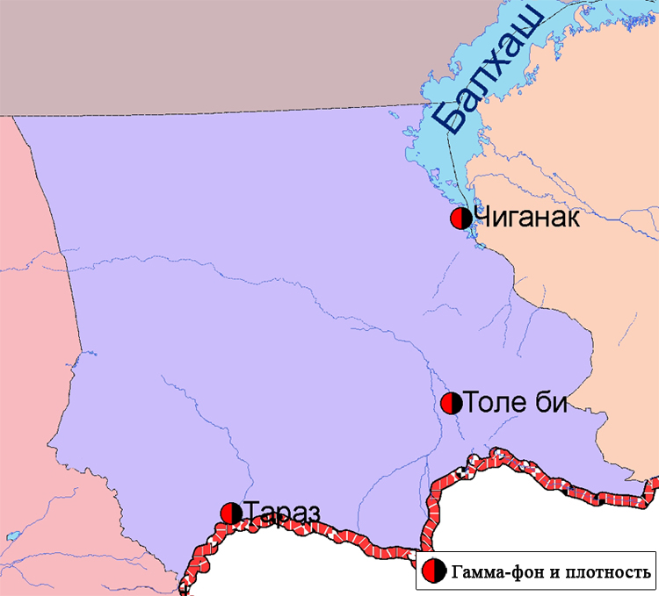
Рис. 6.6 Схема расположения метеостанций за наблюдением уровня радиационного гамма-фона и плотностью радиоактивных выпадений на территории Жамбылской области
- Состояние окружающей среды Западно-Казахстанской области

7.1 Состояние загрязнения атмосферного воздуха по городу Уральск

Наблюдения за состоянием атмосферного воздуха велись на 2 стационарных постах (рис.7.1, таблица 43).

Таблица 43
Место расположения постов наблюдений и определяемые примеси

Номер  Поста | Сроки отбора | Проведение наблюдений | Адрес поста | Определяемые примеси
2 | каждые 20 минут | в непрерывном режиме | пожарная часть (ул. Гагарина, р-н дома 25, возле пожарной части) | взвешенные частицы РМ-10, диоксид серы, оксид углерода, диоксид и оксид азота, сероводород, аммиак, сумма углеводородов, метан
3 | каждые 20 минут | в непрерывном режиме | ул. Даумова, рядом с парком отдыха им.Кирова | сероводород, сумма углеводородов, метан

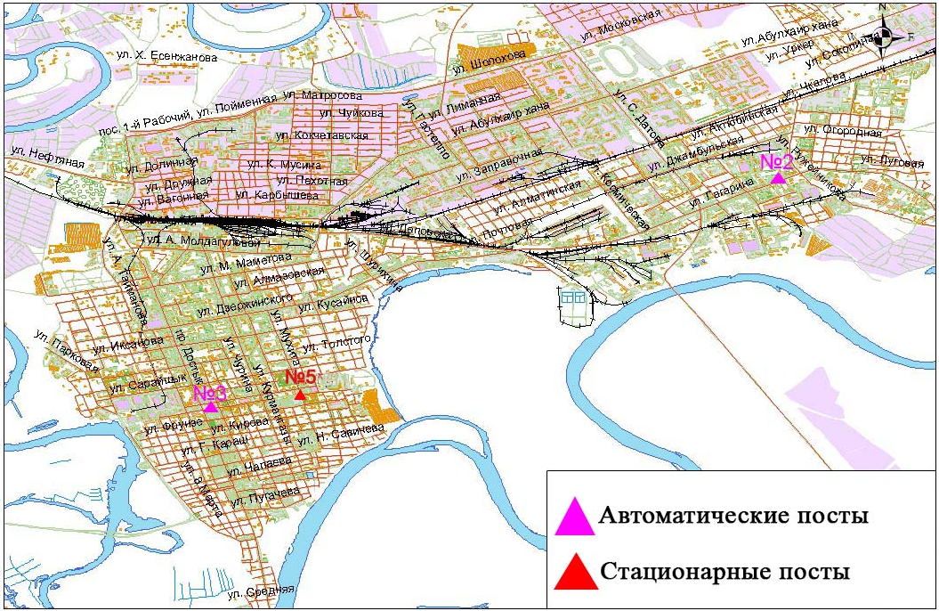
Рис.7.1. Схема расположения стационарной сети наблюдения
за загрязнением атмосферного воздуха города Уральск

Таблица 44
Характеристика загрязнения атмосферного воздуха города Уральск

Примесь | Средняя концентрация (g_{с.с.}) |  | Максимально-разовая концентрация (g_{м.р.}) |  | Число случаев превышения ПДК
Примесь | мг/м³ | Кратность превышения ПДК_{с.с.} | мг/м³ | Кратность превышения ПДК _{м.р.} | >ПДК | >5 ПДК | >10 ПДК
Взвешенные частицы РМ -10 | 0,0000 | 0,0000 | 0,0000 | 0,0000
Диоксид серы | 0,0067 | 0,1340 | 0,0272 | 0,0544
Оксид углерода | 0,0000 | 0,0000 | 0,0000 | 0,0000
Диоксид азота | 0,0136 | 0,3400 | 0,1087 | 0,5435
Оксид азота | 0,0068 | 0,1133 | 0,3063 | 0,7657
Сероводород | 0,0002 |  | 0,0010 | 0,1213
Аммиак | 0,0007 | 0,0175 | 0,0025 | 0,0124
Сумма УВ | 4,7015 |  | 14,2007
Метан | 2,9116 |  | 10,2860

Общая оценка загрязнения атмосферы.По данным стационарной сети наблюдений (рис.7.1) атмосферный воздух города характеризуется низким уровнем загрязнения, он определялся значениями СИ равным 0,8 и НП= 0,0% (табл.1 и табл.1.1).
В целом по городу среднемесячные концентрации всех загрязняющих веществ - не превышали ПДК.

7.2 Состояние атмосферного воздуха по городу Аксай

Наблюдения за состоянием атмосферного воздуха велись на 1 стационарном посту(рис 7.2., таблица 45).

Таблица 45
Место расположения постов наблюдений и определяемые примеси

Номер  поста | Сроки отбора | Проведение наблюдений | Адрес поста | Определяемые примеси
4 | каждые 20 минут | в непрерывном режиме | ул. Утвинская, 17 | взвешенные частицы РМ-10, диоксид серы, оксид углерода, диоксид и оксид азота,сероводород, аммиак,сумма углеводородов, метан

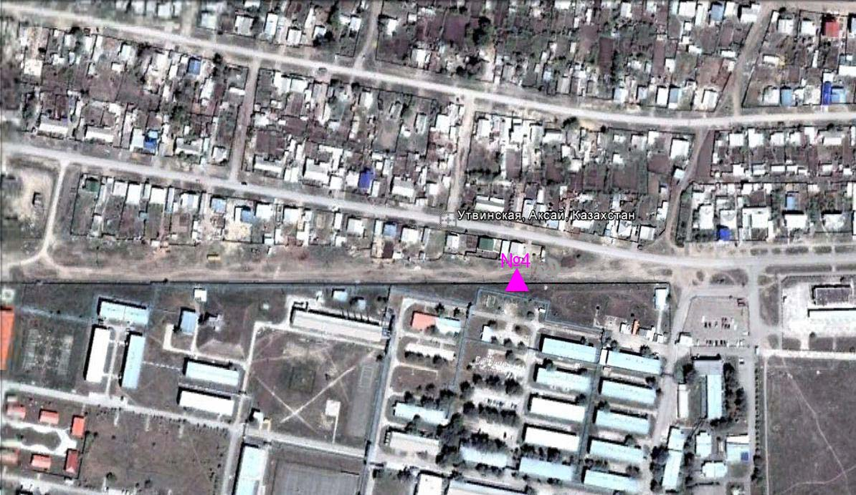
Рис.7.2. Схема расположения стационарной сети наблюдения
за загрязнением атмосферного воздуха города Аксай

Таблица 46
Характеристика загрязнения атмосферного воздуха города Аксай

Примесь | Средняя концентрация (g_{с.с.}) |  | Максимально разовая концентрация (g_{м.р.}) |  | Число случаев превышения ПДК
Примесь | мг/м³ | Кратность превышения ПДК_{с.с.} | мг/м³ | Кратность превышения  ПДК _{м.р.} | >ПДК | >5 ПДК | >10 ПДК
Взвешенные частицы РМ-10 | 0,001 |  | 0,310 | 1,034 | 1
Диоксид серы | 0,000 | 0,000 | 0,000 | 0,000
Оксид углерода | 0,000 | 0,000 | 0,000 | 0,000
Диоксид азота | 0,000 | 0,000 | 0,000 | 0,000
Оксид азота | 0,000 | 0,000 | 0,000 | 0,000
Сероводород | 0,000 |  | 0,000 | 0,000
Аммиак | 0,000 | 0,000 | 0,000 | 0,000
Сумма УВ | 1,009 |  | 7,695
Метан | 0,875 |  | 1,975

Общая оценка загрязнения атмосферы.По данным стационарной сети наблюдений (рис.7.2) атмосферный воздух города характеризуется низкимуровнем загрязнения,он определялся значениями СИ равным 1,0 и НП = 0,0%(табл.1 и табл.1.1).
В целом по городу среднемесячные концентрации других загрязняющих веществ – не превышали ПДК.

7.3Состояние атмосферного воздуха по поселку Березовка

Наблюдения за состоянием атмосферного воздуха велись на 1 стационарном посту (рис 7.3., таблица 47).
Таблица 47
Место расположения постов наблюдений и определяемые примеси

Номер  поста | Сроки отбора | Проведение наблюдений | Адрес поста | Определяемые примеси
7 | каждые 20 минут | в непрерывном режиме | ул. Тупиковая, 1/6 | взвешенные частицы РМ-2,5, взвешенные частицы РМ-10, диоксид серы, оксид углерода, диоксид и оксид азота, озон, сероводород, сумма углеводородов, аммиак, метан

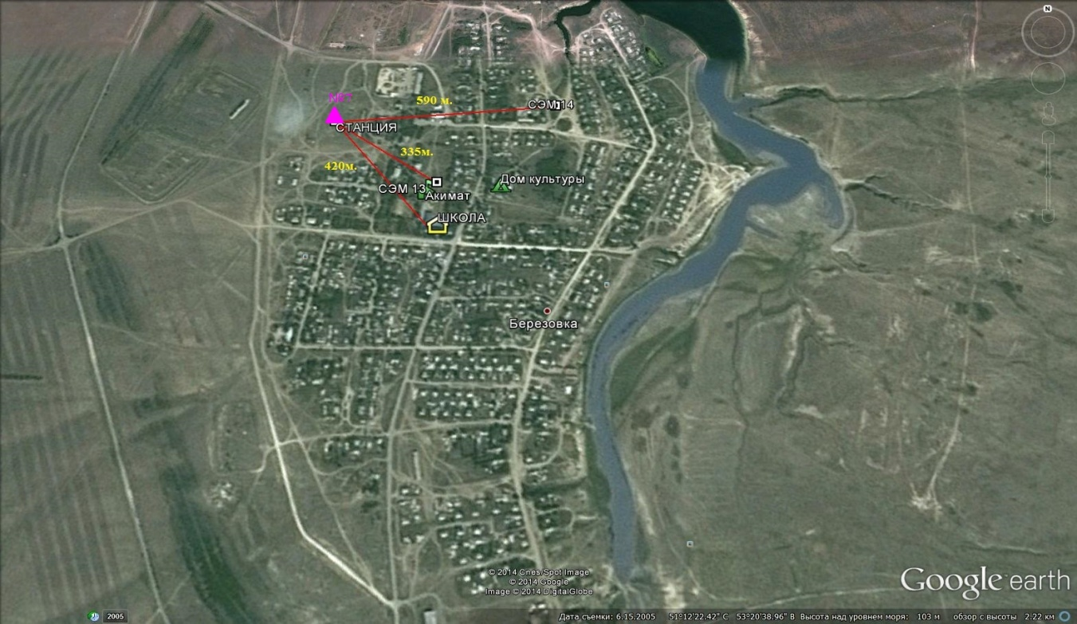

Рис.7.3. Схема расположения стационарной сети наблюдения
за загрязнением атмосферного воздуха поселка Березовка

Таблица 48
Характеристика загрязнения атмосферного воздуха поселка Березовка

Примесь | Средняя концентрация (g_{с.с.}) |  | Максимально разовая концентрация (g_{м.р.}) |  | Число случаев превышения ПДК
Примесь | мг/м³ | Кратность превышения ПДК_{с.с.} | мг/м³ | Кратность превышения  ПДК _{м.р.} | >ПДК | >5 ПДК | >10 ПДК
Взвешенные частицы РМ -2,5 | 0,010 | 0,277 | 0,165 | 1,099 | 1
Взвешенные частицы РМ -10 | 0,040 | 0,673 | 1,090 | 3,634 | 16
Диоксид серы | 0,006 | 0,122 | 0,047 | 0,094
Оксид углерода | 0,000 | 0,000 | 0,000 | 0,000
Диоксид азота | 0,001 | 0,030 | 0,024 | 0,122
Оксид азота | 0,006 | 0,092 | 0,030 | 0,075
Озон | 0,043 | 1,427 | 0,122 | 0,763
Сероводород | 0,003 |  | 0,014 | 1,750 | 77
Аммиак | 0,002 | 0,050 | 0,089 | 0,445
Сумма УВ | 1,011 |  | 1,807
Метан | 1,184 |  | 2,227

Общая оценка загрязнения атмосферы. По данным стационарной сети наблюдений (рис.7.3) атмосферный воздух города характеризуется повышенным уровнем загрязнения, он определялся значениями СИ равным 3,6 и НП = 3,6% (табл.1 и табл.1.1).
В целом по городу среднемесячная концентрация озона составила 1,4 ПДК_{с.с.}, концентрации других загрязняющих веществ – не превышали ПДК. За август 2015 года были выявлены превышения более 1 ПДК: по сероводороду – 77, по взвешенным частицам РМ-10 -16, по взвешенным частицам РМ-2,5 - 1 случай (таблица 48).

7.4 Состояние атмосферного воздуха п. Январцево

Наблюдения за состоянием атмосферного воздуха велись на 1 стационарном посту (рис 7.4., таблица 49).

Таблица 49
Место расположения постов наблюдений и определяемые примеси

Номер  поста | Сроки отбора | Проведение наблюдений | Адрес поста | Определяемые примеси
6 | каждые 20 минут | в непрерывном режиме | с. Январцево | взвешенные частицы РМ-2,5, взвешенные частицы РМ-10, диоксид серы, оксид углерода, диоксид и оксид азота, озон, сероводород, сумма углеводородов, аммиак, метан

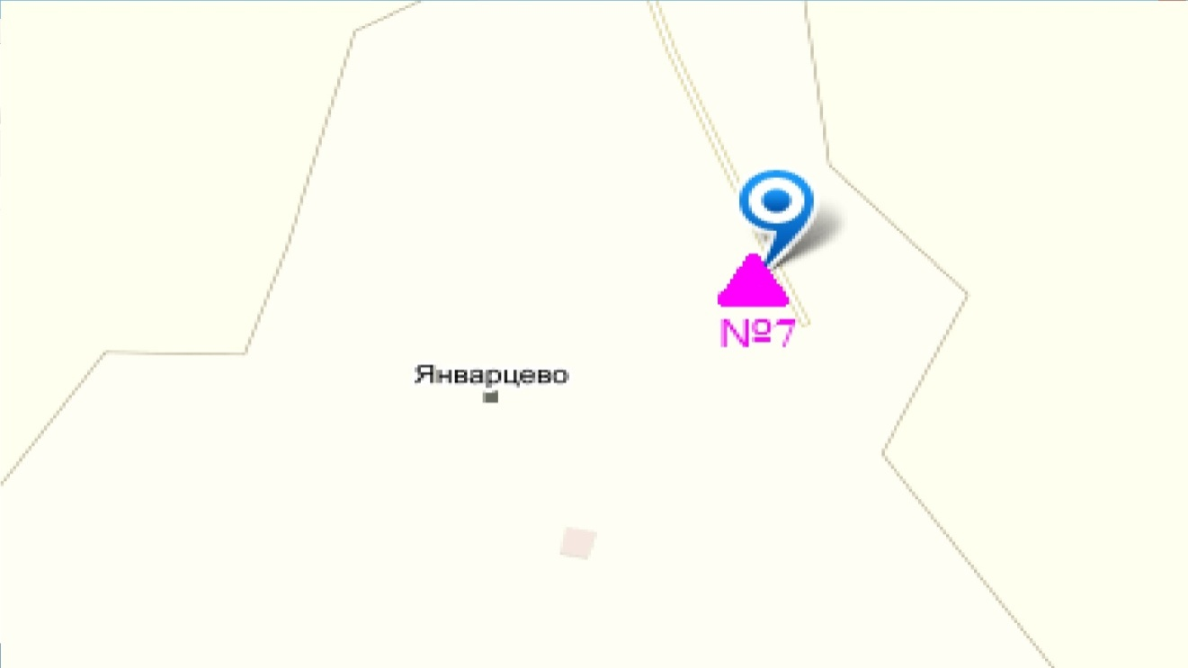

Рис.7.4. Схема расположения стационарной сети наблюдения
за загрязнением атмосферного воздуха поселка Январцево

Таблица 50
Характеристика загрязнения атмосферного воздуха поселка Январцево

Примесь | Средняя концентрация (g_{с.с.}) |  | Максимально разовая концентрация (g_{м.р.}) |  | Число случаев превышения ПДК
Примесь | мг/м³ | Кратность превышения ПДК_{с.с.} | мг/м³ | Кратность превышения  ПДК _{м.р.} | >ПДК | >5 ПДК | >10 ПДК
Взвешенные частицы РМ -2,5 | 0,012 | 0,329 | 0,428 | 2,855 | 6
Взвешенные частицы РМ -10 | 0,036 | 0,603 | 0,670 | 2,235 | 13
Диоксид серы | 0,000 | 0,000 | 0,000 | 0,000
Оксид углерода | 0,028 | 0,009 | 1,298 | 0,260
Диоксид азота | 0,007 | 0,173 | 0,068 | 0,796
Оксид азота | 0,001 | 0,008 | 0,040 | 0,099
Озон | 0,125 | 4,167 | 0,342 | 2,138 | 596
Сероводород | 0,000 |  | 0,000 | 0,000
Аммиак | 0,005 | 0,118 | 0,071 | 0,357
Сумма УВ | 0,581 |  | 0,965
Метан | 0,575 |  | 1,172

Общая оценка загрязнения атмосферы. По данным стационарной сети наблюдений (рис.7.4) атмосферный воздух города характеризуется высоким уровнем загрязнения,он определялся значением НП = 27,9 % (высокий уровень), значение СИ = 2,9 (повышенный уровень) (табл.1 и табл.1.1).
В целом по городу среднемесячная концентрация озона составила 4,2 ПДК_{с.с},концентрации всех загрязняющих веществ – не превышали ПДК.Число случаев превышения более 1 ПДК по озону- 596, по взвешенным частицам РМ-10 - 13 случаев, по взвешенным частицам РМ-2,5 - 6 случаев(таблица 50).

7.5 Состояние атмосферного воздуха города Уральск

Наблюдения за загрязнением воздухав городе Уральск проводились на 2 точках (№1 - район завода «Пластик», ул.Шолохова и ул.Штыбы,№2 – район АО «Конденсат» район моста через р. Чаган).Измерялись концентрации взвешенных частиц (РМ 10), диоксида серы, оксида углерода, диоксида азота, оксида азота, сероводорода, углеводородов, аммиака, формальдегида, бензола.
Концентрации взвешенных частиц (РМ-10), диоксида серы, оксида углерода,оксида азота, сероводорода,углеводородов, аммиака, формальдегида, бензола по данным наблюдений находились в пределах допустимой нормы (таблица 51).

Таблица 51
Концентрации загрязняющих веществ по даннымнаблюдений
в городе Уральск
Определяемые примеси | Точки отбора
Определяемые примеси | №1 |  | №2
Определяемые примеси | q _{м.р.}мг/м³ | q _{м.р.}/ПДК | q _{м.р.}мг/м³ | q _{м.р.}/ПДК
Взвешенные частицы РМ-10 | 0,081 | 0,27 | 0,087 | 0,29
Диоксид серы | 0,017 | 0,035 | 0,017 | 0,03
Оксид углерода | 2,98 | 0,59 | 2,99 | 0,59
Диоксид азота | 0,038 | 0,19 | 0,038 | 0,19
Оксид азота | 0,028 | 0,071 | 0,019 | 0,05
Сероводород | 0,001 | 0,23 | 0,002 | 0,29
Углеводороды | 31,56 |  | 32,2
Аммиак | 0,028 | 0,14 | 0,017 | 0,08
Формальдегид | 0 | 0 | 0 | 0
Бензол | 0,059 | 0,2 | 0,059 | 0,2

7.6 Состояние атмосферного воздуха по данным эпизодических наблюдений поселка Январцево

Наблюдения за загрязнением воздухапроводилась в п. Январцево (Зеленовский район) (ближайший район месторождений Чинарево).
Измерялись концентрации взвешенных частиц (РМ-10), диоксида серы, оксида углерода, диоксида азота, оксида азота, сероводорода, углеводородов, аммиака, формальдегида, бензола.
По данным наблюдений концентрации загрязняющих веществ находились в пределах допустимой нормы (таблица 52).

Таблица 52
Концентрации загрязняющих веществ по даннымнаблюдений
в п. Январцево

Определяемые примеси | Точки отбора
Определяемые примеси | №1
Определяемые примеси | q _{м.р.}мг/м³ | q _{м.р.}/ПДК
Взвешенные частицы РМ-10 | 0,05 | 0,19
Диоксид серы | 0,016 | 0,03
Оксид углерода | 1,07 | 0,21
Диоксид азота | 0,03 | 0,14
Оксид азота | 0,04 | 0,09
Сероводород | 0,002 | 0,19
Углеводороды | 31,8
Аммиак | 0,008 | 0,04
Формальдегид | 0 | 0
Бензол | 0,03 | 0,12

7.7 Качество поверхностных вод на территории
Западно - Казахстанской области

Наблюдения за загрязнением поверхностных вод на территории Западно-Казахстанской области проводились на 6 водных объектах: реках Жайык, Шаган, Дерколь, Сарыозен, Караозен, Елек.
В реке Жайык температура воды составила 24,3ºC, водородный показатель равен 6,95, концентрация растворенного в воде кислорода- 8,9 мг/дм3, БПК₅₋ 3,1 мг/дм3. Превышения ПДК были зафиксированы по веществам из групп биогенных веществ (железо общее -1,1 ПДК), органическим веществам (фенолы-2,3 ПДК).
В реке Шаган температура воды составила 25,5 ºC, водородный показатель равен 7,7, концентрация растворенного в воде кислорода- 10,32 мг/дм3, БПК₅₋ 3,5 мг/дм3. Превышения ПДК были зафиксированы по веществам из групп главных ионов (хлориды - 1,5 ПДК), биогенных (азот нитритный -1,2 ПДК, железо общее -1,5 ПДК), органическим (фенолы – 2,0 ПДК).
В реке Дерколь температура воды составила 25ºC, водородный показатель равен 7,02, концентрация растворенного в воде кислорода- 10,88 мг/дм3, БПК₅- 3,64 мг/дм3. Превышения ПДК были зафиксированы по веществам из групп главных ионов (хлориды – 1,9 ПДК, магний - 1,3 ПДК), биогенных веществ (азот нитритный - 1,1 ПДК, железо общее - 1,9 ПДК), органических веществ (фенолы- 1,5 ПДК).
В реке Сарыозен температура воды составила 23ºC, водородный показатель равен 7,21, концентрация растворенного в воде кислорода-7,36 мг/дм³, БПК₅-1,01 мг/дм³. Превышения ПДК были зафиксированы по главным ионам (хлориды - 2,8 ПДК, магний-1,6 ПДК), органических веществ (фенолы- 3,0 ПДК).
В реке Караозен температура воды составила 23ºC, водородный показатель равен 6,89, концентрация растворенного в воде кислорода-7,04 мг/дм³, БПК₅-0,92 мг/дм³. Превышения ПДК были зафиксированы по главным ионам (хлориды – 4,0 ПДК, магний - 2,7 ПДК), органических веществ (фенолы- 2,0 ПДК).
В реке Елек температура воды составила 24ºC, водородный показатель равен 6,72, концентрация растворенного в воде кислорода-9,9 мг/дм³, БПК₅-3,64 мг/дм³. Превышения ПДК были зафиксированы по главным ионам ( хлориды – 2,0ПДК), органических веществ (фенолы – 2,0 ПДК).
Качество воды водных объектов Жайык, Шаган, Дерколь, Сарыозен, Караозен, Елек оценивается как «умеренного уровня загрязнения».
В сравнении с августом 2014 года качество воды реки Жайык, Дерколь, Караозен, Сарыозен, Елек не изменилось; в реке Шаган – ухудшилось.
В сравнении с июлем 2015 года качество воды рек Жайык, Шаган, Дерколь, существенно не изменилось.

7.8 Радиационный гамма-фон Западно-Казахстанской области

Наблюдения за уровнем гамма излучения на местности осуществлялись ежедневно на 2-х метеорологических станциях (Уральск, Тайпак) на 2-х автоматических постах наблюдений за загрязнением атмосферного воздуха г.Уральск (№2,3) и г.Аксай (№4)(рис. 7.5).
Средние значения радиационного гамма-фона приземного слоя атмосферы по населенным пунктам области находились в пределах 0,04-0,14 мкЗв/ч. В среднем по области радиационный гамма-фон составил 0,10 мкЗв/ч и находился в допустимых пределах.

7.9 Плотность радиоактивных выпадений в приземном слое атмосферы

Контроль за радиоактивным загрязнением приземного слоя атмосферы на территории Западно-Казахстанской области осуществлялся на 2-х метеорологических станциях (Уральск, Тайпак) путем отбора проб воздуха горизонтальными планшетами (рис. 7.5). На всех станциях проводился пятисуточный отбор проб.
Среднесуточная плотность радиоактивных выпадений в приземном слое атмосферы на территории области колебалась в пределах 0,9–1,4 Бк/м². Средняя величина плотности выпадений по области составила 1,1 Бк/м², что не превышает предельно-допустимый уровень.

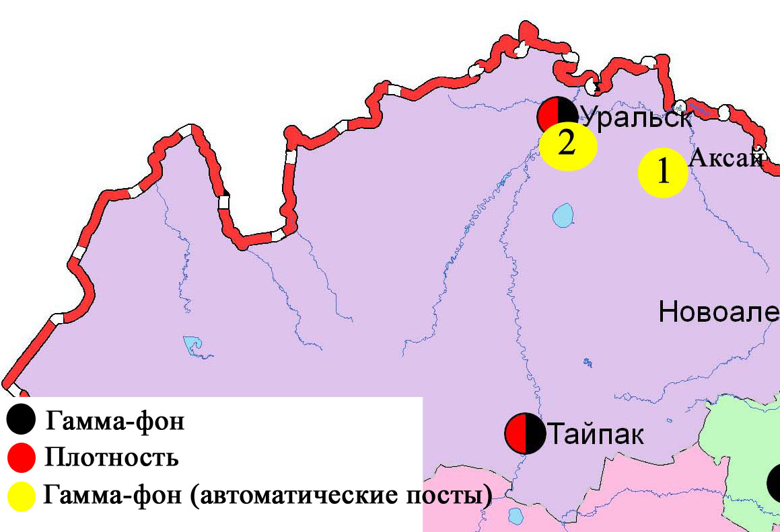

Рис. 7.5 Схема расположения метеостанций за наблюдением уровня радиационного гамма-фона и плотностью радиоактивных выпадений на территории Западно-Казахстанкой области

8 Состояние окружающей среды Карагандинской области

8.1 Состояние загрязнения атмосферного воздуха по городу Караганда

Наблюдения за состоянием атмосферного воздуха велись на 7 стационарных постах(рис. 8.1., таблица 53).
Таблица 53
Место расположения постов наблюдений и определяемые примеси

Номер  поста | Сроки отбора | Проведения наблюдений | Адрес поста | Определяемые примеси
1 | 4 раза  в сутки | ручной отбор проб (дискретные методы) | аэрологическая станция, р-н аэропорта «Городской» | взвешенные вещества, диоксид серы, сульфаты, оксид углерода, диоксид и оксид азота, фенол, формальдегид
3 | 3 раза  в сутки | ручной отбор проб (дискретные методы) | угол ул. Ленина и пр. Бухар-Жырау
4 | 3 раза  в сутки | ручной отбор проб (дискретные методы) | ул. Бирюзова,15, новый Майкудук
7 | 3 раза  в сутки | ручной отбор проб (дискретные методы) | ул. Ермекова, 116
5 | каждые 20 минут | в непрерывном режиме | ул. Муканова, 57/3 | взвешенные частицы РМ-10, диоксид серы, оксид углерода, диоксид азота, оксид азота, сумма углеводородов, метан
6 | каждые 20 минут | в непрерывном режиме | городской акимат (в районе старого аэропорта) | взвешенные частицы РМ-2,5, взвешенные частицы РМ-10, диоксид серы, оксид углерода, диоксид и оксид азота, сумма углеводородов, аммиак, метан
8 | каждые 20 минут | в непрерывном режиме | район больницы (микрорайон Пришахтинск) | взвешенные частицы РМ-2,5, взвешенные частицы РМ-10, диоксид серы, оксид углерода, диоксид и оксид азота, озон, сероводород, сумма углеводородов, аммиак, метан

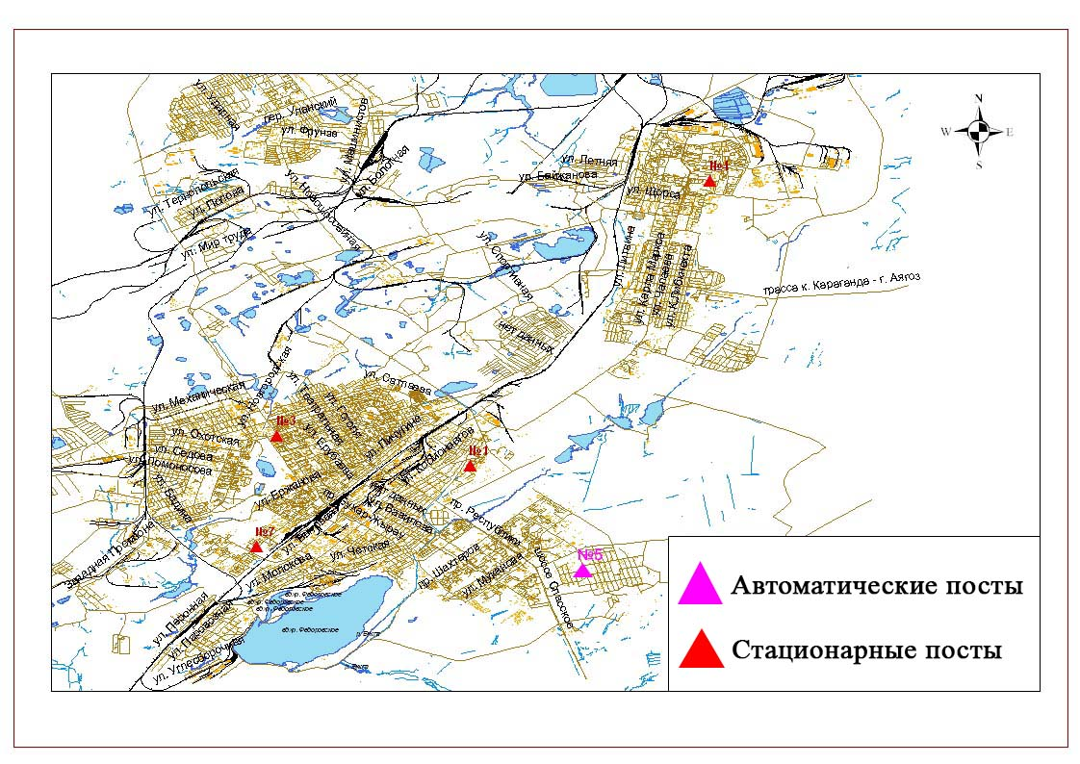
Рис. 8.1. Схема расположения стационарной сети наблюдения
за загрязнением атмосферного воздуха города Караганда

Таблица 54
Характеристика загрязнения атмосферного воздуха города Караганда

Примесь | Средняя концентрация (g_{с.с.}) |  | Максимально разовая концентрация (g_{м.р.}) |  | Число случаев превышения ПДК
Примесь | мг/м³ | Кратность превышения ПДК_{с.с.} | мг/м³ | Кратность превышения  ПДК _{м.р.} | >ПДК | >5 ПДК | >10 ПДК
Взвешенные вещества | 0,0932 | 0,6215 | 0,2000 | 0,4000
Взвешанные частицы РМ-2,5 | 0,0311 | 0,8871 | 0,6592 | 4,1197 | 74
Взвешенные частицы РМ-10 | 0,0312 | 0,5206 | 0,6620 | 2,2066 | 24
Диоксид серы | 0,0063 | 0,1260 | 0,0650 | 0,1300
Сульфаты | 0,0006 |  | 0,0100
Оксид углерода | 1,1520 | 0,3840 | 9,0000 | 1,8000 | 16
Диоксид азота | 0,0334 | 0,8350 | 0,4000 | 2,0000 | 1
Оксид азота | 0,0069 | 0,1146 | 0,0400 | 0,1000
Озон | 0,1109 | 3,6967 | 0,2696 | 1,6847 | 259
Сероводород | 0,0006 |  | 0,0060 | 0,7501
Фенол | 0,0068 | 2,2560 | 0,0180 | 1,8000 | 6
Аммиак | 0,0097 | 0,2413 | 0,0163 | 0,0817
Формальдегид | 0,0065 | 0,6467 | 0,0100 | 0,2000
Сумма УВ | 1,0968 |  | 5,8513
Метан | 1,0813 |  | 4,4547

Общая оценка загрязнения атмосферы.По данным стационарной сети наблюдений (рис.8.1.), уровень загрязнения атмосферного воздуха оценивалсявысоким,он определялся значениемНПбыл равен 22,9% (высокий уровень), СИ = 4,1(повышенный уровень).Воздух города более всего загрязнен взвешенными частицами РМ-2,5(табл.1 и табл.1.1).
В целом по городу среднемесячные концентрации составили:озона – 3,7ПДК_{с.с.},фенола - 2,3 ПДК_{с.с.},других загрязняющих веществ – не превышали ПДК.Были выявлены случаи превышения более 1 ПДК взвешенным частицам РМ-2,5 – 74, по взвешенным частицам РМ-10 – 24, по оксиду углерода -16, диоксиду азота – 1,по озону – 259, по фенолу – 6 случаев(таблица 54).

8.2 Состояние загрязнения атмосферного воздуха по городу Балхаш

Наблюдения за состоянием атмосферного воздуха велись на 4 стационарных постах (рис.8.2., таблица 55).

Таблица 55
Место расположения постов наблюдений и определяемые примеси

Номер  поста | Сроки отбора | Проведения наблюдений | Адрес поста | Определяемые примеси
1 | 3 раза  в сутки | ручной отбор проб (дискретные методы) | м-н Сабитовой возле СШ № 6, ул. Уалиханова на север | взвешенные вещества, диоксид серы, сульфаты, оксид углерода, диоксид азота
3 | 3 раза  в сутки | ручной отбор проб (дискретные методы) | ул. Ленина, уг. ул. Алимжанова
4 | 3 раза  в сутки | ручной отбор проб (дискретные методы) | Больничный городок
2 | каждые 20 минут | в непрерывном режиме | ул. Ленина, южнее дома 10 | взвешенные частицы РМ-2,5, взвешенные частицы РМ-10, оксид углерода, диоксид и оксид азота, озон, сумма углеводородов, аммиак, метан

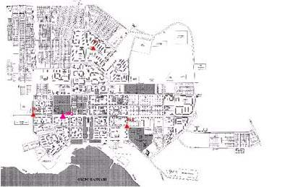
Рис.8.2. Схема расположения стационарной сети наблюдения
за загрязнением атмосферного воздуха города Балхаш

Таблица 56
Характеристика загрязнения атмосферного воздуха города Балхаш

Примесь | Средняя концентрация (g_{с.с.}) |  | Максимально разовая концентрация (g_{м.р.}) |  | Число случаев превышения ПДК
Примесь | мг/м³ | Кратность превышения ПДК_{с.с.} | мг/м³ | Кратность превышения  ПДК _{м.р.} | >ПДК | >5 ПДК | >10 ПДК
Взвешенные вещества | 0,1778 | 1,1852 | 1,4000 | 2,8000 | 10
Взвешанные частицы РМ-2,5 | 0,0306 | 0,8743 | 0,5681 | 3,5509 | 51
Взвешанные частицы РМ-10 | 0,0306 | 0,5100 | 0,5684 | 1,8946 | 13
Диоксид серы | 0,0574 | 1,1483 | 4,0230 | 8,0460 | 113 | 4
Сульфаты | 0,0043 |  | 0,0200
Оксид углерода | 1,2478 | 0,4159 | 8,0000 | 1,6000 | 7
Диоксид азота | 0,0359 | 0,8975 | 0,4600 | 2,3000 | 5
Оксид азота | 0,0001 | 0,0017 | 0,0116 | 0,0291
Озон | 0,0433 | 1,4433 | 0,1606 | 1,0037 | 1
Сероводород | 0,0009 |  | 0,1281 | 16,0145 | 34 | 2 | 1
Аммиак | 0,0097 | 0,2425 | 0,0165 | 0,0825
Сумма УВ | 1,3752 |  | 2,1455
Метан | 1,2464 |  | 1,3734

Общая оценка загрязнения атмосферы.По данным стационарной сети наблюдений (рис.8.2), уровень загрязнения атмосферного воздуха оценивался очень высоким, он определялся значением СИ равным 16,0 (очень высокий уровень), значение НП =9,3% (повышенный уровень). Воздух города более всего загрязнен сероводородом(табл.1 и табл.1.1).
В целом по городу среднемесячные концентрациивзвешенных веществ 1,2 ПДК_{с.с.,} диоксида серы 1,1 ПДК_{с.с.,}озона 1,4 ПДК_{с.с.,}содержание тяжелых металлов свинца составило2,4 ПДК_{с.с.},других загрязняющих веществне превышали ПДК.Были зафиксированы превышенияболее 1 ПДКпо взвешенным вешествам -10, взвещенным частицам РМ-2,5 -51, взвешенным частицам РМ-10 -13, по диоксиду серы– 113, оксиду углероду – 7, диоксиду азота – 5, озону – 1, сероводороду - 34;также зафиксированы превышения более 5 ПДК по диоксиду серы – 4, по сероводороду -2 случая и 1случай более 10 ПДК (таблица 56).
По данным автоматического поста наблюдений по городу Балхаш были зафиксированы 1 случай высокого загрязнения (ВЗ) (таблица 2).

8.3 Состояние загрязнения атмосферного воздухапо городу Жезказган

Наблюдения за состоянием атмосферного воздуха велись на 3 стационарных постах(рис.8.3., таблица 57).

Таблица 57
Место расположения постов наблюдений и определяемые примеси

Номер  поста | Сроки отбора | Проведения наблюдений | Адрес поста | Определяемые примеси
2 | 3 раза  в сутки | ручной отбор проб (дискретные методы) | ул. Сарыарка, район трикотажной фабрики | взвешенные вещества, диоксид серы, сульфаты, оксид углерода, диоксид азота, фенол
3 | 3 раза  в сутки | ручной отбор проб (дискретные методы) | ул. Жастар, 6, площадь Металлургов
1 | каждые 20 минут | в непрерывном режиме | ул. М.Жамиля, 4а/1 | взвешенные частицы РМ-2,5, взвешенные частицы РМ-10, диоксид серы, оксид углерода, диоксид и оксид азота, озон, сероводород, сумма углеводородов, аммиак, метан

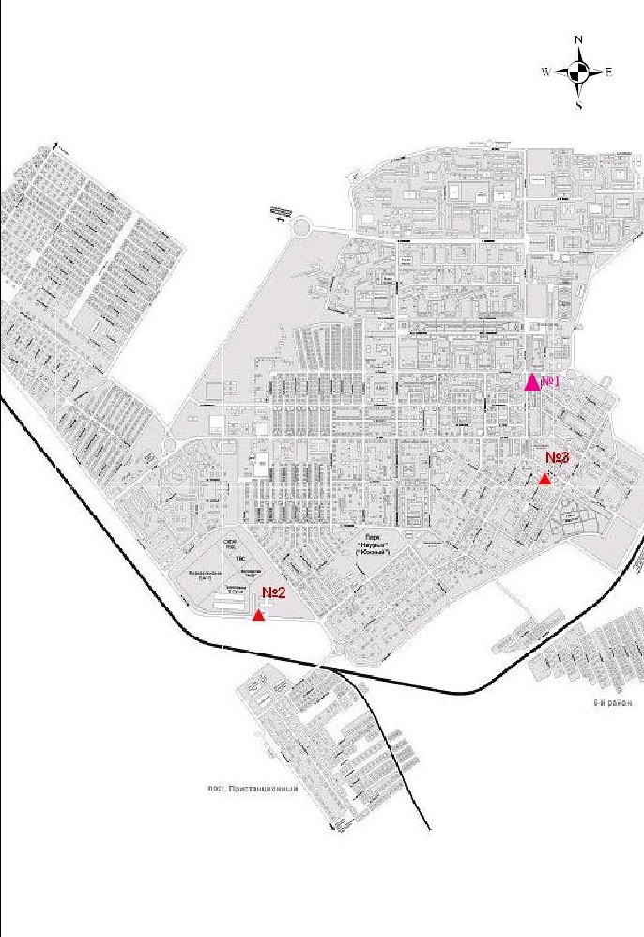

Рис.8.3. Схемарасположения стационарной сети наблюдения за загрязнением атмосферного воздуха города Жезказган

Таблица 58
Характеристика загрязнения атмосферного воздуха города Жезказган

Примесь | Средняя концентрация (g_{с.с.}) |  | Максимально разовая концентрация (g_{м.р.}) |  | Число случаев превышения ПДК
Примесь | мг/м³ | Кратность превышения ПДК_{с.с.} | мг/м³ | Кратность превышения ПДК _{м.р.} | >ПДК | >5 ПДК | >10 ПДК
Взвешанные вещества | 0,319 | 2,129 | 1,000 | 2,000 | 8
Взвешенные частицы РМ-2,5 | 0,000 | 0,000 | 0,000 | 0,000
Взвешенные частицы РМ-10 | 0,000 | 0,000 | 0,000 | 0,000
Диоксид серы | 0,019 | 0,388 | 1,580 | 3,160 | 14
Сульфаты | 0,007 |  | 0,050
Оксид углерода | 1,666 | 0,555 | 5,000 | 1,000
Диоксид азота | 0,030 | 0,744 | 0,190 | 0,950
Оксид азота | 0,004 | 0,058 | 0,077 | 0,193
Озон | 0,054 | 1,810 | 0,126 | 0,788
Сероводород | 0,004 |  | 0,067 | 8,400 | 197 | 19
Фенол | 0,007 | 2,269 | 0,021 | 2,100 | 30
Аммиак | 0,001 | 0,035 | 0,011 | 0,056
Сумма УВ | 1,339 |  | 1,339
Метан | 2,371 |  | 2,588

Общая оценка загрязнения атмосферы.По данным стационарной сети наблюдений (рис.8.3), уровень загрязнения атмосферного воздуха оценивался высоким, он определялся значениями СИ равным 8,4 и НП =25,3% (табл.1 и табл.1.1).
В целом по городу среднемесячные концентрации составили: взвешенных веществ – 2,1 ПДК_{с.с.}, озона – 1,8 ПДК_{с.с.}, фенола – 2,3 ПДК_{с.с.}, других загрязняющих веществ – не превышали ПДК.Также были выявлены случаи превышения более 1 ПДК по взвешенным веществам - 8, по диоксиду серы - 14,посероводороду – 197, по фенолу – 30, также по сероводороду были зафиксированы превышения более 5 ПДК– 19случаев (таблица 58).

8.4Состояние атмосферного воздуха по городу Темиртау

Наблюдения за состоянием атмосферного воздуха велись на 4 стационарных постах(рис. 8.4., таблица 59).
Таблица 59
Место расположения постов наблюдений и определяемые примеси

Номер  поста | Сроки отбора | Проведения наблюдений | Адрес поста | Определяемые примеси
3 | 3 раза  в сутки | ручной отбор проб (дискретные методы) | ул. Дмитрова,212 и Степана Рамзина | взвешенные вещества, диоксид серы, сульфаты, оксид углерода, диоксид и оксид азота, сероводород, фенол, аммиак
4 | 3 раза  в сутки | ручной отбор проб (дискретные методы) | 6-ой м-н Амангельды/  Темиртауская
5 | 3 раза  в сутки | ручной отбор проб (дискретные методы) | 3 «а» м-н
2 | каждые 20 минут | в непрерывном режиме | ул. Фурманова, 5 | взвешенные частицы РМ-10, диоксид серы, оксид углерода, диоксид и оксид азота, сероводород, фенол, аммиак, формальдегид
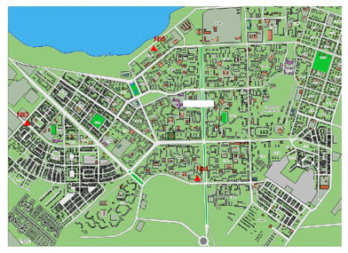
Рис. 8.4. Схема расположения стационарной сети наблюдения за загрязнением атмосферного воздуха города Темиртау

Таблица 60
Характеристика загрязнения атмосферного воздуха города Темиртау

Примесь | Средняя концентрация (g_{с.с.}) |  | Максимально разовая концентрация (g_{м.р.}) |  | Число случаев превышения ПДК
Примесь | мг/м³ | Кратность превышения ПДК_{с.с.} | мг/м³ | Кратность превышения  ПДК _{м.р.} | >ПДК | >5 ПДК | >10 ПДК
Взвешенные вещества | 0,353 | 2,353 | 1,300 | 2,600 | 18
Взвешенные частицы РМ-10 | 0,000 | 0,000 | 0,000 | 0,000
Диоксид серы | 0,012 | 0,243 | 0,587 | 1,173 | 1
Сульфаты | 0,011 |  | 0,020
Оксид углерода | 1,125 | 0,375 | 8,000 | 1,600 | 5
Диоксид азота | 0,021 | 0,522 | 0,080 | 0,399
Оксид азота | 0,013 | 0,218 | 0,105 | 0,262
Сероводород | 0,001 |  | 0,036 | 4,541 | 71 | 1
Фенол | 0,007 | 2,290 | 0,033 | 3,300 | 35
Аммиак | 0,064 | 1,591 | 0,280 | 1,400 | 11
Формальдегид | 0,000 | 0,000 | 0,000 | 0,000

Общая оценка загрязнения атмосферы.По данным стационарной сети наблюдений (рис.8.4), уровень загрязнения атмосферного воздуха оценивался повышенным, он определялся значениями СИ равным 4,5 иНП = 17,3%(табл.1 и табл.1.1).
В целом по городу среднемесячные концентрации составили: взвешенных веществ – 2,6 ПДК_{с.с.}, фенола - 2,3 ПДК_{с.с.}, аммиака – 1,6 ПДК_{с.с.}, других загрязняющих веществ – не превышали ПДК. Были выявлены случаи превышения более 1 ПДК взвешенным веществам –18, по диоксиду серы – 1, по оксиду углерода - 5, по сероводороду – 71,пофенолу – 35, аммиаку – 11случаев,также превышения более 5 ПДК по сероводороду – 1случай (таблица 60).

8.5Качество поверхностных вод на территории Карагандинской области

Наблюдения за загрязнением поверхностных вод на территории Карагандинской области проводились на 6 водных объектах – реках: Нура, Шерубайнура, Кара Кенгир, водохранилищах: Самаркан, Кенгир, озеро Балкаш.
На реке Нура: температура воды 20,3ºC, водородный показатель равен 8,04, концентрация растворенного в воде кислорода – 7,61 мг/дм3, БПК₅ –2,05 мг/дм3. Превышения ПДК были зафиксированы по веществам из групп тяжелых металлов (марганец – 20,8 ПДК, медь – 2,5 ПДК, цинк – 1,2 ПДК) биогенных веществ (азот нитритный – 1,1 ПДК), органических веществ (фенолы – 1,2 ПДК).
На реке Шерубайнура: температура воды 17,6ºC водородный показатель равен – 8,56, концентрация растворенного в воде кислорода – 10,5 мг/дм3, БПК₅ – 4,06 мг/дм3. Превышения ПДК были зафиксированы по веществам из групп тяжелых металлов (марганец – 20,0 ПДК, медь – 1,1 ПДК), биогенных веществ (аммоний солевой – 8,8 ПДК, азот нитритный – 55,0 ПДК), органических веществ (фенолы – 2,0 ПДК).
На водохранилище Самаркан: температура воды 20,2ºC, водородный показатель равен 7,88, концентрация растворенного в воде кислорода 8,27 мг/дм3, БПК₅ – 2,11 мг/дм3. Превышения ПДК были зафиксированы по веществам из групп тяжелых металлов (марганец – 12,0 ПДК, медь – 3,3 ПДК).
На водохранилище Кенгир: температура воды 25,0ºC, водородный показатель равен 8,07, концентрация растворенного в воде кислорода – 5,10 мг/дм3, БПК₅ – 3,40 мг/дм3. Превышения ПДК были зафиксированы по веществам из групп тяжелых металлов (марганец – 3,0 ПДК, медь – 2,3 ПДК, цинк – 1,1 ПДК).
На реке Кара Кенгир: температура воды 22,8ºC, водородный показатель равен 7,99, концентрация растворенного в воде кислорода 4,62 мг/дм3, БПК₅ – 3,21 мг/дм3. Превышения ПДК были зафиксированы по веществам из групп тяжелых металлов (марганец – 11,0 ПДК, медь – 2,0 ПДК), биогенных веществ (аммоний солевой – 18,1 ПДК, азот нитритный – 13,4 ПДК), органических веществ (нефтепродукты – 1,1 ПДК).
В озере Балхаш cреднемесячная температура воды по всем створам в июне была 25,1 ºC, водородный показатель равен 8,63, концентрация растворенного в воде кислорода 8,20 мг/дм³, БПК₅ -1,13 мгО₂/дм³.
Превышения ПДК зафиксированы по веществам из групп тяжелых металлов (медь- 5,9 ПДК), органических веществ (фенолы - 1,5 ПДК).
Качество воды водных объектов на территории Карагандинской области оценивается следующим образом: вода «умеренного уровня загрязнения» – вдхр. Кенгир; вода «высокого уровня загрязнения» – реки Нура, Кара Кенгир, вдхр. Самаркан, оз. Балкаш; вода «чрезвычайно-высокого уровня загрязнения» – река Шерубайнура.
В сравнении с августом 2014 года качество воды реки Шерубайнура – не изменилось, в реках Нура, Кара Кенгир и вдхр. Кенгир – улучшилось; в вдхр. Самаркан, озере Балкаш– ухудшилось.
В сравнении с июлем 2015 года качество воды рек Нура, Шерубайнура, Кара Кенгир, озера Балкаш – не изменилось, вдхр. Самаркан – ухудшилось, вдхр. Кенгир – улучшилось.
На территории области обнаружены следующие ВЗ: река Нура – 4 случая, река Кара Кенгир – 3 случая, река Шерубайнура – 2 случая, вдхр. Самаркан – 1 случай (таблица 7).

8.6 Качество поверхностных вод по гидробиологическим показателям Карагандинской области
река Нура. Фитопланктон был умеренно развит. По численности и биомассе доминировали диатомовые и зеленые водоросли (90%). Наименьшее участие в развитии фитопланктона принадлежало сине-зеленым и прочим водорослям. В среднем, общая численность альгофлоры составила 0,07 тыс.кл/см³, общая биомасса - 0,45 мг/дм³, число видов в пробе – 6. Индекс сапробности уменьшился с 2,0 до 1,82, что соответствовало 3 классу "умеренно-загрязненных" вод.
Основу перифитонного сообщества р. Нуры составили диатомовые, зеленые и сине-зеленые водоросли. Из диатомовых водорослей преобладали следующие виды: Cymbellalanceolata, Stephanodiscus аstraea. Из зеленых водорослей – Pediastrumboryanum, из сине-зеленых – Anabaenaflos-aquae. Индекс сапробности составил 1,90. Класс воды - третий.
Видовой состав зоопланктона был стабилен. Среднее число видов в пробах равно 3. Численность зоопланктона составила 1,70 тыс.экз.м³, а биомасса 19,92 мг/м³. В пробах присутствовали только рачки - веслоногие и ветвистоусые, коловратки- отсутствовали. Доминантную роль играли ветвистоусые рачки, доля которых была равна 58%. Преобладали бета-мезосапробные организмы. Индекс сапробности варьировал в пределах от 1,53 до 1,95 и в среднем составил 1,70. Качество воды соответствовало 3 классу, то есть "умеренно- загрязненные" воды.
Согласно результатам биотестирования на створах реки Нуры наблюдались следующие тест-параметры (процент погибших дафний по отношению к контролю): г.Темиртау, ″1 км выше сброса сточных вод″– 0%; г.Темиртау, ″1 км ниже сброса сточных вод″- 0%; г.Темиртау, ″5,7 км выше сброса сточных вод…″– 0%; нижний бьеф Интумакского водохранилища – 0%; с.Акмешит – 0%. По полученным данным исследуемая вода р. Нуры не оказывает токсического действия на тест- объект.
река Шерубай-Нура. Согласно результатам анализов, фитопланктон был представлен диатомовыми и зелеными водорослями. По всем показателям доминировали диатомовые водоросли. Общая численность и биомасса уменьшились. Они составили соответственно 0,08 тыс.кл/см³ и 0,31 мг/дм³. Индекс сапробности увеличился и равен 1,97. Класс воды – третий, т.е. "умеренно-загрязненные" воды.
Перифитон реки Шерубай-Нура представлен диатомовыми и зелеными водорослями. Из диатомовых водорослей преобладали следующие виды: Stephanodiscus аstraea с частотой встречаемости - 5, Amphoraovalis, Caloneisamphisbaena, Cyclotellacomta и Gyrosigmaacuminatum с частотой встречаемости 2. Из зеленых водорослей доминировали Scenedesmusquadricauda с количеством в пробе - 2. Основная часть организмов относилась к β-мезосапробной зоне. Индекс сапробности равен 1,71. Класс воды третий, т. е. "умеренно- загрязненные" воды.
В пробе на зоопланктон присутствовали только веслоногие рачки. Численность незначительно снизилась по сравнению с прошлым месяцем и составила 0,5 тыс.экз.м³ (против 0,75 тыс.экз.м³ в прошлом месяце), при этом биомасса составила 5,00 мг/м³ (против 8,81 мг/м³ в прошлом месяце). Индекс сапробности равен 1,85 и остался в пределах 3 класса. Качество воды соответствовало "умеренно- загрязненным" водам.
В процессе определения острой токсичности воды (процент погибших дафний по отношению к контролю): по реке составил 0 % - токсического влияния на тест – объект не обнаружено.
р. Кара-Кенгир. Основу фитопланктона составили диатомовые и зеленые водоросли. Они на 76% участвовали в создании биомассы. Сине-зеленые водоросли отсутствовали. Численность и биомасса незначительно увеличились по сравнению с июлем месяцем. Общая численность в среднем была равна 0,18 тыс.кл/см³, общая биомасса – 1,16 мг/дм³, число видов в пробе – 7. Индекс сапробности увеличился, и в среднем составил 1,98. Класс воды третий.
Видовой состав зоопланктона в период наблюдения был представлен только рачками. Средняя численность на исследованном участке реки была равна 1,66 тыс.экз.м³, при биомассе 20,16 мг/м³, это в 1,53 раза больше, чем в июле месяце. Индекс сапробности был равен 1,77. Качество воды соответствовало 3 классу, т.е. "умеренно-загрязненные" воды.
В ходе биотестирования на исследованном участке реки определены следующие данные тест-параметра: г. Жезказган, 0,2 км выше сброса сточных вод – 0%; г. Жезказган, 4,7км ниже сброса сточных вод и г. Жезказган, 5,5 км ниже сброса сочных вод – 16%. Полученные данные говорят о том, что вода не оказывает токсического действия на тест- объект.
Самаркандское водохранилище. Фитопланктон был небогат. Доминировали по численности и биомассе диатомовые водоросли. В среднем, общая численность составила 0,09 тыс.кл/см³, общая биомасса равна 0,29 мг/дм³. Индекс сапробности равен 1,93. Вода "умеренно-загрязненная".
В пробе на зоопланктон были встречены только представители ракообразных (Grustacea). Среди них доминировали веслоногие рачки - 62% от общего числа зоопланктона. Численность зоопланктона была равна 2,0 тыс.экз.м³ при биомассе 14,38 мг/м³. Индекс сапробности был равен 1,99. Качество воды по состоянию зоопланктона соответствовало 3 классу.
Количество выживших дафний в ходе биотестирования составило 100% по отношению к контролю. Тест параметр был равен 0%. Исследуемый водный объект не оказал токсического влияния на культуру Daphniamagna.
Кенгирское водохранилище. Количественное и качественное развитие альгофлоры умеренное. В пробах присутствовали диатомовые и зеленые водоросли. Общая численность в среднем равна 0,06 тыс.кл/см³ при биомассе 0,06 мг/дм³. Индекс сапробности 1,86. Класс воды третий - "умеренно-загрязненные" воды.
Пробы на зоопланктон были умеренны в качественном и количественном отношениях. Численность была равна 1,25 тыс.экз.м³ при биомассе 19,75мг/м³. Число видов в пробе было равно 3. Индекс сапробности составил 1,60. Качество воды соответствовало 3 классу.
Данные полученные в ходе биотестирования по Кенгирскому водохранилищу показали отсутствие токсического влияния на тест-обьект. Число выживших дафний в исследуемой воде составило 100%. Тест-параметр равен 0%.
озеро Балхаш. Фитопланктон был не богат. Число видов в пробе не превышало 8. Биомасса альгофлоры на 77% создавалась за счет развития диатомовых водорослей. В среднем, общая численность составила 0,11 тыс.кл/см³, общая биомасса – 1,01 мг/дм³, индекс сапробности – 1,84. Класс воды третий.
Видовой состав зоопланктона стабилен и представлен только рачками: веслоногими и ветвистоусыми. Средняя численность по водоему составила 1,10 тыс.экз.м³ при биомассе 21,52 мг/м³. Индекс сапробности варьировал в пределах от 1,60 до 1,76 и в среднем составил 1,68. Класс воды - третий. Качество вод – "умеренно-загрязненные".
Согласно результатам биотестирования по озеру Балхаш наблюдались следующие данные тест-параметра (процент погибших дафний по отношению к контролю): г.Балхаш,″20,0 км от северных берегов ОГП″ - 0%, г.Балхаш,″ 38,5 км от северных берегов ОГП″ - 0%, залив Тарангалык,″ 0,7 км. от хвостохранилища ″ – 0%, залив Тарангалык,″ 2,5 км. от хвостохранилища″ – 0%, Бухта - Бертыс, ″3,1 км от сброса сточных ТЭЦ ″– 0%, залив Малый Сары - Шаган, 1,0 км – 0%, залив Малый Сары - Шаган, 2,3 км – 0%, г.Балхаш,″8,0 км от северных берегов ОГП″ - 3%, Бухта – Бертыс , ″1,2 км. от сброса ТЭЦ″ – 3%, Бухта - Бертыс, ″6,5 км. от острова Зеленый″- 16% (Приложение 9).

8.7 Характеристика загрязнения поверхностных вод бассейна реки Нура по Карагандинской области за июль 2015 года
(2 программа)
Наблюдения за загрязнением поверхностных вод на территории Карагандинской области в августе месяце 2015 года проводились на 11 водных объектах: реки Нура, Кокпекты, Сокыр, Шерубайнура; водохранилище Самаркан, Канал сточных вод, озера Коргалжинского заповедника: Шолак, Есей, Султанкельды, Кокай и канал Нура-Есиль.
В пункте наблюдения на реке Кокпекты, 0,5 км ниже Рабочего поселка – температура воды – 22,9ºC, водородный показатель равен 7,97, концентрация растворенного в воде кислорода составила – 9,70 мг/дм3, БПК₅ – 2,63мг/дм3. Превышения ПДК были зафиксированы по веществам из групп главных ионов (хлориды – 1,5 ПДК, сульфаты – 2,0 ПДК, магний – 1,6 ПДК), тяжелых металлов (медь – 1,1 ПДК, цинк – 1,3 ПДК, марганец – 32,5 ПДК).Содержание общей ртути достигало 0,00002 мг/дм³ (таблица 61).
В пункте наблюдения на реке Нура в районе железнодорожной станции Балыкты– температура воды – 20,0ºC, водородный показатель равен 7,93, концентрация растворенного в воде кислорода составила7,56 мг/дм3, БПК₅ – 2,45 мг/дм3.Превышения ПДК были зафиксированы по веществам из группы тяжелых металлов (медь – 1,2 ПДК, цинк – 1,1 ПДК, марганец – 28,0 ПДК).Содержание общей ртути не зарегистрировано (таблица 61).
В пункте наблюдения водохранилища Самаркан, 7 км выше плотины, в районе прорана г. Темиртау– температура воды составила 19,8^{о}С, водородный показатель равен 8,15, концентрация растворенного кислорода в воде – 8,67мг/дм3, БПК₅ – 2,01 мг/дм3. Превышения ПДК были зафиксированы по веществам из групп главных ионов (сульфаты – 1,6 ПДК) и тяжелых металлов (медь – 2,0ПДК, марганец – 11,2 ПДК).Максимальное содержание общей ртути достигало 0,00002 мг/дм³ (таблица 61).
В точке наблюдения «0,5 км по створу от южного берега в черте г. Темиртау водохранилища Самаркан,температура воды составила 21,1^{о}С, водородный показатель равен 8,14, концентрация растворенного в воде кислорода – 8,41мг/дм3, БПК₅– 2,16 мг/дм3. Превышения ПДК были зафиксированы по веществам из групп главных ионов (сульфаты –1,8 ПДК) и тяжелых металлов (медь – 2,6 ПДК, цинк – 1,1 ПДК, марганец –18,3 ПДК).Максимальное содержание общей ртути достигало 0,00004 мг/дм³, среднемесячное – 0,00003 мг/дм³(таблица 61).
В пункте контроля реки Нура г. Темиртау, «1 км выше объединенного сброса сточных вод АО «Арселор Миттал Темиртау» и ХМЗ АО «Темиртауский электро-металлургический комбинат (ТЭМК)»– температура воды составила 20,7ºC,водородный показатель равен 8,20, концентрация растворенного в воде кислорода – 8,12 мг/дм3, БПК₅– 2,40 мг/дм3.Превышения ПДК зафиксированы по веществам из групп главных ионов (сульфаты – 1,2 ПДК) и тяжелых металлов (медь – 1,4 ПДК, марганец – 23,3 ПДК).Максимальное содержание общей ртути достигало 0,00003 мг/дм³, среднемесячное – 0,00002 мг/дм³(таблица 61).
В районе створа г.Темиртау, «Канал сточных вод АО «Арселор Миттал Темиртау» и ХМЗ АО «ТЭМК»:средняя температура воды составила – 22,7ºC, водородный показатель равен 7,83,концентрация растворенного в воде кислорода – 6,91 мг/дм3, БПК₅– 2,25 мг/дм3. Превышения ПДК были зафиксированы по веществам из группглавных ионов (сульфаты – 2,9 ПДК), биогенные вещества (аммоний солевой – 1,3 ПДК, азот нитритный – 2,0 ПДК), тяжелых металлов (медь –2,2 ПДК, цинк – 2,7 ПДК, марганец – 23,7 ПДК), органических веществ (фенол – 2,0 ПДК).Максимальное содержание общей ртути достигало 0,00019 мг/дм³, среднемесячное – 0,00018 мг/дм³(таблица 61).
В пункте контроля реки Нура г. Темиртау, «1 км ниже объединенного сброса сточных вод АО «Арселор Миттал Темиртау» и ХМЗ АО «ТЭМК»: средняя температура воды – 20,7ºC, водородный показатель равен 8,14, концентрация растворенного в воде кислорода составила 7,62 мг/дм3, БПК₅ – 1,76 мг/дм3.Превышения ПДК зафиксированы по веществам из групп главных ионов (сульфаты – 1,9 ПДК), тяжелых металлов (медь – 1,9 ПДК, цинк – 1,5 ПДК, марганец – 18,3 ПДК).Максимальное содержание общей ртути достигало 0,00011 мг/дм³, среднемесячное – 0,00002 мг/дм³(таблица 61).
В пункте наблюдения реки Нуры, отделение Садовое (1 км ниже селения), г. Темиртау– температура воды равна 20,8ºC, водородный показатель – 8,06, концентрация растворенного кислорода в воде составила 7,62 мг/дм3, БПК₅ – 1,41мг/дм3.Превышения ПДК зафиксированы по веществам из групп главных ионов (сульфаты – 1,5 ПДК), тяжелых металлов (медь – 1,7 ПДК, цинк – 1,1 ПДК, марганец – 23,7 ПДК).Максимальное содержание общей ртути достигало 0,00036 мг/дм³, среднемесячное – 0,00025 мг/дм³(таблица 61).
В пункте контроля реки Нура г. Темиртау, «5,7 км ниже объединенного сброса сточных вод АО «Арселор Миттал Темиртау» и ХМЗ АО «ТЭМК»: средняя температура воды – 19,8ºC, водородный показатель равен 8,11, концентрация растворенного в воде кислорода составила 7,26 мг/дм3, БПК₅–1,56 мг/дм3.Превышения ПДК зафиксированы по веществам из групп главных ионов (сульфаты – 1,6 ПДК), тяжелых металлов (медь – 1,6 ПДК, цинк – 1,3 ПДК, марганец – 14,7 ПДК).Максимальное содержание общей ртути достигало 0,00031 мг/дм³, среднемесячное – 0,00021 мг/дм³(таблица 61).
В пункте наблюдения реки Нура с. Молодецкое (автодорожный мост в районе села): средняя температура воды составила 20,2ºC, водородный показатель – 8,04, концентрация растворенного кислорода в воде – 7,56 мг/дм3, БПК₅ – 1,41 мг/дм3.Превышения ПДК зафиксированы по веществам из групп главных ионов (сульфаты – 2,4 ПДК) и тяжелых металлов (медь – 1,2 ПДК, цинк – 1,6 ПДК, марганец – 15,2 ПДК), органических веществ (фенол – 2,0 ПДК).Максимальное содержание общей ртути достигало 0,00021 мг/дм³, среднемесячное – 0,00017 мг/дм³(таблица 61).
В пункте наблюдения реки Нура, верхний бьеф Интумакского водохранилища, 4,8 км по руслу реке ниже с. Актобе – температура воды равна 21,8ºC, водородный показатель – 8,17, концентрация растворенного кислорода в воде составила 7,76 г/дм3, БПК₅ – 3,26 мг/дм3. Превышения ПДК зафиксированы по веществам из групп биогенных веществ (аммоний солевой – 1,2 ПДК, азот нитритный– 1,8 ПДК), тяжелых металлов (медь – 2,1 ПДК, цинк – 1,4 ПДК, марганец – 23,3 ПДК), органических веществ (фенол – 2,0 ПДК).Максимальное содержание общей ртути достигало 0,00004 мг/дм³, среднемесячное – 0,00001 мг/дм³(таблица 61).
В пункте контроля реки Нура, нижний бьеф Интумакского водохранилища, 100 м ниже плотины: средняя температура воды составила – 21,3ºC, водородный показатель равен 8,35, концентрация растворенного в воде кислорода – 7,76 мг/дм3, БПК₅–2,90 мг/дм3.Превышения ПДК зафиксированы по веществам из групп главных ионов (сульфаты – 1,2 ПДК), биогенных веществ (азот нитритный – 2,7 ПДК), тяжелых металлов (медь – 1,5 ПДК, марганец – 21,3 ПДК).Максимальное содержание общей ртути достигало 0,00006 мг/дм³, среднемесячное – 0,00002 мг/дм³(таблица 61).
В пункте контроля реки Нура с. Акмешит (в черте села):температура воды составила 20,9ºC, водородный показатель – 8,05,концентрация растворенного в воде кислорода – 8,32 мг/дм3, БПК₅– 3,01 мг/дм3.Превышения ПДК зафиксированы по веществам из групп главных ионов (сульфаты – 1,5 ПДК), тяжелых металлов (медь – 3,2 ПДК, цинк – 1,4 ПДК, марганец – 33,0 ПДК), органических веществ (фенол – 2,0 ПДК).Максимальное содержание общей ртути достигало 0,00006 мг/дм³, среднемесячное – 0,00004 мг/дм³(таблица 61).
В пункте наблюдения реки Нура п. Киевка, 2 км ниже: температура воды составила 19,4ºC, водородный показатель составил 7,60, концентрация растворенного кислорода в воде составила 8,26 мг/дм3, БПК₅ –3,16 мг/дм3. Превышения ПДК были зафиксированы по веществам из групп главных ионов (сульфаты – 1,8 ПДК) и тяжелых металлов (цинк – 1,1 ПДК, марганец – 36,0 ПДК). Содержание общей ртути достигало 0,00003 мг/дм³ (таблица 64).
В пункте наблюдения реки Нура с. Романовка, 5,0 км ниже поселка: температура воды составила 17,8ºC, водородный показатель – 7,64, концентрация растворенного в воде кислорода составила 8,42 мг/дм3, БПК₅ – 2,86 мг/дм3. Превышения ПДК зафиксированы по веществам из групп главных ионов (сульфаты – 1,2 ПДК), тяжелых металлов (медь – 1,4 ПДК, цинк – 1,2 ПДК, марганец – 27,0 ПДК). Содержание общей ртути достигало 0,00010 мг/дм³(таблица 61).
В пункте контроля реки Нура с.Сабынды, 2,8 км ниже по течению от с. Егиндыколь: температура воды составила 18,4ºC, водородный показатель – 7,70, концентрация растворенного в воде кислорода составила 7,34 мг/дм3, БПК₅ – 2,71 мг/дм3.Превышения ПДК зафиксированы по веществам из групп главных ионов (сульфаты – 1,5 ПДК), тяжелых металлов (медь – 2,3 ПДК, марганец – 33,0 ПДК), органических веществ (фенол – 2,0 ПДК).Содержание общей ртути достигало 0,00011 мг/дм³(таблица 61).
В пункте наблюдения реки Нура с. Коргалжин, 0,2 км ниже села: температура воды составила 18,5ºC, водородный показатель – 7,80, концентрация растворенного в воде кислорода составила 7,67 мг/дм3, БПК₅ – 2,41 мг/дм3. Превышения ПДК были зафиксированы по веществам из группглавных ионов (сульфаты – 1,2 ПДК), биогенных веществ (аммоний солевой – 1,1 ПДК), тяжелых металлов (медь – 2,7 ПДК,марганец– 17,0 ПДК).Содержание общей ртути достигало 0,00012 мг/дм³(таблица 61).
В пункте наблюдения реки Сокыр в районе автодорожного моста: температура воды в среднем составила 22,5ºC, водородный показатель составил 8,64, концентрация растворенного кислорода в воде составила 11,0 мг/дм3, БПК₅ – 3,91 мг/дм3. Превышения ПДК были зафиксированы по веществам из групп главных ионов (хлориды – 1,3 ПДК, сульфаты – 3,5 ПДК, магний – 1,5 ПДК), биогенных веществ (аммоний солевой – 6,5 ПДК, азот нитритный–86,3 ПДК), тяжелых металлов (медь –2,2 ПДК, цинк –1,1 ПДК,марганец– 21,0 ПДК), органических веществ (фенол – 3,0 ПДК).Содержание общей ртути достигало 0,00002 мг/дм³(таблица 61).
В пункте контроля реки Шерубайнура (устье), 2 км ниже села Асыл– температура воды составила 21,7ºC, водородный показатель равен 8,67,концентрация растворенного в воде кислорода – 10,4мг/дм3, БПК₅ – 3,84 мг/дм3.Превышения ПДК были зафиксированы по веществам из групп главных ионов (хлориды – 1,3 ПДК, сульфаты – 3,7 ПДК, магний – 1,5 ПДК), биогенных веществ (аммоний солевой – 6,2 ПДК, азот нитритный – 96,3 ПДК), тяжелых металлов (медь – 1,7 ПДК, марганец–22,5 ПДК), органических веществ (фенол – 2,0 ПДК).Содержание общей ртути достигало 0,00002 мг/дм³(таблица 61).
В пункте наблюдения озера Шолак– температура воды составила 19,4^{о}С, водородный показатель равен 7,74, концентрация растворенного кислорода в воде – 7,97 мг/дм3, БПК₅ – 3,00 мг/дм3. ПревышенияПДК были зафиксированы по веществам из групп главных ионов (сульфаты –1,9 ПДК), биогенных веществ (аммоний солевой – 1,1 ПДК), тяжелых металлов (медь – 1,7 ПДК, цинк – 1,9 ПДК, марганец – 11,0 ПДК), органических веществ (фенол – 2,0 ПДК).Содержание общей ртути не превышало 0,00001 мг/дм³(таблица 61).
В пункте контроля озера Есей– температура воды составила 20,4ºC, водородный показатель равен 8,20, концентрация растворенного в воде кислорода – 7,52 мг/дм3, БПК₅ – 2,71 мг/дм3. Превышения ПДК были зафиксированы по веществам из групп главных ионов (хлориды – 3,7 ПДК, сульфаты – 6,6 ПДК, магний – 4,3 ПДК), биогенных веществ (аммоний солевой – 1,3ПДК), тяжелых металлов (медь – 1,2 ПДК, цинк – 1,4 ПДК, марганец – 8,1 ПДК), органических веществ (фенол – 2,0 ПДК).Содержание общей ртути не превышало 0,00001 мг/дм³(таблица 61).
В пункте контроля озера Султанкельды – температура воды составила 18,0ºC, водородный показатель равен 7,46, концентрация растворенного в воде кислорода – 7,82 мг/дм3, БПК₅ – 2,24 мг/дм3. Превышения ПДК были зафиксированы по веществам из групп главных ионов (хлориды – 1,3, сульфаты – 1,8 ПДК, магний – 1,5 ПДК), биогенных и неорганических веществ (аммоний солевой – 1,8 ПДК) и тяжелых металлов (цинк – 1,1 ПДК, марганец– 10,0 ПДК).Содержание общей ртути не превышало 0,00001 мг/дм³(таблица 61).
В пункте наблюдения озера Кокай– температура воды составила 18,2ºC, водородный показатель равен 7,44, концентрация растворенного в воде кислорода – 7,22 мг/дм3, БПК₅ – 2,55 мг/дм3.Превышения ПДК были зафиксированы по веществам из групп главных ионов (хлориды – 1,3 ПДК, сульфаты – 1,9 ПДК, магний – 1,7 ПДК), биогенных веществ (аммоний солевой – 1,1 ПДК) и тяжелых металлов (цинк – 1,5 ПДК, марганец– 15,0 ПДК).Содержание общей ртути достигало 0,00003 мг/дм³(таблица 61).
В пункте контроля Канала Нура-Есиль № 1– температура воды составила 18,7ºC, водородный показатель равен 7,96, концентрация растворенного в воде кислорода – 8,57 мг/дм3, БПК₅– 2,41 мг/дм3. Превышения ПДК были зафиксированы по веществам из групп главных ионов (сульфаты – 1,5 ПДК) и тяжелых металлов (марганец– 27,0 ПДК), органических веществ (фенол – 2,0 ПДК).Содержание общей ртути не зарегистрировано(таблица 61).
В пункте контроля Канала Нура-Есиль № 2– температура воды составила 18,3ºC, водородный показатель равен 8,02, концентрация растворенного в воде кислорода – 8,72 мг/дм3, БПК₅ – 2,56 мг/дм3.Превышения ПДК были зафиксированы по веществам из групп главных ионов (сульфаты – 1,6 ПДК), тяжелых металлов (медь – 1,4 ПДК, цинк – 1,4 ПДК, марганец – 23,0 ПДК), органических веществ (фенол – 2,0 ПДК).Содержание общей ртути не зарегистрировано(таблица 61).
В сравнении с июлем 2015 года качество водыв следующих створах реки Нура: «отделение Садовое», «5,7 км ниже сброса сточных вод АО «Арселор Миттал Темиртау», «с. Молодецкое», «Верхний бьеф Интумакского водохранилища», «нижний бьеф Интумакского водохранилища», «с.Акмешит», в реках Кокпекты, Сокыр, Шерубайнура, вдхр. Самаркан, канале сточных вод – значительно не изменилось; в створах реки Нура «ж/д станция Балыкты»,«1 км ниже объединенного сброса сточных вод АО «Арселор Миттал Темиртау» и ХМЗ АО «ТЭМК» – ухудшилось(таблица 61).
В сравнении с августом 2014 года качество водыв реках Кокпекты, Сокыр, Шерубайнура, в створах реки Нура,канале сточных вод,вдхр. Самаркан, озеро Кокай, канал Нура-Есиль – существенно не изменилось; в створе «ж/д станция Балыкты» реки Нура – ухудшилось; в озерах Шолак, Есей, Султанкельды – улучшилось(таблица 61).

Таблица 61
Состояние качества поверхностных вод бассейна реки Нура по гидрохимическим показателям
Наименование водного объекта (бассейн, река, гидрохимический створ) | Комплексный индекс загрязненности воды (КИЗВ) и класс качества воды |  |  | Содержание загрязняющих веществ в августе 2015 г.
 | Август  2014 г.  (по ИЗВ) | Июль  2015 г.  (по КИЗВ) | Август  2015 г.  (по КИЗВ) | показатели качества воды | средняя  концен-трация, мг/дм3 | кратность превышения
Река Кокпекты, устье, 0,5 км ниже Рабочего поселка | - | 9,02 нормативно- чистая | 9,70 нормативно- чистая | Растворенный кислород | 9,70 | -
Река Кокпекты, устье, 0,5 км ниже Рабочего поселка | - | 2,55 нормативно- чистая | 2,63 нормативно- чистая | БПК₅ | 2,63 | -
Река Кокпекты, устье, 0,5 км ниже Рабочего поселка | 6,70  (6 кл.) очень грязная | 3,58 высокого уровня загрязнения | 5,21  высокого уровня загрязнения | главные ионы
 |  |  |  | Хлориды | 440 | 1,5
 |  |  |  | Сульфаты | 200 | 2,0
 |  |  |  | Магний | 64,7 | 1,6
 |  |  |  | тяжелые металлы
 |  |  |  | Медь | 0,0011 | 1,1
 |  |  |  | Цинк | 0,013 | 1,3
 |  |  |  | Марганец | 0,325 | 32,5
Река Нура, ж/д станция Балыкты | - | 8,47 нормативно- чистая | 7,56 нормативно чистая | Растворенный кислород | 7,56 | -
Река Нура, ж/д станция Балыкты | - | 1,56 нормативно- чистая | 2,45 нормативно чистая | БПК₅ | 2,45 | -
Река Нура, ж/д станция Балыкты | 5,73  (5 кл.)  грязная | 4,52 высокого уровня загрязнения | 10,1 чрезвычайно-высокого уровня загрязнения | тяжелые металлы
 |  |  |  | Медь | 0,0012 | 1,2
 |  |  |  | Цинк | 0,011 | 1,1
 |  |  |  | Марганец | 0,280 | 28,0
Самарканвдхр.,  7 км выше плотины  г. Темиртау | - | 8,72 нормативно- чистая | 8,67 нормативно чистая | Растворенный кислород | 8,67 | -
Самарканвдхр.,  7 км выше плотины  г. Темиртау | - | 1,81 нормативно- чистая | 2,01 нормативно чистая | БПК₅ | 2,01 | -
Самарканвдхр.,  7 км выше плотины  г. Темиртау | 4,94  (5 кл.)  грязная | 5,28 высокого уровня загрязнения | 3,15 высокого уровня загрязнения | главные ионы
 |  |  |  | Сульфаты | 158 | 1,6
 |  |  |  | тяжелые металлы
 |  |  |  | Медь | 0,0020 | 2,0
 |  |  |  | Марганец | 0,112 | 11,2
Самарканвдхр.,  0,5 км по створу от южного берега вдхр. в черте  г. Темиртау | - | 9,03 нормативно- чистая | 8,41 нормативно чистая | Растворенный кислород | 8,41 | -
 | - | 2,01  нормативно- чистая | 2,16  нормативно чистая | БПК₅ | 2,16 | -
 | 4,55  (5 кл.)  грязная | 3,63 высокого уровня загрязнения | 4,58 высокого уровня загрязнения | главные ионы
 |  |  |  | Сульфаты | 181 | 1,8
 |  |  |  | тяжелые металлы
 |  |  |  | Медь | 0,0026 | 2,6
 |  |  |  | Цинк | 0,011 | 1,1
 |  |  |  | Марганец | 0,183 | 18,3
Река Нура, «1 км выше объединенного сброса сточных вод АО «АрселорМиттал Темиртау» и ХМЗ АО «ТЭМК» г. Темиртау | - | 8,32 нормативно- чистая | 8,12 нормативно чистая | Растворенный кислород | 8,12 | -
 | - | 1,71 нормативно- чистая | 2,40 нормативно чистая | БПК₅ | 2,40 | -
 | 4,35  (5 кл.)  грязная | 3,55 высокого уровня загрязнения | 6,75 высокого уровня загрязнения | главные ионы
 |  |  |  | Сульфаты | 115 | 1,2
 |  |  |  | тяжелые металлы
 |  |  |  | Медь | 0,0014 | 1,4
 |  |  |  | Марганец | 0,233 | 23,3
«Канал сточных вод, объединенного сброса сточных вод АО «АрселорМиттал Темиртау» и ХМЗ АО «ТЭМК»  г. Темиртау | - | 7,92 нормативно- чистая | 6,91  нормативно чистая | Растворенный кислород | 6,91 | -
 | - | 1,69 нормативно- чистая | 2,25 нормативно чистая | БПК₅ | 2,25 | -
 | 6,30  (6кл.)  очень грязная | 4,13  высокого уровня загрязнения | 4,02  высокого уровня загрязнения | главные ионы
 |  |  |  | Сульфаты | 288 | 2,9
 |  |  |  | биогенные вещества
 |  |  |  | Аммоний солевой | 0,64 | 1,3
 |  |  |  | Азот нитритный | 0,040 | 2,0
 |  |  |  | тяжелые металлы
 |  |  |  | Медь | 0,0022 | 2,2
 |  |  |  | Цинк | 0,027 | 2,7
 |  |  |  | Марганец | 0,237 | 23,7
 |  |  |  | органические вещества
 |  |  |  | Фенол | 0,002 | 2,0
Река Нура, «1 км ниже объединенного сброса сточных вод АО «АрселорМиттал Темиртау» и ХМЗ АО «ТЭМК» г. Темиртау | - | 8,36  нормативно- чистая | 7,62  нормативно чистая | Растворенный кислород | 7,62 | -
 | - | 1,76 нормативно- чистая | 1,76 нормативно чистая | БПК₅ | 1,76 | -
 | 4,94  (5 кл.)  грязная | 2,67 умеренного уровня загрязнения | 4,56 высокого уровня загрязнения | главные ионы
 |  |  |  | Сульфаты | 188 | 1,9
 |  |  |  | тяжелые металлы
 |  |  |  | Медь | 0,0019 | 1,9
 |  |  |  | Цинк | 0,015 | 1,5
 |  |  |  | Марганец | 0,183 | 18,3
Река Нура, отделение Садовое, 1 км ниже селения,  г. Темиртау | - | 7,92  нормативно- чистая | 7,62  нормативно чистая | Растворенный кислород | 7,62 | -
 | - | 1,81 нормативно- чистая | 1,41 нормативно чистая | БПК₅ | 1,41 | -
 | 4,82  (5 кл.)  грязная | 3,72 высокого уровня загрязнения | 5,19 высокого уровня загрязнения | главные ионы
 |  |  |  | Сульфаты | 154 | 1,5
 |  |  |  | тяжелые металлы
 |  |  |  | Медь | 0,0017 | 1,7
 |  |  |  | Цинк | 0,011 | 1,1
 |  |  |  | Марганец | 0,237 | 23,7
Река Нура, «5,7 км ниже объединенного сброса сточных вод АО «АрселорМиттал Темиртау» и ХМЗ АО «ТЭМК» г. Темиртау | - | 7,97  нормативно- чистая | 7,26  нормативно чистая | Растворенный кислород | 7,26 | -
 | - | 1,95 нормативно- чистая | 1,56 нормативно чистая | БПК₅ | 1,56 | -
 | 4,85  (5 кл.)  грязная | 3,32  высокого уровня загрязнения | 3,72  высокого уровня загрязнения | главные ионы
 |  |  |  | Сульфаты | 161 | 1,6
 |  |  |  | тяжелые металлы
 |  |  |  | Медь | 0,0016 | 1,6
 |  |  |  | Цинк | 0,013 | 1,3
 |  |  |  | Марганец | 0,147 | 14,7
Река Нура, с. Молодецкое, автодорожный мост в районе села | - | 8,78  нормативно- чистая | 7,56  нормативно- чистая | Растворенный кислород | 7,56 | -
Река Нура, с. Молодецкое, автодорожный мост в районе села | - | 2,10 нормативно- чистая | 1,41 нормативно чистая | БПК₅ | 1,41 | -
Река Нура, с. Молодецкое, автодорожный мост в районе села | 4,87  (5 кл.)  грязная | 3,54  высокого уровня загрязнения | 3,46  высокого уровня загрязнения | главные ионы
 |  |  |  | Сульфаты | 238 | 2,4
 |  |  |  | тяжелые металлы
 |  |  |  | Медь | 0,0012 | 1,2
 |  |  |  | Цинк | 0,016 | 1,6
 |  |  |  | Марганец | 0,152 | 15,2
 |  |  |  | органические вещества
 |  |  |  | Фенол | 0,002 | 2,0
Река Нура, Верхний бьеф Интумакского водохранилища,  4,8 км по руслу реке ниже с. Актобе | - | 8,86 нормативно-чистая | 7,76 нормативно-чистая | Растворенный кислород | 7,76 | -
 | - | 2,00 нормативно-чистая | 3,26 умеренного уровня загрязнения | БПК₅ | 3,26 | -
 | 7,23  (6 кл.)  очень грязная | 4,65 высокого уровня загрязнения | 4,14 высокого уровня загрязнения | биогенные вещества
 |  |  |  | Аммоний солевой, NH₄ | 0,60 | 1,2
 |  |  |  | Азот нитритный | 0,036 | 1,8
 |  |  |  | тяжелые металлы
 |  |  |  | Медь | 0,0021 | 2,1
 |  |  |  | Цинк | 0,014 | 1,4
 |  |  |  | Марганец | 0,233 | 23,3
 |  |  |  | органические вещества
 |  |  |  | Фенол | 0,002 | 2,0
Река Нура, нижний бьеф Интумакского водохранилища, 100 м ниже плотины | - | 8,78  нормативно- чистая | 7,76  нормативно- чистая | Растворенный кислород | 7,76 | -
 | - | 1,90  нормативно- чистая | 2,90  нормативно чистая | БПК₅ | 2,90 | -
 | 6,52  (6 кл.)  очень грязная | 4,13  высокого уровня загрязнения | 5,10  высокого уровня загрязнения | главные ионы
 |  |  |  | Сульфаты | 123 | 1,2
 |  |  |  | Биогенные вещества
 |  |  |  | Азот нитритный | 0,053 | 2,7
 |  |  |  | тяжелые металлы
 |  |  |  | Медь | 0,0015 | 1,5
 |  |  |  | Марганец | 0,213 | 21,3
Река Нура,  с. Акмешит, в черте села | - | 8,98  нормативно- чистая | 8,32  нормативно чистая | Растворенный кислород | 8,32 | -
Река Нура,  с. Акмешит, в черте села | - | 2,05 нормативно- чистая | 3,01 нормативно чистая | БПК₅ | 3,01 | -
Река Нура,  с. Акмешит, в черте села | 6,82  (6 кл.)  очень грязная | 5,77 высокого уровня загрязнения | 5,35 высокого уровня загрязнения | главные ионы
 |  |  |  | Сульфаты | 150 | 1,5
 |  |  |  | тяжелые металлы
 |  |  |  | Медь | 0,0032 | 3,2
 |  |  |  | Цинк | 0,014 | 1,4
 |  |  |  | Марганец | 0,330 | 33,0
 |  |  |  | органические вещества
 |  |  |  | Фенол | 0,002 | 2,0
Река Нура,  п. Киевка, 2 км ниже села | - | - | 8,26 нормативно чистая | Растворенный кислород | 8,26 | -
Река Нура,  п. Киевка, 2 км ниже села | - | - | 3,16 умеренного уровня загрязнения | БПК₅ | 3,16 | -
Река Нура,  п. Киевка, 2 км ниже села | 7,54  (6 кл.)  очень грязная | - | 10,2 чрезвычайно-высокого уровня загрязнения | главные ионы
 |  |  |  | Сульфаты | 184 | 1,8
 |  |  |  | тяжелые металлы
 |  |  |  | Цинк | 0,011 | 1,1
 |  |  |  | Марганец | 0,360 | 36,0
Река Нура,  с. Романовка, 5 км ниже села | - | - | 8,42 нормативно чистая | Растворенный кислород | 8,42 | -
Река Нура,  с. Романовка, 5 км ниже села | - | - | 2,86 нормативно чистая | БПК₅ | 2,86 | -
Река Нура,  с. Романовка, 5 км ниже села | 7,92  (6 кл.)  очень грязная | - | 5,55 высокого уровня загрязнения | главные ионы
 |  |  |  | Сульфаты | 123 | 1,2
 |  |  |  | тяжелые металлы
 |  |  |  | Медь | 0,0014 | 1,4
 |  |  |  | Цинк | 0,012 | 1,2
 |  |  |  | Марганец | 0,270 | 27,0
Река Нура,  с. Сабынды, 2,8 км ниже по течению от с. Егиндыколь | - | - | 7,34 нормативно чистая | Растворенный кислород | 7,34 | -
 | - | - | 2,71 нормативно чистая | БПК₅ | 2,71 | -
 | 8,20  (6 кл.)  очень грязная | - | 7,06 высокого уровня загрязнения | главные ионы
 |  |  |  | Сульфаты | 154 | 1,5
 |  |  |  | тяжелые металлы
 |  |  |  | Медь | 0,0023 | 2,3
 |  |  |  | Марганец | 0,330 | 33,0
 |  |  |  | органические вещества
 |  |  |  | Фенол | 0,002 | 2,0
Река Нура,  с. Коргалжин, 0,2 км ниже села | - | - | 7,67 нормативно чистая | Растворенный кислород | 7,67 | -
Река Нура,  с. Коргалжин, 0,2 км ниже села | - | - | 2,41 нормативно чистая | БПК₅ | 2,41 | -
Река Нура,  с. Коргалжин, 0,2 км ниже села | 6,30  (6 кл.)  очень грязная | - | 4,04 высокого уровня загрязнения | главные ионы
 |  |  |  | Сульфаты | 119 | 1,2
 |  |  |  | биогенные вещества
 |  |  |  | Аммоний солевой, NH₄ | 0,54 | 1,1
 |  |  |  | тяжелые металлы
 |  |  |  | Медь | 0,0027 | 2,7
 |  |  |  | Марганец | 0,170 | 17,0
Река Сокыр, устье автодорожный мост в районе с. Каражар | - | 11,3  нормативно чистая | 11,0  нормативно чистая | Растворенный кислород | 11,0 | -
Река Сокыр, устье автодорожный мост в районе с. Каражар | - | 2,29 нормативно чистая | 3,91  умеренного уровня загрязнения | БПК₅ | 3,91 | -
Река Сокыр, устье автодорожный мост в районе с. Каражар | 17,6  (7 кл.)  чрезвычайно- грязная | 13,1  чрезвычайно-высокого уровня загрязнения | 14,9  чрезвычайно-высокого уровня загрязнения | главные ионы
 |  |  |  | Хлориды | 379 | 1,3
 |  |  |  | Сульфаты | 350 | 3,5
 |  |  |  | Магний | 60,2 | 1,5
 |  |  |  | биогенные вещества
 |  |  |  | Аммоний солевой | 3,23 | 6,5
 |  |  |  | Азот нитритный | 1,73 | 86,3
 |  |  |  | тяжелые металлы
 |  |  |  | Медь | 0,0022 | 2,2
 |  |  |  | Цинк | 0,011 | 1,1
 |  |  |  | Марганец | 0,210 | 21,0
 |  |  |  | органические вещества
 |  |  |  | Фенол | 0,003 | 3,0
Река Шерубайнура, устье, 2 км ниже с. Асыл | - | 10,4  нормативно чистая | 10,4  нормативно чистая | Растворенный кислород | 10,4 | -
Река Шерубайнура, устье, 2 км ниже с. Асыл | - | 2,43 нормативно чистая | 3,84умеренного уровня загрязнения | БПК₅ | 3,84 | 1,9
Река Шерубайнура, устье, 2 км ниже с. Асыл | 11,6  (7 кл.)  чрезвычайно- грязная | 11,7  чрезвычайно-высокого уровня загрязнения | 16,9  чрезвычайно-высокого уровня загрязнения | главные ионы
 |  |  |  | Хлориды | 383 | 1,3
 |  |  |  | Сульфаты | 369 | 3,7
 |  |  |  | Магний | 60,6 | 1,5
 |  |  |  | биогенные вещества
 |  |  |  | Аммоний солевой, NH₄ | 3,10 | 6,2
 |  |  |  | Азот нитритный | 1,93 | 96,3
 |  |  |  | тяжелые металлы
 |  |  |  | Медь | 0,0017 | 1,7
 |  |  |  | Марганец | 0,225 | 22,5
 |  |  |  | органические вещества
 |  |  |  | Фенол | 0,002 | 2,0
Озеро Шолак, Коргалжинский заповедник | - |  | 7,97  нормативно чистая | Растворенный кислород | 7,97 | -
Озеро Шолак, Коргалжинский заповедник | - | - | 3,00 нормативно чистая | БПК₅ | 3,00 | -
Озеро Шолак, Коргалжинский заповедник | 5,15  (5 кл.)  грязная | - | 2,46 умеренного уровня загрязнения | главные ионы
 |  |  |  | Сульфаты | 188 | 1,9
 |  |  |  | биогенные вещества
 |  |  |  | Аммоний солевой, NH₄ | 0,55 | 1,1
 |  |  |  | тяжелые металлы
 |  |  |  | Медь | 0,0017 | 1,7
 |  |  |  | Цинк | 0,019 | 1,9
 |  |  |  | Марганец | 0,110 | 11,0
 |  |  |  | органические вещества
 |  |  |  | Фенол | 0,002 | 2,0
Озеро Есей, Коргалжинский заповедник | - | - | 7,52  нормативно чистая | Растворенный кислород | 7,52 | -
Озеро Есей, Коргалжинский заповедник | - | - | 2,71 нормативно чистая | БПК₅ | 2,71 | -
Озеро Есей, Коргалжинский заповедник | 7,24  (6 кл.)  очень грязная | - | 2,93 умеренного уровня загрязнения | главные ионы
 |  |  |  | Хлориды | 1113 | 3,7
 |  |  |  | Сульфаты | 658 | 6,6
 |  |  |  | Магний | 173 | 4,3
 |  |  |  | биогенные вещества
 |  |  |  | Аммоний солевой, NH₄ | 0,65 | 1,3
 |  |  |  | тяжелые металлы
 |  |  |  | Медь | 0,0012 | 1,2
 |  |  |  | Цинк | 0,014 | 1,4
 |  |  |  | Марганец | 0,081 | 8,1
 |  |  |  | органические вещества
 |  |  |  | Фенол | 0,002 | 2,0
Озеро Султанкельды, Коргалжинский заповедник | - | - | 7,82  нормативно чистая | Растворенный кислород | 7,82 | -
Озеро Султанкельды, Коргалжинский заповедник | - | - | 2,24 нормативно чистая | БПК₅ | 2,24 | -
Озеро Султанкельды, Коргалжинский заповедник | 6,65  (6 кл.)  очень грязная | - | 2,96 умеренного уровня загрязнения | главные ионы
 |  |  |  | Хлориды | 401 | 1,3
 |  |  |  | Сульфаты | 177 | 1,8
 |  |  |  | Магний | 60,6 | 1,5
 |  |  |  | биогенные вещества
 |  |  |  | Аммоний солевой, NH₄ | 0,90 | 1,8
 |  |  |  | тяжелые металлы
 |  |  |  | Цинк | 0,011 | 1,1
 |  |  |  | Марганец | 0,100 | 10,0
Озеро Кокай, Коргалжинский заповедник | - | - | 7,22  нормативно чистая | Растворенный кислород | 7,22 | -
Озеро Кокай, Коргалжинский заповедник | - | - | 2,55  нормативно чистая | БПК₅ | 2,55 | -
Озеро Кокай, Коргалжинский заповедник | 5,31  (6 кл.)  очень грязная | - | 3,68 высокого уровня загрязнения | главные ионы
 |  |  |  | Хлориды | 393 | 1,3
 |  |  |  | Сульфаты | 192 | 1,9
 |  |  |  | Магний | 68,8 | 1,7
 |  |  |  | биогенные вещества
 |  |  |  | Аммоний солевой, NH₄ | 0,57 | 1,1
 |  |  |  | тяжелые металлы
 |  |  |  | Цинк | 0,015 | 1,5
 |  |  |  | Марганец | 0,150 | 15,0
Канал Нура-Есиль, место слияния | - | - | 8,57  нормативно чистая | Растворенный кислород | 8,57 | -
Канал Нура-Есиль, место слияния | - | - | 2,41 нормативно чистая | БПК₅ | 2,41 | -
Канал Нура-Есиль, место слияния | 9,98  (6 кл.)  очень грязная | - | 10,2  чрезвычайно-высокого уровня загрязнения | главные ионы
 |  |  |  | Сульфаты | 146 | 1,5
 |  |  |  | тяжелые металлы
 |  |  |  | Марганец | 0,270 | 27,0
 |  |  |  | органические вещества
 |  |  |  | Фенол | 0,002 | 2,0
Канал Нура-Есиль, 246 км | - | - | 8,72  нормативно чистая | Растворенный кислород | 8,72 | -
Канал Нура-Есиль, 246 км | - | - | 2,56  нормативно чистая | БПК₅ | 2,56 | -
Канал Нура-Есиль, 246 км | 7,23  (6 кл.)  очень грязная | - | 4,06высокого уровня загрязнения | главные ионы
 |  |  |  | Сульфаты | 158 | 1,6
 |  |  |  | тяжелые металлы
 |  |  |  | Медь | 0,0014 | 1,4
 |  |  |  | Цинк | 0,014 | 1,4
 |  |  |  | Марганец | 0,230 | 23,0
 |  |  |  | органические вещества
 |  |  |  | Фенол | 0,002 | 2,0

8.8 Радиационный гамма-фон Карагандинской области

Наблюдения за уровнем гамма излучения на местности осуществлялись ежедневно на 5-ти метеорологических станциях (Балхаш, Жезказган, Караганда, Корнеевка, свх. Родниковский) и на 2-х автоматических постах наблюдений за загрязнением атмосферного воздуха г. Караганда (№5), г. Темиртау (№2) (рис. 8.5).
Средние значения радиационного гамма-фона приземного слоя атмосферы по населенным пунктам области находились в пределах 0,12-0,18 мкЗв/ч. В среднем по области радиационный гамма-фон составил 0,15 мкЗв/ч и находился в допустимых пределах.

8.9 Плотность радиоактивных выпадений в приземном слоеатмосферы
Контроль за радиоактивным загрязнением приземного слоя атмосферы на территории Карагандинской области осуществлялся на 3-х метеорологических станциях (Балхаш, Жезказган, Караганда) путем отбора проб воздуха горизонтальными планшетами(рис. 8.5). На всех станциях проводился пятисуточный отбор проб.
Среднесуточная плотность радиоактивных выпадений в приземном слое атмосферы на территории области колебалась в пределах 0,7–2,0 Бк/м². Средняя величина плотности выпадений по области составила 1,3 Бк/м², что не превышает предельно-допустимый уровень.

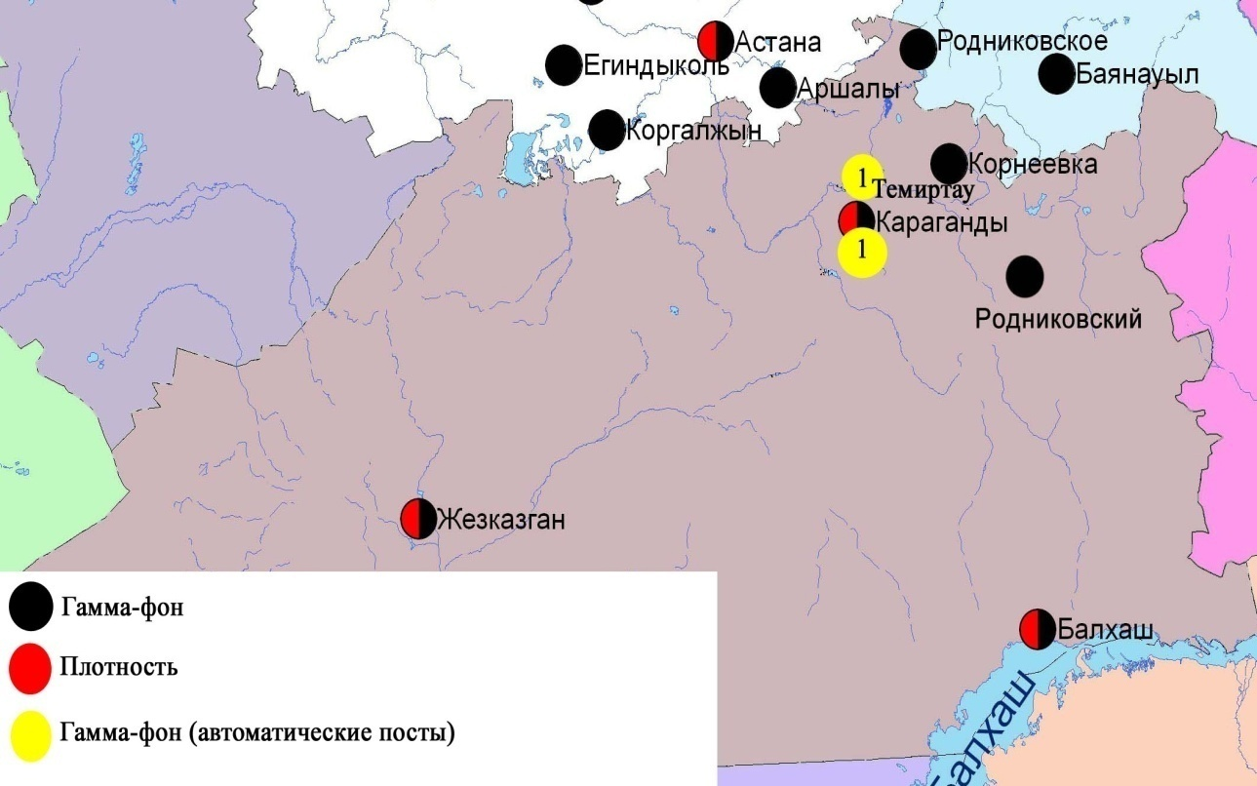

Рис. 8.5 Схема расположения метеостанций за наблюдением уровня радиационного гамма-фона и плотностью радиоактивных выпадений на территории Карагандинской области

- Состояние окружающей среды Костанайской области

  - Состояние загрязнения атмосферного воздуха по городу Костанай

Наблюдения за состоянием атмосферного воздуха велись на 4 стационарных постах(рис.9.1., таблица 62).
Таблица 62
Место расположения постов наблюдений и определяемые примеси

Номер  поста | Сроки отбора | Проведения наблюдений | Адрес поста | Определяемые примеси
1 | 3 раза  в сутки | ручной отбор проб (дискретные методы) | ул. Каирбеков, 379; жилой р-н | взвешенные вещества, диоксид серы, оксид углерода, диоксид азота
3 | 3 раза  в сутки | ручной отбор проб (дискретные методы) | ул. Дощанова, 43
2 | каждые 20 минут | в непрерывном режиме | ул.Бородина | взвешенные частицы РМ-10, диоксид серы, оксид углерода, диоксид и оксид азота
4 | каждые 20 минут | в непрерывном режиме | ул. Маяковского | взвешенные частицы РМ-10, диоксид серы, оксид углерода, диоксид и оксид азота, сумма углеводородов, метан

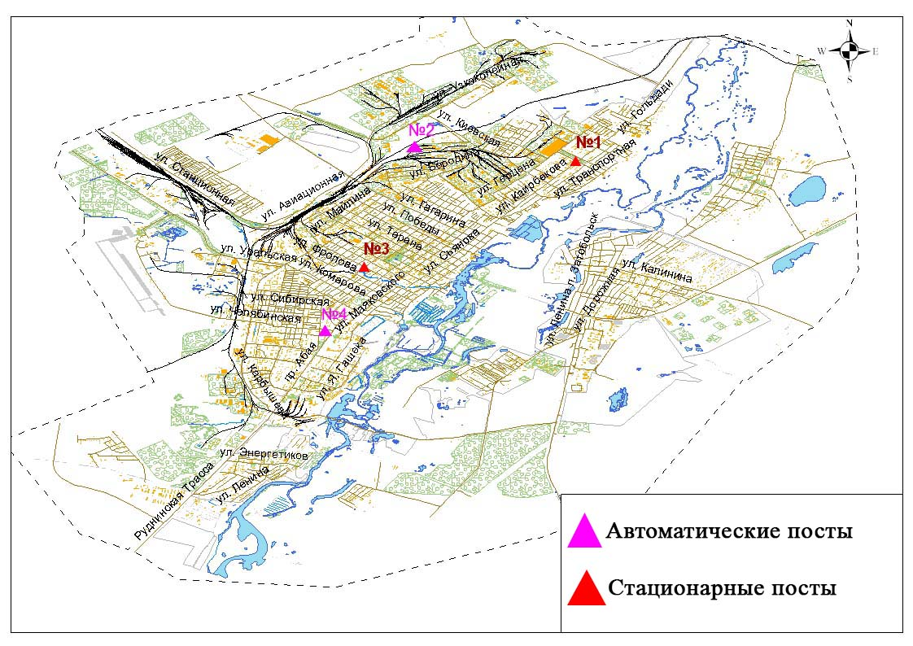

Рис.9.1 Схема расположения стационарной сети наблюдения
за загрязнением атмосферного воздуха города Костанай

Таблица 63
Характеристика загрязнения атмосферного воздуха города Костанай

Примесь | Средняя концентрация (g_{с.с.}) |  | Максимально разовая концентрация (g_{м.р.}) |  | Число случаев превышения ПДК
Примесь | мг/м³ | Кратность превышения ПДК_{с.с.} | мг/м³ | Кратность превышения  ПДК _{м.р.} | >ПДК | >5 ПДК | >10 ПДК
Взвешенные вещества | 0,000 | 0,000 | 0,000 | 0,000
Взвешенные частицы РМ -10 | 0,097 | 1,609 | 0,316 | 1,052 | 1
Диоксид серы | 0,067 | 1,350 | 5,000 | 10,000 | 95 | 48 | 3
Оксид углерода | 0,472 | 0,157 | 92,451 | 18,490 | 31 | 26 | 25
Диоксид азота | 0,022 | 0,556 | 0,172 | 0,858
Оксид азота | 0,150 | 2,493 | 2,222 | 5,555 | 668 | 10
Сумма УВ | 0,000 |  | 0,000
Метан | 0,000 |  | 0,000

Общая оценка загрязнения атмосферы.По данным стационарной сети наблюдений (рис.9.1.), уровень загрязнения атмосферного воздуха оценивался очень высоким,он определялся значениями СИ = 18,5 (очень высокий уровень), НП равным 28,6% (высокий уровень). Воздух города более всего загрязнен оксидом углерода (табл.1 и табл.1.1).
В целом по городу среднемесячные концентрации оксида азота составили 2,5ПДК_{с.с.}, взвешенных частиц РМ-10 - 1,6 ПДК_{с.с.}, диоксида серы - 1,4 ПДК_{с.с.}, остальных загрязняющих веществне превышали ПДК.За августпо городу были зафиксированыпревышения более 1 ПДК по оксиду азота – 668, по диоксиду серы – 95, по оксиду углерода - 31, по взвешенным частицам РМ-10 - 1 случай, также были зафиксированы превышения более 5 ПДК по диоксиду серы - 48 случая, по оксиду углерода – 26, по оксиду азота - 10 случаев;а также были зафиксированы превышения более 10 ПДК по оксиду углерода – 25 случаев, по диоксиду серы - 3 случая (таблица 63).
По данным автоматического поста наблюдений по городу Костанай были зафиксированы 28 случаев высокого загрязнения (ВЗ) атмосферного воздуха (таблица 2).

  - Состояние атмосферного воздуха по городу Рудный

Наблюдения за состоянием атмосферного воздуха велись на 2 стационарных постах (рис.9.2., таблица 64).

Таблица 64
Место расположения постов наблюдений и определяемые примеси

Номер  поста | Сроки отбора | Проведения наблюдений | Адрес поста | Определяемые примеси
5 | каждые 20 минут | в непрерывном режиме | ул. Молодой Гвардии | взвешенные частицы РМ-10, диоксид серы, оксид углерода, диоксид и оксид азота
6 | каждые 20 минут | в непрерывном режиме | рядом с мечетью | взвешенные частицы РМ-10, диоксид и оксид азота, сумма углеводородов, метан

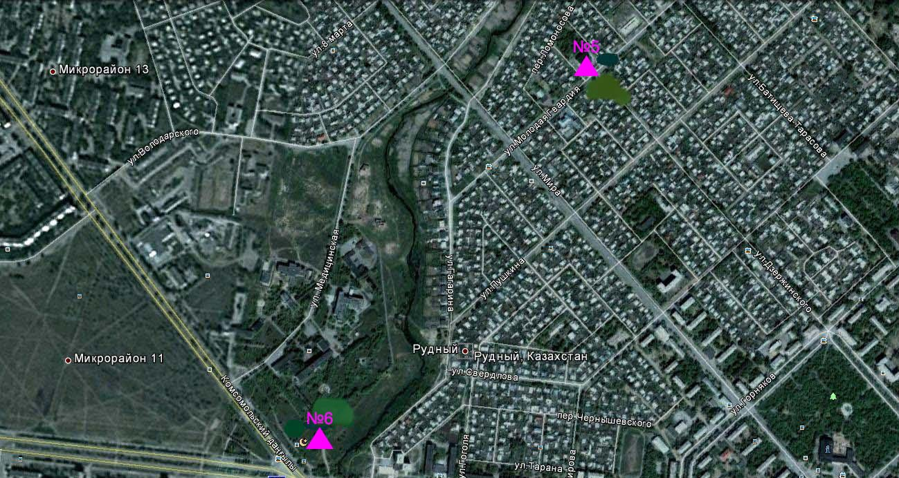

Рис.9.2. Схема расположения тационарной сети наблюдения за загрязнением атмосферного воздуха города Рудный

Таблица 65
Характеристика загрязнения атмосферного воздуха города Рудный

Примесь | Средняя концентрация (g_{с.с.}) |  | Максимально разовая концентрация (g_{м.р.}) |  | Число случаев превышения ПДК
Примесь | мг/м³ | Кратность превышения ПДК_{с.с.} | мг/м³ | Кратность превышения  ПДК _{м.р.} | >ПДК | >5 ПДК | >10 ПДК
Взвешенные частицы РМ -10 | 0,0109 | 0,1817 | 0,5046 | 1,6819 | 1
Диоксид серы | 0,0584 | 1,1680 | 0,6232 | 1,2464 | 3
Оксид углерода | 0,0001 | 0,0000 | 0,0915 | 0,0183
Диоксид азота | 0,0153 | 0,3825 | 0,1093 | 0,5464
Оксид азота | 0,0026 | 0,0425 | 0,1106 | 0,2765
Сумма УВ | 0,0000 |  | 0,0000
Метан | 0,0000 |  | 0,0000

Общая оценка загрязнения атмосферы.По данным стационарной сети наблюдений (рис.9.2.), уровень загрязнения атмосферного воздуха оцениваетсянизким,он определялся значениями СИ равным 1,7 иНП=0,1%(табл.1 и табл.1.1). Воздухгорода более всего загрязнендиоксидом серы.
В целом по городу среднемесячные концентрации диоксида серы составили 1,2 ПДК_{с.с.}, остальных загрязняющих веществ не превышали ПДК. За августпо городу были зафиксированы превышения более 1 ПДК по диоксиду серы – 3 случая, по взвешенным частицам РМ-10 - 1 случай(таблица 65).

  - Состояние атмосферного воздуха по поселку Карабалык

Наблюдения за состоянием атмосферного воздуха велись на 1 стационарном посту (рис.9.3., таблица 66).
Таблица 66
Место расположения постов наблюдений и определяемые примеси

Номер  поста | Сроки отбора | Проведения наблюдений | Адрес поста | Определяемые примеси
13 | каждые 20 минут | в непрерывном режиме | ул. Гагарина, 40 «А» | взвешенные частицы РМ-2,5, взвешенные частицы РМ-10, диоксид серы, оксид углерода, диоксид и оксид азота, озон, сероводород, сумма углеводородов, аммиак, метан

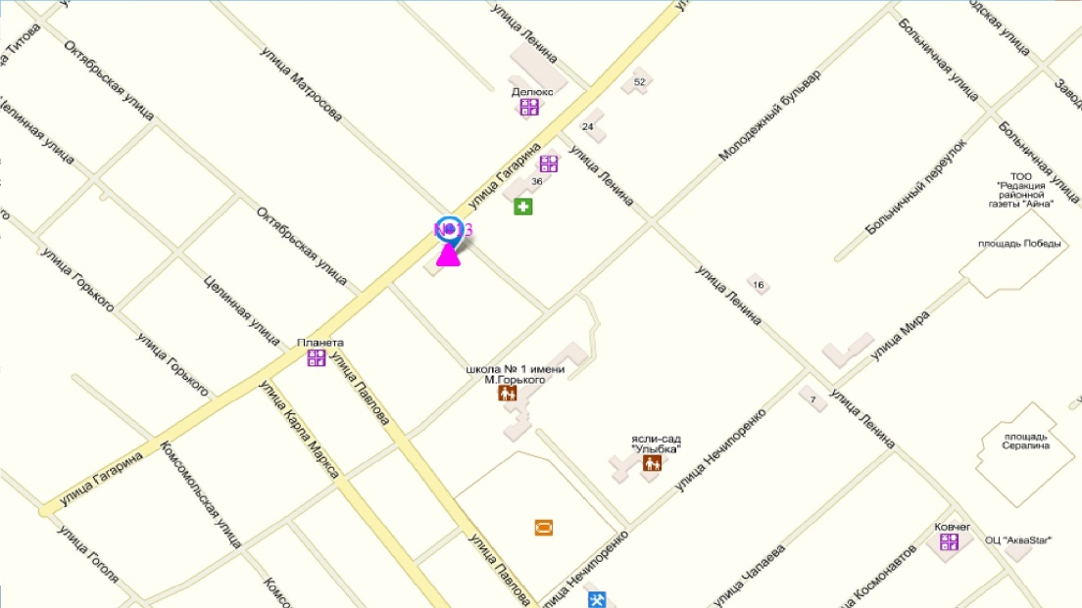

Рис.9.3. Схема расположения тационарной сети наблюдения за загрязнением атмосферного воздуха поселку Карабалык

Таблица 67
Характеристика загрязнения атмосферного воздуха поселка Карабалык

Примесь | Средняя концентрация (g_{с.с.}) |  | Максимально разовая концентрация (g_{м.р.}) |  | Число случаев превышения ПДК
Примесь | мг/м³ | Кратность превышения ПДК_{с.с.} | мг/м³ | Кратность превышения  ПДК _{м.р.} | >ПДК | >5 ПДК | >10 ПДК
Взвешенные частицы РМ-2,5 | 0,010 | 0,294 | 0,168 | 1,051 | 2
Взвешенные частицы РМ-10 | 0,028 | 0,458 | 0,298 | 0,994
Диоксид серы | 0,006 | 0,122 | 0,100 | 0,199
Оксид углерода | 0,309 | 0,103 | 1,647 | 0,329
Диоксид азота | 0,006 | 0,138 | 0,043 | 0,216
Оксид азота | 0,000 | 0,000 | 0,008 | 0,019
Озон | 0,051 | 1,693 | 0,112 | 0,700
Сероводород | 0,002 |  | 0,008 | 1,050 | 2
Аммиак | 0,003 | 0,080 | 0,011 | 0,056
Сумма УВ | 0,856 |  | 1,337
Метан | 1,061 |  | 1,644

Общая оценка загрязнения атмосферы. По данным стационарной сети наблюдений (рис.9.3.), уровень загрязнения атмосферного воздуха оценивается низким, он определялся значениями СИ равным 1,1и НП был равен 0,1% (табл.1 и табл.1.1). Воздух города более всего загрязнен сероводородом и взвешенными частицами РМ-2,5.
В целом по городу среднемесячная концентрация озона составляла 1,7ПДК_{с.с.}, всех остальныхзагрязняющих веществ не превышали ПДК.Было зафиксировано2 случаяпревышения более 1 ПДКпо взвешенным частицам РМ-2,5 и сероводороду(таблица 67).

9.4Качество поверхностных вод на территории Костанайской области

Наблюдения за загрязнением поверхностных вод на территории Костанайской области проводились на 7 водных объектах: реки Тобыл, Айет, Тогызак, Уй, водохранилища Аманкельды, Каратомар, Жогаргы-Тобыл.
В реке Тобыл температура воды 21,5 ºC, водородный показатель равен 7,75, концентрация растворенного в воде кислорода 5,62мг/дм³, БПК₅1,52 мг/дм³. Превышения ПДК были зафиксированы по веществам из групп тяжелых металлов (марганец 2,6 ПДК, никель 3,3 ПДК, медь 7,0 ПДК, цинк 1,4 ПДК), главных ионов (сульфаты 1,7 ПДК, магний 1,2 ПДК), биогенных веществ (железо общее 1,1 ПДК) и органических веществ нефтепродукты 1,1 ПДК, фенолы 10,5 ПДК).
В реке Айет температура воды 19,8 ºC, водородный показатель равен 7,22, концентрация растворенного в воде кислорода 8,25 мг/дм³, БПК₅ 2,84 мг/дм³. Превышения ПДК были зафиксированы по веществам из групп тяжелых металлов (марганец 1,6 ПДК, никель 3,5 ПДК, медь 8,0 ПДК, цинк 1,4 ПДК), главных ионов (сульфаты 2,5 ПДК, магний 1,3 ПДК), биогенных веществ (железо общее 1,4 ПДК) и органических веществ (фенолы 8,0 ПДК).
В реке Тогызык температура воды 18,0 ºC, водородный показатель равен 7,13, концентрация растворенного в воде кислорода 8,13 мг/дм³, БПК₅ 2,93 мг/дм³. Превышения ПДК были зафиксированы по веществам из групп тяжелых металлов (никель 7,8 ПДК, медь 8,0 ПДК, марганец 1,3 ПДК), главных ионов (сульфаты 3,3 ПДК, магния 1,8 ПДК) и органических веществ (фенолы 22,00 ПДК).
В реке Уй температура воды 12,80 ºC, водородный показатель равен 8,05, концентрация растворенного в воде кислорода 9,09 мг/дм³, БПК₅ 4,43 мг/дм³. Превышения ПДК были зафиксированы по веществам из групп тяжелых металлов (марганец 4,6 ПДК, никель 2,3 ПДК, медь 8,0 ПДК), биогенных веществ (железо общее 2,0 ПДК, фториды 1,4 ПДК), главных ионов (магний 1,7 ПДК).
В вдхр. Аманкельды температура воды 17,4 ºC, водородный показатель равен 6,83, концентрация растворенного в воде кислорода 5,86 мг/дм³, БПК₅ 1,37 мг/дм³. Превышения ПДК были зафиксированы по веществам из групп тяжелых металлов (медь 13,0 ПДК, цинк 2,8 ПДК), биогенных веществ (железо общее 1,6 ПДК, фториды 1,1 ПДК.
В вдхр. Каратомар температура воды 20,1 ºC, водородный показатель равен 7.10, концентрация растворенного в воде кислорода 5,28 мг/дм³, БПК₅ 1,94 мг/дм³. Превышения ПДК были зафиксированы по веществам из групп тяжелых металлов (марганец 6,4 ПДК, медь 13,0 ПДК, цинк 2,3 ПДК), биогенных веществ (железо общее 1,3 ПДК).
В вдхр. Жогаргы Тобыл, температура воды 16,3 ºC, водородный показатель равен 7,74, концентрация растворенного в воде кислорода 7,92 мг/дм³, БПК₅ 3,14 мг/дм³. Превышения ПДК были зафиксированы по веществам из групп тяжелых металлов (марганец 6,4 ПДК, медь 10,0 ПДК, цинк 2,6 ПДК), биогенных веществ (железо общее 1,3 ПДК, фториды 2,0 ПДК).
Качество воды водных объектов на территории Костанайской области оценивается следующим образом: вода «умеренного уровня загрязнения» - реки Тобыл,Уй; «высокого уровня загрязнения» - реки Айет, водохранилищ Аманкельды, Каратомар, Жогаргы-Тобыл; «чрезвычайно высокого уровня загрязнения» - река Тогызак.
В сравнении с августом 2014 года качество воды рек Тобыл, Уй не изменилось, в реках Айет, Тогызак, водохранилищах Аманкельды, Каратомар, Жогаргы-Тобыл - ухудшилось. В сравнении с июлем 2015 года качество воды реки Айет не изменилось; в реке Тобыл – улучшилось; в реке Тогызак- ухудшилось.

9.5 Радиационный гамма-фон Костанайской области

Наблюдения за уровнем гамма излучения на местности осуществлялись ежедневно на 6-ти метеорологических станциях (Жетыкара, Караменды, Карасу, Карабалык, Костанай, Сарыколь) и на 3-х автоматических постах наблюдений за загрязнением атмосферного воздуха г.Костанай (№2,4); г.Рудный (№5)(рис. 9.4).
Средние значения радиационного гамма-фона приземного слоя атмосферы по населенным пунктам областинаходились в пределах 0,07-0,17 мкЗв/ч. В среднем по области радиационный гамма-фон составил 0,11 мкЗв/ч и находился в допустимых пределах.

9.6 Плотность радиоактивных выпадений в приземномслое атмосферы

Контроль за радиоактивным загрязнением приземного слоя атмосферы на территории Костанайской области осуществлялся на 2-х метеорологических станциях (Жетыкара, Костанай) путем отбора проб воздуха горизонтальными планшетами (рис. 9.4). На станции проводился пятисуточный отбор проб.
Среднесуточная плотность радиоактивных выпадений в приземном слое атмосферы на территории области колебалась в пределах 0,7–1,8 Бк/м². Средняя величина плотности выпадений по области составила 1,2 Бк/м², что не превышает предельно-допустимый уровень.

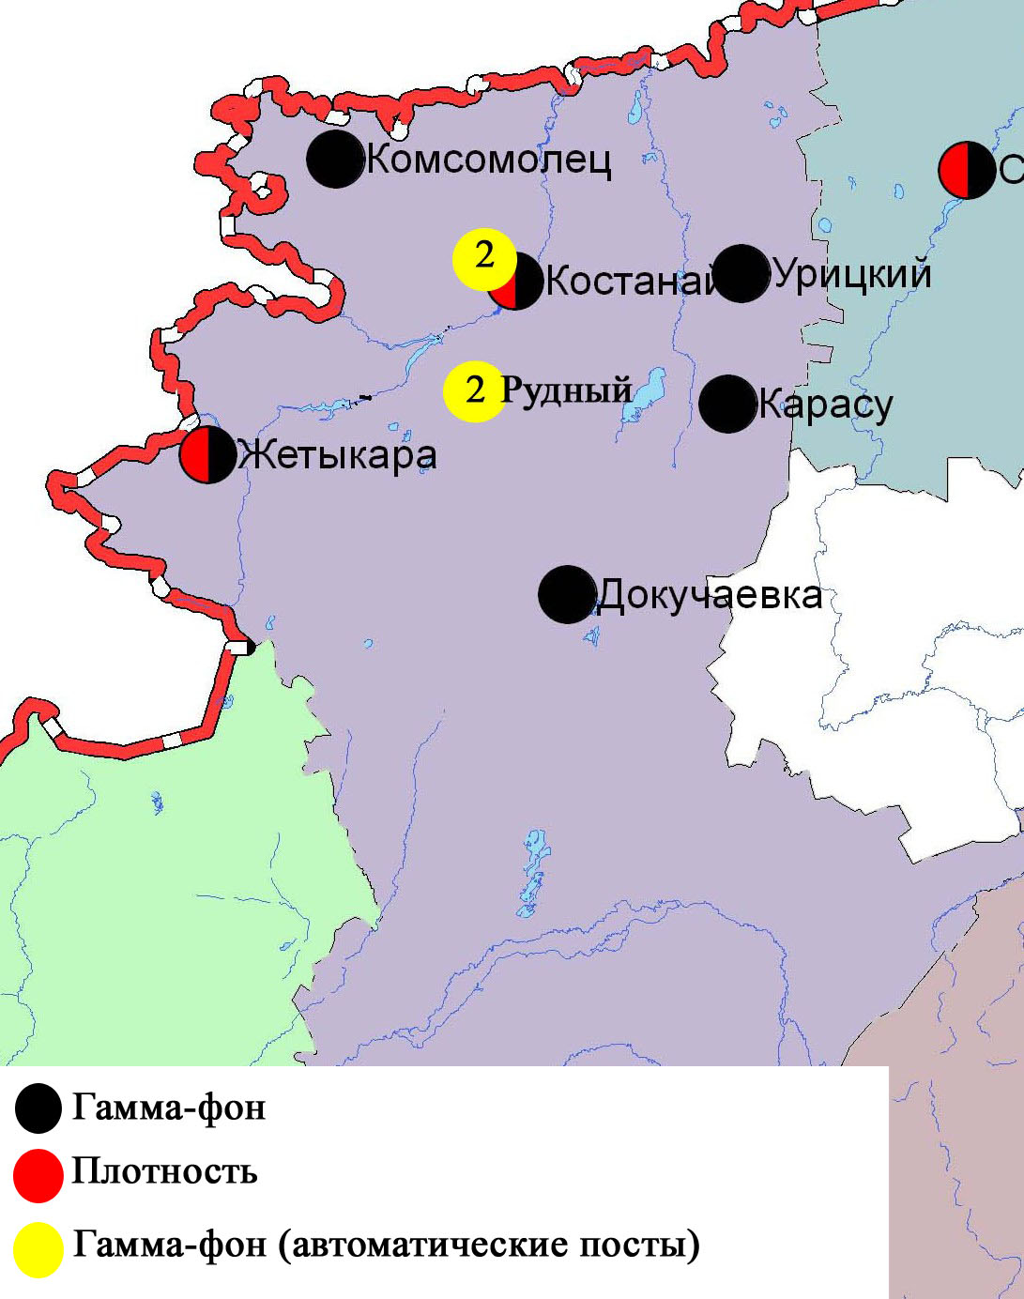

Рис. 9.4 Схема расположения метеостанций за наблюдением уровня радиационного гамма-фона и плотностью радиоактивных выпадений на территории Костанайской области

- Состояние окружающей среды Кызылординской области

  - Состояние загрязнения атмосферного воздуха по городу Кызылорда

Наблюдение за состоянием атмосферного воздуха велось на 1 стационарном посту(рис.10.1., таблица 68).
Таблица 68
Место расположения постов наблюдений и определяемые примеси

Номер  поста | Сроки отбора | Проведение наблюдений | Адрес поста | Определяемые примеси
1 | 3 раза  в сутки | ручной отбор проб (дискретные методы) | м-н Шугла, дом 24-а, ул. Муратбаева | взвешенные вещества, диоксид серы, оксид углерода, диоксид азота, сероводород, формальдегид

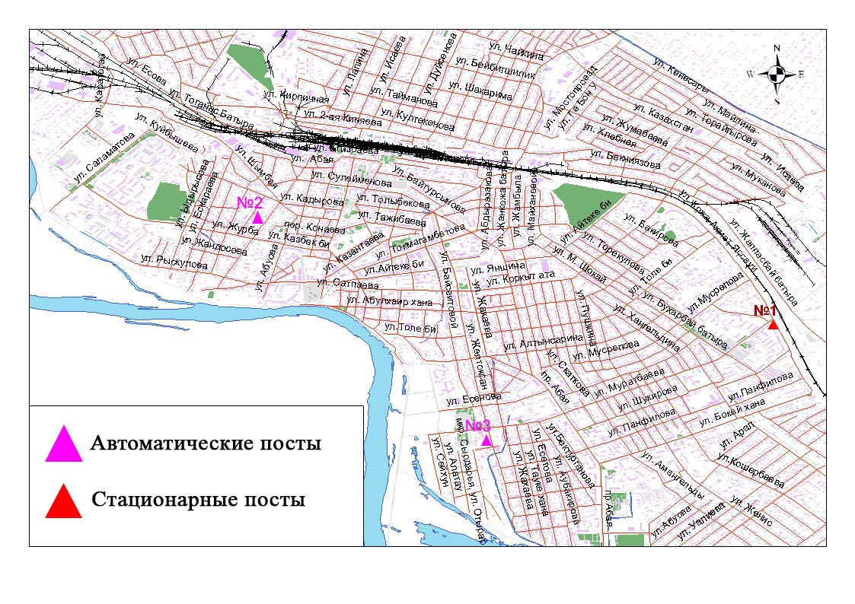

Рис.10.1. Схема расположения стационарной сети наблюдения за загрязнением атмосферного воздуха города Кызылорда

Таблица 69
Характеристика загрязнения атмосферного воздуха города Кызылорда

Примесь | Средняя концентрация (g_{с.с.}) |  | Максимально-разовая концентрация (g_{м.р.}) |  | Число случаев превышения ПДК
Примесь | мг/м³ | Кратность превышения ПДК_{с.с.} | мг/м³ | Кратность превышения ПДК_{м.р.} | >ПДК | >5 ПДК | >10 ПДК
Взвешенные вещества | 0,035 | 0,231 | 0,200 | 0,400
Диоксид серы | 0,216 | 4,315 | 0,282 | 0,564
Оксид углерода | 1,253 | 0,418 | 2,000 | 0,400
Диоксид азота | 0,077 | 1,930 | 0,090 | 0,450
Сероводород | 0,000 |  | 0,001 | 0,125
Формальдегид | 0,002 | 0,197 | 0,005 | 0,100

Общая оценка загрязнения атмосферы.По данным стационарной сети наблюдений (рис.10.1.), уровень загрязнения атмосферного воздуха оценивался низким,он определялся значениямиСИ равным0,6 иНП = 0,0% (табл.1 и табл.1.1).
В целом по городу среднемесячные концентрациисоставили: диоксида серы– 4,3 ПДК_{с.с.}, диоксида азота –1,9 ПДК_{с.с.}, других загрязняющих веществ – не превышали ПДК (таблица 69).

10.2 Состояние атмосферного воздуха по поселку Торетам

Наблюдения за состоянием атмосферного воздуха велись на 1 стационарном посту (рис.10.2., таблица 70).
Таблица 70
Место расположения постов наблюдений и определяемые примеси

Номер  поста | Сроки отбора | Проведения наблюдений | Адрес поста | Определяемые примеси
1 | каждые 20 минут | в непрерывном режиме | ул. Муратабаева, 51 «А» | взвешенные частицы РМ-10, диоксид серы, оксид углерода, формальдегид

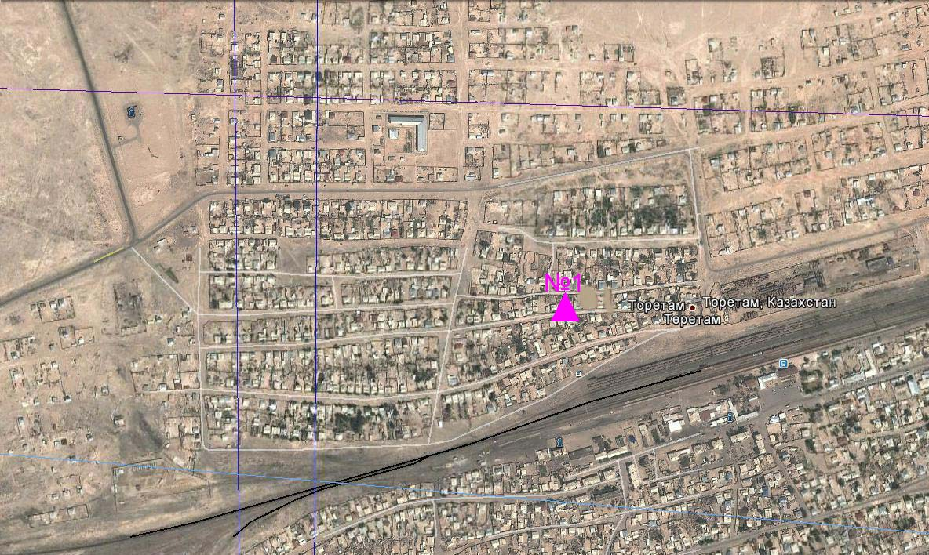

Рис. 10.2. Схема расположения стационарной сети наблюдения за загрязнением
атмосферного воздуха поселка Торетам

Таблица 71
Характеристика загрязнения атмосферного воздуха поселка Торетам

Примесь | Средняя концентрация (g_{с.с.}) |  | Максимально-разовая концентрация (g_{м.р.}) |  | Число случаев превышения
Примесь | мг/м³ | Кратность превышения ПДК_{с.с.} | мг/м³ | Кратность превышения ПДК_{м.р.} | >ПДК | >5 ПДК | >10 ПДК
Взвешенные частицы РМ -10 | 0,0002 | 0,0033 | 0,0515 | 0,1715
Диоксид серы | 0,0057 | 0,1140 | 0,2169 | 0,4338
Оксид углерода | 0,1923 | 0,0641 | 1,3070 | 0,2614
Формальдегид | 0,0010 | 0,1000 | 0,3743 | 10,6943 | 4 | 3 | 2

Общая оценка загрязнения атмосферы. По данным стационарной сети наблюдений (рис.10.3.), уровень загрязнения атмосферного воздуха оценивался высоким,он определялся значением СИравным 10,7 (очень высокий уровень), значениеНП = 0,2% (низкий уровень) (табл.1 и табл.1.1).
В целом по городу среднемесячные концентрации загрязняющих веществ – не превышали ПДК. Было зафиксировано 4 случая превышения более 1 ПДК, 3 случая превышения более 5 ПДКи 2 случая превышения более 10 ПДК по формальдегиду (таблица 71).
По данным автоматического поста наблюдений по городу Кызылорда были зафиксированы 2 случая высокого загрязнения (ВЗ) атмосферного воздуха(таблица 2).

10.3 Состояние атмосферного воздуха
города Кызылорда и Кызлординской области (экспедиция)

В августе 2015 года при проведении маршрутных обследований атмосферного воздуха по городу Кызылорда показало, что содержание диоксида азота,взвешенных веществ, оксида углерода и диоксида серы находились в пределах нормы(рис. 10.3, таблица 72, 73).
В августе 2015 года при проведении экспедиционных обследований по Кызылординской области содержание взвешенных веществ, диоксида азота, диоксида серы и оксида углерода находились в пределах допустимой нормы.

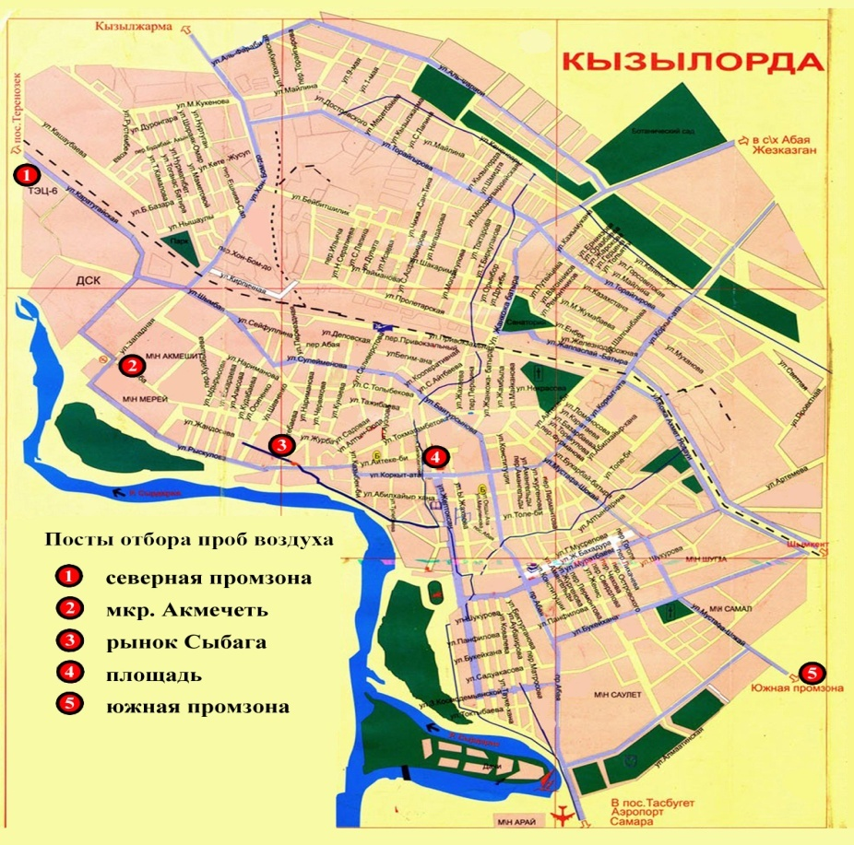

Рис.10.3Схема расположения маршрутных постов экспедиционных наблюдений по г. Кызылорда

Таблица 72

Характеристика состояния атмосферного воздуха города Кызылорда

за август2015 годапо данным экспедиционных наблюдений

Наименование  точек | Максимально-разовая концентрация, кратная ПДК
Наименование  точек | Взвешенные  вещества |  |  |  | Диоксид  серы |  |  |  | Диоксид  азота |  |  |  | Оксид  углерода
Наименование  точек | Август  2014 г. |  | Август  2015 г. |  | Август  2014 г. |  | Август  2015 г. |  | Август  2014 г. |  | Август  2015 г. |  | Август  2014 г. |  | Август  2015 г.
Наименование  точек | Мг/м³ | Кратная ПДК | Мг/м³ | Кратная ПДК | Мг/м³ | Кратная ПДК | Мг/м³ | Кратная ПДК | Мг/м³ | Кратная ПДК | Мг/м³ | Кратная ПДК | Мг/м³ | Кратная ПДК | Мг/м³ | Кратная ПДК
Южная промзона (КЮТЦ) | 0,00 | 0,0 | 0,05 | 0,1 | 0,141 | 0,3 | 0,154 | 0,3 | 0,07 | 0,4 | 0,08 | 0,4 | 1,0 | 0,2 | 1,0 | 0,2
Северная промзона ("КТЭЦ") | 0,00 | 0,0 | 0,00 | 0,0 | 0,189 | 0,4 | 0,120 | 0,2 | 0,07 | 0,4 | 0,06 | 0,3 | 2,0 | 0,4 | 1,0 | 0,2
Рынок «Сыбага» | 0,00 | 0,0 | 0,05 | 0,1 | 0,177 | 0,4 | 0,110 | 0,2 | 0,08 | 0,4 | 0,07 | 0,4 | 2,0 | 0,4 | 1,0 | 0,2
Мкр «Акмечеть» | 0,00 | 0,0 | 0,00 | 0,0 | 0,166 | 0,3 | 0,142 | 0,3 | 0,07 | 0,4 | 0,06 | 0,3 | 2,0 | 0,4 | 1,0 | 0,2
Центр. площадь | 0,00 | 0,0 | 0,05 | 0,1 | 0,137 | 0,3 | 0,102 | 0,2 | 0,07 | 0,4 | 0,07 | 0,4 | 1,0 | 0,2 | 1,0 | 0,2

Таблица 73

Характеристика состояния атмосферного воздуха Кызылординской области

за август2015 годапо данным экспедиционных наблюдений
Наименование точек отбора |  | Максимально-разовая концентрация, кратная ПДК
 |  | взвешенные вещества |  | диоксид  серы |  | Диоксид  азота |  | оксид  углерода
 |  | мг/м³ | Кратн.  Превыш  ПДК | мг/м³ | Кратн.  Превыш  ПДК | мг/м³ | Кратн.  Превыш  ПДК | мг/м³ | Кратн.  Превыш  ПДК
Жанакорган | Центр района (ул. Корасан ата) | 0,00 | 0,0 | 0,149 | 0,3 | 0,06 | 0,3 | 1 | 0,2
Жанакорган | Рынок (ул. Манап Кокенов) | 0,00 | 0,0 | 0,126 | 0,3 | 0,08 | 0,4 | 1 | 0,2
Жанакорган | Ж/д вокзал (ул. Амангельды) | 0,00 | 0,0 | 0,100 | 0,2 | 0,08 | 0,4 | 1 | 0,2
Шиели | Центр района (ул. Сатпаева) | 0,00 | 0,0 | 0,119 | 0,2 | 0,08 | 0,4 | 2 | 0,4
Шиели | Рынок (ул. Даулеткерей) | 0,00 | 0,0 | 0,124 | 0,2 | 0,09 | 0,5 | 2 | 0,4
Шиели | Ж/д вокзал(ул. А. Байтурсынова) | 0,00 | 0,0 | 0,157 | 0,3 | 0,07 | 0,4 | 1 | 0,2
Сырдарья | Центр района (ул. Конаева) | 0,05 | 0,1 | 0,123 | 0,2 | 0,06 | 0,3 | 1 | 0,2
Сырдарья | Рынок (ул. Керейтбаева) | 0,00 | 0,0 | 0,229 | 0,4 | 0,07 | 0,4 | 1 | 0,2
Сырдарья | Ж/д вокзал (ул. Алиакбарова) | 0,05 | 0,1 | 0,162 | 0,3 | 0,06 | 0,3 | 1 | 0,2
Жалагаш | Центр района (ул. Бухарбай батыр) | 0,10 | 0,2 | 0,214 | 0,4 | 0,08 | 0,4 | 1 | 0,2
Жалагаш | Рынок (ул. Абая) | 0,05 | 0,1 | 0,242 | 0,5 | 0,07 | 0,4 | 2 | 0,4
Жалагаш | Ж/д вокзал (ул. Кыстаубаева) | 0,05 | 0,1 | 0,189 | 0,4 | 0,08 | 0,4 | 1 | 0,2
Кармакшы | Центр района (ул. Коркыт Ата) | 0,05 | 0,1 | 0,252 | 0,5 | 0,06 | 0,3 | 2 | 0,4
Кармакшы | Рынок (ул. Кошербаева) | 0,05 | 0,1 | 0,238 | 0,5 | 0,07 | 0,4 | 2 | 0,4
Кармакшы | Ж/д вокзал (ул. Привокзальная) | 0,00 | 0,0 | 0,223 | 0,4 | 0,08 | 0,4 | 1 | 0,2
Казалы | Центр района (ул. Ауезова) | 0,00 | 0,0 | 0,121 | 0,2 | 0,08 | 0,4 | 1 | 0,2
Казалы | Рынок (ул. Счастнов) | 0,00 | 0,0 | 0,161 | 0,3 | 0,06 | 0,3 | 1 | 0,2
Казалы | Ж/д вокзал (ул. Айтеке би) | 0,00 | 0,0 | 0,172 | 0,3 | 0,08 | 0,4 | 1 | 0,2
Аральск | Центр района (ул. Абылхаир хан) | 0,09 | 0,2 | 0,242 | 0,5 | 0,07 | 0,4 | 1 | 0,2
Аральск | Рынок (ул. Бактыбай батыр) | 0,05 | 0,1 | 0,206 | 0,4 | 0,08 | 0,4 | 1 | 0,2
Аральск | Ж/д вокзал (ул. Женис 50 лет) | 0,05 | 0,1 | 0,189 | 0,4 | 0,06 | 0,3 | 1 | 0,2

10.4Качество поверхностных вод на территории
Кызылординской области

Наблюдения за загрязнением поверхностных вод на территории Кызылординской области проводились на 2 водных объектах в реке Сырдария и Аральском море.
В реке Сырдария температура воды колебалась от 21,4ºC до 25,1ºC, среднее значение рН составило – 7,77, концентрация растворенного в воде кислорода в среднем составляла 7,51 мг/дм3, БПК₅ в среднем 2,0 мг/дм3. Превышения ПДК были зафиксированы по веществам из групп главных ионов (сульфаты 4,6 ПДК, магний 1,2 ПДК), биогенных веществ (железо общее 1,1 ПДК), тяжелых металлов (медь 3,0 ПДК).
В Аральском море температура воды – 23,8ºC, рН составило – 7,7, концентрация растворенного в воде кислорода составила 6,58 мг/дм3, БПК₅1,5 мг/дм3. Превышения ПДК были зафиксированы по веществам из групп тяжелых металлов (медь 2,0 ПДК), биогенных веществ (железо общее 1,3 ПДК), главных ионов (сульфаты 4,6 ПДК, магний 1,2 ПДК).
Качество воды водных объектов на территории Кызылординской области оценивается следующим образом: река Сырдария, Аральское море - вода «умеренного уровня загрязнения».
По сравнении с августом 2014 года качество воды реки Сырдария и Аральского моря изменилось незначительно. По сравнении с июлем 2015 года качество воды реки Сырдария – значительно не изменилось, качество воды Аральского моря - улучшилось.

10.5Качество водыхозяйственно-питьевого и
культурно-бытового водопользования города Кызылорда и Кызылординской области

Отбор проб воды для химического анализа по хозяйственно-питьевой категории водопользования производится с городского водозабора - водопроводной воды (перед поступлением в распределительную сеть), с открытого водоема (вода, поступающая из реки Сырдарья до очистки и фильтрации), с подземных источников – глубинных скважин (скважина - водозабор 100-120 м).
Основными критериями качества проб воды из городского и районных водозаборов, глубинных скважин и децентрализованных источников являются значения ПДК вредных веществ в воде водных объектов хозяйственно-питьевого и культурно-бытового водопользования, для водопровода - гигиенические нормативы содержания вредных веществ в питьевой воде.
В августе 2015 года в открытых водоемах превышения ПДК наблюдается по следующим ингредиентам: цветность- 2,9 ПДК; мутность – 1,3 ПДК; сухой остаток – 1,2 ПДК; сульфаты – 1,2 ПДК, магний – 1,2 ПДК, жесткость – 1,0 ПДК.
В глубинных скважинах превышения наблюдаются по следующим ингредиентам: цветность- 1,1 ПДК; сульфаты – 1,0 ПДК
В водопроводной сети превышения ПДК наблюдаются по цветности - 1,2 ПДК; сульфатам – 1,0 ПДК.
По Кызылординской области основными загрязняющими веществами питьевой воды являются - цветность, мутность, жесткость, сульфаты, сухой остаток, магний, медь.
Превышения ПДК в открытых водоемах по области наблюдается по следующим ингредиентам: мутность 1,1-1,7 ПДК; цветность 1,2–2,8 ПДК; сухой остаток 1,0–1,3 ПДК; сульфаты 1,0–1,2 ПДК, жесткость 1,0 -1,1 ПДК; магний 1,1-1,5 ПДК.
Водопроводная вода по всей территории области имеет превышения по цветности 1,1-1,4 ПДК, сульфатов 1,1-1,2 ПДК, сухого остатка 1,0 ПДК, магнию 1,1 ПДК.
В глубинных скважинах превышения наблюдаются по следующим ингредиентам: сульфаты – 1,0-1,1 ПДК.
Превышения ПДК в децентрализованных источниках по области наблюдается по следующим ингредиентам: цветности 1,0-1,4 ПДК, мутности 1,0-1,9 ПДК, сульфатов 1,0-1,3 ПДК, сухого остатка 1,0-1,3 ПДК, жесткость – 1,0-1,1 ПДК, магнию 1,2-1,5 ПДК.

10.6 Радиационный гамма-фон Кызылординской области.

Наблюдения за уровнем гамма излучения на местности осуществлялись ежедневно на 3-х метеорологической станции (Кызылорда, Аральск, Шиели) и автоматический пост за загрязнением атмосферного воздуха в п.Торетам (№1) (рис 10.4).
Средние значения радиационного гамма-фона приземного слоя атмосферы по населенным пунктам области находились в пределах 0,08-0,19 мкЗв/ч.В среднем по области радиационный гамма-фон составил 0,13 мкЗв/ч и находился в допустимых пределах.

10.7 Радиационный гамма-фон города Кызылорда и Кызылординской области поданным экспедиционных наблюдений

Радиационный гамма-фон (мощность экспозиционной дозы) по городу Кызылорда и Кызылординской области находился в допустимых пределах (0,06- 0,20 мкЗв/ч), что не представляет практической опасности для населения области.

10.8 Плотность радиоактивных выпадений в приземном слое атмосферы на территории Кызылординской области

Контроль за радиоактивным загрязнением приземного слоя атмосферы на территории Кызылординскойобласти осуществлялся на 2-х метеорологических станциях (Аральское море, Кызылорда) путем отбора проб воздуха горизонтальными планшетами (рис.10.4). На станциях проводился пятисуточный отбор проб.
Среднесуточная плотность радиоактивных выпадений в приземном слое атмосферы на территории области колебалась в пределах 0,8–1,5 Бк/м². Средняя величина плотности выпадений по области составила 1,1 Бк/м², что не превышает предельно-допустимый уровень.

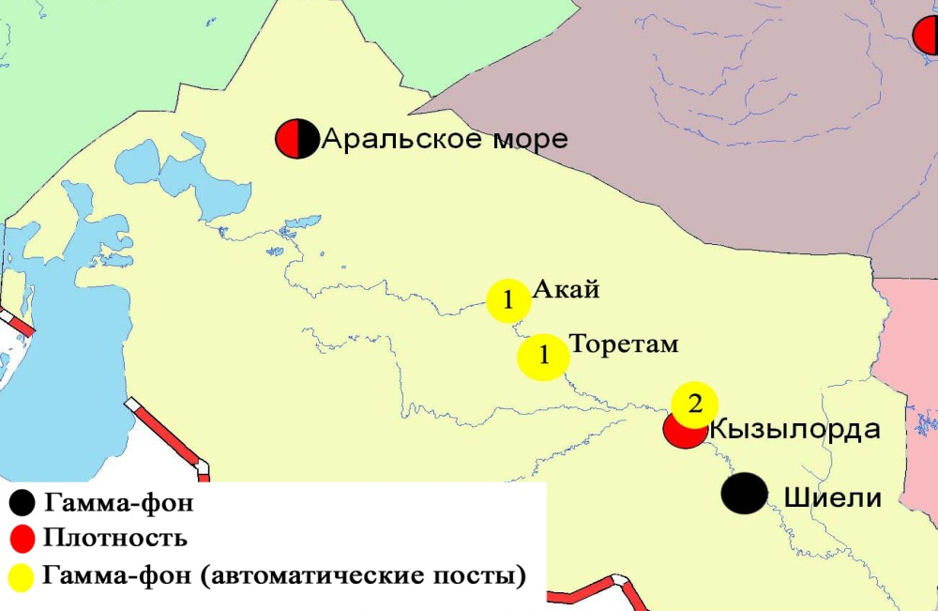

Рис. 10.4 Схема расположения метеостанций за наблюдением уровня радиационного гамма-фона и плотностью радиоактивных выпаденийна территории Кызылординской области

10.9Состояниездоровья населенияпо городу Кызылорда и Кызылординской области

За август месяц 2014 года для проведения мониторинга состояния здоровья населения по г. Кызылорда (Южная промзона, Северная промзона, мкр. Акмечеть, рынок Сыбага, Центральная площадь) было обследовано всего 40 пациентов, 4 категории по 2 человека. По Южному региону, в возрасте 1-6 лет, у обследуемой (Айтжан А.) жалобы на боли в области эпигастрии, жидкий стул. Диагноз: Острый гастроэнтерит. В возрасте свыше 40 лет, обследуемая (Арымкожаева У.) жалобы на головные боли, головокружение. Диагноз: АГ3 риск4.
По Северному региону, в возрасте от 1-6 лет, обследуемый (Бектай Н.) боль в горле, повышение температуры. Диагноз: фолликулярная ангина. В возрасте 25- 40 лет, обследуемая (Абенова А.) жалобы на кашель, слабость. Диагноз; Хр. Бронхит.
По рынку Сыбага, в возрасте 12-18 лет, у обследуемого (Батырбек Е.) жалобы на жидкий стул, изжога, плохой аппетит. Диагноз: Хронический гастродуоденит. В возрасте 25-40 лет, обследуемый (Алиев Н.) жалобы на боль в области эпигастрии. Диагноз: Дискинезия желчевыводящих путей.
По Центральной площади, возраст 25-40 лет, у обследуемой (Досманбетова Г.) жалобы на боль молочной железы. Диагноз: Мастит.
По мкр. Акмечеть, возрасте свыше 40 лет, обследуемый (Сарбаев Б.) отмечались боли в животе. Диагноз: Хронический гастродуоденит.
За август 2015 года при проведении мониторинга состояния здоровья населения по Кызылординской области было обследовано всего 56 пациентов, по 7 районам (Аральский, Казалинский, Кармакчинский, Жалагашский, Сырдаринский, Шиелинский, Жанакорганский) по 4 категориям по 2 человека. Среди обследуемых 9 человек состоят на диспансерном учете, например Кожахметова С 1978 г.р. диагноз – Диффузный зоб 2 степени, Нагиятова Ш. А\Г 3 риск 3, Сабралиева Б А/Г 3 риск 4, Курманалиев М. хронический бронхит А\Г 3 риск 4, Омарова Г. 1967 г.р ж/д анемия, Тайманов Б 1962 г.р. ИБС А\Г 3 риск 4, Абсадыкова Т. 1967 г.р. А/Г 3 риск 4, Утепов 1978 г.р. бронхиальная астма, Денисламова Б. А/Г 3 риск 4.
По Аральскому району, в возрасте от 12 до 18 лет, Айбосынова Г. жалобы на боль в поясницы. Диагноз: Хр. Пиелонефрит. А также в возрасте свыше 40 лет, Сабралиева Б., жалобы на головные боли, головокружение. Диагноз: АГ3 риск4. Обследуемый Танатаров Б. , жалобы на боль в области сердца. Диагноз: НЦД по аритмическому типу.
По Казалинскому району, в возрасте 1-6 лет, Абдрашева А., жалобы на жидкий стул. Диагноз: Острый энтерит. В возрасте 12-18 лет, Мешитбаев Б. отмечалось боль в области поясницы. Диагноз: Остехондроз поясничного отдела позваночника. В возрасте 25-40 лет, Идрисова Р., боль в области поясницы. Диагноз: Хр. Пиелонефрит.
По Жалагашскому району, свыше 40 лет, Бекназарова Д. жалобы на шум в ушах, головные боли. Диагноз: АГ2 риск3.
По Сырдарьинскому району в возрасте свыше 40 лет у Курманалиев М. Жалобы на головные боли, шум в ушах. Диагноз: АГ3 риск4, ОНМК. Обследуемый Жунусова Г. Жалобы на головокружение. Диагноз: АГ3 риск3.
По Кармакшинскому району, в возрасте от 12-18 лет, Усенбаева Е. жалобы на боль в области эпигастрии. Диагноз: Хр. Гастрит. В возрасте свыше 40 лет, Султанов А. на головные боли. Диагноз: АГ3 риск3.
По Шиелинскому району, в возрасте свыше 40 лет, Сеилова Ж. жалобы на головные боли, слабость. Диагноз: АГ2 риск2.
По Жанакорганскому району в возрасте свыше 40 лет Ахметова Б., жалобы на боль в области поясницы. Диагноз: хр. Пиелонефрит.

- Состояние окружающей среды Мангистауской области

  - Состояние загрязнения атмосферного воздуха по городу Актау

Наблюдения за состоянием атмосферного воздуха велись на 2 стационарных постах (рис.11.1., таблица 74).
Таблица 74
Место расположения постов наблюдений и определяемые примеси

Номер  поста | Сроки отбора | Проведение наблюдений | Адрес поста | Определяемые примеси
3 | 3 раза  в сутки | ручной отбор проб (дискретные методы) | 1 микрорайон | взвешенные вещества, диоксид серы, сульфаты, оксид углерода, диоксид азота,углеводороды, аммиак, серная кислота
4 | 3 раза  в сутки | ручной отбор проб (дискретные методы) | на территории специальной экономической зоны (СЭЗ) «Морпорт Актау»

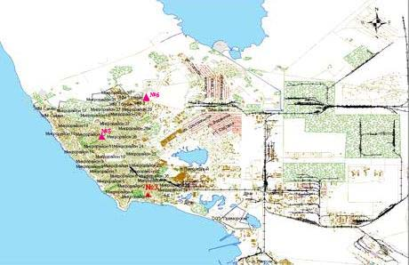
Рис.11.1 Схема расположения стационарной сети наблюдений за загрязнением атмосферного воздуха города Актау

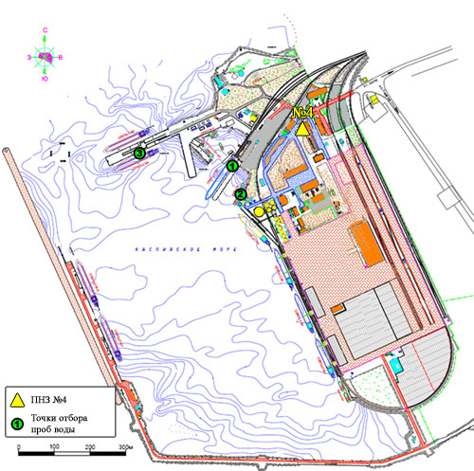

Рис.11.2 Схема расположения стационарной сети наблюдений
за загрязнением атмосферного воздуха и точки отбора проб морских вод на территории СЭЗ «Морпорт Актау»

Таблица 75
Характеристика загрязнения атмосферного воздуха города Актау

Примесь | Средняя концентрация (g_{с.с.}) |  | Максимально-разовая концентрация (g_{м.р.}) |  | Число случаев превышения ПДК
Примесь | мг/м³ | Кратность превышения ПДК_{с.с.} | мг/м³ | Кратность превышения ПДК_{м.р.} | ≥ПДК | ≥5ПДК | ≥10ПДК
Взвешанные вещества | 0,167 | 1,115 | 0,300 | 0,600
Диоксид серы | 0,028 | 0,561 | 0,040 | 0,080
Сульфаты | 0,010 |  | 0,020
Оксид углерода | 0,000 | 0,000 | 0,000 | 0,000
Диоксид азота | 0,011 | 0,276 | 0,020 | 0,100
Углеводороды | 2,668 |  | 3,700
Аммиак | 0,015 | 0,382 | 0,030 | 0,150
Серная кислота | 0,029 | 0,286 | 0,050 | 0,167

Общая оценка загрязнения атмосферы. По данным стационарной сети наблюдений (рис.11.1.,11.2.), уровень загрязнения атмосферного воздуха оценивался низким, он определялся значениями СИ = 0,6 и НП = 0,0% (табл.1 и табл.1.1).
В целом по городу среднемесячные концентрации взвешенных веществ составили 1,1 ПДК_{с.с.,} остальных загрязняющих веществ – не превышали ПДК.

  - Состояние атмосферного воздуха по городу Жанаозен

Наблюдения за состоянием атмосферного воздуха велось на 2 стационарных постах (рис. 11.3., таблица 76).

Таблица 76
Место расположения постов наблюдений и определяемые примеси

Номер  поста | Сроки отбора | Проведения наблюдений | Адрес поста | Определяемые примеси
1 | каждые 20 минут | в непрерывном режиме | рядом с акиматом | взвешенные частицы РМ-10, диоксид серы
2 | каждые 20 минут | в непрерывном режиме | рядом с метеостанцией | взвешенные частицы РМ-10, диоксид серы, оксид углерода, озон

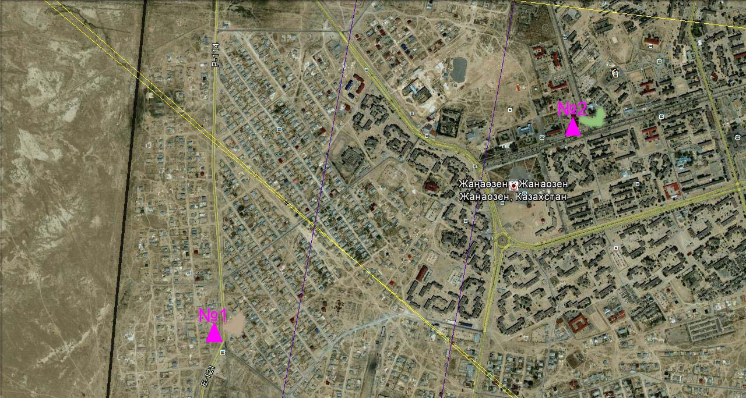

Рис. 11.3. Схемарасположения стационарной сети наблюдения за загрязнением атмосферного воздуха города Жанаозен

Таблица 77
Характеристика загрязнения атмосферного воздуха города Жанаозен

Примесь | Средняя концентрация (g_{с.с.}) |  | Максимально-разовая концентрация (g_{м.р.}) |  | Число случаев превышения ПДК
Примесь | мг/м³ | Кратность превышения ПДК_{с.с.} | мг/м³ | Кратность превышения ПДК_{м.р.} | >ПДК | >5ПДК | >10ПДК
Взвешенные частицы РМ -10 | 0,053 | 0,886 | 0,323 | 1,075 | 1
Диоксид серы | 0,016 | 0,321 | 0,037 | 0,075
Оксид углерода | 0,151 | 0,050 | 0,622 | 0,124
Озон | 0,120 | 3,987 | 0,211 | 1,320 | 286

Общая оценка загрязнения атмосферы. По данным стационарной сети наблюдений (рис.11.3.), уровень загрязнения атмосферного воздуха оценивался повышенным, он определялся значением НП равным 12,8% (повышенный уровень), СИ = 1,3 (низкий уровень) (табл.1 и табл.1.1). Воздух города загрязнен озоном.
В целом по городу среднемесячные концентрации озона составила – 4,0 ПДК_{с.с.,} остальных загрязняющих веществ не превышали ПДК. Был выявлен 1 случай превышения более 1 ПДК по взвешенным частицам РМ-10 и по озону – 286 случаев (таблица 77).

  - Состояние атмосферного воздуха по поселку Бейнеу

Наблюдения за состоянием атмосферного воздуха велось на 1 стационарном посту (рис. 11.4., таблица 78).

Таблица 78
Место расположения постов наблюдений и определяемые примеси

Номер  поста | Сроки отбора | Проведения наблюдений | Адрес поста | Определяемые примеси
7 | каждые 20 минут | в непрерывном режиме | бейнеуский район, Восточная | взвешенные частицы РМ-2,5, взвешенные частицы РМ-10, диоксид серы, оксид углерода, диоксид и оксид азота, озон, сероводород, сумма углеводородов, аммиак, метан

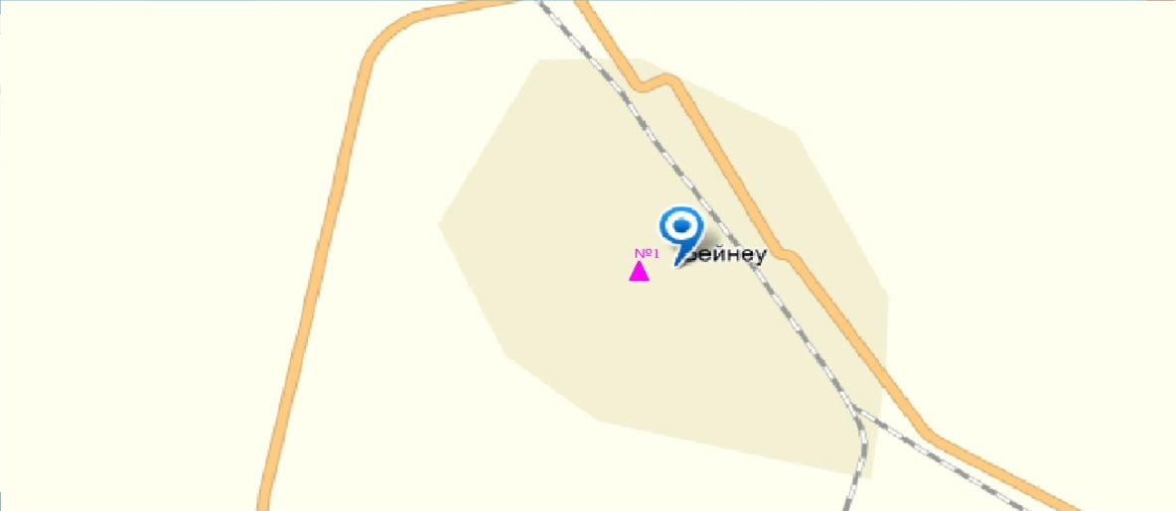
Рис. 11.4. Схемарасположения стационарной сети наблюдения за загрязнением атмосферного воздуха поселка Бейнеу

Таблица 79
Характеристика загрязнения атмосферного воздуха поселка Бейнеу

Примесь | Средняя концентрация (g_{с.с.}) |  | Максимально-разовая концентрация (g_{м.р.}) |  | Число случаев превышения ПДК
Примесь | мг/м³ | Кратность превышения ПДК_{с.с.} | мг/м³ | Кратность превышения ПДК_{м.р.} | >ПДК | >5ПДК | >10ПДК
Взвешенные частицы РМ-2,5 | 0,022 | 0,623 | 0,231 | 1,445 | 2
Взвешенные частицы РМ-10 | 0,118 | 1,967 | 1,531 | 5,105 | 187 | 7
Диоксид серы | 0,002 | 0,038 | 0,008 | 0,016
Оксид углерода | 0,000 | 0,000 | 0,000 | 0,000
Диоксид азота | 0,000 | 0,000 | 0,000 | 0,000
Оксид азота | 0,000 | 0,000 | 0,000 | 0,000
Озон | 0,059 | 1,953 | 0,132 | 0,825
Сероводород | 0,001 |  | 0,006 | 0,700
Аммиак | 0,000 | 0,000 | 0,000 | 0,000
Сумма УВ | 1,506 |  | 17,132
Метан | 1,847 |  | 20,184

Общая оценка загрязнения атмосферы. По данным стационарной сети наблюдений (рис.11.4), уровень загрязнения атмосферного воздуха оценивался высоким, он определялся значением СИ равным 5,1 (высокий уровень), значение НП = 8,7 % (повышенный уровень) (табл.1 и табл.1.1).
По городу среднемесячная концентрация взвешенных частиц РМ-10 и озона – 2,0 ПДК_{с.с.,} остальных загрязняющих веществ не превышали ПДК. Был выявлен 2 случая превышения более 1 ПДК по взвешенным частицам РМ-2,5 - 2 и по взвешенным частицам РМ-10 - 187 случаев, также превышения более 5 ПДК по взвешенным частицам РМ-10 - 7 случаев (таблица 79).

11.4 Состояние атмосферного воздуха на территории х/х Кошкар-Ата по данным эпизодических наблюдений

Наблюдения за загрязнением атмосферного воздухапроводились на хвостохранилище «Кошкар – Ата». Измерялись концентрации взвешенных частиц (РМ-10), диоксида серы, оксида углерода, диоксида азота, оксида азота, аммиака, растворимых сульфатов, сумма углеводородов.
Концентрации всех загрязняющих веществ по данным наблюдений находились в пределах допустимой нормы (таблица 80).
Таблица 80
Концентрации загрязняющих веществ по даннымнаблюдений
х/х «Кошкар-Ата»

Определяемые примеси | q_{m} мг/м³ | q_{m}/ПДК
Взвешенные частицы РМ-10 | 0,17 | 0,56
Диоксид серы | 0,03 | 0,1
Оксид углерода | 0,34 | 0,1
Диоксид азота | 0,01 | 0,06
Оксид азота | 0,01 | 0,04
Растворимые сульфаты | 0,02
Сумма углеводородов | 33,1
Аммиак | 0,02 | 0,1

11.5Качество морских вод по гидрохимическим показателям на акватории Специальной экономической зоны (СЭЗ)"Морпорт Актау"
Мангистауской области

Наблюдения за качеством морских вод на акватории СЭЗ "Морпорт Актау" проводились в августе 2015 года по четырем контрольным точкам: 1точка – 0,5 км выше поста, причал №8; 2 точка – 0,5 км выше поста, причал №7; 3точка – 0,4 км ниже поста, причал №4 (берег); 4 точка (фоновая) – 0,5 км ниже дороги 1 микрорайона "Достар".
Содержание гидрохимических показателей сравнивалось со значениями предельно допустимых концентраций (ПДК) для морских вод (Приложение 5).
Уровень загрязнения морских вод оценивается по величине комплексного индекса загрязненности воды (КИЗВ), который используется для сравнения и выявления динамики изменения качества вод (Приложение 3).
На акватории морского порта температура воды находилось в пределах22-28 °С, величина рН морской воды - 8,2-8,3, содержание растворенного кислорода - 5,5-6,1 мг/дм³, БПК₅ 0,9-1,2 мг/дм³. Превышение допустимой нормы не обнаружено.
На всех точках акватории Морпорта морская вода характеризуются как «нормативно-чистая» (по КИЗВ), в августе 2014 годана всех точках морпорта морская вода характериовался как «умеренно загрязненная» (по ИЗВ). В сравнении с июлем 2015 года качество морской воды значительно не изменилось.

11.6 Состояние морских вод по гидрохимическим показателям
на территории Мангистауской области

На прибрежных станциях Форт-Шевченко, Фетисово, Каламкас температура воды находилось в пределах 17-19 °С, величина рН морской воды – 8-8,1,содержание растворенного кислорода - 5,6-5,8 мг/дм³, БПК₅ 0,9-1,4 мг/дм³.Превышение допустимой нормы не обнаружено.
На месторождениях Каражанбас и Арман температура воды отмечена в пределах 19-19,5 °С, величина рН морской воды – 8,0-8,1, содержание растворенного кислорода – 6,2-6,3 мг/дм³, БПК₅ 1,0-1,2 мг/дм³. Превышение допустимой нормы не обнаружено.
В разрезе Мангышлак-Чечень (3 точек) температура находились в пределах 20,9-21,1 °С, величина рН – 8,0, растворенного кислорода – 10,1 мг/дм3, БПК₅ 4,96 мг/дм³.Превышение ПДК обнаружено по органическим веществам (нефтепродукты в пределах 1,1 ПДК.
В разрезе Песчанный-Дербент (3 точек) температура находились в пределах 21,1-21,3 °С, величина рН морской воды находилась в пределах 8,5-8,8, растворенного кислорода – 10,9 мг/дм3, БПК5 – 4,96 мг/дм3. Превышение ПДК не наблюдалось.
В разрезе Дивичи-Кендерли (3 точек) температура находились в пределах 21,4-21,6 °С, величина рН морской воды составило 8,0, растворенного кислорода – 9,7 мг/дм3, БПК5 – 4,7 мг/дм3. Превышение ПДК обнаружено по органическим веществам (нефтепродукты в пределах 1,2 ПДК).
В сравнении с августом 2014 года качество морских вод на прибрежных станциях Форт-Шевченко, Фетисово, Каламкас, на месторождениях Каражанбас, Арман – ухудшилось, в разрезе Песчанный-Дербент, Дивичи-Кендерли качество морских вод существенно не изменилось; на территории разрезов Мангышлак-Чечень – улучшилось.
По сравнению с июлем 2015 года качество морских вод на точках в разрезе Песчанный-Дербент - не изменилось; в разрезах Мангышлак-Чечень, Дивичи-Кендерли – ухудшилось.

11.7 Радиационный гамма-фон Мангистауской области

Наблюдения за уровнем гамма излучения на местности осуществлялись ежедневно на 4-х метеорологических станциях (Актау, Форт-Шевченко, Жана Узень, Бейнеу), хвостохранилище Кошкар-Ата и на 2-х автоматических постах наблюдений за загрязнением атмосферного воздуха г.Жанаозен (№1, 2).
Средние значения радиационного гамма-фона приземного слоя атмосферы по населенным пунктам области находились в пределах 0,08-0,12 мкЗв/ч. В среднем по области радиационный гамма-фон составил 0,10 мкЗв/ч и находился в допустимых пределах.

11.8 Плотность радиоактивных выпадений в приземном слое атмосферы

Контроль за радиоактивным загрязнением приземного слоя атмосферы на территории Мангистауской области осуществлялся на 3-х метеорологических станциях (Актау, Форт-Шевченко, Жана Узень) путем отбора проб воздуха горизонтальными планшетами На станциях проводился пятисуточный отбор проб (рис.11.5).
Среднесуточная плотность радиоактивных выпадений в приземном слое атмосферы на территории области колебалась в пределах 0,6–1,5 Бк/м². Средняя величина плотности выпадений по области составила 1,1 Бк/м², что не превышает предельно-допустимый уровень.
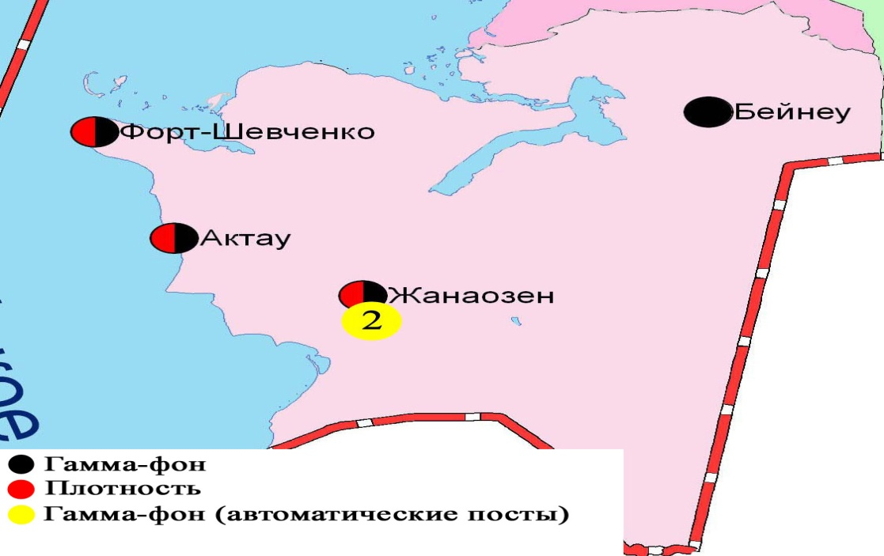

Рис. 11.5 Схема расположения метеостанций за наблюдением уровня радиационного гамма-фона и плотностью радиоактивных выпадений на территории Мангистауской области

- Состояние атмосферного воздуха Павлодарской области

  - Состояние загрязнения атмосферного воздуха по городу Павлодар

Наблюдения за состоянием атмосферного воздуха велись на 6стационарных постах(рис.12.1., таблица 81).
Таблица 81
Место расположения постов наблюдений и определяемые примеси

Номер  поста | Сроки отбора | Проведение наблюдений | Адрес поста | Определяемые примеси
1 | 3 раза  в сутки | ручной отбор проб (дискретные методы) | пересечение ул. Камзина и Чкалова | взвешенные вещества, диоксид серы, сульфаты, оксид углерода, диоксид азота, сероводород, фенол, хлор, хлористый водород
2 | 3 раза  в сутки | ручной отбор проб (дискретные методы) | ул. Айманова, 26
3 | каждые 20 минут | в непрерывном режиме | ул. Ломова | взвешенные частицы РМ-10, диоксид серы, оксид углерода, диоксид и оксид азота
4 | каждые 20 минут | в непрерывном режиме | ул. Каз. правды | взвешенные частицы РМ-10, диоксид серы, оксид углерода, диоксид и оксид азота, сероводород, сумма углеводородов, метан
5 | каждые 20 минут | в непрерывном режиме | ул. Естая, 54 | взвешенные частицы РМ-2,5, взвешенные частицы РМ-10, диоксид серы, оксид углерода, диоксид и оксид азота, озон, сероводород, сумма углеводородов, аммиак, метан
6 | каждые 20 минут | в непрерывном режиме | ул. Затон, 39

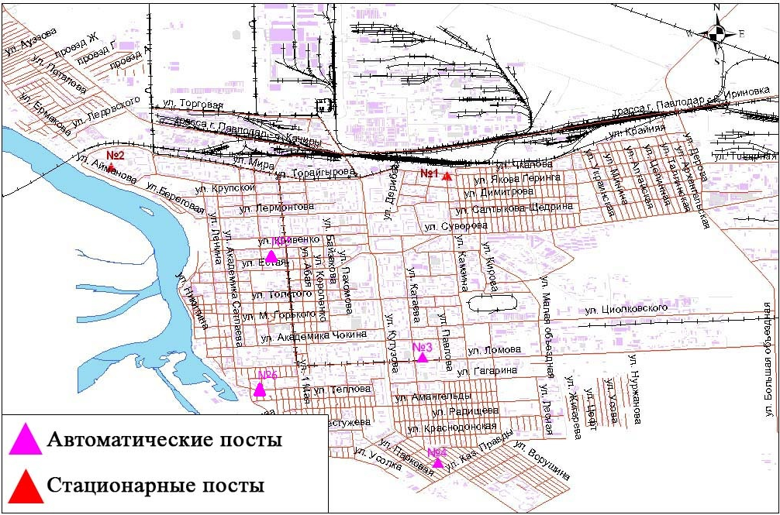

Рис.12.1.Схема расположения стационарной сети наблюдения за загрязнением атмосферного воздуха города Павлодар
Таблица 82
Характеристика загрязнения атмосферного воздуха города Павлодар

Примесь | Средняя концентрация (g_{с.с.}) |  | Максимально-разовая концентрация (g_{м.р.}) |  | Число случаев превышения ПДК
Примесь | мг/м³ | Кратность превышения ПДК_{с.с.} | мг/м³ | Кратность превышения ПДК_{м.р.} | ≥ПДК | ≥5ПДК | ≥10ПДК
Взвешенные вещества | 0,185 | 1,231 | 0,500 | 1,000
Взвешенные частицы РМ-2,5 | 0,010 | 0,279 | 0,064 | 0,397
Взвешенные частицы РМ-10 | 0,044 | 0,728 | 0,197 | 0,658
Диоксид серы | 0,018 | 0,350 | 0,288 | 0,576
Сульфаты | 0,005 |  | 0,020
Оксид углерода | 0,166 | 0,055 | 3,450 | 0,690
Диоксид азота | 0,020 | 0,508 | 0,134 | 0,668
Оксид азота | 0,013 | 0,209 | 0,270 | 0,675
Озон | 0,046 | 1,523 | 0,110 | 0,688
Сероводород | 0,001 |  | 0,007 | 0,875
Фенол | 0,003 | 1,120 | 0,010 | 1,000
Хлор | 0,000 | 0,000 | 0,000 | 0,000
Хлористый водород | 0,038 | 0,377 | 0,100 | 0,500
Аммиак | 0,003 | 0,078 | 0,090 | 0,448
Сумма УВ | 1,295 |  | 2,676
Метан | 1,255 |  | 2,797

Общая оценка загрязнения атмосферы.По данным стационарной сети наблюдений (рис.12.1), уровень загрязнения атмосферного воздуха оценивался низким, он определялся значениями СИ равным 1,0 и НП = 0,0% (табл.1 и табл.1.1).
В целом по городу среднемесячные концентрации взвешенных веществ составили 1,2 ПДК_{с.с.}, озона 1,5 ПДК_{с.с.}, фенола 1,1 ПДК_{с.с.}, других загрязняющих веществ – не превышали ПДК (таблица 82).

  - Состояние загрязнения атмосферного воздуха по городу Екибастуз

Наблюдения за состоянием атмосферного воздуха велись на 3 стационарных постах(рис.12.2., таблица 83).
Таблица 83
Место расположения постов наблюдений и определяемые примеси

Номер  поста | Сроки отбора | Проведение наблюдений | Адрес поста | Определяемые примеси
2 | 3 раза  в сутки | ручной отбор проб (дискретные методы) | 8 м-н, ул. Беркембаева и Сатпаева | взвешенные вещества, диоксид серы, сульфаты, оксид углерода, диоксид азота
1 | каждые 20 минут | в непрерывном режиме | ул. Машхур Жусупа 118/1 | взвешенные частицы РМ-10, диоксид серы, оксид углерода, диоксид и оксид азота
3 | каждые 20 минут | в непрерывном режиме | ул. Машхур-Жусупа, рядом с насосной станцией фонтана | взвешенные частицы РМ-2,5, взвешенные частицы РМ-10, диоксид серы, оксид углерода, диоксид и оксид азота, озон, сероводород, сумма углеводородов, аммиак, метан
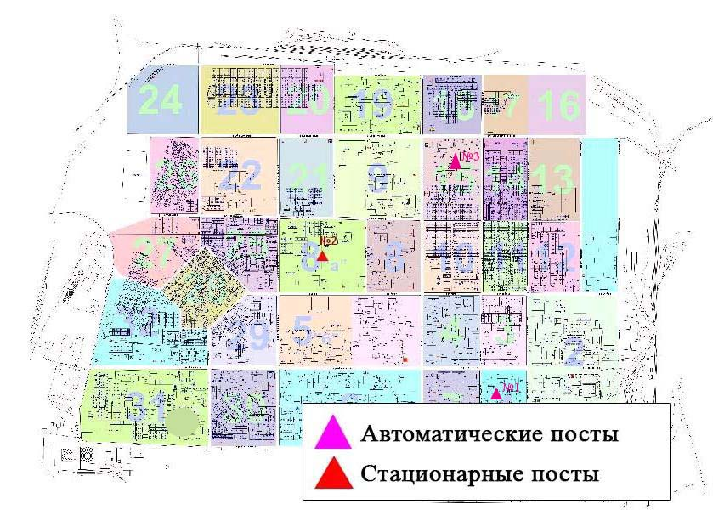
Рис.12.2.Схемарасположения стационарной сети наблюдения за загрязнением атмосферного воздуха города Екибастуз
Таблица 84
Характеристика загрязнения атмосферного воздуха города Екибастуз

Примесь | Средняя концентрация (g_{с.с.}) |  | Максимально-разовая концентрация (g_{м.р.}) |  | Число случаев превышения ПДК
Примесь | мг/м³ | Кратность превышения ПДК_{с.с.} | мг/м³ | Кратность превышения ПДК_{м.р.} | ≥ПДК | ≥5ПДК | ≥10ПДК
Взвешанные вещества | 0,137 | 0,916 | 1,000 | 2,000 | 2
Взвешенные частицы РМ-2,5 | 0,014 | 0,394 | 0,144 | 0,903
Взвешенные частицы РМ-10 | 0,025 | 0,419 | 0,269 | 0,897
Диоксид серы | 0,005 | 0,095 | 0,312 | 0,624
Сульфаты | 0,009 |  | 0,020
Оксид углерода | 0,531 | 0,177 | 3,000 | 0,600
Диоксид азота | 0,016 | 0,402 | 0,092 | 0,461
Оксид азота | 0,003 | 0,050 | 0,139 | 0,348
Озон | 0,070 | 2,337 | 0,164 | 1,025 | 2
Сероводород | 0,004 |  | 0,010 | 1,225 | 84
Аммиак | 0,014 | 0,345 | 0,068 | 0,340
Сумма УВ | 1,480 |  | 3,778
Метан | 3,817 |  | 4,912

Общая оценка загрязнения атмосферы. По данным стационарной сети наблюдений (рис.12.2.),уровень загрязнения атмосферного воздуха оценивался повышенным,он определялся значениями СИ равным 2,0 и НП = 4,0 % (табл.1 и табл.1.1).
В целом по городу среднемесячныеконцентрации озона превысили 2,3 ПДК_{с.с.,} других загрязняющих веществ – не превышали ПДК.Зарегистрированы превышения более 1 ПДК:по взвешенным веществам и озону – 2, по сероводороду – 84 случая (таблица 84).

  - Состояние атмосферного воздуха по городу Аксу

Наблюдения за состоянием атмосферного воздуха велись на 1 стационарном посту (рис.12.3., таблица 85).

Таблица 85
Место расположения постов наблюдений и определяемые примеси

Номер  поста | Сроки отбора | Проведение наблюдений | Адрес поста | Определяемые примеси
1 | каждые 20 минут | в непрерывном режиме | ул.Ауэзова 4 Г | взвешенные частицы РМ-10, диоксид серы, оксид углерода, диоксид и оксид азота

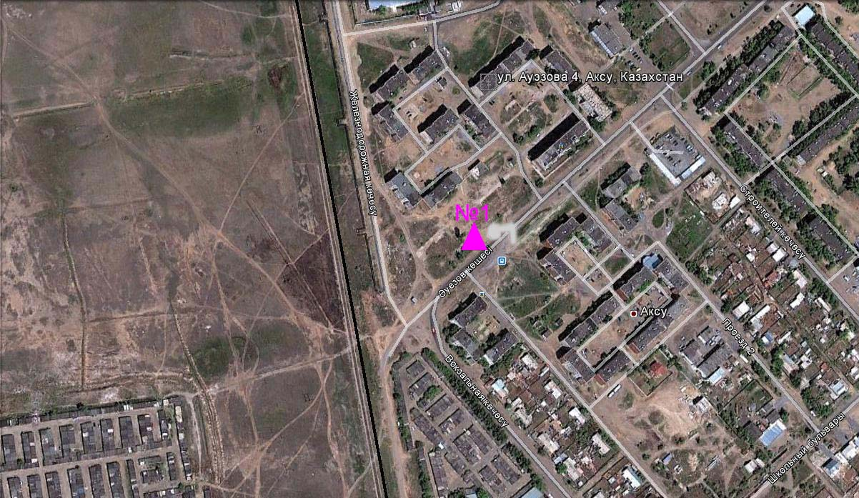
Рис. 12.3. Схема расположения стационарной сети наблюдения за загрязнением атмосферного воздуха города Аксу

Таблица 86
Характеристика загрязнения атмосферного воздуха города Аксу

Примесь | Средняя концентрация (g_{с.с.}) |  | Максимально-разовая концентрация (g_{м.р.}) |  | Число случаев превышения ПДК
Примесь | мг/м³ | Кратность превышения ПДК_{с.с.} | мг/м³ | Кратность превышения ПДК_{м.р.} | ≥ПДК | ≥5ПДК | ≥10ПДК
Взвешенные частицы РМ -10 | 0,021 | 0,355 | 0,021 | 0,071
Диоксид серы | 0,012 | 0,232 | 0,040 | 0,080
Оксид углерода | 0,006 | 0,002 | 2,067 | 0,413
Диоксид азота | 0,007 | 0,173 | 0,083 | 0,417
Оксид азота | 0,002 | 0,038 | 0,034 | 0,085

Общая оценка загрязнения атмосферы. По данным стационарной сети наблюдений (рис.12.3.), уровень загрязнения атмосферного воздуха оценивался низким,он определялся значениями СИ равным 0,4 и НП = 0,0%(табл.1 и табл.1.1).
В целом по городу среднемесячные концентрации загрязняющих веществ – не превышали ПДК(таблица 86).

  - Качество поверхностных вод Павлодарской области

Наблюдения за загрязнением поверхностных вод на территории Павлодарской области проводились на реке Ертис.
Температура воды колебалась от 19,4 до 28,2ºC, среднее значение рН составило рН=8,16, концентрация растворенного в воде кислорода в среднем составляла 7,95 мг/дм³, БПК₅ - 1,35мг/дм³. Превышения ПДК были зафиксированы по веществам из групп биогенных веществ (железо общее 1,3 ПДК), тяжелых металлов (медь 1,5 ПДК).
Качество воды водных объектов на территории Павлодарской области оценивается следующим образом: река Ертис - вода «умеренного уровня загрязнения».
В сравнении с августом 2014 года и июлем 2015 года качество воды реки Ертис не изменилось.

  - Радиационный гамма-фон Павлодарской области

Наблюдения за уровнем гамма излучения на местности осуществлялись ежедневно на 7-и метеорологических станциях (Актогай, Баянаул, Ертис, Павлодар, Шарбакты, Екибастуз, Коктобе) и на 4-х автоматических постах наблюдений за загрязнением атмосферного воздуха г.Павлодар(№3,4), г.Аксу (№1) и г.Екибастуз (№1) (рис. 12.4).
Средние значения радиационного гамма-фона приземного слоя атмосферы по населенным пунктам областинаходились в пределах 0,09-0,24 мкЗв/ч. В среднем по области радиационный гамма-фон составил 0,12 мкЗв/ч и находился в допустимых пределах.

  - Плотность радиоактивных выпадений в приземном слое атмосферы

Контроль за радиоактивным загрязнением приземного слоя атмосферы на территории Павлодарскойобласти осуществлялся на 3-х метеорологических станциях (Ертис, Павлодар, Экибастуз) путем отбора проб воздуха горизонтальными планшетами (рис.12.4). На станциях проводился пятисуточный отбор проб.
Среднесуточная плотность радиоактивных выпадений в приземном слое атмосферы на территории области колебалась в пределах 0,8–1,7 Бк/м². Средняя величина плотности выпадений по области составила 1,2 Бк/м², что не превышает предельно-допустимый уровень.

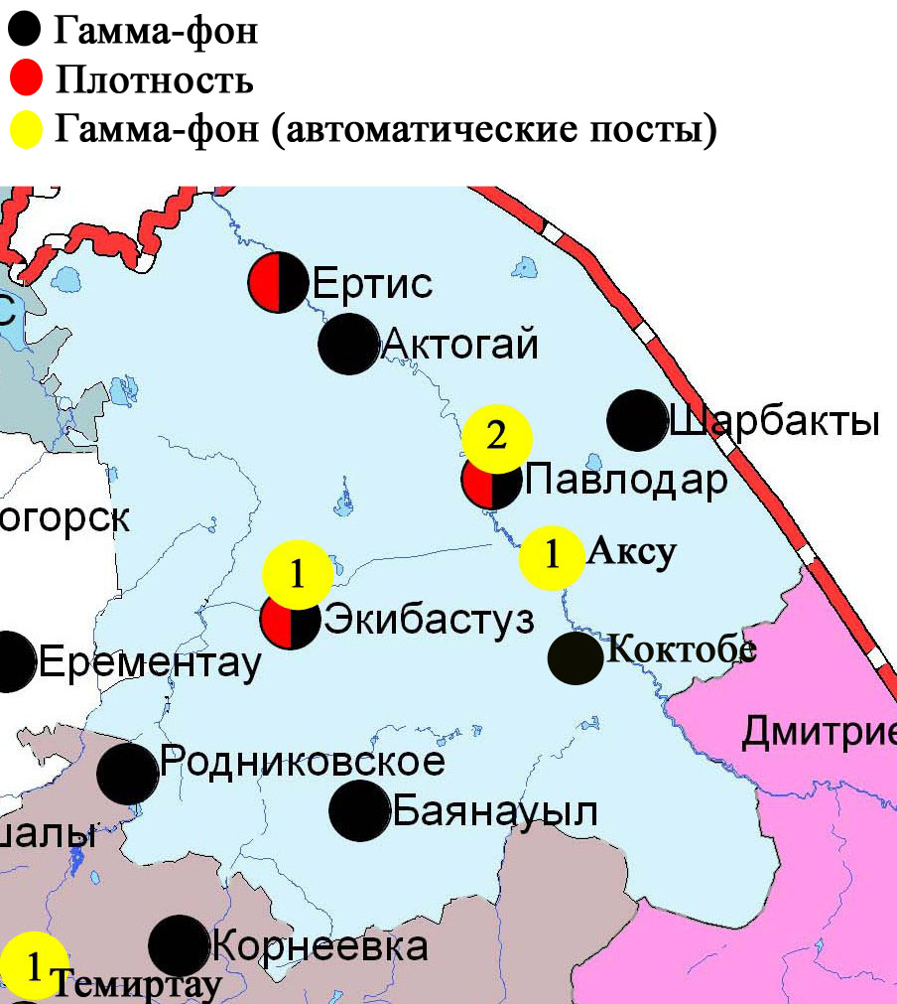

Рис. 12.4 Схема расположения метеостанций за наблюдением уровня радиационного гамма-фона и плотностью радиоактивных выпадений на территории Павлодарской области

- Состояние окружающей среды Северо-Казахстанской области

  - Состояние загрязнения атмосферного воздуха
по городу Петропавловск

Наблюдения за состоянием атмосферного воздуха велись на 4 стационарных постах(рис.13.1., таблица 87).
Таблица 87
Место расположения постов наблюдений и определяемые примеси

Номер  поста | Сроки отбора | Проведение наблюдений | Адрес поста | Определяемые примеси
1 | 3 раза  в сутки | ручной отбор проб (дискретные методы) | ул. Уалиханова | взвешенные вещества, диоксид серы, сульфаты, оксид углерода, диоксид азота, фенол, формальдегид
3 | 3 раза  в сутки | ручной отбор проб (дискретные методы) | ул. Букетова,16, пересечение ул. Казахстанской правды
5 | каждые 20 минут | в непрерывном режиме | ул. Парковая, 57А | взвешенные частицы РМ-10, оксид углерода, аммиак
6 | каждые 20 минут | в непрерывном режиме | ул. Юбилейная | взвешенные частицы РМ-2,5, взвешенные частицы РМ-10, диоксид серы, оксид углерода, диоксид и оксид азота, озон, сероводород, сумма углеводородов, аммиак, метан

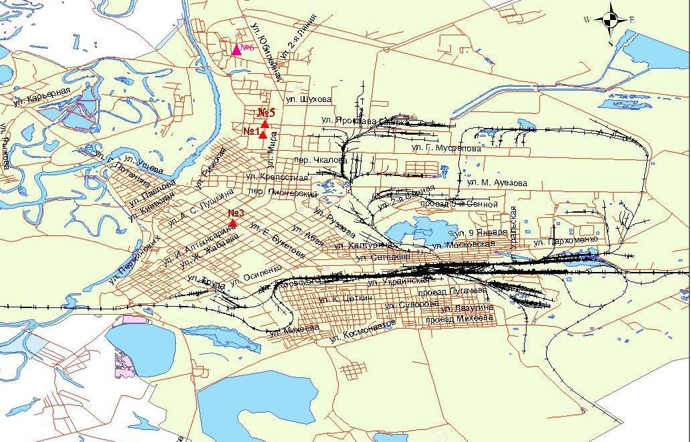
Рис.13.1. Схемарасположения стационарной сети наблюдения за загрязнением атмосферного воздуха города Петропавловск

Таблица 88
Характеристика загрязнения атмосферного воздуха города Петропавловск

Примесь | Средняя концентрация (g_{с.с.}) |  | Максимально-разовая концентрация (g_{м.р.}) |  | Число случаев превышения ПДК
Примесь | мг/м³ | Кратность превышения ПДК_{с.с.} | мг/м³ | Кратность превышения ПДК_{м.р.} | ≥ПДК | ≥5ПДК | ≥10ПДК
Взвешанные вещества | 0,082 | 0,547 | 0,100 | 0,200
Взвешенные частицы РМ-2,5 | 0,004 | 0,123 | 0,035 | 0,218
Взвешенные частицы РМ-10 | 0,005 | 0,080 | 0,071 | 0,236
Диоксид серы | 0,006 | 0,129 | 0,218 | 0,435
Сульфаты | 0,009 |  | 0,010
Оксид углерода | 0,957 | 0,319 | 7,000 | 1,400 | 2
Диоксид азота | 0,029 | 0,732 | 0,060 | 0,300
Оксид азота | 0,001 | 0,020 | 0,075 | 0,188
Озон | 0,030 | 0,993 | 0,068 | 0,425
Сероводород | 0,003 |  | 0,008 | 1,050 | 14
Фенол | 0,001 | 0,478 | 0,002 | 0,200
Формальдегид | 0,004 | 0,386 | 0,007 | 0,140
Аммиак | 0,018 | 0,439 | 0,516 | 2,581 | 1
Сумма УВ | 1,608 |  | 2,029
Метан | 1,995 |  | 2,525

Общая оценка загрязнения атмосферы.По данным стационарной сети наблюдений (рис.13.1.), уровень загрязнения атмосферного воздуха оценивался повышенным,он определялся значениями СИ равным 2,6иНП = 2,7%(табл.1 и табл.1.1).
В целом по городу среднемесячныеконцентрациизагрязняющих веществ – не превышали. Были зафиксированы превышения более 1 ПДК по сероводороду – 14 случаев, по оксида углерода -2 случая и по аммиаку – 1 случай(таблица 88).

  - Качество поверхностных вод на территории
Северо-Казахстанской области

Наблюдения за загрязнением поверхностных вод на территории Северо – Казахстанской области проводились на реке Есиль и вдхр. Сергеевское.
В реке Есиль температура воды колебалась от 17,2 ºC до 21,3 ºC, среднее значение рН составило рН=7,38; концентрация растворенного в воде кислорода в среднем составляла 9,03 мгО₂/дм3, БПК₅ в среднем 1,82 мгО₂/дм3.Превышения ПДК в створах были зафиксированы по показателям из групп тяжелых металлов (медь – 2,4 ПДК), биогенных веществ (железо общее – 1,1 ПДК).
В вдхр. Сергеевское зафиксированы превышения по показателям из групп тяжелых металлов (медь – 4,2 ПДК) и биогенных (железо общее – 2,6 ПДК).
Качество воды реки Есиль оценивается как «умеренного уровня загрязнения», в вдхр. Сергеевское - «высокого уровня загрязнения».
По сравнению с августом 2014 года и июлем 2015 года качество воды в реке Есиль не изменилось, в вдхр Сергеевское – ухудшилось.

  - Радиационный гамма фон Северо-Казахстанской области

Наблюдения за уровнем гамма излучения на местности осуществлялись ежедневно на 3-х метеорологических станциях (Булаево, Петропавловск, Сергеевка) (рис. 13.2).
Средние значения радиационного гамма-фона приземного слоя атмосферы по населенным пунктам области находились в пределах 0,08-0,14 мкЗв/ч. В среднем по области радиационный гамма-фон составил 0,11 мкЗв/ч и находился в допустимых пределах.

  - Плотность радиоактивных выпадений в приземном слое атмосферы

Контроль за радиоактивным загрязнением приземного слоя атмосферы на территории Северо-Казахстанскойобласти осуществлялся на 2-х метеорологических станциях (Петропавловск, Сергеевка) путем отбора проб воздуха горизонтальными планшетами (рис. 13.2). На станциях проводился пятисуточный отбор проб.
Среднесуточная плотность радиоактивных выпадений в приземном слое атмосферы на территории области колебалась в пределах 1,1–2,2 Бк/м². Средняя величина плотности выпадений по области составила 1,4 Бк/м², что не превышает предельно-допустимый уровень.

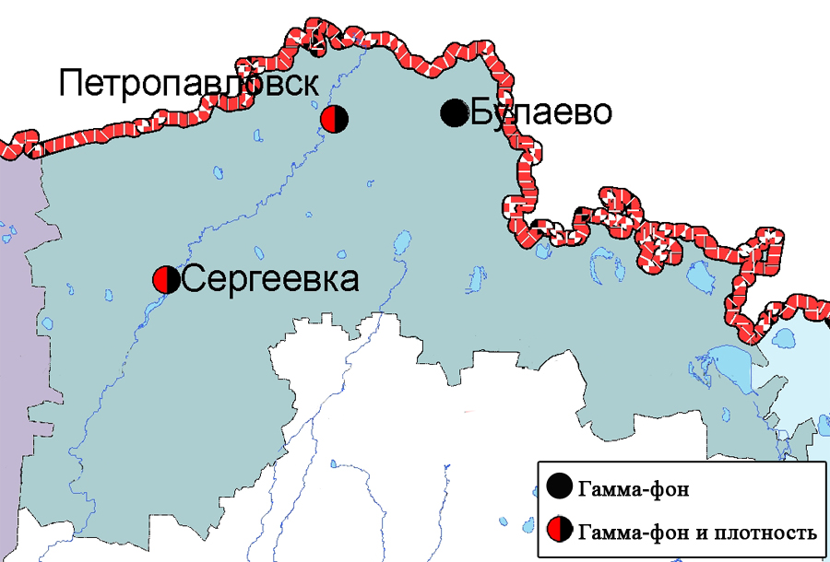

Рис. 13.2 Схема расположения метеостанций за наблюдением уровня радиационного гамма-фона и плотностью радиоактивных выпадений на территории Северо-Казахстанской области

- Состояние окружающей среды Южно-Казахстанской области

  - Состояние загрязнения атмосферного воздухапо городу Шымкент

Наблюдения за состоянием атмосферного воздуха велись на 6 стационарных постах(рис.14.1., таблица 89).
Таблица 89
Место расположения постов наблюдений и определяемые примеси

Номер  поста | Сроки отбора | Проведениенаблюдений | Адрес поста | Определяемые примеси
1 | 3 раза  в сутки | ручной отбор проб (дискретные методы) | пр. Абая,АО «Южполиметалл» | взвешенные вещества, диоксид серы, оксид углерода, диоксид азота, сероводород, формальдегид, аммиак
2 | 3 раза  в сутки | ручной отбор проб (дискретные методы) | площадь Ордабасы, пересечение ул. Казыбек би и Толе би
3 | 3 раза  в сутки | ручной отбор проб (дискретные методы) | ул. Алдиярова, б/н,АО «Шымкентцемент»
8 | 3 раза  в сутки | ручной отбор проб (дискретные методы) | ул. Сайрамская, 198, ЗАО «Пивзавод»
5 | каждые 20 минут | в непрерывном режиме | микрорайон Самал-3 | взвешенные частицы РМ-2,5, взвешенные частицы РМ-10, диоксид серы, оксид углерода, диоксид и оксид азота, озон, сероводород, сумма углеводородов, аммиак, метан
6 | каждые 20 минут | в непрерывном режиме | микрорайон «Нурсат»

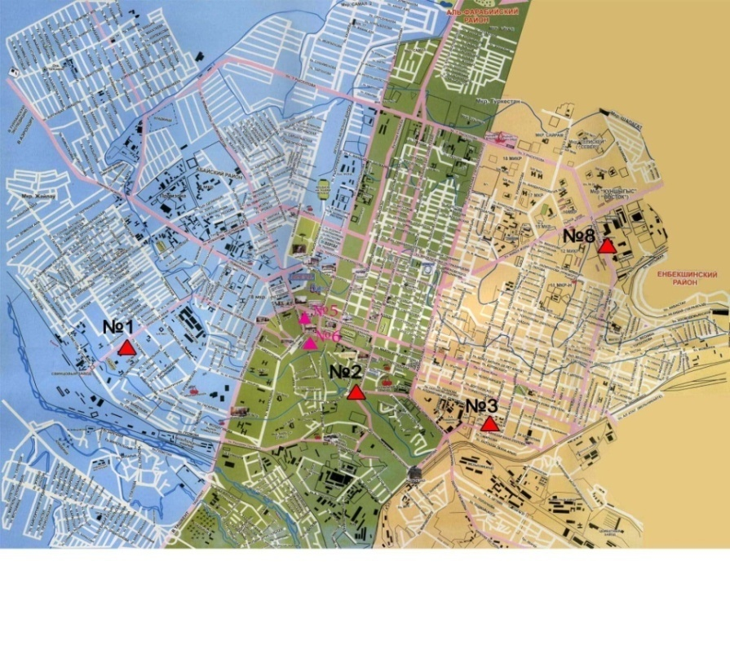

Рис.14.1 Схемарасположения стационарной сети наблюдения за загрязнением атмосферного воздуха города Шымкент
Таблица 90
Характеристика загрязнения атмосферного воздуха города Шымкент

Примесь | Средняя концентрация (g_{с.с.}) |  | Максимально-разовая концентрация (g_{м.р.}) |  | Число случаев превышения ПДК
Примесь | мг/м³ | Кратность превышения ПДК_{с.с.} | мг/м³ | Кратность превышения ПДК_{м.р.} | ≥ПДК | ≥5ПДК | ≥10ПДК
Взвешанные вещества | 0,312 | 2,080 | 0,800 | 1,600 | 9
Взвешенные частицы РМ-2,5 | 0,012 | 0,344 | 0,304 | 1,901 | 10
Взвешенные частицы РМ-10 | 0,051 | 0,855 | 1,340 | 4,468 | 91
Диоксид серы | 0,022 | 0,436 | 4,184 | 8,368 | 156 | 9
Оксид углерода | 1,675 | 0,558 | 9,017 | 1,803 | 14
Диоксид азота | 0,048 | 1,210 | 0,300 | 1,500 | 2
Оксид азота | 0,009 | 0,153 | 0,419 | 1,048 | 1
Озон | 0,066 | 2,187 | 0,160 | 1,000 | 1
Сероводород | 0,004 |  | 0,076 | 9,450 | 590 | 279
Аммиак | 0,032 | 0,808 | 0,170 | 0,850
Формальдегид | 0,019 | 1,871 | 0,033 | 0,660
Сумма УВ | 0,540 |  | 5,613
Метан | 0,597 |  | 6,616

Общая оценка загрязнения атмосферы.По данным стационарной сети наблюдений (рис.14.1),уровень загрязнения атмосферного воздуха оценивался высоким,он определялся значением СИ равным 9,5 (высокий уровень), НП был равен 13,5% (повышенный уровень) (табл.1 и табл.1.1). Воздух города более всего загрязнен сероводородом.
В целом по городу среднемесячные концентрации составили: взвешенных веществ – 2,1 ПДК_{с.с.}, диоксида азота - 1,2 ПДК_{с.с.}, озона – 2,2 ПДК_{с.с.}, формальдегида – 1,9 ПДК_{с.с.}, содержание тяжелых металлов и других загрязняющих веществ – не превышали ПДК.Былизафиксированыслучаи превышения более 1 ПДК по взвешенным веществам – 9, взвешенным частицам РМ 2,5 - 10, взвешенным частицам РМ-10 - 91, диоксиду серы – 156, оксиду углерода - 14, диоксиду азота – 2, оксиду азота и озону - 1, сероводороду – 590 случаев, также были превышения более 5 ПДК по сероводороду - 279 и по диоксиду серы - 9 случаев (таблица 90).

  - Состояние атмосферного воздуха по городу Туркестан

Наблюдения за состоянием атмосферного воздуха велись на 1 стационарном посту(рис.14.2., таблица 91).
Таблица 91

Место расположения постов наблюдений и определяемые примеси

Номер  поста | Сроки отбора | Проведение наблюдений | Адрес поста | Определяемые примеси
1 | каждые 20 минут | в непрерывном режиме | м-н Бекзат, 5 квартал, 2 ул,  на территории метеостанции | взвешенные частицы РМ-10, оксид углерода, диоксид и оксид азота

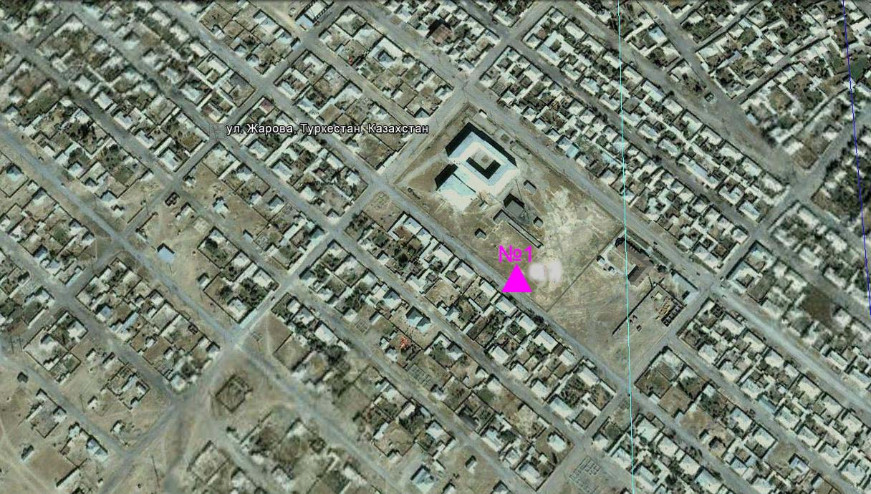

Рис.14.2. Схема расположения стационарной сети наблюдения за загрязнением атмосферного воздуха города Туркестан

Таблица 92
Характеристика загрязнения атмосферного воздуха города Туркестан

Примесь | Средняя концентрация (g_{с.с.}) |  | Максимально-разовая концентрация (g_{м.р.}) |  | Число случаев превышения ПДК
Примесь | мг/м³ | Кратность превышения ПДК_{с.с.} | мг/м³ | Кратность превышения ПДК_{м.р.} | >ПДК | >5ПДК | >10ПДК
Взвешенные частицы РМ -10 | 0,036 | 0,602 | 0,609 | 2,029 | 38
Оксид углерода | 0,743 | 0,248 | 3,387 | 0,677
Диоксид азота | 0,005 | 0,128 | 0,058 | 0,291
Оксид азота | 0,001 | 0,015 | 0,012 | 0,029

Общая оценка загрязнения атмосферы.По данным стационарной сети наблюдений (рис.14.2), уровень загрязнения атмосферного воздуха оценивался повышенным, он определялсязначениями СИ = 2,0 и НП = 1,7% (табл.1 и табл.1.1). Воздух города более всего загрязнен взвещенными частицами РМ-10.
В целом по городу среднемесячные концентрации загрязняющих веществ – не превышали ПДК. По взвешенным частицам РМ-10 были выявлены превышения более 1 ПДК – 38 случаев (таблица 92).

  - Состояние атмосферного воздуха по городу Кентау

Наблюдения за состоянием атмосферного воздуха велись на 1 стационарном посту(рис.14.3., таблица 93).
Таблица 93

Место расположения постов наблюдений и определяемые примеси

Номер  поста | Сроки отбора | Проведение наблюдений | Адрес поста | Определяемые примеси
1 | каждые 20 минут | в непрерывном режиме | ул. Валиханова, уч. 3 «А» | взвешенные частицы РМ-2,5, взвешенные частицы РМ-10, диоксид серы, оксид углерода, диоксид и оксид азота, озон, сероводород, сумма углеводородов, аммиак, метан

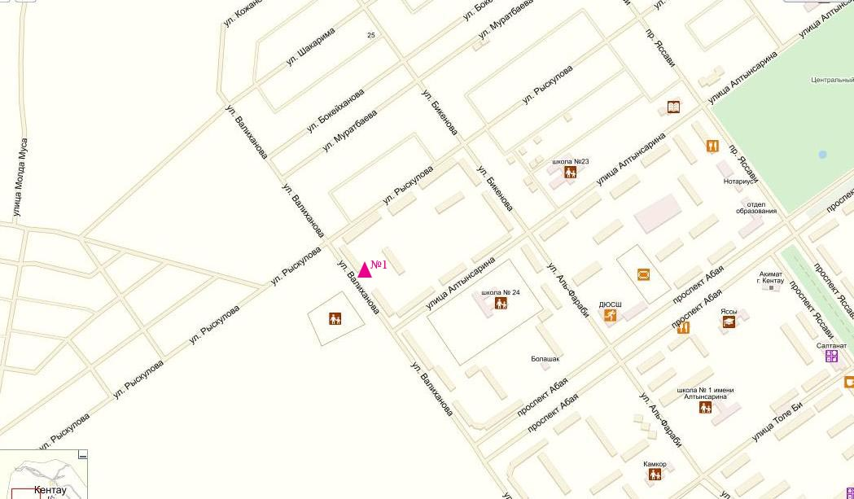

Рис.14.3. Схема расположения стационарной сети наблюдения за загрязнением атмосферного воздуха города Кентау

Таблица 94
Характеристика загрязнения атмосферного воздуха города Кентау

Примесь | Средняя концентрация (g_{с.с.}) |  | Максимально-разовая концентрация (g_{м.р.}) |  | Число случаев превышения ПДК
Примесь | мг/м³ | Кратность превышения ПДК_{с.с.} | мг/м³ | Кратность превышения ПДК_{м.р.} | >ПДК | >5ПДК | >10ПДК
Взвешенные частицы РМ-2,5 | 0,000 | 0,000 | 0,000 | 0,000
Взвешенные частицы РМ-10 | 0,000 | 0,000 | 0,000 | 0,000
Диоксид серы | 0,000 | 0,000 | 0,000 | 0,000
Оксид углерода | 0,482 | 0,161 | 6,254 | 1,251 | 3
Диоксид азота | 0,010 | 0,248 | 0,079 | 0,395
Оксид азота | 0,004 | 0,065 | 0,182 | 0,456
Озон | 0,076 | 2,527 | 0,160 | 1,000 | 2
Сероводород | 0,000 |  | 0,000 | 0,000
Аммиак | 0,003 | 0,070 | 0,028 | 0,140
Сумма УВ | 0,070 |  | 0,096
Метан | 0,087 |  | 0,119

Общая оценка загрязнения атмосферы. По данным стационарной сети наблюдений (рис.14.3), уровень загрязнения атмосферного воздуха оценивался низким, он пределялся значениями СИ равным 1,3 и НП = 0,1 % (табл.1 и табл.1.1).
В целом по городу среднемесячная концентрация по озону – 2,5ПДК_{с.с.,} остальных загрязняющих веществ – не превышалаПДК.
По оксиду углерода были выявлены превышения более 1 ПДК –3 случая и по озону-2 случая(таблица 94).

  - Качество поверхностных вод на территории
Южно-Казахстанской области

Наблюдения за загрязнением поверхностных вод на территории Южно-Казахстанскойобласти проводились на 5-и водных объектах (реки Сырдария, Келес, Бадам, Арыс, и водохранилище Шардаринское).
В реке Сырдария – температура воды от 23,4ºC до 27,0ºC, среднее значение рН составила 8,07, концентрация растворенного в воде кислорода в среднем 8,16 мг/дм³, БПК₅ в среднем 1,80 мг/дм³. Превышения ПДК были зафиксированы по веществам из групп главных ионов (сульфаты 7,1 ПДК, магний 2,0 ПДК) и биогенных веществ (азот нитритный 2,7 ПДК).
В реке Келес – температура воды 23,2ºC, водородный показатель равен 8,17, концентрация растворенного в воде кислорода 8,90 мг/дм³, БПК₅ 1,47 мг/дм³. Превышения ПДК были зафиксированы по веществам из групп главных ионов (сульфаты 9,1 ПДК, магний 2,5 ПДК) и биогенных веществ (азот нитритный 2,3 ПДК).
В реке Бадам – температура воды от 21,0ºC до 23,2ºC, среднее значение рН = 8,59, концентрация растворенного в воде кислорода в среднем 8,47 мг/дм³, БПК₅ в среднем 1,31 мг/дм³. Превышения ПДК были зафиксированы по веществам из групп главных ионов (сульфаты 1,8 ПДК) и биогенных веществ (азот нитритный 1,3 ПДК).
В реке Арыс – температура воды 25,2ºC, водородный показатель равен 8,69, концентрация растворенного в воде кислорода 7,13 мг/дм³, БПК₅ 0,98 мг/дм³. Превышения ПДК наблюдались по веществам из групп главных ионов (сульфаты 2,2 ПДК) и биогенных веществ (азот нитритный 1,3 ПДК).
В водохранилище Шардара – температура воды 24,2ºC, водородный показатель равен 8,17, концентрация растворенного в воде кислорода 9,50 мг/дм³, БПК₅ 2,16 мг/дм³. Превышения ПДК были зафиксированы по веществам из групп главных ионов (сульфаты 6,3 ПДК, магний 1,7 ПДК).
Качество воды водных объектов на территории Южно-Казахстанской области оценивается следующим образом: вода «умеренного уровня загрязнения» - реки Бадам, Арыс; вода «высокого уровня загрязнения» - реки Сырдария, Келес и вдхр. Шардара.
В сравнении с августом 2014 года качество воды реки Бадам существенно не изменилось; реки Сырдария, Келес, Арыс, вдхр. Шардара - ухудшилось.
В сравнении с июлем 2015 года качество воды реки Келес, Бадам, Арыс существенно не изменилось; река Сырдария, вдхр. Шардара – ухудшилось.

  - Радиационный гамма-фон Южно-Казахстанской области

Наблюдения за уровнем гамма излучения на местности осуществлялись ежедневно на 2-х метеорологических станциях (Шымкент, Туркестан)и на 1-ом автоматическом посту наблюдений за загрязнением атмосферного воздуха г.Туркестан (№1)(рис. 14.4).
Средние значения радиационного гамма-фона приземного слоя атмосферы по населенным пунктам области находились в пределах 0,05-0,23 мкЗв/ч. В среднем по области радиационный гамма-фон составил 0,12 мкЗв/ч и находился в допустимых пределах.

  - Плотность радиоактивных выпадений в приземном слое атмосферы

Контроль за радиоактивным загрязнением приземного слоя атмосферы на территории Южно-Казахстанскойобласти осуществлялся на 2-х метеорологических станциях (Шымкент, Туркестан) путем отбора проб воздуха горизонтальными планшетами (рис. 14.4). На станции проводился пятисуточный отбор проб.
Среднесуточная плотность радиоактивных выпадений в приземном слое атмосферы на территории области колебалась в пределах 0,6–1,7 Бк/м². Средняя величина плотности выпадений по области составила 1,2 Бк/м², что не превышает предельно-допустимый уровень.

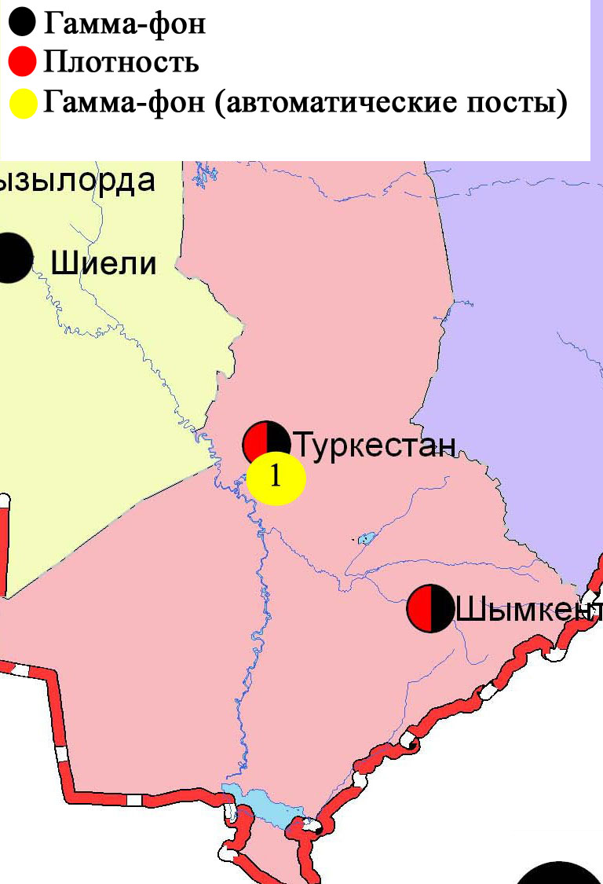

Рис. 14.4 Схема расположения метеостанций за наблюдением уровнярадиационного гамма-фона и плотностью радиоактивных выпадений
на территории Южно-Казахстанской области

Термины, определения и сокращения

Качество атмосферного воздуха: Совокупность физических, химических и биологических свойств атмосферного воздуха, отражающих степень его соответствия гигиеническим нормативам качества атмосферного воздуха и экологическим нормативам качества атмосферного воздуха;
Пост наблюдения: Выбранное место (точка местности), на котором размещают павильон или автомобиль, оборудованные соответствующими приборами для отбора проб воздуха. Стационарный пост — место размещения павильона с приборами для отбора проб воздуха. Эпизодические наблюдения проводятся для обследования состояния загрязнения атмосферы в различных точках города или на разных расстояниях от промышленного предприятия;
Предельно допустимая концентрация примеси в атмосфере; ПДК: Максимальная концентрация примеси, которая не оказывает на человека и его потомство прямого или косвенного вредного воздействия, не ухудшает их работоспособности, самочувствия, а также санитарно-бытовых условий жизни людей. Устанавливается Минздравом Республики Казахстан;
Уровень загрязнения атмосферы: Качественная характеристика загрязнения атмосферы;

ПДК – предельно допустимая концентрация

ИЗВ – индекс загрязнения воды

ВЗ – высокое загрязнение

ЭВЗ – экстремально высокое загрязнение

БПК₅ – биохимическое потребление кислорода за 5 суток

рН – водородный показатель

БИ – биотический индекс

ИС – индекс сапробности

ГОСТ – государственный стандарт

ГЭС – гидроэлектростанция

ТЭЦ - теплоэлектростанция

ТЭМК - Темиртаускийэлектро-металлургический комбинат

р. – река

пр. - проток

оз. – озеро

вдхр. – водохранилище

кан. – канал

ВКО – Восточно Казахстанская область

ЗКО – ЗападноКазахстанская область

ЮКО – Южно Казахстанская область

пос. – поселок

г. – город

а. –ауыл

с. –село

им. - имени

ур. – урочище

зал. – залив

о. - остров

п-ов – полуостров

сев. – северный

юж. – южный

вост. – восточный

зап. - западный

рис. – рисунок

табл. – таблица

Приложение 1
Предельнодопустимые концентрации (ПДК) загрязняющих веществ
в воздухе населенных мест

Наименование  примесей | Значения ПДК, мг/м³ |  | Класс  опасности
Наименование  примесей | максимально разовая | средне-суточная | Класс  опасности
Взвешенные вещества (частицы) | 0,5 | 0,15 | 3
Взвешенные частицы РМ 10 | 0,3 | 0,06
Взвешенные частицы РМ 2,5 | 0,16 | 0,035
Диоксид серы | 0,5 | 0,05 | 3
Оксид углерода | 5,0 | 3,0 | 4
Диоксид азота | 0,2 | 0,04 | 2
Оксид азота | 0,4 | 0,06 | 3
Озон | 0,16 | 0,03 | 1
Сероводород | 0,008 | - | 2
Фенол | 0,01 | 0,003 | 2
Фтористый водород | 0,02 | 0,005 | 2
Хлор | 0,1 | 0,03 | 2
Хлористый водород | 0,2 | 0,1 | 2
Свинец | 0,001 | 0,0003 | 1
Аммиак | 0,2 | 0,04 | 4
Серная кислота | 0,3 | 0,1 | 2
Формальдегид | 0,05 | 0,01 | 2
Бензол | 0,3 | 0,1 | 2
Мышьяк | - | 0,0003 | 2
Хром (VI) | - | 0,0015 | 1
Кадмий | - | 0,0003 | 1
Медь | - | 0,002 | 2
«Гигиенический норматив к атмосферному воздуху в городских и сельских населенных пунктах» (СанПин №168 от 28 февраля 2015 года)

Приложение 2
Предельно допустимые концентрации (ПДК) вредных веществ для рыбохозяйственных водоемов

Наименование | ПДК,  мг/л | Класс опасности
Аммоний солевой | 0,5
Бор | 0,017 | 2
Железо (2+) | 0,005
Железо общее | 0,1
Кадмий | 0,005 | 2
Медь (2+) | 0,001 (к природному естественному фону) | 3
Мышьяк | 0,05 | 2
Магний | 40,0
Марганец (2+) | 0,01
Натрий | 120,0
Нитриты | 0,08 (0,02 мг/л по N) | 2
Нитраты | 40,0 (9,1 мг/л по N) | 3
Никель | 0,01
Ртуть (2+) | 0,00001
Сульфаты | 100,0
Фториды | 0,05 (не выше суммарного содержания 0,75) | 2
Хлориды | 300
Хром (6+) | 0,02 | 3
Цинк | 0,01 | 3
Фенолы | 0,001 | 4
Нефтепродукты | 0,05 | 4
Примечание: Обобщенный перечень предельно допустимых концентраций (ПДК) вредных веществ для воды рыбохозяйственных водоемов, Москва 1990 г.

Приложение 3

Общая классификация водных объектов по степени загрязнения

№ | Степень загрязнения | Оценочные показатели загрязнения водных объектов
№ | Степень загрязнения | по КИЗВ | по О2, мг/дм3 | по БПК5, мг/дм3
1 | нормативно чистая | ≤ 1,0 | ≥4,0 | ≤3,0
2 | умеренного уровня загрязнения | 1,1÷3,0 | 3,1-3,9 | 3,1-7,0
3 | высокого уровня загрязнения | 3,1÷10,0 | 1,1-3,0 | 7,1-8,0
4 | чрезвычайно высокого уровня загрязнения | ≥10,1 | ≤1,0 | ≥8,1

Приложение 4
Значения предельно-допустимых концентраций (ПДК) веществ в водеводных объектов хозяйственно-питьевого и культурно-бытового водопользования по Республике Казахстан

№ | Показатели | Нормативы  (предельно - допустимые  концентрации -ПДК), не более, в мг/л | Класс  опасности
1 | Хром (6⁺) | 0,05 | 3
2 | Цинк (2⁺) | 5,0 | 3
3 | Ртуть | 0,0005 | 1
4 | Кадмий | 0,001 | 2
5 | Мышьяк | 0,05 | 2
6 | Бор | 0,5 | 2
7 | Медь | 1,0 | 3
8 | Фенолы | 0,25
9 | Нефтепродукты | 0,1
10 | Фтор для климатических районов I-II | 1,5 | 2
11 | Фтор для климатических районов III | 1,2 | 2
12 | Кадмий | 0,001 | 2
13 | Марганец | 0,1 (0,5) | 3
14 | Никель | 0,1 | 3
15 | Цветность, градусы | 20 (35)
16 | Мутность | 1,5 (2)
17 | Нитраты(по NO3) | 45 | 3
18 | Хлориды(СL- ) | 350 | 4
19 | Жесткость общая, мг-экв./л | 7,0 (10)
20 | Железо (Fe, суммарно) | 0,3 (1,0) | 3
21 | Сульфаты (SO4) | 500 | 4
22 | Общая минерализация (сухой остаток) | 1000 (1500)
23 | Медь (Сu, суммарно) | 1,0 | 3
24 | Водородный показатель, рН | в пределах 6-9
25 | Окисляемость перманганатная | 5,0
26 | Растворенный кислород, мг/дм3 | не менее 4
Санитарные правила«Санитарно-эпидемиологические требования к водоисточникам,
местам водозабора для хозяйственно-питьевых целей,хозяйственно-питьевому водоснабжению и местам культурно-бытового водопользованияи безопасности водных объектов» № 104 СанПиН от 18 января 2012 года

Приложение 5
Значения предельно-допустимых концентраций веществ
в морских водах

Наименование  примесей | ПДК для морских вод,  мг/л | Класс опасности
Железо общее | 0,05 | 3
Аммоний солевой | 2,9
Нитриты | 0,08 | 2
Нитраты | 40 | 3
Хром (6+) | 0,02
Нефтепродукты | 0,05 | 4
Марганец | 0,05
Медь | 0,005 | 3
Сульфаты | 3500
Фенолы | 0,001
Цинк | 0,05
Свинец | 0,01 | 2
Никель | 0,01 | 3

Примечание: Обобщенный перечень предельно допустимых концентраций (ПДК) вредных веществ для воды рыбохозяйственных водоемов, Москва 1990 г.
Приложение 6

Нормативы предельно допустимых концентраций вредных веществ, загрязняющих почву

Наименование вещества | Предельно-допустимая концентрация  (далее-ПДК) мг/кг в почве
Свинец (валовая форма) | 32,0
Медь (подвижная форма) | 3,0
Хром (подвижная форма) | 6,0
Хром ⁺⁶ | 0,05
Марганец | 1500
Никель (подвижная форма) | 4,0
Цинк (подвижная форма) | 23,0
Кадмий (валовая форма) | 0,5
Мышьяка (валовая форма) | 2,0
*Совместный приказ Министерства здравоохранения РК от 30.01.2004 г. №99 и Министерства охраны окружающей среды РК от 27.01.2004 г. №21-п

Приложение 7

Состояние качества поверхностных вод Восточно-Казахстанской области по гидробиологическим показателям за август 2015 г.

№  п/п | Водный объект | Пункт контроля | Створ (привязка) | Индекс  сапроб-  ности | Биотичес-  кий  индекс | Класс качества воды
 |  |  |  |  |  | предыд.  период | отчетный  период
1 | Кара Ертис | с. Боран | в черте с.Боран | 2.12 | 8 | II | III
2 | Ертис | г.Усть-Каменогорск | 0,8 км ниже плотины ГЭС | 1.83 | 5 | III | III
 |  | г.Усть-Каменогорск | 3,2 км ниже впадения р.Ульби (01) | 2.13 | 6 | III | III
 |  | г.Усть-Каменогорск | 3,2 км ниже впадения р.Ульби (09) | 2.09 | 5 | III | III
 |  | с.Прапорщиково | в черте с.Прапорщиково | 1.79 | 4 | IV | III
 |  | с.Предгорное | В черте с.Предгорное | 1.65 | 4 | IV | III
3 | Буктырма | г.Зыряновск | 0,1 км выше впадения р.Хамир | 1.87 | 9 | II | III
 |  | г.Зыряновск | В черте с.Зубовка | 1.82 | 7 | II | III
4 | Брекса | г.Риддер | 0,5 км выше впадения ключа Шубина | 1.76 | 10 | I | III
 |  | г.Риддер | В черте г.Риддера | 2.44 | 8 | II | III
5 | Тихая | г.Риддер | в черте города | 2.67 | 7 | II | IV
 |  | г.Риддер | в черте города | 1.92 | 8 | II | III
6 |  | рудн.Тишинский | 100 м выше сброса шахтных вод | 1.88 | 6 | III | III
 | Ульби |  | рудн. Тишинский
 |  | рудн.Тишинский | 4,8 км ниже сброса шахтных вод | 1.69 | 7 | II | III
7 | Ульби | г.Усть-Каменогорск | в черте п. Каменный Карьер; | 2.02 | 6 | III | III
 |  | г.Усть-Каменогорск | в черте города | 1.85 | 7 | II | III
 |  | г.Усть-Каменогорск | в черте города | 2.13 | 4 | IV | III
8 | Глубочанка | с.Белоусовка | 5,5 км выше сброса хозфекальных вод | 1.97 | 7 | II | III
 |  | с.Белоусовка | 0,5 км ниже сброса хозфекальных вод | 2.11 | 6 | III | III
 |  | с.Глубокое | в черте с.Глубокое | 1.82 | 6 | III | III
9 | Красноярка | с.Предгорное | 1,5 км выше хозбытовых сточных вод | 2.13 | 8 | II | III
 |  | с.Предгорное | 1 км ниже впадения р.Березовка; | 2.35 | 5 | III | III
10 | Оба | г.Шемонаиха | 1,8 км выше впадения р. Березовка | 1.93 | 7 | II | III
 |  | г.Шемонаиха | в черте с.Камышенка | 1.85 | 7 | II | III
11 | Емель | п.Кызылту | в створе водпоста | 2.16 | 9 | II | III

Приложение 8

Состояние качества поверхностных вод Восточно-Казахстанской области по токсикологическим показателям за август 2015 г.

№  п/п | водный объект | пункт контроля | створ (привязка) | выживаемость  тест-объектов  в пробе (%) | влияние острого токсического действия  на тест-объекты
1 | Емель | п.Кызылту | в створе водпоста | 96.7 | не оказывает
2 | Кара Ертис | с.Боран | в черте с.Боран | 100.0 | не оказывает
3 | Ертис | г.Усть-Каменогорск | 0,8 км ниже плотины ГЭС | 100.0 | не оказывает
 |  | г.Усть-Каменогорск | 3,2 км ниже впадения р.Ульби (01) | 100.0 | не оказывает
 |  | г.Усть-Каменогорск | 3,2 км ниже впадения р.Ульби (09) | 100.0 | не оказывает
 |  | с.Прапорщиково | в черте с.Прапорщиково | 100.0 | не оказывает
 |  | с.Предгорное | В черте с.Предгорное | 100.0 | не оказывает
4 | Буктырма | г.Зыряновск | в черте с.Лесная Пристань | 93.3 | не оказывает
 |  | г.Зыряновск | В черте с.Зубовка | 100.0 | не оказывает
5 | Брекса | г.Риддер | 0,5 км выше впадения ключа Шубина | 100.0 | не оказывает
 |  | г.Риддер | В черте г.Риддера | 0.0 | оказывает
6 | Тихая | г.Риддер | в черте города | 0.0 | оказывает
 |  | г.Риддер | в черте города | 76.7 | не оказывает
7 | Ульби | рудн.Тишинский | 100 м выше сброса шахтных вод | 36.7 | оказывает
 |  | рудн.Тишинский | 4,8 км ниже сброса шахтных вод | 40.0 | оказывает
8 | Ульби | г.Усть-Каменогорск | в черте п. Каменный Карьер; | 90.0 | не оказывает
 |  | г.Усть-Каменогорск | в черте города | 100.0 | не оказывает
 |  | г.Усть-Каменогорск | в черте города | 100.0 | не оказывает
9 | Глубочанка | с.Белоусовка | 5,5 км выше сброса хозфек. вод | 100.0 | не оказывает
 |  | с.Белоусовка | 0,5 км ниже сброса хозфек. вод | 23.3 | оказывает
 |  | с.Глубокое | в черте с.Глубокое | 56.7 | не оказывает
10 | Красноярка | с.Предгорное | 1,5 км выше хозбытовых сточных вод | 100.0 | не оказывает
 |  | с.Предгорное | 1 км ниже впадения р.Березовка | 6.7 | оказывает
11 | Оба | г.Шемонаиха | 1,8 км выше впадения р.Березовки | 100.0 | не оказывает
 |  | г.Шемонаиха | в черте с.Камышенка | 100.0 | не оказывает

Приложение 9

Состояние качества поверхностных вод по гидробиологическим показателям за август 2015 года

№  п/п | Водный  объект | Пункт  контроля | Пункт привязки | Индекс сапробности |  |  | Класс  качества  воды | биотестирование
 |  |  |  | Зоо-  планк-  тон | Фито-  планк-  тон | Пери-  фитон | Класс  качества  воды | Тест-параметр, % | Оценка воды
1 | р. Нура | г. Темиртау | 1,0 км выше объед. сбр.ст.вод АО «Арселор Миттал Темиртау» и АО «ТЭМК» | 1,66 | 1,87 | - | 3 | 0 | Не оказывает токсического действия
2 | р. Нура | -//- | 1,0 км ниже объед. сбр.ст.вод АО «Арселор Миттал Темиртау» и АО «ТЭМК» | 1,95 | 1,73 | - | 3 | 0 | Не оказывает токсического действия
3 | р. Нура | -//- | 5,7 км ниже объед. сбр.ст.вод АО «Арселор Миттал Темиртау» и АО «ТЭМК» | 1,62 | 1,96 | 1,90 | 3 | 0 | Не оказывает токсического действия
4 | р. Нура | Ниж. бьеф  Интум. вдхр. | 100 м ниже плотины | 1,74 | 1,80 | - | 3 | 0 | Не оказывает токсического действия
5 | р. Нура | с. Акмешит | В черте села, в створе водпоста | 1,53 | 1,77 | - | 3 | 0 | Не оказывает токсического действия
6 | р. Шерубай-Нура | Устье | 2,0 км ниже села Асыл | 1,85 | 1,97 | 1,71 | 3 | 0 | Не оказывает токсического действия
7 | р. Кара-Кенгир | г. Жезказган | 0,2 км выше сброса ст. вод предпр.корпорации «Казахмыс» | 1,72 | 2,00 | - | 3 | 0 | Не оказывает токсического действия
8 | р. Кара-Кенгир | -//- | 0,5 км ниже сброса ст. вод предпр. корпор. «Казахмыс», 4,7км н/плот. | 1,80 | 1,96 | - | 3 | 16 | Не оказывает токсического действия
9 | р. Кара-Кенгир | -//- | 5,5 км ниже сброса ст. вод предпр.корпорации «Казахмыс» | 1,80 | 2,00 | - | 3 | 16 | Не оказывает токсического действия
10 | Самаркандское вдхр. | г. Темиртау | 0,5 км выше плотины от южного берега водохранилища | 1,99 | 1,93 | - | 3 | 0 | Не оказывает токсического действия
11 | Кенгирское вдхр. | г. Жезказган | 0,1км А 15º от реки Кара-Кенгир | 1,60 | 1,86 | - | 3 | 0

№  п/п | Водный  объект | Пункт  контроля | Пункт  привязки | Индекс сапробности |  | Класс  качества воды | биотестирование
 |  |  |  | Зоо-планктон | Фито-планктон | Класс  качества воды | Тест-параметр, % | Оценка воды
1 | Озеро Балхаш | г. Балхаш | 8,0 км от сев. бер. А 175 ⁰от ОГП | 1,65 | 1,91 | 3 | 3 | Не оказывает токсического действия
2 | Озеро Балхаш | г. Балхаш | 20,0 км от сев. бер. А 175 ⁰от ОГП | 1,63 | 1,90 | 3 | 0 | Не оказывает токсического действия
3 | Озеро Балхаш | г. Балхаш | 38,5 км от сев. бер. А 175 ⁰от ОГП | 1,70 | 1,88 | 3 | 0 | Не оказывает токсического действия
4 | Озеро Балхаш | Залив Тарангалык | 0,7 км от сев. бер.залива Тарангалык А 130⁰от хвостохранилища | 1,70 | 1,90 | 3 | 0 | Не оказывает токсического действия
5 | Озеро Балхаш | Залив Тарангалык | 2,5 км от сев. бер.залива Тарангалык А 130⁰от хвостохранилища | 1,65 | 1,80 | 3 | 0 | Не оказывает токсического действия
6 | Озеро Балхаш | Бухта Бертыс | 6,5 км а 210⁰от южной оконечности о. Зеленый, 6 км к ЮЗ от г.Балхаш | 1,70 | 1,72 | 3 | 16 | Не оказывает токсического действия
7 | Озеро Балхаш | Бухта Бертыс | 1,2 км от зап. бер. А 107⁰от сброса ст. вод ТЭЦ | 1,76 | 1,97 | 3 | 3 | Не оказывает токсического действия
8 | Озеро Балхаш | Бухта Бертыс | 3,1 км от зап. бер. А 107⁰от сброса ст. вод ТЭЦ | 1,70 | 1,79 | 3 | 0 | Не оказывает токсического действия
9 | Озеро Балхаш | Залив Малый  Сары-Шаган | 1,0 км от зап.бер.а 128⁰от сброса ст. вод АО «Балхашбалык» | 1,65 | 1,88 | 3 | 0 | Не оказывает токсического действия
10 | Озеро Балхаш | Залив Малый  Сары-Шаган | 2,3 км от зап.бер.а 128⁰от сброса ст. вод АО «Балхашбалык» | 1,63 | 1,78 | 3 | 0 | Не оказывает токсического действия

Приложение 10

Промышленный мониторинг
Состояние загрязнения атмосферного воздуха по данным станций мониторинга качества воздуха «Аджип Казахстан Каспиан Оперейтинг»
за июль2015 года

Для наблюдений за состоянием атмосферного воздуха использовались станции мониторинга качества воздуха (далее - СМКВ), работающие в автоматическом непрерывном режиме.
Наблюдения за загрязнением атмосферного воздуха на территории города Атырау и Атырауской области по данным 20 станции СМКВ «Аджип Казахстан Каспиан Оперейтинг» (Аджип ККО) (Жилгородок, Авангард, Акимат, Болашак Восток, Болашак Запад, Болашак Север, Болашак Юг, Вест Ойл, Восток, Доссор, Загородная, Макат, Поселок Ескене, Привокзальный, Самал, Станция Ескене, Карабатан, Таскескен, ТКА, Шагала).
В атмосферном воздухе определяется содержание оксида углерода, диоксида серы, сероводорода, оксида и диоксида азота.
Превышения наблюдалось по сероводороду в районе Вест Ойл – 10,9 ПДК, Жилгородок -1,3 ПДК, Восток-1,1 ПДК.Концентрации остальных определяюмых веществ находились в пределах нормы (таблица 96).

Таблица 96
Состояние загрязнения атмосферного воздуха по данным станций мониторинга качества воздуха
«Аджип Казахстан Каспиан Оперейтинг»

Станции СМКВ Аджип ККО | Оксид углерода (CO) , мг/м3 |  |  |  | Диоксид серы (SO2), мг/м3 |  |  |  | Сероводорд (H2S), мг/м3
Станции СМКВ Аджип ККО | Концентрации
Станции СМКВ Аджип ККО | Cредняя |  | Максимальная |  | Cредняя |  | Максимальная |  | Cредняя |  | Максимальная
Станции СМКВ Аджип ККО | мг/м³ | кратность превышения ПДК | мг/м³ | кратность превышения ПДК | мг/м³ | кратность превышения ПДК | мг/м³ | кратность превышения ПДК | мг/м³ | кратность превышения ПДК | мг/м³ | кратность превышения ПДК
Жилгородок | 0,37 | 0,12 | 0,54 | 0,11 | 0,001 | 0,02 | 0,002 | 0,004 | 0,003 |  | 0,010 | 1,3
Авангард | 0,26 | 0,09 | 0,44 | 0,09 | 0,000 | 0,01 | 0,002 | 0,003 | 0,002 |  | 0,005 | 0,69
Акимат | 0,43 | 0,14 | 0,68 | 0,14 | 0,001 | 0,02 | 0,00 | 0,008 | 0,002 |  | 0,01 | 0,82
Болашак Восток | 0,24 | 0,08 | 0,33 | 0,07 | 0,001 | 0,014 | 0,005 | 0,010 | 0,001 |  | 0,002 | 0,25
Болашак Запад | 0,23 | 0,08 | 0,26 | 0,05 | 0,001 | 0,016 | 0,002 | 0,005 | 0,001 |  | 0,002 | 0,22
Болашак Север | 0,26 | 0,09 | 0,37 | 0,07 | 0,000 | 0,007 | 0,002 | 0,003 | 0,0009 |  | 0,002 | 0,27
Болашак Юг | 0,22 | 0,07 | 0,47 | 0,09 | 0,001 | 0,01 | 0,002 | 0,004 | 0,0002 |  | 0,001 | 0,07
Вест Ойл | 0,35 | 0,12 | 0,58 | 0,12 | 0,0013 | 0,027 | 0,008 | 0,015 | 0,013 |  | 0,09 | 10,9
Восток | 0,46 | 0,15 | 0,64 | 0,13 | 0,001 | 0,021 | 0,004 | 0,007 | 0,002 |  | 0,01 | 1,11
Доссор | 0,20 | 0,07 | 0,31 | 0,06 | 0,0004 | 0,01 | 0,001 | 0,002 | 0,0005 |  | 0,001 | 0,2
Загородная | 0,33 | 0,11 | 0,46 | 0,09 | 0,001 | 0,012 | 0,005 | 0,009 | 0,002 |  | 0,005 | 0,60
Макат | 0,28 | 0,09 | 0,32 | 0,06 | 0,001 | 0,014 | 0,001 | 0,002 | 0,001 |  | 0,002 | 0,25
Посолек Ескене | 0,20 | 0,07 | 0,36 | 0,07 | 0,002 | 0,03 | 0,003 | 0,005 | 0,001 |  | 0,002 | 0,26
Привокзальный | 0,34 | 0,11 | 0,50 | 0,10 | 0,001 | 0,025 | 0,003 | 0,006 | 0,002 |  | 0,00 | 0,48
Самал | 0,22 | 0,07 | 0,32 | 0,06 | 0,000 | 0,01 | 0,001 | 0,002 | 0,0006 |  | 0,001 | 0,15
Станция Ескене | 0,45 | 0,15 | 0,52 | 0,10 | 0,001 | 0,02 | 0,002 | 0,004 | 0,0007 |  | 0,002 | 0,2
Карабатан | 0,26 | 0,09 | 0,34 | 0,07 | 0,001 | 0,01 | 0,003 | 0,005 | 0,001 |  | 0,002 | 0,24
Таскескен | 0,36 | 0,12 | 0,54 | 0,11 | 0,001 | 0,02 | 0,002 | 0,004 | 0,001 |  | 0,003 | 0,3
ТКА | 0,21 | 0,07 | 0,26 | 0,05 | 0,001 | 0,03 | 0,004 | 0,009 | 0,001 |  | 0,01 | 0,7
Шагала | 0,34 | 0,11 | 0,48 | 0,10 | 0,001 | 0,017 | 0,002 | 0,003 | 0,002 |  | 0,006 | 0,7
продолжение таблицы 96

Станции СМКВ Аджип ККО | Диоксид азота (NO2), мг/м3 |  |  |  | Оксид азота (NO), мг/м3
Станции СМКВ Аджип ККО | Концентрации
Станции СМКВ Аджип ККО | Cредняя |  | Максимальная |  | Cредняя |  | Максимальная
Станции СМКВ Аджип ККО | мг/м³ | кратность превышения ПДК | мг/м³ | кратность превышения ПДК | мг/м³ | кратность превышения ПДК | мг/м³ | кратность превышения ПДК
Жилгородок | 0,01 | 0,3 | 0,02 | 0,3 | 0,001 | 0,02 | 0,004 | 0,01
Авангард | 0,01 | 0,28 | 0,02 | 0,2 | 0,002 | 0,03 | 0,003 | 0,01
Акимат | 0,02 | 0,40 | 0,03 | 0,41 | 0,01 | 0,09 | 0,02 | 0,04
Болашак Восток | 0,002 | 0,05 | 0,007 | 0,08 | 0,000 | 0,003 | 0,001 | 0,002
Болашак Запад | 0,002 | 0,06 | 0,004 | 0,05 | 0,001 | 0,01 | 0,001 | 0,002
Болашак Север | 0,005 | 0,12 | 0,012 | 0,15 | 0,001 | 0,01 | 0,002 | 0,004
Болашак Юг | 0,002 | 0,06 | 0,005 | 0,06 | 0,0013 | 0,022 | 0,0031 | 0,008
Вест Ойл | 0,009 | 0,22 | 0,02 | 0,19 | 0,001 | 0,02 | 0,002 | 0,005
Восток | 0,02 | 0,47 | 0,04 | 0,45 | 0,01 | 0,10 | 0,01 | 0,03
Доссор | 0,001 | 0,03 | 0,01 | 0,06 | 0,001 | 0,020 | 0,002 | 0,004
Загородная | 0,01 | 0,4 | 0,03 | 0,38 | 0,01 | 0,12 | 0,02 | 0,04
Макат | 0,01 | 0,19 | 0,02 | 0,23 | 0,003 | 0,05 | 0,01 | 0,02
Посолек Ескене | 0,002 | 0,06 | 0,005 | 0,06 | 0,000 | 0,007 | 0,001 | 0,002
Привокзальный | 0,01 | 0,3 | 0,02 | 0,26 | 0,002 | 0,04 | 0,01 | 0,02
Самал | 0,003 | 0,08 | 0,006 | 0,07 | 0,001 | 0,01 | 0,002 | 0,004
Станция Ескене | 0,004 | 0,10 | 0,01 | 0,11 | 0,002 | 0,032 | 0,006 | 0,016
Карабатан | 0,005 | 0,12 | 0,01 | 0,09 | 0,005 | 0,088 | 0,010 | 0,02
Таскескен | 0,005 | 0,12 | 0,011 | 0,13 | 0,004 | 0,06 | 0,01 | 0,02
ТКА | 0,008 | 0,20 | 0,01 | 0,14 | 0,001 | 0,02 | 0,004 | 0,01
Шагала | 0,01 | 0,2 | 0,02 | 0,24 | 0,002 | 0,04 | 0,00 | 0,01

Приложение 11

Состояние загрязнения атмосферного воздуха по данным станций мониторинга качества воздуха «Атырауский нефтеперерабатывающий завод» за август 2015 года

Для наблюдений за состоянием атмосферного воздуха использовались станции мониторинга качества воздуха (далее - СМКВ), работающие в автоматическом непрерывном режиме.
Наблюдения за загрязнением атмосферного воздуха на территории города Атырауна 4 экопостах (№1 Мирный – поселок Мирный, улица Гайдара, №2 Перетаска –улицаГоворова, №3 Химпоселок - поселок Химпоселок, улица Менделеева, №4Пропарка - район промывочной станции).
В атмосферном воздухе определяется содержание оксида углерода, оксида и диоксида азота, диоксида серы, сероводорода, суммарных углеводородов.
Средние концентрации всех опреляющих веществ находились в пределах нормы.
В августе максимально-разовые концентрации сероводорода – в поселке Пропарка - 2,5 ПДК, в Химпоселоке– 1,3 ПДК.
Концентрации остальных определяемых веществ находились в пределах нормы(таблица106).
Таблица 97
Состояние загрязнения атмосферного воздуха по данным станций мониторинга качества воздуха
«Атырауский нефтеперерабатывающий завод»

Станции  АНПЗ | Оксид углерода (CO) , мг/м³ |  |  |  | Оксид азота (NO), мг/м3 |  |  |  | Диоксид азота (NO2), мг/м3
Станции  АНПЗ | Концентрации
Станции  АНПЗ | Cредняя |  | Максимальная |  | Cредняя |  | Максимальная |  | Cредняя |  | Максимальная
Станции  АНПЗ | мг/м³ | кратность превышения ПДК | мг/м³ | кратность превышения ПДК | мг/м³ | кратность превышения ПДК | мг/м³ | кратность превышения ПДК | мг/м³ | кратность превышения ПДК | мг/м³ | кратность превышения ПДК
Мирный | 0,20 | 0,07 | 0,31 | 0,06 | 0,006 | 0,100 | 0,006 | 0,015 | 0,010 | 0,3 | 0,016 | 0,08
Перетаска | 0,19 | 0,06 | 0,39 | 0,08 | 0,007 | 0,117 | 0,012 | 0,030 | 0,016 | 0,4 | 0,028 | 0,14
Пропарка | 0,65 | 0,22 | 3,10 | 0,62 | 0,002 | 0,033 | 0,006 | 0,015 | 0,005 | 0,1 | 0,012 | 0,06
Химпоселок | 0,50 | 0,17 | 1,34 | 0,27 | 0,005 | 0,083 | 0,009 | 0,023 | 0,011 | 0,3 | 0,025 | 0,13

продолжение таблицы 97
Станции  АНПЗ | Диоксид серы (SO2), мг/м3 |  |  |  | Сероводорд (H2S), мг/м3 |  |  |  | Суммарные углеводороды, мг/м3
Станции  АНПЗ | Концентрации
Станции  АНПЗ | Cредняя |  | Максимальная |  | Cредняя |  | Максимальная |  | Cредняя |  | Максимальная
Станции  АНПЗ | мг/м3 | кратность превышения ПДК | мг/м3 | кратность превышения ПДК | мг/м3 | кратность превышения ПДК | мг/м3 | кратность превышения ПДК | мг/м3 | кратность превышения ПДК | мг/м3 | кратность превышения ПДК
Мирный | 0,000 | 0,00 | 0,001 | 0,00 | 0,001 |  | 0,005 | 0,63 | 0,77 |  | 1,24
Перетаска | 0,002 | 0,04 | 0,005 | 0,01 | 0,002 |  | 0,005 | 0,6 | 0,84 |  | 2,27
Пропарка | 0,005 | 0,10 | 0,013 | 0,026 | 0,005 |  | 0,020 | 2,5 | 1,488 |  | 2,05
Химпоселок | 0,002 | 0,04 | 0,015 | 0,03 | 0,002 |  | 0,010 | 1,3 | 0,81 |  | 5,72



Департамент Экологического мониторинга
РГП «Казгидромет»

аДРЕС:

город Астана
ул. Орынбор 11/1
тел. 8-(7172)-79-83-65 (внутр. 1090)

е MAIL: ASTANADEM@Gmail.COM

